CỘNG HOÀ XÃ HỘI CHỦ NGHĨA VIỆT NAM
Độc lập - Tự do - Hạnh phúc
**********

﻿QUY CHẾ QUẢN LÝ KIẾN TRÚC
ĐÔ THỊ HỘI AN
(Kèm theo Quyết định số ……./2026/QĐ-UBND ngày……../……/2026
của UBND thành phố Đà Nẵng)

Đà Nẵng, năm 2026
MỤC LỤC

Chương I. QUY ĐỊNH CHUNG 3
Điều 1. Mục tiêu 3
Điều 2. Đối tượng và phạm vi áp dụng 3
Điều 3. Giải thích từ ngữ 4
Điều 4. Nguyên tắc quản lý kiến trúc trong đô thị 9
Điều 5. Quy định về đối tượng công trình phải tổ chức thi tuyển phương án kiến trúc 11
Chương II: QUẢN LÝ KIẾN TRÚC, KHÔNG GIAN CẢNH QUAN 12
Điều 6. Định hướng kiến trúc, không gian cảnh quan 12
Điều 7. Yêu cầu về bản sắc văn hóa dân tộc trong kiến trúc 27
Điều 8. Quy định cụ thể đối với khu vực có yêu cầu quản lý đặc thù 28
Điều 9. Quy định đối với kiến trúc các loại hình công trình 44
Điều 10. Quy định đối với kiến trúc công trình hạ tầng kỹ thuật đô thị 58
Điều 11. Các yêu cầu khác 64
Chương III: 71
QUẢN LÝ, BẢO VỆ CÔNG TRÌNH KIẾN TRÚC CÓ GIÁ TRỊ 71
Điều 12. Các quy định quản lý các công trình đã được xếp hạng theo pháp luật về Di sản văn hóa 71
Điều 13. Các quy định quản lý công trình thuộc Danh mục công trình kiến trúc có giá trị đã được phê duyệt 71
Chương IV: TỔ CHỨC THỰC HIỆN 73
Điều 14. Tổ chức thực hiện Quy chế quản lý kiến trúc 73
Điều 15. Trách nhiệm của cơ quan, tổ chức, cá nhân trong việc thực hiện Quy chế quản lý kiến trúc. 73
Điều 16. Kiểm tra, thanh tra, báo cáo và xử lý vi phạm 75
Điều 17. Điều chỉnh, bổ sung Quy chế 75
PHỤ LỤC I.1. DANH MỤC CÁC KHU VỰC CÓ YÊU CẦU QUẢN LÝ ĐẶC THÙ TẠI HỘI AN 77
PHỤ LỤC I.2-A: SƠ ĐỒ VỊ TRÍ CÁC KHU VỰC CÓ Ý NGHĨA QUAN TRỌNG VỀ CẢNH QUAN THIÊN NHIÊN, SINH THÁI ĐẶC THÙ TẠI ĐÔ THỊ HỘI AN 79
PHỤ LỤC I.2-B: SƠ ĐỒ VỊ TRÍ CÁC KHU VỰC CÁC HÀNH LANG CẢNH QUAN DỌC THEO SÔNG, VEN BIỂN 80
PHỤ LỤC I.2-C: SƠ ĐỒ VỊ TRÍ CÁC TRỤC CẢNH QUAN ĐÔ THỊ GẮN VỚI CÁC TUYẾN ĐƯỜNG CHÍNH 81
PHỤ LỤC I.2-D: SƠ ĐỒ VỊ TRÍ CÁC TRỤC CẢNH QUAN ĐÔ THỊ GẮN VỚI TUYẾN PHỐ ĐI BỘ 82
PHỤ LỤC I.2-E: SƠ ĐỒ VỊ TRÍ CÁC CỬA NGÕ ĐÔ THỊ 83
PHỤ LỤC I.2-G: SƠ ĐỒ VỊ TRÍ CÁC KHU VỰC QUẢNG TRƯỜNG, CÔNG VIÊN TRUNG TÂM 84
PHỤ LỤC II.1. DANH MỤC CÁC KHU VỰC CẦN LẬP THIẾT KẾ ĐÔ THỊ RIÊNG 85
PHỤ LỤC II.2. SƠ ĐỒ CÁC KHU VỰC CẦN LẬP THIẾT KẾ ĐÔ THỊ RIÊNG 86
PHỤ LỤC III. DANH MỤC CÁC KHU VỰC, TUYẾN PHỐ ƯU TIÊN CHỈNH TRANG 87
PHỤ LỤC IV. DANH SÁCH CÁC CÔNG TRÌNH KIẾN TRÚC, VĂN HÓA LỊCH SỬ TẠI ĐÔ THỊ HỘI AN ĐÃ XẾP HẠNG DI TÍCH LỊCH SỬ 88
PHỤ LỤC V. QUY ĐỊNH KHOẢNG LÙI XÂY DỰNG ĐƯỜNG CHÍNH, KIỆT, HẺM HIỆN TRẠNG 91

QUY CHẾ
QUẢN LÝ KIẾN TRÚC ĐÔ THỊ HỘI AN
(Kèm theo Quyết định số …/2026/QĐ-UBND ngày / /2026 của UBND
thành phố Đà Nẵng)

Chương I. QUY ĐỊNH CHUNG

Điều 1. Mục tiêu
- Quy chế quản lý kiến trúc đô thị Hội An là tập hợp các quy định pháp lý cụ thể hóa các quy hoạch, quy chuẩn, tiêu chuẩn kỹ thuật quốc gia về quy hoạch và kiến trúc; là cơ sở pháp lý để thực hiện quản lý nhà nước về tổng thể cảnh quan không gian và kiến trúc trong phạm vi ranh giới hành chính của các phường Hội An, Hội An Đông, Hội An Tây và xã Tân Hiệp bao gồm cả khu vực đô thị và khu vực nông thôn, phù hợp với điều kiện thực tế của đô thị; là cơ sở để các tổ chức, cá nhân thực hiện các thủ tục liên quan.
- Quy chế quản lý kiến trúc đô thị Hội An quy định và hướng dẫn việc bảo vệ các giá trị cảnh quan thiên nhiên vốn có, các nguyên tắc bảo tồn, kế thừa, phát huy các giá trị kiến trúc truyền thống trong quá trình phát triển nhằm phát huy và tạo dựng bản sắc đô thị.
- Cụ thể hoá quy hoạch chung hiện hành về tổng thể cảnh quan và kiến trúc toàn đô thị (theo các yếu tố không gian như vùng, tuyến, điểm) thành các quy định mang tính nguyên tắc để định hướng cho việc lập các quy hoạch đô thị và nông thôn, thiết kế đô thị, quy hoạch khu chức năng và một số quy hoạch khác.
- Quy định các khu vực có yêu cầu quản lý đặc thù, các khu vực phải lập thiết kế đô thị riêng, các dự án, công trình phải tổ chức thi tuyển phương án thiết kế, quản lý các công trình kiến trúc có giá trị.
- Là công cụ kết nối và bổ trợ cho các quy định pháp luật hiện hành (về lập và quản lý theo quy hoạch, thiết kế đô thị, cấp phép xây dựng) để thống nhất quản lý cảnh quan và kiến trúc trên địa bàn các xã, phường.
- Hướng dẫn việc áp dụng các quy định về quản lý kiến trúc công trình và quy định đối với công trình hạ tầng kỹ thuật.

Điều 2. Đối tượng và phạm vi áp dụng
- Đối tượng áp dụng:
Quy chế này áp dụng đối với cơ quan, tổ chức, cá nhân có liên quan đến hoạt động không gian kiến trúc và xây dựng công trình kiến trúc tại các phường Hội An, Hội An Đông, Hội An Tây và xã Tân Hiệp, thành phố Đà Nẵng .
- Phạm vi áp dụng:
- Toàn bộ phạm vi ranh giới đô thị Hội An được xác định trong đồ án Điều chỉnh Quy hoạch chung xây dựng đô thị Hội An giai đoạn đến năm 2035, tầm nhìn đến năm 2050; bao gồm các phường Hội An, Hội An Đông, Hội An Tây và xã Tân Hiệp, thành phố Đà Nẵng.
- Các khu vực bảo vệ Khu phố cổ gồm: Khu vực I, Khu vực II (gồm khu vực IIA và khu vực IIB); Các khu vực bảo vệ của các di tích lịch sử - văn hoá ở vùng ngoại vi Khu phố cổ thuộc các phường Hội An, Hội An Đông, Hội An Tây và xã Tân Hiệp không thuộc phạm vi áp dung của Quy chế này.
- Khu vực đã có quy hoạch chi tiết, thiết kế đô thị riêng được duyệt thì quản lý theo quy hoạch chi tiết, thiết kế đô thị riêng được duyệt.

Điều 3. Giải thích từ ngữ
- Công trình kiến trúc: Là một hoặc tổ hợp công trình, hạng mục công trình được xây dựng theo ý tưởng kiến trúc hoặc thiết kế kiến trúc.
- Công trình kiến trúc có giá trị: Là công trình kiến trúc tiêu biểu, có giá trị về kiến trúc, lịch sử, văn hóa, nghệ thuật được cấp có thẩm quyền phê duyệt.
- Cảnh quan: là không gian được xem xét nhiều hướng khác nhau gồm không gian xung quanh công trình kiến trúc, không gian cây xanh, mặt nước, tuyến đường và không gian tự nhiên sử dụng chung khác.
- Không gian đô thị: là không gian trên mặt đất, dưới mặt đất, dưới nước tại đô thị.
- Kiến trúc đô thị: là tổ hợp các vật thể trong đô thị, nông thôn gồm các công trình kiến trúc, kỹ thuật, nghệ thuật, quảng cáo và các công trình khác mà sự tồn tại, hình ảnh, kiểu dáng có chi phối, ảnh hưởng trực tiếp đến cảnh quan của đô thị.
- Bản sắc văn hóa dân tộc trong kiến trúc: gồm đặc điểm, tính chất tiêu biểu, dấu ấn đặc trưng về điều kiện tự nhiên, kinh tế - xã hội, văn hóa, nghệ thuật; thuần phong mỹ tục của các dân tộc; kỹ thuật xây dựng và vật liệu xây dựng, được thể hiện trong công trình kiến trúc, tạo nên phong cách riêng của kiến trúc Việt Nam.
- Trong Quy chế này khái niệm “bản sắc” sẽ được dùng thay cho khái niệm “bản sắc văn hóa dân tộc” (với cùng nội hàm) nhưng nhấn mạnh vào các đặc điểm, tính chất, đặc trưng riêng của đô thị Hội An.
- Khu vực có yêu cầu quản lý đặc thù: là các đối tượng không gian đô thị (có thể có hình thái và quy mô khác nhau) mà đặc tính không gian của nó ảnh hưởng trực tiếp đến chất lượng tổng thể cảnh quan kiến trúc đô thị.
- Khu vực hiện hữu trong đô thị là các khu vực dân cư đã hình thành nằm trong ranh giới hành chính đô thị (phường), có hệ thống cơ sở hạ tầng đô thị cơ bản như đường sá đã cứng hóa, cấp điện, cấp thoát nước, thu gom rác thải và các hạ tầng khác. Các khu vực hiện hữu trong đô thị phải được xác định trong quy hoạch chung, quy hoạch phân khu.
- Công trình (cụm công trình) điểm nhấn: là các công trình, cụm công trình có chiều cao, hình khối và hình thức kiến trúc nổi bật trong tổng thể không gian thành phố.
- Cửa ngõ đô thị: là không gian chuyển tiếp trong - ngoài đô thị (thông qua các phương thức di chuyển khác nhau như bằng đường bộ, đường hàng không, đường sắt hay đường thuỷ). Các cửa ngõ cần được quy hoạch và thiết kế có chủ đích để tạo ấn tượng chào đón, hẹn gặp lại, một hình ảnh nhận diện khi ra - vào đô thị.
- Công trình điểm nhấn: là những công trình có vai trò tạo dấu ấn thị giác, định hướng không gian và nâng cao giá trị thẩm mỹ cho cảnh quan chung. Chúng có thể là những công trình kiến trúc cao tầng, quảng trường, công viên, hoặc các yếu tố cảnh quan đặc biệt, thu hút sự chú ý và trở thành biểu tượng cho khu vực hoặc thành phố.
- Di tích lịch sử - văn hóa: là công trình kiến trúc, nghệ thuật, cụm công trình xây dựng, địa điểm, di chỉ khảo cổ hoặc cấu trúc có tính chất khảo cổ học; di vật, cổ vật, bảo vật quốc gia thuộc công trình, cụm công trình, địa điểm, di chỉ hoặc cấu trúc đó, có giá trị lịch sử, văn hóa, khoa học.
- Danh lam thắng cảnh: là cảnh quan thiên nhiên hoặc cảnh quan thiên nhiên, địa điểm có sự kết hợp với công trình kiến trúc có giá trị lịch sử, khoa học, thẩm mỹ.
- Quy hoạch chung: là việc xác định mục tiêu, định hướng phát triển tổng thể, kế hoạch phát triển dài hạn; tổ chức không gian, hệ thống công trình hạ tầng kỹ thuật, công trình hạ tầng xã hội, nhà ở cho một thành phố, một phường, đô thị mới hoặc một xã hoặc một khu chức năng.
- Quy hoạch phân khu: là việc phân chia và xác định chức năng, chỉ tiêu sử dụng đất quy hoạch và bố trí hệ thống công trình hạ tầng kỹ thuật, công trình hạ tầng xã hội, nhà ở cho một khu vực, cụ thể hóa nội dung của quy hoạch chung hoặc quy hoạch tỉnh.
- Quy hoạch chi tiết: là việc phân chia và xác định chỉ tiêu sử dụng đất quy hoạch, yêu cầu về quản lý kiến trúc cảnh quan cho từng lô đất xây dựng công trình, bố trí công trình hạ tầng kỹ thuật, công trình hạ tầng xã hội, nhà ở để cụ thể hoá nội dung của quy hoạch phân khu hoặc quy hoạch chung hoặc quy hoạch không gian ngầm hoặc quy hoạch chuyên ngành hạ tầng kỹ thuật.
- Thiết kế đô thị: là việc cụ thể hoá quy hoạch đô thị về mặt cảnh quan, không gian, tập trung vào việc xác định các đặc trưng về hình thái không gian, về hiệu quả thị giác 3 chiều và chất lượng không gian của toàn thành phố và của các khu vực khác nhau trong thành phố. Thiết kế đô thị có thể được lập như một phần nội dung của các quy hoạch đô thị, hoặc được lập thành đồ án riêng và gọi là thiết kế đô thị riêng.
- Chỉ tiêu sử dụng đất quy hoạch: là chỉ tiêu để quản lý phát triển không gian, kiến trúc cảnh quan cho một khu vực, ô phố hoặc một lô đất được xác định tại quy hoạch phân khu, quy hoạch chi tiết hoặc quy hoạch chung trong trường hợp không quy định lập quy hoạch phân khu, gồm mật độ xây dựng, chiều cao hoặc tầng cao tối đa, tối thiểu xây dựng công trình, hệ số sử dụng đất, khoảng lùi của công trình, chiều sâu xây dựng tối đa.
- Khoảng lùi: Là khoảng không gian giữa chỉ giới đường đỏ và chỉ giới xây dựng.
- Khoảng lùi khối tháp: Là khoảng không gian giữa chỉ giới đường đỏ và chỉ giới xây dựng của khối tháp của công trình.
- Ban công: Không gian có lan can bảo vệ, nhô ra khỏi mặt tường đứng của nhà.
- Lô gia: Khoảng không gian có lancan bảo vệ, lùi vào so với mặt tường
đứng của nhà, có ba mặt được tường, vách bao che.
- Mái đua: Là mái che vươn ra từ công trình, phần mái vươn ra có thể nằm trên phần không gian vỉa hè và ngoài chỉ giới xây dựng công trình.
- Mật độ xây dựng:
24.1 Mật độ xây dựng thuần: là tỷ lệ diện tích chiếm đất của các công trình kiến trúc chính trên diện tích lô đất (không bao gồm diện tích chiếm đất của các công trình ngoài trời như tiểu cảnh trang trí, bể bơi, bãi (sân) đỗ xe, sân thể thao, nhà bảo vệ, lối lên xuống, bộ phận thông gió tầng hầm có mái che và các công trình hạ tầng kỹ thuật khác).
CHÚ THÍCH: Các bộ phận công trình, chi tiết kiến trúc trang trí như: sê-nô, ô-văng, mái đua, mái đón, bậc lên xuống, bậu cửa, hành lang cầu đã tuân thủ các quy định về an toàn cháy, an toàn xây dựng cho phép không tính vào diện tích chiếm đất nếu đảm bảo không gây cản trở lưu thông của người, phương tiện và không kết hợp các công năng sử dụng khác.
24.2 Mật độ xây dựng gộp của một khu vực đô thị: là tỷ lệ diện tích chiếm đất của các công trình kiến trúc chính trên diện tích toàn khu đất (diện tích toàn khu đất có thể bao gồm cả: sân, đường, các khu cây xanh, không gian mở và các khu vực không xây dựng công trình).
- Hệ số sử dụng đất: là tỷ lệ của tổng diện tích sàn của công trình gồm cả tầng hầm (trừ các diện tích sàn phục vụ cho hệ thống kỹ thuật, phòng cháy chữa cháy, không gian lánh nạn và đỗ xe của công trình) trên tổng diện tích lô đất.
- Chiều cao công trình xây dựng: chiều cao (tối đa) công trình tính từ cao độ mặt đất đặt công trình theo quy hoạch được duyệt tới điểm cao nhất của công trình (kể cả mái tum hoặc mái dốc). Đối với công trình có các cao độ mặt đất khác nhau thì chiều cao công trình tính từ cao độ mặt đất thấp nhất theo quy hoạch được duyệt. Các thiết bị kỹ thuật trên mái: cột ăng ten, cột thu sét, thiết bị sử dụng năng lượng mặt trời, bể nước kim loại, ống khói, ống thông hơi, chi tiết kiến trúc trang trí (giàn hoa, vật liệu nhẹ, không đúc bê tông) thì không tính vào chiều cao công trình.
- Số tầng nhà:
Tổng của tất cả các tầng trên mặt đất và tầng nửa/bán hầm nhưng không bao gồm tầng áp mái. Một số trường hợp riêng sau đây, tầng tum và các tầng lửng không tính vào Số tầng cao:
- Tầng tum không tính vào số tầng cao của công trình khi sàn mái tum có diện tích không vượt quá 30% diện tích của sàn mái.
- Tầng lửng không tính vào số tầng cao của công trình trong các trường hợp sau:
+ Nhà ở riêng lẻ, nhà ở riêng lẻ kết hợp các mục đích dân dụng khác: Tầng lửng có diện tích sàn không vượt quá 65% diện tích sàn xây dựng của tầng có công năng sử dụng chính ngay bên dưới và chỉ cho phép có một tầng lửng không tính vào số tầng cao của nhà.
+ Nhà chung cư, nhà chung cư hỗn hợp: Duy nhất 01 tầng lửng không tính vào số tầng cao của công trình khi tầng lửng chỉ bố trí sử dụng làm khu kỹ thuật (ví dụ: sàn kỹ thuật đáy bể bơi, sàn đặt máy phát điện, hoặc các thiết bị công trình khác), có diện tích sàn xây dựng không vượt quá 10% diện tích sàn xây dựng của tầng ngay bên dưới và không vượt quá 300m².
+ Các công trình khác: Tầng lửng chỉ bố trí sử dụng làm khu kỹ thuật, có diện tích sàn không vượt quá 10% diện tích sàn xây dựng của tầng có công năng sử dụng chính ngay bên dưới.
- Cốt xây dựng: là cao độ xây dựng tối thiểu bắt buộc phải tuân thủ được chọn phù hợp với quy hoạch về cao độ nền và thoát nước mưa.
- Cao độ mặt đất hoặc cao độ mặt đất đặt công trình: Cao độ lấy theo quy hoạch được duyệt (tại những khu vực chưa có quy hoạch, lấy theo cao độ thiết kế hoặc cao độ mặt đất hiện trạng với công trình hiện hữu).
- Nhà ở riêng lẻ: Nhà ở được xây dựng trên thửa đất riêng biệt thuộc quyền sử dụng hợp pháp của tổ chức, hộ gia đình, cá nhân, bao gồm nhà biệt thự, nhà ở liền kề và nhà ở độc lập.
- Nhà ở liên kề: loại nhà ở riêng lẻ của các hộ gia đình, cá nhân được xây dựng liền nhau, thông nhiều tầng được xây dựng sát nhau thành dãy trong những lô đất nằm liền nhau và có chiều rộng nhỏ hơn so với chiều sâu (chiều dài) của nhà, cùng sử dụng chung một hệ thống hạ tầng của khu vực đô thị.
- Biệt thự: Là công trình nhà ở riêng lẻ xây dựng độc lập hoặc bán độc lập, có sân vườn xung quanh (tối thiểu 3 mặt công trình) có lối ra vào riêng biệt.
- Nhà chung cư: Nhà ở có từ hai tầng trở lên, có nhiều căn hộ, có lối đi, cầu thang chung, có phần sở hữu riêng, phần sở hữu chung và hệ thống công trình hạ tầng sử dụng chung cho các hộ gia đình, cá nhân, tổ chức.
- Phần ngầm của các công trình xây dựng trên mặt đất: là tầng hầm (nếu có) và các bộ phận của công trình nằm dưới mặt đất.
- Tầng hầm (hoặc tầng ngầm) là tầng mà hơn một nửa chiều cao của nó nằm dưới cao độ mặt đất đặt công trình theo quy hoạch được duyệt.
- Tầng nửa/bán hầm (hoặc tầng nửa/bán ngầm) là tầng mà một nửa chiều cao của nó nằm trên hoặc bằng cao độ mặt đất đặt công trình theo quy hoạch được duyệt.
- Tầng áp mái là tầng nằm bên trong không gian của mái dốc mà toàn bộ hoặc một phần mặt đứng của nó được tạo bởi bề mặt mái nghiêng hoặc mái gấp, trong đó tường đứng (nếu có) không cao quá mặt sàn 1,5m.
- Tầng lửng: Tầng trung gian giữa các tầng mà sàn của nó (sàn lửng) nằm giữa sàn của hai tầng có công năng sử dụng chính hoặc nằm giữa mái công trình và sàn tầng có công năng sử dụng chính ngay bên dưới; tầng lửng có diện tích sàn nhỏ hơn diện tích sàn xây dựng tầng có công năng sử dụng chính ngay bên dưới.
- Tầng tum hoặc tầng mái tum: Tầng trên cùng của tòa nhà sử dụng cho các mục đích bao che lồng cầu thang, giếng thang máy, các thiết bị công trình (nếu có) và phục vụ mục đích lên sàn mái và cứu nạn cứu hộ.
- Hành lang bảo vệ an toàn: Là khoảng không gian tối thiểu về chiều rộng, chiều dài và chiều cao, chạy dọc hoặc bao quanh công trình hạ tầng kỹ thuật.
- Hành lang bảo vệ trên bờ sông, suối, kênh, rạch, mương và hồ công cộng: Hành lang bảo vệ trên bờ là chiều rộng khu đất nằm dọc hai bên bờ sông, suối, kênh, rạch, mương và hồ công cộng; được tính từ mép bờ cao quy hoạch vào bên trong phía đất liền.
- Khu vực đầu mối hạ tầng kỹ thuật: Là khu vực quy hoạch để xây dựng các công trình hạ tầng kỹ thuật chính cấp đô thị, bao gồm các trục giao thông, tuyến truyền tải năng lượng, tuyến truyền dẫn cấp nước, tuyến cống thoát nước, tuyến thông tin viễn thông và các công trình đầu mối kỹ thuật khác.
- Khu vực khuyến khích cải tạo chỉnh trang đô thị: Là khu vực thuộc một ô phố hiện hữu không đáp ứng yêu cầu về tiếp giáp với đường giao thông (có các lô đất không tiếp giáp với đường giao thông hiện hữu hoặc quy hoạch có lộ giới từ 3,5m trở lên. Việc cải tạo các khu vực này nhằm đảm bảo kết nối giao thông với các trục đường lớn, khả năng phục vụ phòng cháy chữa cháy, tổ chức không gian mở, nâng cao chất lượng môi trường sống.
- Làng nghề: là một hoặc nhiều cụm dân cư của khóm, ấp hoặc các điểm dân cư tương tự trên địa bàn một xã, phường, thị trấn có các hoạt động ngành nghề nông thôn, sản xuất ra một hoặc nhiều loại sản phẩm khác nhau.
- Khu vực bảo vệ I gồm di tích và vùng được xác định là yếu tố gốc cấu thành di tích, phải được bảo vệ nguyên trạng.
- Khu vực bảo vệ II là vùng bao quanh khu vực bảo vệ I của di tích, có thể xây dựng những công trình phục vụ cho việc phát huy giá trị di tích nhưng không làm ảnh hưởng đến kiến trúc, cảnh quan thiên nhiên và môi trường sinh thái của của di tích.
- Vùng đệm: dùng để xác định cho 1 khu vực được xác định phạm vi ranh giới cụ thể.

Điều 4. Nguyên tắc quản lý kiến trúc trong đô thị
- Các nguyên tắc chung
- Tuân thủ quy định tại Luật Kiến trúc, Luật Xây dựng, Luật Quy hoạch đô thị và nông thôn; phù hợp với quy hoạch, thiết kế đô thị được duyệt; tuân thủ các quy chuẩn; phù hợp các tiêu chuẩn và phù hợp với các quy định thuộc Quy chế này.
- Tuân thủ Chỉ thị số 04/CT-TTg ngày 07/02/2023 của Thủ tướng Chính phủ về việc định hướng phát triển quy hoạch kiến trúc nông thôn Việt Nam tạo bản sắc và giữ gìn kiến trúc truyền thống; Nghị quyết 06-NQ/TW ngày 24/01/2022 của Bộ Chính trị về quy hoạch, xây dựng, quản lý và phát triển bền vững đô thị Việt Nam đến năm 2023 tầm nhìn đến năm 2045;
- Tuân thủ các quy định về an ninh quốc phòng, phòng cháy chữa cháy và bảo vệ cảnh quan môi trường.
- Bảo đảm an toàn cho con người, an toàn trước tác động bất lợi do thiên nhiên hoặc con người gây ra; phục vụ tốt cho mọi đối tượng, đặc biệt là người già, trẻ em và người khuyết tật.
- Bảo đảm yêu cầu về bản sắc văn hóa trong kiến trúc tại Điều 7.
- Đối với các di tích, khi thi công tu bổ, xây mới nền móng công trình nếu phát hiện có di tích, di vật, cổ vật bên dưới thì chủ di tích phải tạm ngừng thi công, thông báo ngay cho UBND phường và Trung tâm Bảo tồn Di sản văn hóa Thế giới Hội An để kịp thời xử lý theo quy định.
- Các khu vực có yêu cầu quản lý đặc thù
Các khu vực có yêu cầu quản lý đặc thù là các đối tượng không gian đô thị (dạng tuyến như tuyến cảnh quan, tuyến đường; dạng điểm như cửa ngõ, công trình, cụm công trình điểm nhấn, quảng trường, công viên; dạng mảng như các vùng, khu vực lớn) mà chất lượng không gian của chúng ảnh hưởng trực tiếp đến chất lượng tổng thể cảnh quan kiến trúc đô thị.
Căn cứ vào các đặc trưng tự nhiên và bản sắc riêng của đô thị, các khu vực có yêu cầu quản lý đặc thù được nhóm thành 8 nhóm đối tượng như sau:
- Các khu vực có ý nghĩa quan trọng về cảnh quan thiên nhiên, sinh thái đặc thù;
- Các hành lang cảnh quan dọc theo sông;
- Hành lang cảnh quan ven biển;
- Trục cảnh quan đô thị gắn với các tuyến đường chính;
- Trục cảnh quan đô thị gắn với các tuyến phố đi bộ;
- Khu vực xã đảo Tân Hiệp.
- Các khu vực cửa ngõ đô thị;
- Các trung tâm công cộng, quảng trường, công viên;
Danh mục và sơ đồ định vị của các khu vực có yêu cầu quản lý đặc thù được thể hiện trong Phụ lục I.1 và Phụ lục I.2 của Quy chế này.
Các nguyên tắc quản lý đối với từng đối tượng hoặc nhóm đối tượng có yêu cầu quản lý đặc thù được quy định trong Điều 8 của Quy chế này.
- Khu vực lập thiết kế đô thị riêng
Những khu vực đặc biệt quan trọng trong tổng thể cảnh quan kiến trúc đô thị phải được lập thiết kế đô thị riêng để có công cụ quản lý cụ thể và hiệu quả. Việc quy định lập thiết kế đô thị riêng các khu vực này là yêu cầu bổ sung, không làm ảnh hưởng đến tiến độ hoặc dừng thực hiện dự án đầu tư xây dựng trong đô thị và lập quy hoạch chi tiết theo quy hoạch phân khu phê duyệt.
Danh mục, sơ đồ vị trí và ranh giới sơ bộ các khu vực cần lập thiết kế đô thị riêng tại đô thị Hội An được thể hiện trong Phụ lục II.1 và Phụ lục II.2. Ranh giới cụ thể các khu vực sẽ được chính xác hoá trong quá trình lập nhiệm vụ thiết kế đô thị.
Dựa trên yêu cầu thực tiễn của công tác quản lý, danh mục này có thể được bổ sung và loại bớt trong các lần điều chỉnh Quy chế kiến trúc.
Tùy theo điều kiện thực tế, Ủy ban nhân dân thành phố giao cơ quan cơ quan có thẩm quyền tham mưu kế hoạch để bố trí nguồn lực và thực hiện lập thiết kế đô thị cho các khu vực trong danh mục.
- Tuyến phố, khu vực ưu tiên chỉnh trang
Là các tuyến phố, khu vực có mật độ dân cư hiện trạng lớn trong quá trình lập quy hoạch phân khu cần đánh giá, xác định cụ thể phạm vi ưu tiên chỉnh trang đô thị để tránh xáo trộn đời sống của người dân.
Danh mục các tuyến phố, khu vực cần ưu tiên chỉnh trang, cải tạo để cải thiện cảnh quan đô thị, nâng cao chất lượng hạ tầng, nâng cao chất lượng đời sống người dân và thúc đẩy các hoạt động kinh tế - xã hội được thể hiện tại Phụ lục III của Quy chế này.
Dựa trên yêu cầu thực tiễn của công tác quản lý, đầu tư, xây dựng, danh mục này có thể được bổ sung và loại bớt trong các lần điều chỉnh Quy chế kiến trúc.
Ủy ban nhân dân thành phố giao các cơ quan quản lý theo thẩm quyền lập kế hoạch, bố trí nguồn lực, lập dự án và thực hiện chỉnh trang các tuyến phố và khu vực theo kế hoạch.

Điều 5. Quy định về đối tượng công trình phải tổ chức thi tuyển phương án kiến trúc
Các công trình, vật thể kiến trúc, công trình hạ tầng có vị trí, quy mô, tầm vóc và ý nghĩa quan trọng, ảnh hưởng trực tiếp tới cảnh quan, phải được tổ chức thi tuyển phương án kiến trúc công khai, khách quan, minh bạch để chọn phương án thiết kế tối ưu, đáp ứng yêu cầu về quy hoạch, kiến trúc, văn hóa, hiệu quả kinh tế - xã hội, quốc phòng, an ninh, bảo vệ môi trường và phát triển bền vững.
- Các đối tượng sau đây bắt buộc phải được tổ chức thi tuyển phương án thiết kế:
+ Các công trình quy định tại khoản 2 Điều 17 Luật Kiến trúc;
+ Công trình, cụm công trình điểm nhấn; công trình, cụm công trình hoặc không gian cửa ngõ đô thị được xác định tại Phụ lục I của Quy chế này.
- Khuyến khích tổ chức thi tuyển phương án thiết kế đối với các đối tượng tại khoản 3 Điều 4 của Quy chế này.
Việc thi tuyển phương án thiết kế phải tuân thủ các quy định của pháp luật về kiến trúc và các quy định pháp luật hiện hành khác có liên quan.

Chương II: QUẢN LÝ KIẾN TRÚC, KHÔNG GIAN CẢNH QUAN

Điều 6. Định hướng kiến trúc, không gian cảnh quan
1. Định hướng chung
1.1. Định hướng chung kiến trúc cho toàn đô thị
Không gian tổng thể đô thị Hội An được phân thành 04 vùng phát triển (vùng lõi đô thị hiện hữu, vùng phát triển mới đô thị, vùng bảo tồn châu thổ sông nước và vùng bảo tồn biển đảo) và được định hướng cụ thể theo 07 phân khu phát triển:
1.1.1. Định hướng chung theo 04 phân vùng
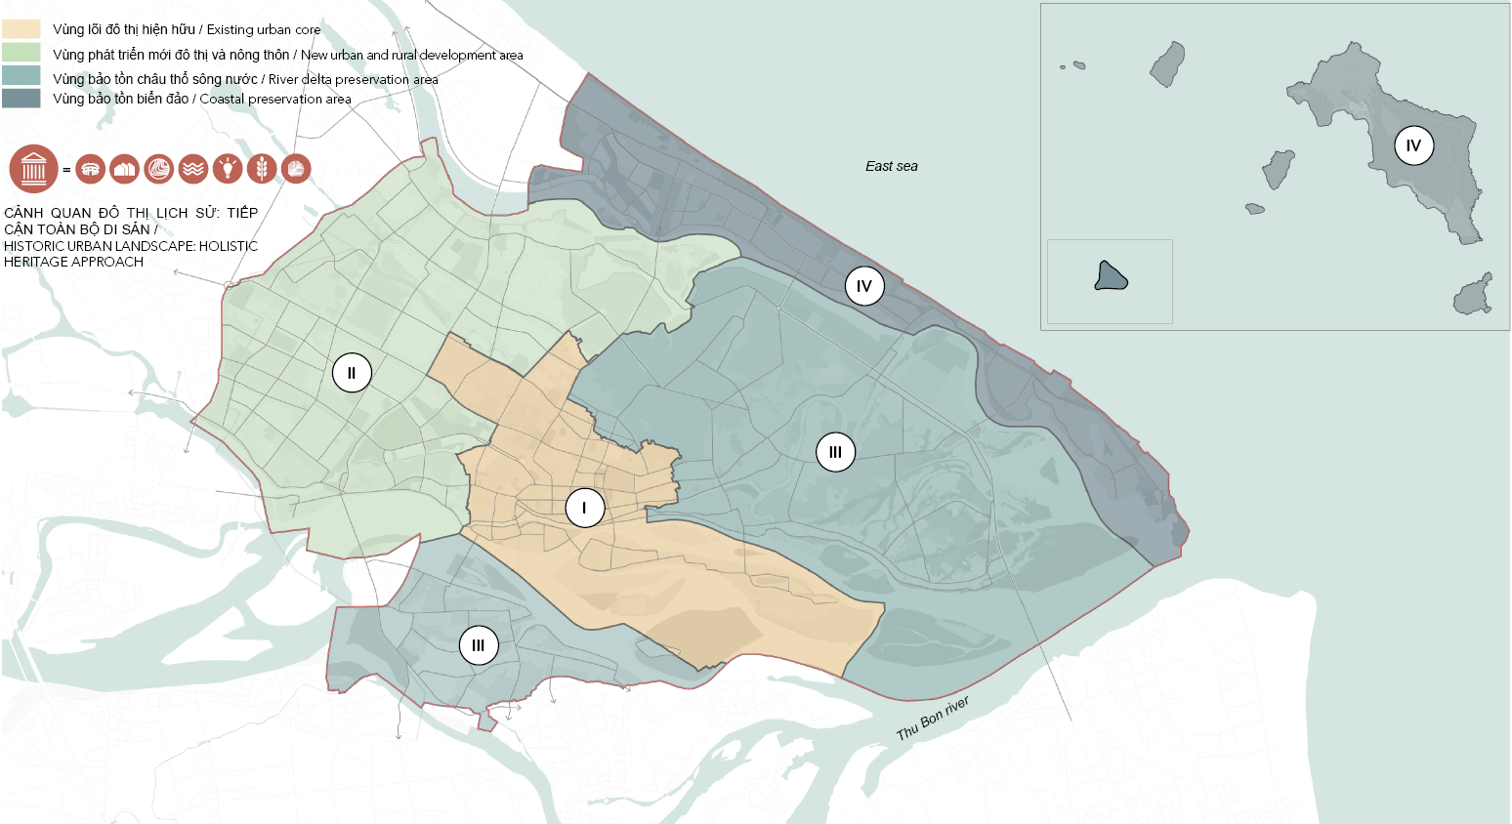
Sơ đồ 04 phân vùng
*Vùng I: Vùng lõi đô thị hiện hữu
Định hướng chung: Bảo tồn tính toàn vẹn và xác thực của khu Phố Cổ và liên kết lịch sử giữa thành phố và dòng sông, thông qua việc bảo tồn các di sản vật thể và phi vật thể, cũng như sự phát triển hài hòa của các khu vực xung quanh. Cân bằng giữa hoạt động du lịch và đời sống cộng đồng địa phương. Hạn chế xây dựng cơ sở lưu trú, thay vào đó chỉ bổ sung các các công trình công cộng, dịch vụ bổ trợ cho hoạt động du lịch. Bố trí thêm không gian cây xanh, thể dục thể thao, giao thông tại các quỹ đất chưa sử dụng, xen kẹp giữa các khu dân cư hiện hữu nhằm nâng cao môi trường sống cho người dân và hỗ trợ cho việc khai thác di sản văn hóa UNESCO bền vững.
*Vùng II: Vùng phát triển mới đô thị và nông thôn
Định hướng chung:
- Phát triển mới khu vực dân cư mới ở phía Tây đô thị, kết nối hài hòa, đồng bộ với dân cư và hệ thống hạ tầng hiện trạng. Đóng vai trò bổ trợ, thu hút người dân chuyển về sinh sống, hạn chế áp lực lên khu vực lõi đô thị di sản hiện hữu.
- Tổ chức không gian đô thị phát triển mới với các tiện ích công cộng đáp ứng được nhu cầu sử dụng của người dân: Quy hoạch phát triển hỗn hợp đa chức năng với mô hình cụm trung tâm nghiên cứu, công nghiệp, dịch vụ và đô thị kết nối với khu phức hợp đa chức năng,...
- Phát triển mô hình làng nông nghiệp với cấu trúc không gian đặc trưng là không gian nhà vườn, phục vụ cho cư dân và gắn với phát triển du lịch cộng đồng.
* Vùng III: Vùng bảo tồn châu thổ sông nước
Định hướng chung:
- Chú trọng bảo tồn giá trị di sản tự nhiên với dòng sông và vùng châu thổ bên cạnh việc bảo tồn các di sản lịch sử của thành phố Hội An. Góp phần vào việc phục hồi, phát huy giá trị sinh thái tại khu vực.
- Quy hoạch các trung tâm dịch vụ, không gian công cộng kết nối với không gian sinh thái tự nhiên đặc trưng (không gian nông nghiệp, rừng dừa nước,...) cũng như các hành lang xanh bảo vệ nguồn nước.
* Vùng IV: Vùng bảo tồn biển đảo
Định hướng chung:
- Bảo tồn, khai thác hợp lý khu vực biển, đảo với vai trò, ý nghĩa chiến lược quan trọng trên nhiều lĩnh vực khác nhau một cách cân bằng, đồng bộ.
- Đưa ra giải pháp thích ứng với biến đổi khí hậu, nước biển dâng.
- Bảo tồn nghiêm ngặt Khu bảo tồn sinh quyển Cù Lao Chàm theo các quy định quản lý, nhằm kế thừa và phát huy giá trị di sản và sinh thái sẵn có, thúc đẩy phát triển phục vụ du lịch.
1.1.2. Định hướng kiến trúc, không gian cảnh quan cụ thể theo 07 phân khu
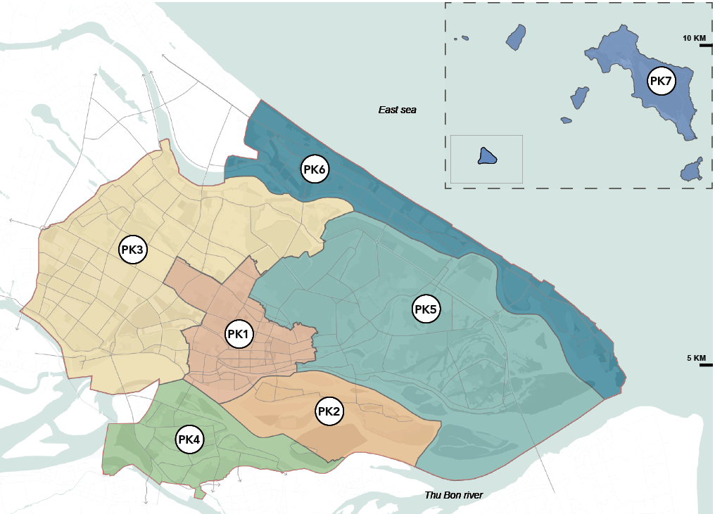
- Phân khu 1: Khu đô thị lịch sử di sản;
- Phân khu 2: Khu đô thị đảo gắn với trung tâm văn hóa – dịch vụ, bổ trợ cho đô thị di sản;
- Phân khu 3: Khu phát triển mới đô thị;
- Phân khu 4: Khu dân cư sinh thái đảo;
- Phân khu 5: Khu đô thị gắn với cảnh quan sông nước
- Phân khu 6: Khu đô thị dịch vụ cửa ngõ biển;
- Phân khu 7: Khu dân cư gắn với bảo tồn sinh quyển.
Mỗi phân khu có đặc điểm tự nhiên đặc thù và các vai trò, chức năng khác nhau, được định hướng về đặc trưng không gian kiến trúc và quản lý thực hiện thông qua Quy chế này, để làm rõ yếu tố nhận diện, tạo nên sự đa dạng cảnh quan không gian cho toàn đô thị.
* Định hướng kiến trúc, không gian cảnh quan đối với Phân khu 1- Khu đô thị lịch sử di sản:
a) Tính chất, chức năng:
- Là trung tâm văn hóa, du lịch dịch vụ; trung tâm di sản lịch sử đóng vai trò quan trọng trong chiến lược phát triển kinh tế - đô thị của đô thị Hội An.
- Là trung tâm dịch vụ, văn hóa, giáo dục cấp vùng với hệ thống trường đào tạo, trường quốc tế và tổ hợp dịch vụ đô thị.
- Là khu vực chỉnh trang dân cư hiện hữu và phát triển dân cư mới. Bổ sung, nâng cấp hệ thống công trình hạ tầng xã hội, kỹ thuật và dịch vụ đồng bộ nhằm nâng cao chất lượng sống của nhân dân và tạo lập cảnh quan hài hòa với khu di sản đặc trưng của thành phố.
b) Định hướng phát triển không gian:
- Bảo tồn không gian kiến trúc - cảnh quan khu vực phố cổ nằm bên trong ranh giới di sản của UNESCO.
- Quy hoạch không gian cảnh quan ven sông Thu Bồn để phát huy giá trị di sản của khu phố cổ và dòng sông.
- Phát triển không gian đô thị hiện hữu theo định hướng hài hòa với khu vực phố cổ. Bảo tồn các công trình mang giá trị lịch sử, văn hóa để nâng cao tính chất lịch sử của khu vực cũng như bản sắc văn hóa của thành phố.
- Cải tạo chỉnh trang hệ thống hạ tầng xã hội, kĩ thuật, không gian văn hóa - công cộng nhằm nâng cao chất lượng phục vụ cư dân địa phương và du khách.
- Định hướng quy hoạch cải tạo khu vực tổ hợp công trình cơ quan, trụ sở và công trình công cộng, quảng trường, công viên theo hướng hiện đại, có hình thức hài hòa với bối cảnh và hòa nhập cùng không gian phố cổ Hội An.

- Quy hoạch, chỉnh trang cụm công trình dịch vụ, văn hóa, công cộng và không gian mở, đoạn từ Nghĩa trang liệt sĩ Hội An tới khu vực nhà hát múa rối nước Hội An dọc theo trục đường Nguyễn Tất Thành, thành khu hỗn hợp dịch vụ công cộng văn hóa. Tạo lập không gian chức năng mới cho thành phố và góp phần làm đa dạng các tiện ích đô thị - dịch vụ cho đô thị Hội An.
- Quy hoạch chỉnh trang cụm công trình giáo dục, trường đào tạo. Cung cấp thêm các tiện ích xã hội, kí túc xá sinh viên nhằm tạo lập một trung tâm giáo dục xứng tầm cho vùng và đô thị Hội An.
- Định hướng quy hoạch các đơn vị ở mới với không gian kiến trúc cảnh quan hài hòa với bối cảnh khu vực. Tích hợp các tiện ích đô thị và không gian công cộng, không gian xanh kết nối với khu vực phố cổ và nâng cao khả năng tiếp cận của cư dân tới hệ thống tiện ích đô thị.
* Định hướng kiến trúc, không gian cảnh quan đối với Phân khu 2- Khu đô thị đảo gắn với trung tâm văn hóa – dịch vụ, bổ trợ cho đô thị di sản:
a) Tính chất, chức năng:
- Là một phần trung tâm đô thị di sản lịch sử;
- Là khu vực phát triển du lịch, dịch vụ kết nối trực tiếp với khu vực phố cổ Hội An.
- Là khu vực chỉnh trang dân cư hiện hữu và phát triển các đô thị dịch vụ nghỉ dưỡng mới. Bổ sung, nâng cấp hệ thống công trình hạ tầng xã hội, kĩ thuật và dịch vụ đồng bộ nhằm nâng cao chất lượng sống của nhân dân và tạo lập cảnh quan hài hòa với khu di sản đặc trưng của đô thị.
b) Định hướng phát triển không gian:
- Định hướng quy hoạch Bảo tồn không gian kiến trúc - cảnh quan khu vực phố cổ nằm bên trong ranh giới di sản của UNESCO.
- Quy hoạch không gian cảnh quan ven sông Thu Bồn để phát huy giá trị di sản của khu phố cổ và dòng sông.
- Quy hoạch công viên chuyên đề tại cồn Nam Ngạn Vĩnh Thành.
- Phát triển phần đô thị hiện hữu theo định hướng chỉnh trang và bảo tồn các công trình mang giá trị lịch sử văn hóa nhằm nâng cao tính chất lịch sử của khu vực cũng như bản sắc văn hóa.
- Định hướng quy hoạch khu đô thị dịch vụ mới với không gian kiến trúc cảnh quan hài hòa với bối cảnh khu vực. Tích hợp các tiện ích đô thị và không gian công cộng, không gian xanh kết nối với khu vực phố cổ và nâng cao khả năng tiếp cận của cư dân tới hệ thống tiện ích đô thị.
- Cải tạo chỉnh trang hệ thống hạ tầng xã hội, kĩ thuật, không gian văn hóa - công cộng nhằm nâng cao chất lượng phục vụ cư dân địa phương và du khách.
* Định hướng kiến trúc, không gian cảnh quan đối với Phân khu 3- Khu phát triển mới đô thị
a) Tính chất, chức năng:
- Là trung tâm đô thị hỗn hợp; phát triển du lịch cộng đồng gắn với hoạt động nông nghiệp.
- Là khu vực đô thị mới có chức năng giảm tải cho khu vực trung tâm lịch sử hiện hữu cũng như tạo điểm nhấn mới cho đo thị Hội An năng động - hiện đại trong tương lai (bao gồm các hạ tầng xã hội và dịch vụ, công viên văn hóa, khu công nghiệp nhẹ, khu đô thị mới, trung tâm sáng tạo - thông minh, ...)
- Là khu vực dân cư hiện hữu và dân cư mới với mật độ xây dựng và tầng cao thấp. Lưu giữ cấu trúc làng xóm và liên hệ mật thiết với không gian nông nghiệp xung quanh.
b) Định hướng phát triển không gian:
- Quy hoạch không gian cảnh quan ven sông Thu Bồn để phát huy giá trị của dòng sông và kết nối với khu di sản của Hội An.
- Quy hoạch khu phức hợp đa chức năng quy mô khoảng 105,6 ha với vai trò là khu vực điểm nhấn mới của đô thị Hội An. Là không gian đệm, kết nối giữa khu phố cổ và phố mới, kết nối đô thị và dòng sông.
- Quy hoạch tổ hợp công nghiệp & nghiên cứu - dịch vụ & đô thị (bệnh viện, trung tâm thể dục thể thao) tại phía Tây đường 28/03.
- Định hướng quy hoạch các khu đô thị mới với không gian kiến trúc cảnh quan hài hòa với bối cảnh khu vực. Tích hợp các tiện ích đô thị và không gian công cộng, không gian xanh kết nối với khu vực phố cổ và nâng cao khả năng tiếp cận của cư dân tới hệ thống tiện ích đô thị.
- Cải tạo chỉnh trang hệ thống hạ tầng xã hội, kĩ thuật, không gian văn hóa - công cộng nhằm nâng cao chất lượng phục vụ cư dân địa phương và du khách.
- Quy hoạch các khu vực “làng nông nghiệp” đặc trưng. Kết nối với sông Cổ Cò tại phía Bắc của đô thị Hội An nhằm tạo lập không gian ở nhà vườn, hòa mình cùng thiên nhiên.
- Quy hoạch công viên nông nghiệp gắn với không gian “làng nông nghiệp” và gắn với phát triển du lịch cộng đồng.
* Định hướng kiến trúc, không gian cảnh quan đối với Phân khu 4- Khu dân cư sinh thái đảo
a) Tính chất, chức năng:
- Là vùng sinh thái, tạo lập môi trường sống chất lượng cao; phát triển du lịch gắn với cộng đồng, văn hóa bản địa kết hợp du lịch sinh thái và được bổ trợ bởi đô thị di sản Hội An.
- Là khu vực chỉnh trang dân cư hiện hữu và phát triển các điểm dân cư mới với mật độ xây dựng và tầng cao thấp. Lưu giữ cấu trúc làng xóm và liên hệ mật thiết với không gian nông nghiệp xung quanh.
b) Định hướng phát triển không gian:
- Quy hoạch các cụm dân cư mới dọc theo trục đường cầu Cẩm Kim Mới và khu Kim Bồng Tây theo hướng nhà ở sinh thái, tạo lập hình ảnh làng quê đặc trưng của khu vực với cơ sở hạ tầng và dịch vụ tốt nhằm nâng cao chất lượng sống của cư dân.
- Quy hoạch các cụm công viên chuyên đề kết hợp cùng không gian nông nghiệp hiện hữu nhằm tạo lập một phân khu ở sinh thái - trong lành tại Hội An.
- Cải tạo chỉnh trang hệ thống hạ tầng xã hội, kĩ thuật, không gian văn hóa - công cộng nhằm nâng cao chất lượng phục vụ cư dân địa phương và du khách.
* Định hướng kiến trúc, không gian cảnh quan đối với Phân khu 5- Khu đô thị và nông thôn gắn với cảnh quan sông nước
a) Tính chất, chức năng:
- Là vùng tạo lập không gian cảnh quan đặc trưng “đô thị nông nghiệp” của
Hội An; khu vực có cảnh quan rừng dừa đặc trưng - giữ vai trò quan trọng trong
hệ sinh thái tự nhiên, là điểm đến đặc sắc cho du lịch của đô thị Hội An.
- Là khu vực chỉnh trang dân cư hiện hữu và phát triển các điểm dân cư mới
với mật độ xây dựng và tầng cao thấp. Lưu giữ cấu trúc làng xóm và liên hệ mật
thiết với không gian nông nghiệp xung quanh; phát triển mô hình du lịch cộng
đồng gắn với dân cư, văn hóa địa phương
b) Định hướng phát triển không gian:
- Quy hoạch tổ hợp công viên chuyên đề và không gian xanh dọc sông Thu Bồn.
- Quy hoạch mở rộng không gian sinh thái rừng dừa tại khu vực vịnh Cửa Đại.
- Cải tạo chỉnh trang hệ thống hạ tầng xã hội, kĩ thuật, không gian văn hóa - công cộng nhằm nâng cao chất lượng phục vụ cư dân địa phương và du khách.
- Quy hoạch bảo vệ không gian trồng lúa nước đặc trưng, không gian nuôi trồng thủy sản của khu vực kết hợp cùng hệ thống công trình dịch vụ để phục vụ du lịch, tạo lập đặc trưng cho Hội An.
- Quy hoạch cụm chức năng công viên chuyên đề - trung tâm giao thông đa phương thức và cụm công trình trung tâm đa chức năng điểm nhấn cửa ngõ tại khu vực vòng xuyến Võ Chí Công quy mô khoảng 20,7 ha.
- Quy hoạch hệ thống khu du lịch - thương mại dịch vụ ven sông Đò gắn với hệ thống rừng và hành lang bảo vệ mặt nước. Đảm bảo tính hài hòa giữa không gian xây dựng và tự nhiên.
* Định hướng kiến trúc, không gian cảnh quan đối với Phân khu 6 - Khu đô thị dịch vụ cửa ngõ biển:
a) Tính chất, chức năng:
- Là khu vực đô thị dịch vụ cửa ngõ của thành phố gắn với các hoạt động
dịch vụ - du lịch biển; phát triển du lịch gắn với phục hồi hệ sinh thái biển.
- Là khu vực chỉnh trang dân cư hiện hữu và phát triển hệ thống đô thị dịch
vụ mới. Nâng cấp, tích hợp hệ thống công trình xã hội, công cộng và dịch vụ nhằm
đáp ứng khả năng tiếp đón khách du lịch và nâng cao chất lượng sống của cư dân
thành phố Hội An.
- Là khu vực cửa ngõ kết nối Cù Lao Chàm, các địa phương lân cận và quốc
tế bằng đường thủy.
b) Định hướng phát triển không gian:
- Quy hoạch tổ hợp đô thị dịch vụ cửa ngõ tại nút giao Lạc Long Quân - Hai Bà Trưng. Tạo lập hệ thống đô thị dịch vụ kết hợp trung tâm giao thông đa phương thức - quảng trường, công viên cây xanh - khu dịch vụ hỗn hợp để đón tiếp du khách tại khu vực này.
- Quy hoạch tổ hợp trung tâm hội nghị - khu du lịch dịch vụ tại phía Tây Bắc của khu vực theo hướng hiện đại - sinh thái, là điểm nhấn của đô thị Hội An khi tiếp cận từ phía Bắc.
- Quy hoạch hệ thống công viên ven biển kết hợp biện pháp tái tạo bãi cát dọc theo tuyến đường Võ Chí Công, Lạc Long Quân và Âu Cơ, tạo lập khoảng mở để tiếp cận bờ biển đồng thời giảm sạt lở bờ biển cho đô thị Hội An.
- Quy hoạch hệ thống công viên sinh thái ven sông Đế Võng, tái tạo hệ thống rừng ngập mặn và tạo lập hành lang bảo vệ ven sông cho khu vực.
- Quy hoạch hệ thống công viên sinh thái ven sông Đế Võng, tái tạo hệ thống rừng ngập mặn và tạo lập hành lang bảo vệ ven sông cho khu vực.
- Cải tạo chỉnh trang hệ thống hạ tầng xã hội, kĩ thuật, không gian văn hóa - công cộng nhằm nâng cao chất lượng phục vụ cư dân địa phương và du khách.
* Định hướng kiến trúc, không gian cảnh quan đối với Phân khu 7 - Khu đô thị dịch vụ cửa ngõ biển:
a) Tính chất, chức năng:
- Là cửa ngõ biển quan trọng của tỉnh, có tầm quan trọng, chiến lược về an ninh quốc phòng.
- Là khu dự trữ sinh quyển thế giới với độ đa dạng sinh học cao, có chức
năng cải thiện và phát huy hệ sinh thái tự nhiên; khu vực nghiên cứu, trao đổi và
giáo dục về hệ sinh thái tự nhiên.
- Là khu vực chỉnh trang dân cư hiện hữu. Nâng cấp, tích hợp hệ thống công
trình xã hội, công cộng và dịch vụ nhằm đáp ứng khả năng tiếp đón khách du lịch
và nâng cao chất lượng sống của cư dân.
b) Định hướng phát triển không gian:
- Quy hoạch bảo tồn không gian tự nhiên trên quần thể đảo và trên biển;
- Quy hoạch khu vực khai thác thủy sản có thời hạn tại khu vực Đông Bắc Hòn Dài, Cù Lao Chàm;
- Hạn chế phát triển dân cư trên đảo để lưu giữ không gian tự nhiên và hệ sinh thái của khu vực.
- Cải tạo chỉnh trang hệ thống hạ tầng xã hội, kĩ thuật, không gian văn hóa - công cộng nhằm nâng cao chất lượng phục vụ cư dân địa phương và du khách.
1.2. Định hướng kiến trúc, không gian cảnh quan khu vực trung tâm đô thị
- Phạm vi khu vực trung tâm đô thị: được xác định là khu vực phân vùng I (vùng lõi đô thị hiện hữu) theo đồ án điều chỉnh quy hoạch chung được phê duyệt thuộc phường Hội An (gồm các phường Minh An, Cẩm Phô, Sơn Phong, Cẩm Nam cũ trước khi sát nhập).
- Định hướng kiến trúc, không gian cảnh quan:
+ Bảo tồn tính toàn vẹn và xác thực của khu Phố Cổ và liên kết lịch sử giữa đô thị và dòng sông, thông qua việc bảo tồn các di sản vật thể và phi vật thể, cũng như sự phát triển hài hòa của các khu vực xung quanh. Cân bằng giữa hoạt động du lịch và đời sống cộng đồng địa phương. Hạn chế xây dựng cơ sở lưu trú, thay vào đó chỉ bổ sung các các công trình công cộng, dịch vụ bổ trợ cho hoạt động du lịch. Bố trí thêm không gian cây xanh, thể dục thể thao, giao thông tại các quỹ đất chưa sử dụng, xen kẹp giữa các khu dân cư hiện hữu nhằm nâng cao môi trường sống cho người dân và hỗ trợ cho việc khai thác di sản văn hóa UNESCO bền vững.
+ Cải tạo chỉnh trang hệ thống hạ tầng xã hội, kỹ thuật, không gian công cộng nhằm nâng cao chất lượng phục vụ cư dân địa phương và du khách.
Sơ đồ khu vực trung tâm đô thị
1.3. Định hướng kiến trúc, không gian cảnh quan khu vực nông nghiệp thuộc đô thị.
- Các khu vực nông nghiệp được phân bố rộng rãi ở các phường.
- Quy hoạch các khu vực “làng nông nghiệp” đặc trưng. Kết nối với sông Cổ Cò tại phía Bắc của đô thị Hội An nhằm tạo lập không gian ở nhà vườn, hòa mình cùng thiên nhiên.
- Quy hoạch công viên nông nghiệp gắn với không gian “làng nông nghiệp” và gắn với phát triển du lịch cộng đồng.
- Phát triển theo mô hình nông nghiệp kết hợp với du lịch sinh thái, du lịch làng nghề ở các xã, phường đô thị Hội An.
- Phát triển các khu vực làng nghề, làng quê truyền thống, như làng rau Trà Quế là một hình nông nghiệp công nghệ cao kết hợp điểm du lịch trải nghiệm nông nghiệp thú vị. Tổ chức trồng cau, trồng hoa ven đường để tăng giá trị cảnh quan.
- Bổ tồn những cánh đồng lúa rộng lớn trong đô thị tạo nên hình ảnh nổi bật ở Hội An. Tạo không gian cảnh quan bình yên cho những người trải nghiệm.
- Lưu giữ cấu trúc làng xóm hiện hữu của các khu dân cư bên trong các vùng cảnh quan đặc trưng của đô thị Hội An. Gắn với cảnh quan nông nghiệp, rừng dừa, phát triển trên các điểm dân cư nông thôn hiện trạng, các điểm dân cư mới tập trung để hạn chế sự dàn trải ở nông thôn và bảo vệ đất nông nghiệp.
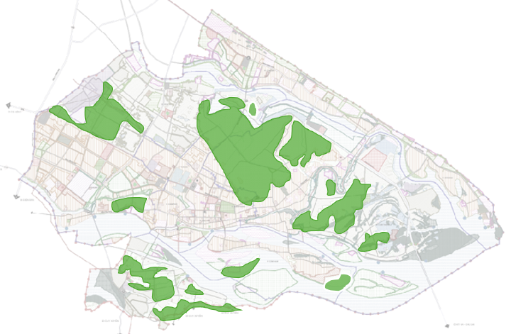
Sơ đồ vị trí khu vực nông nghiệp thuộc đô thị
1.4. Định hướng kiến trúc, không gian cảnh quan khu vực đô thị hiện hữu
- Phát triển khu vực đô thị cũ hiện hữu theo hướng, từng bước bổ sung cơ sở hạ tầng kỹ thuật và xã hội, nhất là bổ sung giao thông công cộng; cải tạo chỉnh trang để có được sự đồng bộ về kiến trúc, cảnh quan đô thị cho từng khu vực.
- Khuyến khích các dự án cải tạo chỉnh trang đô thị, trọn ô phố, tạo thêm các không gian mở, các công trình dịch vụ đô thị, tăng thêm chỗ đậu xe.
- Khuyến khích hình thành các không gian công cộng, tiện ích công cộng, dịch vụ đô thị,...
- Các công trình công cộng xây dựng trong khu hiện hữu có thể xem xét gia tăng tầng cao, giảm mật độ xây dựng để đáp ứng nhu cầu sử dụng.
- Hạ tầng và tiện ích đô thị cần có các giải pháp để góp phần giảm ngập, nâng cao chất lượng môi trường đô thị.
1.5. Định hướng kiến trúc, không gian cảnh quan khu vực phát triển mới
- Bao gồm các khu đô thị phát triển mới mới trên địa bàn đô thị Hội An. Định hướng kiến trúc hiện đại, tận dụng điều kiện địa hình, tự nhiên của từng khu vực.
- Theo nguyên tắc tập trung đầu tư xây dựng các khu vực đô thị mới có quy mô lớn, hiện đại, đồng bộ về hạ tầng xã hội và hạ tầng kỹ thuật đô thị. Các công trình kiến trúc mới, hiện đại, sinh động, tạo nhịp điệu có chất lượng thiết kế tốt và thân thiện môi trường; cảnh quan hài hòa với điều kiện tự nhiên từng khu vực, tạo lập được môi trường sống tốt và đặc thù riêng của từng khu đô thị mới. Kiến tạo các không gian công cộng đô thị, bán công cộng có chất lượng, có giá trị về mặt cảnh quan.
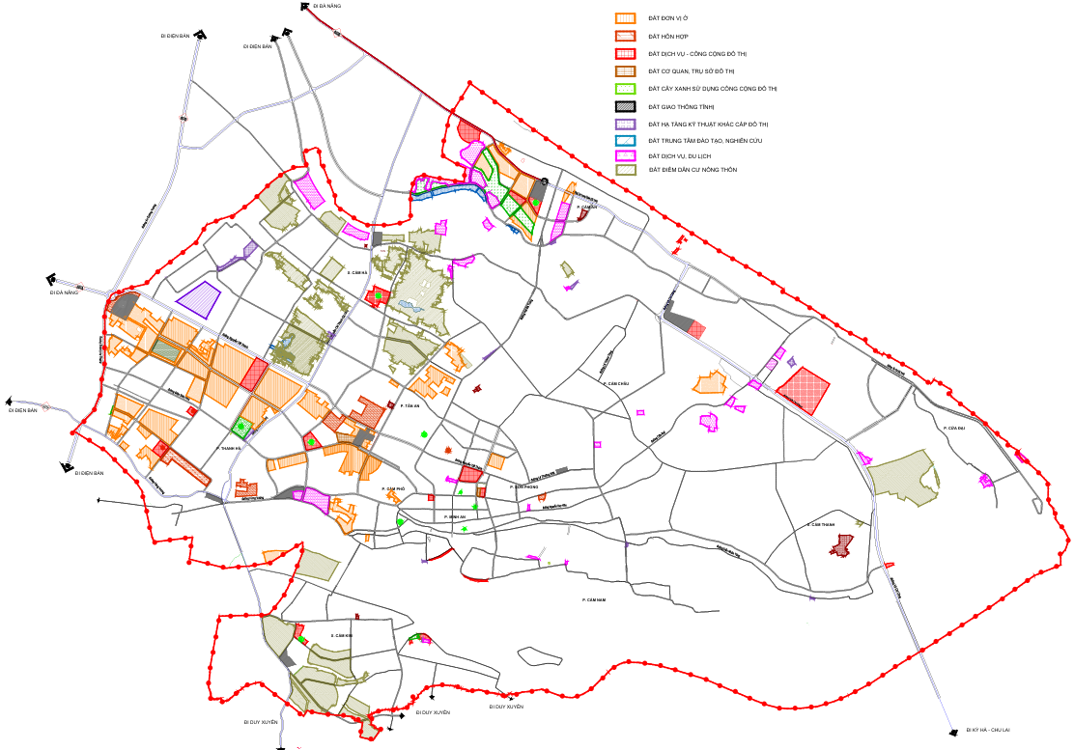
Sơ đồ vị trí các khu vực phát triển mới
2. Định hướng cụ thể
2.1. Về không gian cảnh quan đô thị
a) Các vị trí điểm nhấn về cảnh quan đô thị
- Không gian công cộng của đô thị bao gồm: Các không gian hành chính - chính trị các cấp, các không gian dịch vụ công cộng cho các khu đô thị, các không gian trung tâm chuyên ngành như y tế, giáo dục - đào tạo, nghiên cứu khoa học công nghệ, các không gian văn hóa - thể dục thể thao, các không gian công trình thương mại - dịch vụ, các không gian công viên vui chơi giải trí, quảng trường.
- Quá trình phát triển đô thị cần kết nối hệ sinh thái di sản đa dạng và lưu giữ được mô hình "Vườn trong phố - Phố trong vườn" nhằm lưu giữ giá trị di sản về sinh thái – cảnh quan từ đó phát triển đô thị bền vững và trở thành điểm đến thu hút cho khách du lịch.
- Phát triển các khu đô thị mới hỗn hợp đa chức năng tập trung về phía Tây, tận dụng khả năng tiếp cận giao thông đối nội - đối ngoại.
- Xây dựng các không gian liên kết kinh tế-đô thị, liên kết đô thị-nông thôn; Khai thác tối đa lợi thế về địa hình để xây dựng phát triển các đô thị; Sử dụng hiệu quả quỹ đất xây dựng đô thị, tiết kiệm đất; Hạn chế sử dụng đất nông nghiệp vào phát triển đô thị, công nghiệp.
- Trên các không gian công cộng gắn kết với các trục không gian chủ đạo tại các vùng kiểm soát các khu đô thị, đặc biệt tại khu vực trung tâm di sản và dọc trục không gian chính của các khu đô thị. Bố trí các công trình điểm nhấn gồm các công trình dịch vụ công cộng, các công trình hành chính, khách sạn cao cấp, các công trình thương mại, các khu vực quảng trường.....
- Không gian mở, tầm nhìn đến các khu vực cảnh quan tự nhiên mặt nước, hai bên tuyến đường, tuyến sông, các cồn, đảo. Tăng cường các kênh mương tự nhiên trong các khu đô thị, các hồ chứa, hồ điều hòa trong các khu đô thị.
b) Hệ thống công viên, cây xanh, mặt nước
- Xây dựng mới các công viên quy mô lớn (công viên chuyên đề ....) với tính chất đa dạng, phát triển theo nhiều mô hình khác nhau đảm bảo tuân thủ theo chức năng sử dụng đất theo quy định nhằm tạo cảnh quan, môi trường, phục vụ nhu cầu vui chơi, giải trí của người dân và thu hút khách tham quan, du lịch, kết nối thành hệ thống bằng các dải cây xanh dọc sông, hồ, kênh....và các trục giao thông chính, các trục cảnh quan.
- Phát triển và hoàn thiện hệ thống công viên, cây xanh trên các trục đường, các quảng trường, không gian mở, kết hợp bổ sung và chỉnh trang các tượng đài, vườn hoa, vòi phun nước. Khuyến khích các dự án tăng cường các khoảng lùi và tạo các quảng trường, hoa viên và không gian cho cộng đồng. Bảo vệ và cải tạo hệ thống sông rạch, xây dựng hành lang cây xanh và công trình bảo vệ chống xói lở sông rạch để phát triển bền vững.
- Các công viên cần góp phần chống ngập thông qua kết hợp chức năng thu nước, thấm nước, giảm ngập nước. Các công viên quy mô lớn cần có thêm chức năng hồ điều tiết.
- Xây dựng, duy trì và nâng cấp mảng xanh, công viên cảnh quan dọc các hành lang sông, kênh.... trên địa bàn đô thị, tạo thành một hệ thống mảng xanh liên hoàn các công viên quy mô nhỏ để kết hợp hài hòa với hệ sinh thái, cảnh quan sông nước điểm vui chơi giải trí, không gian sinh hoạt chung của cộng đồng dân cư.
- Khuyến khích tháo bỏ hàng rào hiện hữu, những trường hợp đặc biệt thì bố trí hàng rào thấp và thưa thoáng đối với các công viên công cộng, tạo không gian thân thiện cho người dân, đóng góp tích cực vào việc cải thiện cảnh quan đô thị.
- Tổ chức khai thác các khu cây xanh cảnh quan phục vụ vui chơi giải trí của người dân theo dự án và các quy hoạch chi tiết được duyệt. Trồng mới, duy trì và nâng cấp cây xanh trên các trục đường, các mảng xanh tại các nút giao, đảo giao thông, tăng cường cảnh quan đô thị tại các đầu mối giao thông.
- Thiết kế cây xanh cách ly kết hợp che chắn các hạng mục công trình hạ tầng kỹ thuật đô thị, tạo cảnh quan đô thị đẹp, thân thiện.
2.2. Về kiến trúc
a) Trên các tuyến đường chính, liên khu vực, đường chính khu vực
- Các công trình trên các trục giao thông này tổ chức công trình kiến trúc khối tích lớn, phong cách hiện đại. Ưu tiên hợp khối để tổ chức các công trình có khối tích lớn để tạo bộ mặt cho đô thị. Ưu tiên xu hướng kiến trúc xanh, quy mô công trình cần đảm bảo phù hợp với công suất của hệ thống hạ tầng kỹ thuật của công trình và khu vực (lưu lượng xe ra vào công trình, bãi xe, cấp điện, cấp thoát nước,...).
- Không gian kiến trúc cần có một số nguyên tắc thống nhất (về màu sắc, tầng cao, vật liệu, ...) để tạo nên tính đặc thù và liên tục của dãy phố.
- Sử dụng màu sắc, vật liệu hoàn thiện không gây ảnh hưởng đến thị giác và ảnh hưởng đến lưu thông trên tuyến đường tiếp giáp. Khuyến khích sử dụng vật liệu xây dựng sẵn có tại địa phương và các vật liệu thân thiện với môi trường.
- Đối với các tuyến đường chính tiệm cận bờ sông, kênh: đề xuất giải pháp thiết kế khối thấp tầng phía bờ sông, kênh và cao dần vào phía trong đô thị.
- Tạo các công trình điểm nhấn cao tầng tại các khu vực đường có mặt cắt lớn và một vài vị trí khác có giá trị về điểm nhìn, cảnh quan.
- Đối với các công trình nhà ở riêng lẻ cần có sự thống nhất về hình thức kiến trúc, chiều cao tầng, thiết kế không gian thương mại tầng trệt tương đồng giúp cảm nhận được sự ngăn nắp của đô thị.
- Xây mới, cải tạo chỉnh trang hệ thống vỉa hè theo hướng giảm bê tông hóa kết hợp bổ sung các tiện ích đô thị như cây xanh đô thị, bồn hoa, ghế ngồi, thùng rác công cộng, bảng thông tin, nhà vệ sinh công cộng phục vụ cho người dân và du khách, trong đó đặc biệt là người già, trẻ em, người khuyết tật.
- Nút giao thông: tổ chức lại cảnh quan các nút giao thông đầu mối, tạo bộ mặt cho đô thị.
b) Đối với các khu vực hiện hữu
- Tổ chức kiến trúc đô thị hài hòa về phong cách kiến trúc, chiều cao, khoảng lùi, chi tiết, màu sắc, chất liệu của các công trình và nhà ở riêng lẻ trên các tuyến phố. Khuyến khích việc nhập các thửa đất nhỏ thành các lô đất lớn hơn và hợp khối các công trình kiến trúc có quy mô nhỏ để tổ chức bộ mặt kiến trúc chung của đô thị khang trang hơn.
- Nhà ở riêng lẻ khi xây dựng phải phù hợp quy hoạch, tuân thủ chỉ giới xây dựng, khoảng lùi, mật độ xây dựng; độ cao nền, chiều cao các tầng, chiều cao ban công, chiều cao và độ vươn của ô văng, của nhà xây trước đó đã được cấp phép để tạo sự hài hoà, thống nhất toàn tuyến.
- Việc xây dựng mới, cải tạo sửa chữa công trình kiến trúc phải hài hòa với tổng thể chung, phải có tính tương đồng về hình khối, màu sắc, phân vị công trình với các công trình kế cận, trừ một số trường hợp tuân thủ theo thiết kế đô thị riêng hoặc đối với một số công trình đặc thù. Tổ chức các không gian mở trong các khu hiện hữu, khi cấp phép xây dựng cần xem xét tạo khoảng lùi, hình thành các không gian cho hoạt động cộng đồng.
c) Đối với các khu đô thị mới
- Các công trình được thiết kế văn minh, hiện đại, có kiến trúc hài hòa với môi trường cảnh quan thiên nhiên, thân thiện môi trường. Cảnh quan hài hòa với điều kiện tự nhiên từng khu vực, tạo lập được môi trường sống tốt và đặc thù riêng của từng khu đô thị mới.
- Khuyến khích các công trình kiến trúc đa chức năng, cao tầng, mật độ cao dọc theo các trục đường chính đô thị, khuyến khích kết nối với các bến, trạm giao thông công cộng.
- Tạo lập cảnh quan các khu vực cửa ngõ đô thị, các trục đường lớn, trục đường chính đô thị, khu vực đô thị mới khang trang, đồng bộ, hiện đại và hài hòa với môi trường, cảnh quan của từng khu vực.
- Xây dựng hệ thống các tượng đài, biểu tượng cửa ngõ đô thị, vườn hoa, vòi phun nước để tạo lập các không gian công cộng, đặc thù của từng dự án, từng khu vực đô thị mới.
- Xây dựng hệ thống chiếu sáng, trang trí nghệ thuật cho cây xanh, tiểu cảnh, tượng đài, kết hợp với hồ phun nước và các công trình kiến trúc đẹp tạo ra điểm nhấn tại các khu trung tâm. Khuyến khích sử dụng hệ thống chiếu sáng theo công nghệ tiên tiến, các hình thức quảng cáo hiện đại, tiết kiệm năng lượng, chống ô nhiễm ánh sáng.
d) Đối với các khu vực bảo tồn
- Khu vực cần bảo tồn di sản kiến trúc, lịch sử, cảnh quan:
+ Cần rà soát, giữ nguyên các công trình có kiến trúc đặc thù có giá trị. Việc cải tạo, sửa chữa thực hiện trên nguyên tắc giữ gìn, duy trì, phát huy giá trị đặc thù của không gian, kiến trúc cảnh quan vốn có của khu vực (chiều cao, mặt đứng các hướng, hình thức, vật liệu, màu sắc tường, mái, cổng, tường rào). Việc phá dỡ công trình (kể cả phần cổng, tường bao) phải có ý kiến bằng văn bản của cơ quan quản lý chuyên ngành.
+ Công trình xây dựng mới hoặc cải tạo hài hòa với kiến trúc, không gian đặc thù trong phạm vi ảnh hưởng của công trình.
- Bảo tồn không gian biển - phục hồi bền vững bãi biển:
+ Xây dựng tuyến hành lang bảo vệ bờ biển theo Quyết định số 20/2024/QĐ-UBND ngày 27/8/2024 của UBND tỉnh Quảng Nam ban hành Quy định về quản lý, bảo vệ hành lang bảo vệ bờ biển trên địa bàn tỉnh Quảng Nam; vệt cây xanh ven biển rộng 20m dọc bờ biển (tại khu vực Hội An) theo quyết định 603/QĐ-UBND ngày 20/2/2013 cỉa UBND tỉnh Quảng Nam về phê duyệt quy hoạch chung khu vực ven biển từ thị xã Điện Bàn đến thành phố Hội An.
+ Xây dựng hệ thống cụm công viên biển giữ vai trò như một lớp phòng hộ cho khu vực bờ biển.
+ Thực hiện dự án “Chống xói lở và bảo vệ bền vững bờ biển Hội An” với mục tiêu phù hợp với thích ứng với biến đổi khí hậu tại các khu vực ven biển của tỉnh Quảng Nam cũ.
+ Thực hiện trồng hệ thống thực vật ven bờ biển, sử dụng cây trồng bản địa với 3 lớp: Lớp phủ mặt đất, lớp cây bụi và lớp cây cao.
+ Không xây dựng các công trình lớn, có cấu trúc liền khối, thay vào đó, sử dụng hình thức cấu trúc công trình với cột chống, nhà sàn.
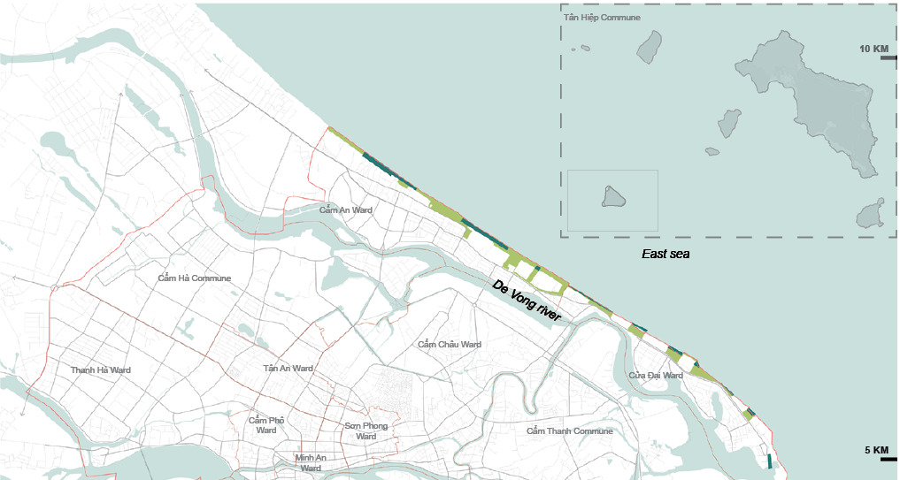
Sơ đồ Bảo tồn không gian biển - phục hồi bền vững bãi biển
- Bảo tồn không gian biển - bảo tồn và phát huy giá trị sinh thái:
+ Khu dự trữ sinh quyển thế giới Cù Lao Chàm là một trong những khu vực có sự nổi trội về đa dạng sinh học, các hệ sinh thái tự nhiên và nhân văn mang tính toàn cầu. Do vậy việc bảo tồn và phát huy giá trị của khu vực này là điều rất cần thiết;
+ Thiết lập Hành lang bảo vệ bờ biển với khoảng lùi 100m.
+ Tiếp tục thực hiện bảo tồn khu vực Cù Lao Chàm theo các quy chế quản lý của Khu dự trữ sinh quyển thế giới, Khu bảo tồn biển cũng như Khu bảo tồn thiên nhiên Quốc gia.
+ Tổ chức các hoạt động học tập nghiên cứu, nâng cao nhận thức về bảo vệ hệ sinh thái tự nhiên.
+ Phát triển triển du lịch cũng như các ngành kinh tế khác một cách bền vững.
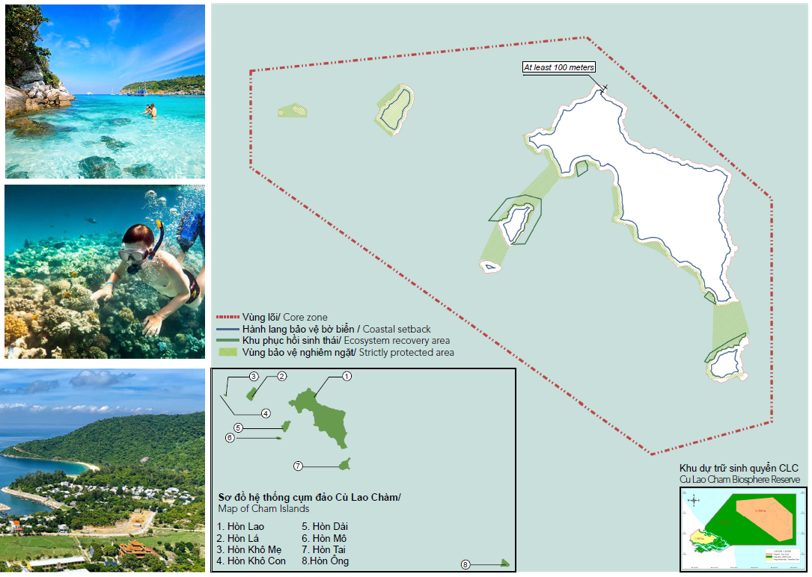
Sơ đồ bảo tồn không gian biển - bảo tồn và phát huy giá trị sinh thái
- Bảo vệ hệ thống sông nước - kết nối mạng lưới sông nước:
+ Gìn giữ, khơi thông kênh rạch hiện có nhằm hoàn thiện hệ thống mặt nước cùng việc mở mới các kết nối giữa kênh, rạch với sông nhằm đảm bảo hệ thống điều tiết nước mặt và không gian cảnh quan.
+ Thiết lập hành lang xanh ven sông, ven kênh với chiều rộng tối thiểu 10m giảm sự ảnh hưởng của các khu lân cận, cải thiện chất lượng dòng nước, giảm thiểu ô nhiễm và tạo diện mạo cho dòng sông.
+ Ngoài ra, công viên sông tạo thành từ kênh nước kết hợp với đảo không chỉ giảm thiểu rủi ro lũ lụt mà còn mang lại giá trị giải trí, sinh thái và thẩm mỹ.
+ Đối với các tuyến đường đề xuất mở rộng trong tương lai, tổ chức hệ thống “vườn mưa”, giúp tăng khả năng tái hấp thu dòng nước mưa của đất cũng như làm đẹp thêm cảnh quan đô thị.
- Bảo tồn rừng ngập mặn - trồng mới rừng ngập mặn để tăng khả năng chống chịu:
+ Tạo mạng lưới rừng ngập mặn liên tục, thông suốt với dự án trồng phục hồi và bảo tồn rừng dừa nước tại khu vực Rừng dừa 7 mẫu, trồng mới ven các con sông, kênh rạch và trồng kết hợp vào hệ thống đầm nuôi thủy sản. Việc mở rộng diện tích rừng dừa nước nhằm đem lại nhiều lợi ích cho khu vực;
+ Đem lại nguồn lợi về du lịch, kinh tế (nông nghiệp, tiểu thủ công nghiệp);
+ Giúp kiểm soát chất lượng nước từ thượng nguồn đổ về, đóng vai trò như một “máy lọc sinh học”, đồng thời làm tăng giá trị đa dạng sinh học.
+ Hạn chế thiên tai, chống xói mòn và ngăn chặn xâm nhập mặn.
+ Giúp giữ lại lượng phù sa chảy về hạ lưu khi lũ lớn, tránh ảnh hưởng đến hệ sinh thái đáy biển, đặc biệt là rạn san hô ở khu vực lõi khu dự trữ sinh quyển.
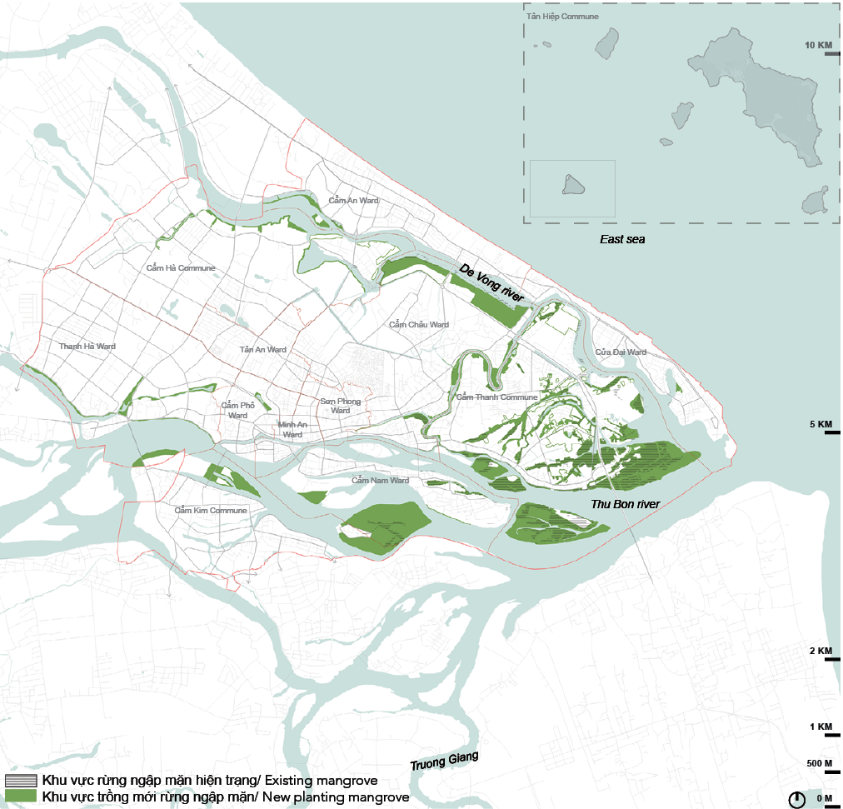
Sơ đồ Bảo tồn rừng ngập mặn - trồng mới rừng ngập mặn để tăng khả năng chống chịu
đ) Đối với khu vực công nghiệp
Khuyến khích các giải pháp kiến trúc xanh, tiết kiệm năng lượng, hình thức hiện đại, tối đa hóa mảng xanh, gắn kết tối đa với các điều kiện tự nhiên sẵn có, đảm bảo việc bảo vệ môi trường.

Điều 7. Yêu cầu về bản sắc văn hóa dân tộc trong kiến trúc
- Bản sắc đô thị, kiến trúc Hội An cần được bảo tồn, củng cố, phát huy và kiến tạo dựa trên các đặc trưng chủ yếu:
+ Xây dựng hình ảnh đô thị Hội An trở thành một trong những trung tâm kinh tế - văn hóa lớn với các chức năng cơ bản là một trung tâm thương mại, du lịch và dịch vụ.
+ Bảo tồn các giá trị văn hóa kiến trúc bản địa, kiến trúc truyền thống của đô thị, đặc biệt là khu phố cổ Hội An; nhận diện, kế thừa và phát huy các giá trị kiến trúc truyền thống cũng như những giá trị nổi trội trong sự giao thoa văn hóa kiến trúc qua các giai đoạn lịch sử.
+ Bảo vệ và phát triển các tiềm năng đa dạng: có biển, sông, núi, cảnh quan đẹp, có các làng nghề và tài nguyên văn hóa nhân văn..., cho phép đẩy mạnh khai thác du lịch.
+ Định hướng hình ảnh, diện mạo kiến trúc của đô thị theo hướng truyền thống kết hợp hiện đại, bền vững, thích dụng và hiệu quả; chú trọng phát triển kiến trúc hướng đến các yếu tố: tiết kiệm năng lượng, sinh thái, áp dụng công nghệ mới; xây dựng đô thị, công trình kiến trúc thông minh.
- Yêu cầu cụ thể:
+ Kiến trúc công trình phải phù hợp với khí hậu địa phương, hài hoà với cảnh quan, địa hình tự nhiên biển - sông - núi. Phát huy không gian mặt nước bờ biển Đông; sông Thu Bồn, sông Đế Võng…; phát huy cảnh quan đồi núi đảo Cù Lao Chàm, tạo nên một hình ảnh đô thị thân thiện môi trường, có đặc trưng và bản sắc rõ nét;
+ Các công trình được thiết kế theo xu hướng truyền thống kết hợp hiện đại, phù hợp với khí hậu nhiệt đới gió mùa vùng duyên hải; tiết kiệm năng lượng và tài nguyên, có khả năng chống chịu thiên tai và thích ứng với các vấn đề do quá trình biến đổi khí hậu. Khuyến khích các giải pháp công trình xanh, công trình giảm phát thải khí nhà kính, công trình thông minh; sử dụng vật liệu và công nghệ mới, vật liệu thân thiện với môi trường, khuyến khích sử dụng sản phẩm, vật liệu địa phương; hướng tới một nền kiến trúc bền vững.
+ Bảo vệ, gìn giữ, tôn tạo và phát huy giá trị các di tích, di sản kiến trúc, công trình kiến trúc có giá trị nhằm gìn giữ dấu ấn lịch sử của đô thị Hội An.
+ Duy trì và phát huy đặc điểm kiến trúc bản địa, các đặc trưng trong tổ chức không gian kiến trúc cảnh quan đã hình thành theo thời gian, cùng kinh nghiệm lâu đời thích ứng với điều kiện tự nhiên ven biển và phù hợp với lối sống, điều kiện kinh tế, xã hội địa phương.
+ Khi cải tạo sửa chữa công trình cũ, quan tâm bảo vệ, gìn giữ và kết hợp những chi tiết, cấu phần kiến trúc có giá trị đặc thù của đô thị đã được kiểm kê, đánh giá và công nhận bởi các cơ quan đơn vị, hội đồng chuyên môn.
+ Không để tồn tại các công trình kiến trúc có diện tích quá nhỏ, siêu mỏng, siêu méo khi thực hiện công tác giải tỏa phục vụ các dự án (tái thiết, mở rộng các tuyến đường, sắp xếp dân cư, triển khai công trình ...).
+ Sử dụng đa dạng vật liệu xây dựng từ vật liệu truyền thống, phổ biến đến các vật liệu đặc thù, tiến tiến nhằm nâng cao thẩm mỹ kiến trúc và tính thích dụng, bền vững của công trình.

Điều 8. Quy định cụ thể đối với khu vực có yêu cầu quản lý đặc thù
Điều này quy định các nguyên tắc về tổ chức cảnh quan không gian và kiến trúc đối với từng khu vực hoặc nhóm khu vực có yêu cầu quản lý đặc thù, đã được lập danh mục tại Phụ lục I. Các nguyên tắc này phải được tham chiếu và đảm bảo sự phù hợp với các nội dung có liên quan để đề xuất cơ quan có thẩm quyền quyết định khi lập, thẩm định và phê duyệt nhiệm vụ và quy hoạch phân khu, quy hoạch chi tiết, thiết kế đô thị riêng nếu được lập sau khi ban hành quy chế này. Khi quy hoạch chi tiết, thiết kế đô thị riêng được phê duyệt thì áp dụng theo quy hoạch chi tiết, thiết kế đô thị riêng được duyệt.
Các khu vực có yêu cầu quản lý đặc thù được quản lý cụ thể cho từng khu vực cần tuân thủ theo nội dung tại Quy chế này và các quy định pháp luật có liên quan. Cụ thể:
1. Quy định đối với các khu vực có ý nghĩa quan trọng về cảnh quan thiên nhiên, sinh thái đặc thù
1.1. Quy định đối với Khu vực làng rau và đầm Trà Quế
a) Nguyên tắc quản lý kiến trúc, cảnh quan:
- Làng rau và đầm Trà Quế là một trong những khu vực quan trọng nhằm đảm bảo vai trò quan trọng của không gian nông nghiệp trong việc giữ gìn cấu trúc đặc trưng của đô thị Hội An. Bảo tồn các vùng trồng nông sản đặc trưng của đô thị Hội An với những không gian trồng lúa nước rộng lớn và khu vực trồng rau sạch tại làng Trà Quế.
- Bảo tồn đất cây xanh và đất nông nghiệp với quy mô lớn khu vực làng rau với không gian “làng nông nghiệp” và gắn với phát triển du lịch cộng đồng.
- Là những khu vực sản xuất nông nghiệp sạch, nông nghiệp hữu cơ, hình thành các cánh đồng năng suất cao kết hợp du lịch nông nghiệp.
- Bảo tồn, không san lấp; khuyến khích mở rộng không gian mặt nước đầm Trà Quế nhằm tăng cường khả năng thoát lũ, chống ngập cho đô thị.
b) Quy định riêng đối với công trình:
- Tầng cao công trình:
+ Các công trình nhà ở: Tối đa 03 tầng, được phép xây tầng áp mái, tầng tum; chiều cao tối đa ≤13,5m. Không có tầng hầm.
+ Các công trình dịch vụ: Tối đa 03 tầng; không có tầng hầm.
- Hình thức kiến trúc nhà ở: Khuyến khích nhà vườn truyền thống, hình thức mái dốc lợp ngói. Đối với mái ngói độ dốc mái là 55%-60%.
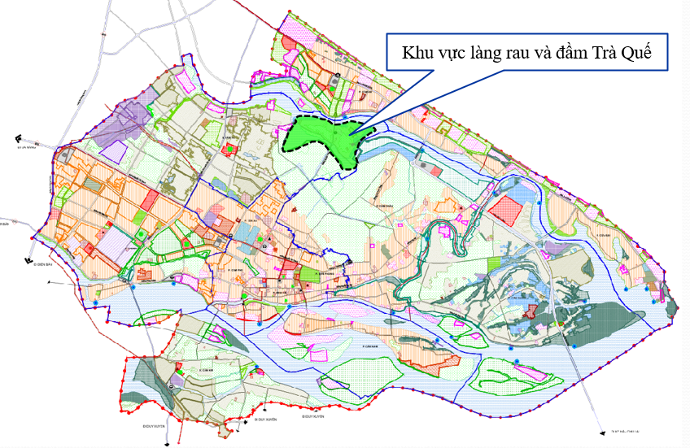
Sơ đồ khu vực làng rau và đầm Trà Quế
1.2. Quy định đối với Khu vực làng gốm Thanh Hà
a) Nguyên tắc quản lý kiến trúc, cảnh quan:
- Gìn giữ nguyên trạng và lâu dài Làng gốm như một thiết chế lịch sử - văn hoá - ngành nghề - kiến trúc đồng bộ trên nguyện tắc cùng tồn tại, vừa bảo tồn di sản văn hoá vừa đáp ứng được nhu cầu cuộc sống hiện đại của vùng thường xuyên ngập lụt.
- Bảo tồn Làng gốm phải gắn liền với bảo vệ môi trường sinh thái - nhân văn; gắn liền giữa bảo tồn di sản văn hoá vật thể với văn hoá phi vật thể.
- Bảo tồn Làng gốm là nhằm bảo vệ, phát huy bản sắc văn hoá; đồng thời phát huy khai thác, phát huy tốt những thế mạnh, kinh nghiệm nghề nghiệp truyền thống nhằm phát triển kinh tế, văn hoá, xã hội địa phương.
- Làng gốm Thanh Hà có 02 khu vực bảo vệ:
+ Khu vực bảo vệ I: Khu vực bảo vệ nguyên trạng
+ Khu vực bảo vệ II: Khu vực bảo vệ cảnh quan sinh thái
- Khi cải tạo hoặc dựng mới láng trại làm gốm tại khu vực bảo vệ I, II phải xây dựng bàng các vật liệu gỗ, tre, mái lợp ngói nung loại 22 viên/m², phên che các bên bằng cót tre, gỗ. Diện tích láng trại phải có tỷ lệ phù hợp với sân vườn, chiều cao không quá 3m (tính từ cốt nền nhà hiện trạng) và không lấn chiếm đường đi của làng gốm, các di tích tín ngưỡng kề cận.
- Khi được phép tu bổ lò gốm đang sử dụng, các lò gốm phế tích hoặc xây dựng mới phải xây dựng mới phải xây dựng đúng kiểu dáng, kết cấu, vật liệu truyền thống. Các lò nung bằng gas công suất nhỏ chỉ được xây dựng mới ở khu vực II với số lượng , qui mô phù hợp với không gian khuôn viên của khu đất và của không gian làng gốm Thanh Hà. Các công trình được phép sửa chữa, xây dựng mới, cơi nới không được phá bỏ hoặc làm che lấp cảnh quan lò gốm.
- Khi thi công tu bổ, xây mới nền móng công trình nếu phát hiện có di tích, di vật, cổ vật bên dưới thì chủ di tích phải tạm ngừng thi công, thông báo ngay cho UBND phường và Trung tâm Bảo tồn Di sản văn hóa Thế giới Hội An để kịp thời xử lý theo quy định.
b) Quy định riêng đối với công trình:
* Đối với khu vực bảo vệ I:
- Đối với di tích loại I: các công trình kiến trúc nghệ thuật là di tích tín ngưỡng, nhà ở truyền thống (nhà 3 gian, 3 giang 2 chái); mái lợp ngói truyền thống, ngói âm dương hoặc ngói vảy cá, lò gốm truyền thống, khi tu bổ phải tuân thủ nguyên tắc bảo tồn nguyên trạng các chức năng, yếu tố gốc của công trình.
- Đối với các di tích loại II: công trình có một nếp nhà không còn đất trống xung quanh, khi sửa chữa, cải tạo, được phép làm nhà trệt hoặc nhà trệt có gác lửng, độ cao đỉnh mái không quá 7,0m (tính từ cốt mặt đường), hệ cửa, hệ mái, kiểu dáng mặt tiền theo nguyên trạng công trình, tường quét vôi truyền thống, nền láng xi măng hoặc lát gạch đất nung.
- Đối với di tích loại III:
+ Nhà 02 tầng (1 trệt, 1 lầu) trở lên, khi sửa chữa, cải tạo không được phép nâng tầng, không được cơi nới diện tích, lợp mái ngói đất nung 22 viên/m2. Khuyến khích cải tạo mặt tiền nhà theo kiểu kiến trúc truyền thống, sử dụng vật liệu địa phương.
+ Nhà trệt có kiểu dáng hiện đại hoặc ba gian, nhà hình ống lợp tôn, nhà tạm khi cải tạo tuy theo khoảng đất trống còn lại có thể cơi nới diện tích xây dựng phù hợp với không gian sân vườn, được phép làm gác lửng, mái lợp ngói đất nung loại 22 viên/m2, khuyến khích lợp ngói âm dương, đỉnh mái không cao hơn 7,0m (tính từ cốt mặt đường), tường quét vôi truyền thống, nền lát gạch đất nung hoặc đá tự nhiên, cửa gỗ.
- Những di tích (trừ các di tích kiến trúc tín ngưỡng) thuộc Điểm a Khoảng 1.2 Điều 8 này đã có nhà phụ hoặc còn đất trống xung quanh, khi sửa chữa, cải tạo hoạch xây mới, khuyến khích sử dụng công trình theo kiểu kiến trúc truyền thống và sử dụng tối đa vật liệu địa phương. Trong đó:
+ Đối với nhà phụ hiện trạng là nhà trệt. Được phép sửa chữa, cải tạo thành nhà trệt hoặc nhà trệt có gác lửng, đỉnh mái không cao quá 7,0m (tính từ cốt mặt đường), vật liệu lợp mái cùng chủng loại với mái nhà trước, tường quét vôi truyền thống.
+ Đối với nhà phụ hiện trạng 02 tầng trở lên: Được phép sửa chữa, cải tạo theo hướng giữ nguyên hoặc hạ thấp độ cao phù hợp với kiến trúc công trình, khuyến khích sử dụng vật liệu xây dựng truyền thống của địa phương.
+ Nhà phụ xây mới có cấu trúc nhà trệt, cao không quá 7,0m (tính từ mặt đường), mặt tiền gian nhà phải đảm bảo phù hợp với cảnh quan khu vực. Diện tích nhà phụ tuỳ thuộc vào vị trí đất trống còn lại, nhung không được làm lớn hơn diện tích nhà chính, mái phải lợp mái ngói nung 22 viên/m2, khuyến khích lợp mái âm dương) tường quét vôi, nền láng xi măng hoặc lát gạch đất nung.
- Đối với các công trình xây mới được phép xây dựng 02 tầng, độ cao đỉnh mái tối đa 8,0m (tính từ mặt đường), mái lợp ngói đất nung loại 22 viên/m2, tường quét vôi truyền thống, nền lát gạch đất nung hoặc đá tự nhiên không ánh gương. Khuyến khích xây dựng theo kiểu nhà ngang ba gian, mái lợp ngói âm dương.
- Những khoảng trống thuộc sân vườn của từng ngôi nhà phải được bảo tồn để giữ gìn cảnh quan nhà vườn. Các hạng mục tường rào, cổng ngõ, được xây bằng vật liệu gạch, vôi, xi măng, quét vôi truyền thống hoặc hàng rào bằng cây xanh bảo tồn theo nguyên trạng.
- Không xây dựng mới các công trình dịch vụ, du lịch trong khu vực bảo vệ I.
- Không mở rộng đường trong khu vực bảo vệ I, từng bước điều chỉnh đường bê tông trong khu vực bảo vệ I thành đường lát gạch đỏ.
- Việc trồng mới cây xanh trong khu vực bảo vệ, đặc biệt là khu vực bảo vệ I, phải theo đúng theo quy trình kỹ thuật. Nếu phải chặt bõ, tỉa bớt rể, cành của cây cổ thụ, cây xanh hiện có phải được phép của cơ quan có thẩm quyền quản lý theo quy định. Trừ những trường hợp cấp thiết cây có nguy cơ đổ gãy tai nạn hoặc sự cố công trình, nhưng sau đó phải báo cáo ngay cho có thẩm quyền quản lý theo quy định.
- Việc xây dựng, lắp đặt mới, sửa chữa, nâng cấp các công trình hạ tầng thiết yếu phải tuân thủ nguyên tắc bảo tồn tối đa, không làm hư hại các yếu tố gốc, không làm ảnh hưởng cảnh quan khu vực.
* Đối với khu vực bảo vệ II:
- Đối với di tích loại I áp dụng theo quy định đối với khu vực bảo vệ I.
- Đối với các di tích loại II, III tuỳ theo vị trí, đặc điểm của từng loại công trình và kiến trúc tứ cận, diện tích đất còn trống, các công trình sẵn có được phép cải tạo cơi nới hoặc xây mới thêm nhà phụ nhưng phải đảm bảo khoảng lùi tối thiểu 2,0m so với mép vỉa hè (hoặc mép trong đường hiện trạng nếu đường chưa có vỉa hè). Toàn bộ công trinh cao không quá 02 tầng và không quá 10,2, (tính từ cốt mặt đường), mái phải lợp ngói đất nung loại 22 viên/m² (khuyến khích lợp ngói âm dương), tường bên ngoài quét vôi màu vàng,xanh ve; tường bên trong có thể sơn vôi, chống thấm, giữ nguyên hoặc xây dựng mới hệ thống tường rào, cổng, ngõ truyền thống.
- Những khoảng trống thuộc sân vườn của từng ngôi nhà phải được bảo tồn để gìn giữ cảnh quan nhà vườn. Các hàng rào cây xanh, tường rào cổng ngõ được xây dựng vật liệu gạch, vôi, xi măng có kiểu dáng truyền thống phải được bảo tồn nguyên trạng.
- Đối với các công trình xây dựng mới xây dựng không quá 02 tầng, không quá 10,5m, mái lợp ngói đất nung loại 22 viên/m², phải có khoảng lùi so với mép trong vỉa hè (hoặc mép trong đường hiện trạng nếu đường chưa có vỉa hè) là 2,0m, khuyến khích làm hàng rào chè tàu.
- Được xây dựng các công trình công cộng, công trình dịch vụ, du lịch tại các lô đất trống ngoài khu vực sân vườn của các ngôi nhà phải bảo tồn để giữ cảnh quan nhà vườn và phù hợp với khu vực. Công trình xây dựng kiểu dáng truyền thống, chiều cao không quá 02 tầng, và không quá 10,5m (tính từ cốt mặt đường), mái phải lợp ngói đất nung loại 22 viên/m², khuyên khích sử dụng ngói âm dương, tường bên ngoài quét vôi màu vàng, xanh ve, tường bên trong có thể sơn vôi, chông thấm, hệ thống tường rào cổng ngõ truyền thồng.
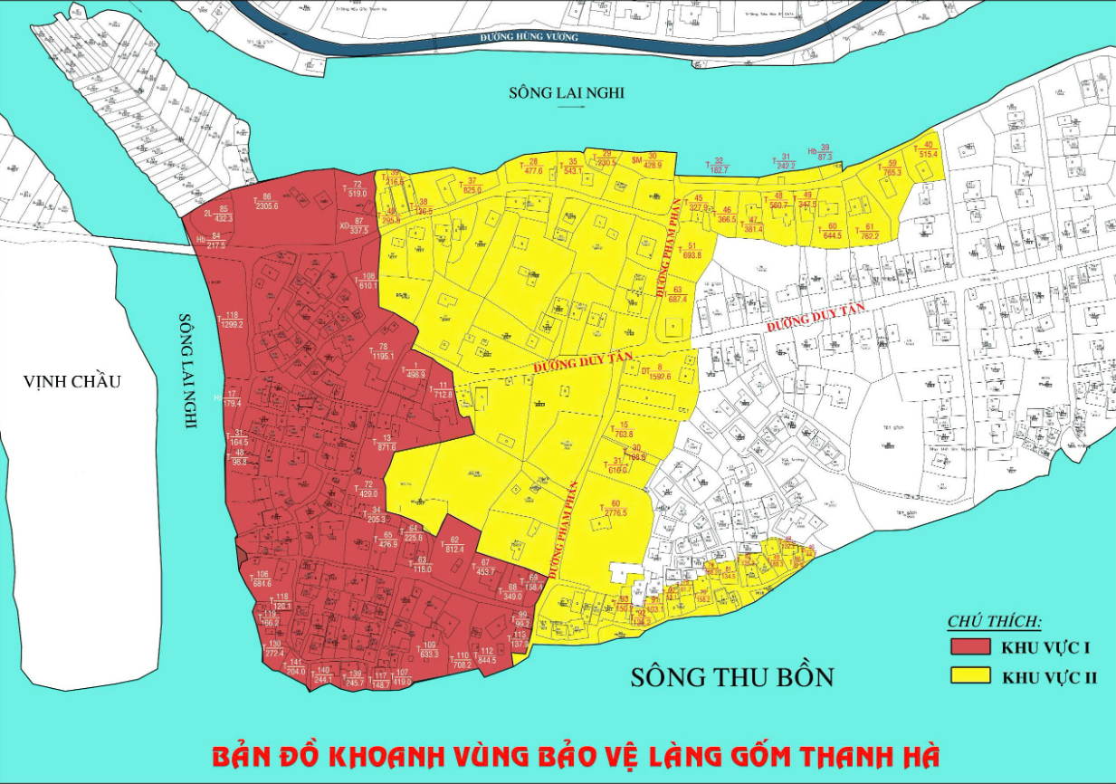
Sơ đồ khu vực bảo vệ I và khu vực baero vệ II làng gốm Thanh Hà
1.3. Quy định đối với Khu vực Làng Mộc Kim Bồng
a) Nguyên tắc quản lý kiến trúc, cảnh quan:
- Cảnh quan làng nghề: bên cạnh các xưởng mộc, đóng tàu được bố trí tập trung theo nhóm, tạo không khí nhộn nhịp, sinh động. Không gian khu mộc mỹ nghệ và gia dụng có hệ thống mái hiên liên tục giúp du khách xem liên tục mà không bị ảnh hưởng mưa nắng.
- Cảnh quan sông nước: tận dụng lợi thế tự nhiên của khu quy hoạch, cảnh quan sông nước bao quanh và rẽ nhánh vào bên trong khu trung tâm, kết nối cảnh quan tự nhiên với cảnh quan nhân tạo bên trong tạo nên sự hài hòa, không bị xung đột, đem lại giá trị cảnh quan cao.
- Không gian mở: khu cây xanh kết hợp trình diễn nghề mộc được xem là không gian mở lớn nhất về phía sông, tại không gian này khai thác trồng cây xanh và bố trí triển lãm ngoài trời, đường dạo là điểm thu hút dành cho du khách thư giãn, thưởng thức các tác phẩm trong không khí tự nhiên nắng và gió.
- Quy hoạch chiều cao công trình: không gian chiều cao của Khu Trung tâm làng mộc được tính toán đảm bảo điểm nhấn về chiều cao vừa tạo được không gian sinh thái với các công trình thấp tầng, mật độ xây dựng thấp, hài hòa với cảnh quan thiên nhiên và khu vực xung quanh.
- Toàn khu được bố cục như sau:
+ Các điểm nhìn chính được quy hoạch thoáng, không gian mở với cây xanh làm chủ đạo.
+ Các cụm công trình nhà đón tiếp khách duy trì không quá 02 tầng, các công trình còn lại xây dựng 01 tầng, không khuyến khích xây dựng quá 02 tầng.
+ Chiều cao công trình thấp dần về phía bờ sông.
b) Quy định riêng đối với công trình:
* Nhà ở riêng lẻ chỉnh trang:
- Tầng cao xây dựng: tối đa 02 tầng
+ Tầng 1 (tầng trệt) cao tối thiểu 3,6 m; tối đa 3,9 m; trường hợp có tầng lửng tối đa 5,4 m;
+ Từ tầng 2 trở lên cao tối thiểu 3,0 m; tối đa 3,6 m;
+ Tầng hầm (chỉ được phép xây dựng 01 tầng), chiều cao tầng tối thiểu 2,2 m và tối đa 3,0 m tính đến mặt nền tầng 1 (tầng trệt).
- Chỉ giới xây dựng: cách chỉ giới đường đỏ các trục đường tối thiểu 1,5 m.
* Đất sản xuất, kinh doanh hiện trạng:
- Tầng cao xây dựng: tối đa 01 tầng
- Chiều cao tầng: tầng 1 (tầng trệt) tối thiểu 2,4 m; tối đa 3,0 m.
- Chỉ giới xây dựng: theo chỉ giới hiện trạng các công trình.
* Khu đất cây xanh và trình diễn nghề:
- Mật độ xây dựng: tối đa 25%
- Tầng cao xây dựng: tối đa 01 tầng
- Chiều cao các tầng: tầng 1 (tầng trệt) tối thiểu 3,6 m; tối đa 4,2 m;
- Chỉ giới xây dựng: cách chỉ giới đường đỏ các trục đường tối thiểu 5,0 m; cách hành lang bảo vệ sông tối thiểu 10,0 m.
* Đất công cộng:
- Mật độ xây dựng: tối đa 60%
- Tầng cao xây dựng: tối đa 02 tầng, các công trình tiếp giáp sông tối đa 01 tầng
- Chiều cao các tầng:
+ Tầng 1 (tầng trệt) tối thiểu 3,6 m; ≤4,2 m; trường hợp có tầng lửng ≤ 6,0 m;
+ Từ tầng 2 trở lên tối thiểu 3,0 m; tối đa 3,6 m;
+ Tầng hầm (chỉ được phép xây dựng 01 tầng), chiều cao tầng tối thiểu 2,2 m và tối đa 3,0m tính đến mặt nền tầng 1 (tầng trệt).
- Chỉ giới xây dựng: cách chỉ giới đường đỏ và hành lang bảo vệ sông tối thiểu 5,0 m; một số công trình hiện có giữ nguyên khoảng lùi hiện trạng.
* Khu đất dự trữ phát triển làng nghề:
- Mật độ xây dựng: tối đa 50%
- Tầng cao xây dựng: tối đa 01 tầng
- Chiều cao các tầng: tầng 1 (tầng trệt) tối thiểu 2,4 m; tối đa 3,6 m;
- Chỉ giới xây dựng: cách ranh giới lô đất tại các đường quy hoạch ≥1,5 m.
* Khu đất đóng và sửa ghe, thuyền:
- Mật độ xây dựng: tối đa 25%
- Tầng cao xây dựng: tối đa 01 tầng
- Chiều cao các tầng: tầng 1 (tầng trệt) tối thiểu 3,6 m; tối đa 4,2 m;
- Chỉ giới xây dựng: cách ranh giới lô đất tại các đường quy hoạch tối thiểu 5,0 m; cách hành lang bảo vệ sông tối thiểu 10,0 m.
* Khu đất xưởng cơ khí:
- Mật độ xây dựng: tối đa 60%
- Tầng cao xây dựng: tối đa 01 tầng
- Chiều cao các tầng: tầng 1 (tầng trệt) tối thiểu 3,6 m; tối đa 4,2 m;
- Chỉ giới xây dựng: cách ranh giới lô đất tại các đường quy hoạch ≥1,5 m.
* Khu đất bãi đổ xe:
- Mật độ xây dựng: tối đa 5%
- Tầng cao xây dựng: tối đa 01 tầng
- Chiều cao các tầng: tầng 1 (tầng trệt) tối thiểu 2,4 m; tối đa 3,6 m;
- Chỉ giới xây dựng: cách ranh giới lô đất tại các đường quy hoạch ≥1,5 m
1.4. Quy định đối với Khu vực rừng dừa nước Cẩm Thanh
a) Phạm vi, ranh giới áp dụng
Tổ dân phố Thanh Tam, Thanh Nhứt (thôn 1, thôn 2, thôn 3 cũ theo Quyết định số 132/QĐ-UBND ngày 10/01/2008 của UBND tỉnh Quảng Nam) và tổ dân phố Vạn Lăng.
b) Nguyên tắc quản lý kiến trúc, cảnh quan
- Xác định rõ ràng ranh giới khu vực rừng dừa nước, bao gồm cả diện tích, tọa độ, và bản đồ chi tiết. Gắn mốc giới rõ ràng trên thực địa để dễ nhận biết.
- Phân loại rừng dừa nước theo các tiêu chí như: mục đích sử dụng (bảo vệ, sản xuất, du lịch), trạng thái rừng (rừng tự nhiên, rừng trồng), và mức độ bảo tồn.
- Xác định rõ mục đích sử dụng các khu vực rừng dừa và có cơ chế kiểm soát chặt chẽ kèm theo điều kiện quản lý. Như khu vực khai thác du lịch, khu vực khai thác lâm sản…..
- Cấm các hoạt động gây hại cho rừng dừa nước như: chặt phá trái phép, lấn chiếm, xả thải gây ô nhiễm.
- Xây dựng hệ thống phòng cháy, chữa cháy, phòng trừ sâu bệnh.
- Bảo vệ các loài động vật quý hiếm trong rừng dừa
- Các khu vực rừng dừa có mục đích khai thác (lá, trái..) phải có kế hoạch cụ thể về sản lượng khai thác tối đa, thời gian khai thác, và phương pháp khai thác bền vững và được cơ quan có thẩm quyền cấp phép.
- Kiểm soát chặt chẽ việc khai thác, vận chuyển, và kinh doanh lâm sản.
- Phân công trách nhiệm quản lý cho các cơ quan nhà nước, chính quyền địa phương, và các tổ chức liên quan quản lý, kiểm tra, và giám sát thường xuyên việc thực hiện các quy định để phát hiện và xử lý các hành vi vi phạm
- Đối với khu vực rừng dừa phục vụ mục đích du lịch: yêu cầu các đơn vị, doanh nghiệp tổ chức du lịch phải tuân thủ các quy định về bảo vệ môi trường và đa dạng sinh học. Giới hạn số lượng khách du lịch, thời gian hoạt động, và các biện pháp giảm thiểu tác động tiêu cực.
- Xây dựng các công trình hạ tầng (đường, bến thuyển, bãi xe….) phải đảm bảo không gây ảnh hưởng đến môi trường và cảnh quan.
- Các cơ sở hạ tầng phải tuân thủ các quy định về bảo vệ môi trường, xử lý chất thải, và tiết kiệm năng lượng.
c) Quy định riêng đối với công trình giáp khu vực rừng dừa:
- Công trình nhà ở riêng lẻ:
+ Tầng cao xây dựng tối đa: 03 tầng, có thể bố trí tầng lửng, không được xây tầng áp mái, tầng tum; nếp nhà tiếp giáp với rừng dừa tầng cao tối đa 02 tầng (nếp mái theo chiều dài lô đất ≥ 6m), không được xây tầng áp mái, tầng tum.
+ Hình thức kiến trúc, mật độ, khoảng lùi xây dựng tuân thủ theo khoảng 2, điều 9 của Quy chế này.
- Công trình công cộng: Được phép xây dựng ở những khu vực đã được quy hoạch cụ thể; tầng cao như nhà ở riêng lẻ.
- Công trình dịch vụ thương mại: Được phép xây dựng ở những khu vực đã được quy hoạch cụ thể. Các quy định khác phải tuân thủ theo quy định như nhà ở riêng lẻ nằm trong khu vực.
- Công trình biệt thự du lịch:
+ Tầng cao: áp dụng như nhà ở riêng lẻ trong khu vực;
+ Không được xây tầng áp mái, tầng tum;
+ Không được phép xây dựng tầng hầm.
1.5. Quy định đối với Khu vực cồn, bãi (cồn Thuận Tình, cồn Lớn còn Nhỏ, cồn Nam Ngoạn, cồn nổi phía Đông Nam cồn Bắp)
a) Nguyên tắc quản lý kiến trúc, cảnh quan:
- Quy hoạch các công viên chuyên đề dựa trên đặc điểm hiện trạng đặc trưng là các cồn đảo trên sông Thu Bồn. Đề xuất hệ thống hạ tầng xanh, cơ sở vật chất thân thiện với môi trường, đảm bảo đặc tính sinh thái của khu vực và phù hợp với sự dịch chuyển tự nhiên của các cồn đảo.
- Định hướng chung phát triển hệ thống cồn đảo là bảo tồn, phát triển cảnh quan tự nhiên và sự đa dạng sinh học. Đa phần toàn bộ cồn đảo chưa bị tác động sẽ được tổ chức hệ thống công viên và không gian xanh. Một phần nhỏ của các đảo được cho phép phát triển du lịch, dịch vụ.
- Hạn chế xây dựng công trình nhà ở trên cồn trong những khu vực có nguy cơ ngập lụt cao.
b) Quy định riêng đối với công trình
- Tầng cao công trình:
+ Các công trình dịch vụ du lịch trên cồn: tầng cao tối đa 02 tầng, không được phép xây tầng áp mái, tầng tum; không bố trí tầng hầm.
+ Chiều cao tầng: Tầng 1: Tối thiểu 3,0m - tối đa 3,9m; Các tầng còn lại: Tối thiểu 2,75 m - tối đa 3,6m; Trường hợp có tầng lửng chiều cao tầng tối đa 5,4m.
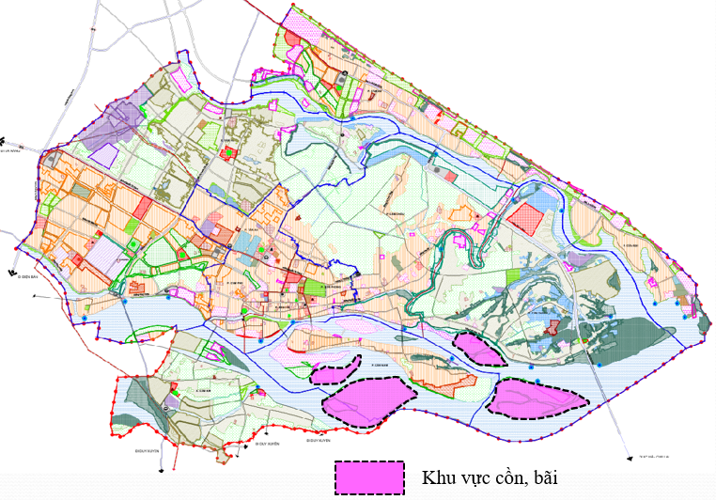
Khu vực cồn, bãi
1.6. Quy định đối với Khu vực xã đảo Tân Hiệp
a) Nguyên tắc quản lý kiến trúc, cảnh quan:
- Bảo tồn chặt chẽ quần đảo Cù Lao Chàm theo các quy chế quản lý của Khu dự trữ sinh quyển thế giới cũng như Khu bảo tồn biển theo Quyết định số 416/QĐ-UBND ngày 20/02/2025 của Uỷ ban nhân dân tỉnh Quảng Nam về việc thành lập Khu Bảo tồn thiên nhiên Cù Lao Chàm, đô thị Hội An , tỉnh Quảng Nam.
- Thành lập và quản lý chặt chẽ hành lang bảo vệ nguồn nước theo Luật Tài nguyên nước.
- Cần lưu giữ hình thức cấu trúc làng xóm hiện hữu của các khu dân cư, làng chài trên đảo. Gắn với cảnh quan biển đảo, phát triển trên các điểm dân cư nông thôn hiện trạng, các điểm dân cư mới tập trung để hạn chế sự dàn trải.
- Định hướng xây dựng công trình với quy mô, vật liệu, kỹ thuật xây dựng, hình dạng mái, màu sắc và đồ trang trí phải hài hòa với bối cảnh hiện trạng và tự nhiên xung quanh.
- Đối với đô thị Hội An không khuyến khích phát triển công trình ngầm do đô thị nằm ở lưu vực cửa sông lớn, cửa biển, địa chất và mực nước ngầm không thuận lợi, ngoài ra còn chịu ảnh hưởng của biến đổi khí hậu. Việc phát triển công trình xây dựng ngầm sẽ do nhu cầu của địa phương và tùy từng dự án cụ thể nhưng phải đảm bảo an toàn về kỹ thuật và đặc biệt không làm ảnh hưởng đến các công trình kiến trúc có giá trị, phạm vi cần bảo tồn, đảm bảo tuân thủ các quy chuẩn, tiêu chuẩn, các văn bản pháp luật liên quan và được các cơ quan chức năng có thẩm quyền phê duyệt.
b) Quy định riêng đối với công trình:
- Tầng cao công trình:
+ Đối với công trình công cộng, dịch vụ du lịch, hỗn hợp, nhà ở tiếp giáp và hướng ra biển tầng cao xây dựng tối đa: 03 tầng, chiều cao xây dựng tối đa 11,5m.
+ Các công trình khu vực còn lại: tầng cao xây dựng tối đa 04 tầng, chiều cao xây dựng tối đa 16,5m.
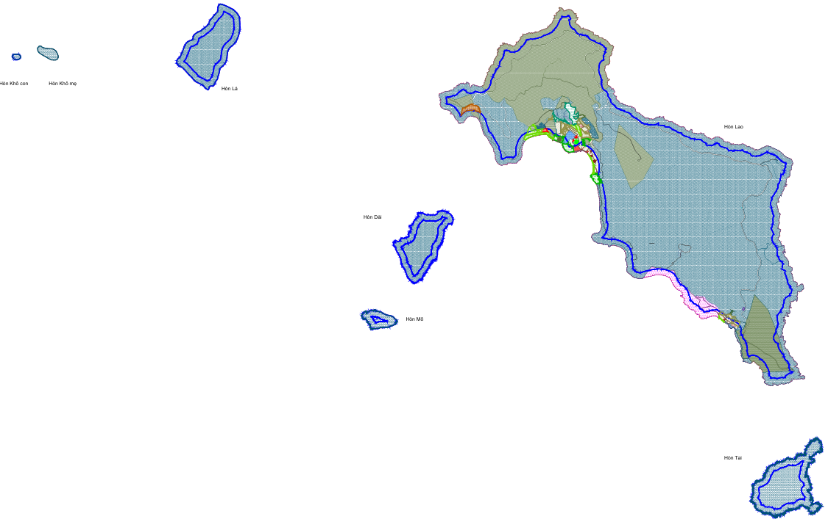
Sơ đồ Khu vực xã đảo Tân Hiệp
2. Quy định đối với các hành lang cảnh quan dọc sông (sông Thu Bồn, sông Đế Võng, sông Hoài, sông Đò)
a) Nguyên tắc quản lý kiến trúc, cảnh quan:
- Xác định ranh giới hành lang thoát lũ dọc theo hai bên bờ tất cả các dòng sông trong các quy hoạch phân khu liên quan tùy theo điều kiện địa hình và hiện trạng xây dựng, có tính đến khả năng giải tỏa trong tương lai. Hành lang xanh ven sông có thể lớn hơn hoặc trùng hành lang thoát lũ.
- Biến các hành lang xanh ven sông thành các dải công viên công cộng, bố trí các tuyến đường dạo bộ và cho xe đạp, các sân thể thao ngoài trời, các bãi cắm trại, các không gian thư giãn, giao tiếp với thiên nhiên cho người dân.
- Khuyến khích thực hiện bảo vệ bờ sông bằng các giải pháp kè mềm sinh thái sử dụng cây xanh giữ đất, hạn chế các biện pháp cứng hoá bờ sông. Khuyến khích tạo các cao trình nền khác nhau cho hành lang thoát lũ và hành lang xanh.
- Các quy định cụ thể dọc theo từng đoạn trên từng tuyến sông sẽ được quy định rõ trong các quy hoạch liên quan (nếu có).
- Tổ chức dải cây xanh ≥ 10m tính từ mép bờ sông; khuyến khích bề rộng dải xanh từ 20-30m tính từ mép bờ sông để tổ chức các không gian công cộng phục vụ cộng đồng. Riêng một số khu vực sông, suối giáp đường giao thông hoặc khu dân cư có mật độ dày đặc không có điều kiện giải phóng mặt bằng thì tùy thuộc vào từng trường hợp cụ thể mà bố trí dãi cây xanh cho phù hợp. Mật độ xây dựng gộp tối đa 5%.
- Không san lấp, thu hẹp dòng chảy của suối; hạn chế tối đa việc thu nhỏ diện tích mặt nước tự nhiên- Khai thác các quỹ đất để phát triển du lịch với các khu vực ven sông thì cần có các giải pháp an toàn với các mật độ thấp, đảm bảo hành lang thoát lũ cho sông theo các quy định, văn bản pháp luật hiện hành.
b) Quy định riêng đối với công trình tiếp giáp với sông:
- Tầng cao công trình: Các công trình công cộng, công trình dịch vụ du lịch, công trình hỗn hợp: tầng cao tối đa 03 tầng. Riêng các công trình trong khu vực ven sông, hồ, đồng ruộng (khoảng cách tiếp giáp với sông, hồ, đồng ruộng ≤ 15m) áp dụng tương tự như công trình nhà ở.
- Mật độ xây dựng công trình công cộng; công trình dịch vụ du lịch; công trình hỗn hợp tối đa 40%.
Sơ đồ vị trí khu vực hành lang cảnh quan dọc sông theo Phụ lục I.2-B.
3. Quy định đối với hành lang cảnh quan ven Biển
- Đảm bảo hành lang bảo vệ bờ biển theo quy định và quản lý HLBVBB theo Quyết định số 20/2024/QĐ-UBND ngày 27/8/2024 của Uỷ ban nhân dân tỉnh Quảng Nam về việc Ban hành Quy định về quản lý, bảo vệ hành lang bảo vệ bờ biển trên địa bàn tỉnh Quảng Nam.
- Đảm bảo tính liên tục của bờ cát để phục vụ cộng đồng. Nghiêm cấm việc ngăn bãi cát dọc bờ biển sử dụng riêng. Tăng cường các lối tiếp cận ra bãi biển.
- Quy hoạch các khu công viên cây xanh, quảng trường tạo lập khoảng mở để tiếp cận bờ biển đồng thời giảm sạt lở bờ biển cho đô thị Hội An .
- Quy hoạch tổ hợp đô thị dịch vụ cửa ngõ tại nút giao Lạc Long Quân - Hai Bà Trưng. Tạo lập hệ thống đô thị dịch vụ kết hợp trung tâm giao thông đa phương thức - quảng trường, công viên cây xanh - khu dịch vụ hỗn hợp để đón tiếp du khách tại khu vực này.
- Quy hoạch tổ hợp trung tâm hội nghị - khu du lịch dịch vụ tại phía Tây Bắc của khu vực theo hướng hiện đại - sinh thái, là điểm nhấn của đô thị Hội An.
- Cấm xây dựng các công trình nằm trong hành lang bảo vệ ven biển, ngoại trừ các công trình mục đích phục vụ bảo vệ hành lang ven biển, chống sạt và biển xâm lấn.
Sơ đồ vị trí khu vực hành lang cảnh quan dọc sông theo Phụ lục I.2-B.
4. Quy định đối với khu vực Khu phố cổ
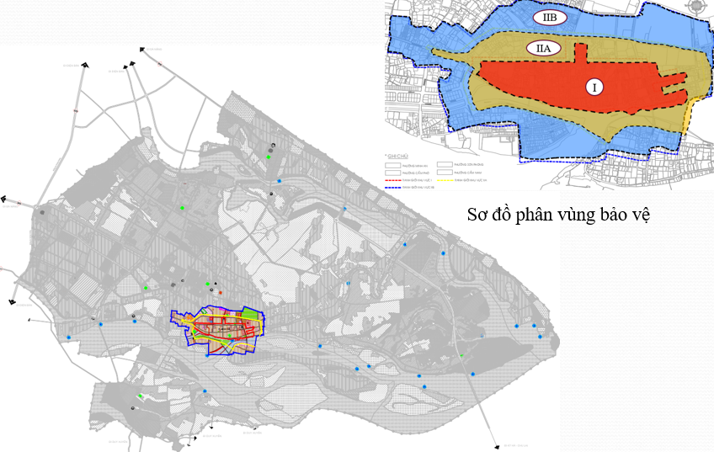
Sơ đồ khu vực phố cổ
- Gồm các khu bảo vệ cấp I, II (IIA, IIB) của phố cổ, nằm ở phường Hội An; đây là di sản văn hóa thế giới được bảo tồn nguyên vẹn.
- Mọi hoạt động xây dựng nằm trong phạm vi bảo tồn di sản và vùng đệm di sản phải thực hiện theo Quyết định số 19/2020/QĐ-UBND ngày 18/12/2020 của Uỷ ban nhân dân tỉnh Quảng Nam về việc Ban hành Quy chế bảo vệ Di sản văn hoá thế giới Khu phố cổ Hội An và theo quy định của Luật di sản số 45/2024/QH15 ngày 23/11/2024.
- Các hoạt động xây dựng tại vùng đệm và các vùng lân cận phải thực hiện đầy đủ các đánh giá tác động môi trường, trong đó có đánh giá ảnh hưởng tới di tích văn hóa lịch sử, cảnh quan sinh thái.
- Thực hiện các biện pháp về cải thiện và bảo vệ môi trường cảnh quan và môi trường tự nhiên tại các khu vực lân cận có tác động liên quan, ảnh hưởng tới môi trường của khu vực bảo tồn di sản.
- Bảo tồn, cải tạo khu vực trục di sản theo thiết kế đô thị và quy định quản lý riêng đảm bảo định hướng.
- Tiếp tục bảo tồn Di sản phố cổ Hội An với 2 khu vực ( I và II) theo luật Di sản văn hóa nhằm duy trì những giá trị cốt lõi làm nên đô thị Hội An. Tạo lập vùng đệm bảo vệ tại vùng 01 nằm ngoài khu vực 2.I và 2.II. trong đó định hướng bảo tồn vùng đệm mới với các biện pháp bảo vệ khu vực phố cổ trước các tác động từ biến đổi khí hậu cũng như giảm thiểu tác động từ việc quá tải khách du lịch trong khu vực lõi của phố cổ Hội An.
- Các công trình hạ tầng xã hội, hạ tầng kỹ thuật, không gian công cộng… khi cải tạo, chỉnh trang cần phải lấy ý kiến các cơ quan chức năng theo quy định trước khi triển khai thực hiện.
5. Quy định đối với trục cảnh quan đô thị gắn với các tuyến đường chính
Danh mục các trục cảnh quan đô thị gắn với các tuyến đường chính được quy định trong Phụ lục I.2-C của Quy chế này. Việc quản lý kiến trúc các tuyến đường chính dựa trên các thiết kế đô thị (được lập riêng hoặc lập trong các quy hoạch) đảm bảo các nguyên tắc sau:
- Tạo nên những đường phố có chất lượng thẩm mỹ cao, được tổ chức trật tự và tiện dụng cho tất cả các hoạt động đa dạng trên phạm vi đường phố (giao thông cơ giới, phi cơ giới, giao thông tĩnh, đi bộ, các hoạt động thương mại, dịch vụ hai bên đường), phù hợp với các chỉ tiêu quản lý quy hoạch của các quy hoạch cấp trên.
- Xác định chức năng, tính chất chủ đạo của tuyến/ đoạn tuyến (tuyến giao thông chính, tuyến phố thương mại, dịch vụ tập trung, tuyến du lịch, tuyến vận tải, tuyến cảnh quan, tuyến vành đai…), từ đó đưa ra các nguyên tắc đặc thù cho tuyến/ đoạn tuyến.
- Đảm bảo trật tự và nhịp điệu mặt đứng tuyến phố: quy định chỉ giới đường đỏ và chỉ giới xây dựng (thẳng hàng); quy định thống nhất về cốt tầng trệt, cốt các tầng và chiều cao công trình đối với nhà ở riêng lẻ; quy định thống nhất về cốt tầng trệt, chiều cao khối đế (đối với các công trình cao tầng); Quy định về độ vươn của ban công, lô gia, đảm bảo mặt đứng đường phố có trật tự; Quy định về màu sắc công trình, các yếu tố kiến trúc đặc thù (nếu có), các quy định về quảng cáo trên đường phố, về các yếu tố được và không được phép lộ ra trên mặt đứng công trình gây ảnh hưởng mỹ quan chung (nếu cần thiết).
- Về mật độ xây dựng và hệ số sử dụng đất, tầng cao tối đa phù hợp với quy hoạch và thiết kế đô thị cấp trên.
- Về tổ chức không gian vỉa hè, tuân thủ các quy định tại Điều 10 của Quy chế này; đảm bảo đủ phần không gian cho người đi bộ, các quy định đối với việc tổ chức cây xanh - cảnh quan, hạ tầng xanh đường phố, hệ thống đường dây, đường ống kỹ thuật, điểm dừng đỗ phương tiện công cộng và cá nhân, lối ra vào công trình, gara ngầm (nếu có), điểm tập kết thu gom rác, các tiện ích đường phố khác.
- Quy định riêng đối với các đối tượng có yếu tố đặc thù trên đường phố (như công trình có giá trị, công trình điểm nhấn, cửa ngõ hay các đối tượng đặc biệt khác).
6. Quy định đối với trục cảnh quan đô thị gắn với các tuyến phố đi bộ
Là các trục không gian cảnh quan đô thị quan trọng trong khu phố cổ Hội An, mang lại trải nghiệm trực tiếp cho mọi người dân và du khách về chất lượng mỹ quan phục vụ cho phát triển du lịch tại Hội An. Danh mục các trục cảnh quan đô thị gắn với các tuyến phố đi bộ được quy định trong Phụ lục I.2-D của Quy chế này.
Việc quản lý kiến trúc cảnh quan thực hiện theo Quyết định số 19/2020/QĐ-UBND ngày 18/12/2020 của Uỷ ban nhân dân tỉnh Quảng Nam về việc Ban hành Quy chế bảo vệ Di sản văn hoá thế giới Khu phố cổ Hội An và theo quy định của Luật di sản số 45/2024/QH15 ngày 23/11/2024.
7. Quy định đối với các cửa ngõ đô thị
- Cửa ngõ là không gian chuyển tiếp trong - ngoài đô thị phố. Các cửa ngõ cần được quy hoạch và thiết kế có chủ đích để tạo ấn tượng chào đón, hẹn gặp lại, là một hình ảnh nhận diện khi ra - vào đô thị. Ở các cửa ngõ có thể xem xét bố trí cổng chào, công trình biểu tượng, công trình điểm nhấn, hay một yếu tố thị giác có thông điệp cụ thể về đặc trưng của đô thị và có giá trị thẩm mỹ cao. Danh mục các cửa ngõ đô thị được xác định theo Quy hoạch chung đô thị được duyệt và được nêu Phụ lục I.2-E của Quy chế này.
- Vị trí, quy mô đất đai, ranh giới cụ thể của từng cửa ngõ phải được xác định trong quy hoạch phân khu tương ứng.
- Giải pháp tổ chức không gian cụ thể của từng cửa ngõ được quyết định thông qua thi tuyển phương án thiết kế kiến trúc.
8. Quy định đối với công viên, quảng trường
8.1. Quy định quản lý đối với các công viên
a) Quy định đối với các công viên mới
Ngoài các công viên hiện hữu, quỹ đất cho các công viên, quảng trường mới cấp khu đô thị xác định theo quy hoạch chung được duyệt; cần xác định quỹ đất cho các công viên khu dân cư trong các quy hoạch phân khu, quy hoạch chi tiết, đảm bảo phù hợp với định hướng quy hoạch hệ thống tầng bậc không gian mở trong các quy hoạch, đảm bảo tiếp cận thuận lợi cho cộng đồng cũng như quy định về chỉ tiêu diện tích cây xanh trong quy chuẩn, tiêu chuẩn xây dựng hiện hành.
Vị trí các công viên phải có điều kiện tiếp cận dễ dàng, thuận lợi: gần các đường giao thông chính hoặc gần các bến, nhà ga, điểm dừng của các tuyến giao thông công cộng (hiện hữu hoặc được quy hoạch). Ưu tiên vị trí gần các công trình công cộng như trường học, trung tâm thương mại dịch vụ, trung tâm hành chính, trung tâm văn hoá để tăng cường hiệu quả sử dụng công viên; ưu tiên gần các khu vực dân cư mật độ cao, nhiều nhà cao tầng và được kết nối thuận tiện với các công trình quan trọng xung quanh bằng đường đi bộ hoặc vỉa hè an toàn, tiện lợi.
Các công viên cần được thiết kế mở, không nên sử dụng tường bao kín, nếu sử dụng hàng rào thì khuyến khích hàng rào thoáng, hàng rào cây leo, cây bụi tầm thấp, không che khuất tầm mắt (dưới 1,2 m).
Công viên cần được thiết kế cảnh quan theo hướng sinh thái, khuyến khích tạo hồ nước nội bộ để thu gom nước mưa, áp dụng các giải pháp lọc nước sinh học. Sử dụng các loại cây phù hợp với điều kiện khí hậu và thổ nhưỡng địa phương, hạn chế sử dụng cây cảnh phải cắt tỉa, tạo khối, cần nhiều nước tưới.
Công viên cần được thiết kế có tính thẩm mỹ cao, hấp dẫn, an toàn, có đường dạo, có đủ các tiện ích như: nhà vệ sinh công cộng, nơi rửa tay chân, thùng rác công cộng được phân loại, chỗ ngồi nghỉ chân, chỗ nghỉ có mái che, cùng các không gian vui chơi cho người dân.
Công viên cần được thiết kế cho phép đa dạng các hoạt động, phục vụ đa dạng các nhóm đối tượng, đặc biệt là người già, trẻ em và người khuyết tật. Khuyến khích bố trí tiện ích vui chơi, sân phun nước cho trẻ em, tiện ích thể thao cho người lớn, nơi nghỉ ngơi thư giãn cho người cao tuổi, đường dạo đường chạy cho người yêu thể thao vận động, không gian cho các hoạt động nghệ thuật, các sự kiện ngoài trời.
Bố trí đầy đủ các tiện ích (nhà vệ sinh công cộng, chỗ dừng chân, biển báo, biển chỉ dẫn...) phải đảm bảo cho người khuyết tật có thể tiếp cận được thuận lợi. Cần có các giải pháp thiết kế, bố trí các công trình hạ tầng kỹ thuật đảm bảo mỹ quan, tổ chức chiếu sáng đường dạo, cây xanh, thảm cỏ đảm bảo thẩm mỹ, an toàn cũng như đáp ứng các khả năng phục vụ các hoạt động, sự kiện cộng đồng về đêm.
Bố trí điểm đỗ xe, khu để xe nổi hoặc ngầm đủ quy mô; sử dụng các vật liệu bề mặt bãi đỗ xe có khả năng thấm, thoát nước mưa tốt.
Khuyến khích kết hợp chức năng trú ẩn, cứu nạn, thoát người (làm nơi sơ tán tạm thời cho người dân khi có cháy lớn, thiên tai xảy ra). Bố trí các hạng mục phòng chống thảm họa như kho chứa để cất trữ các thiết bị, tiện ích cho công viên, và các vật dụng phòng khi có sự cố xảy ra, có thể tích hợp với không gian vệ sinh công cộng hoặc công trình dịch vụ giải khát nhỏ.
Các công viên cần được xác định mô hình quản lý vận hành để luôn đảm bảo an ninh, vệ sinh môi trường, chăm sóc cây xanh.
Các dịch vụ giải khát trong các công viên chỉ được phép là các công trình phục vụ ăn nhanh (không được phép mở nhà hàng kinh doanh ăn uống).
Các công viên mới cần được lập quy hoạch có sự tham gia ý kiến của cộng đồng.
b) Quy định đối với các công viên hiện hữu
Tuyệt đối không thu nhỏ, lấn chiếm, chiếm dụng đất công viên cho các mục đích phi công cộng, sai với chức năng công viên. Các công viên hiện hữu tiếp tục khai thác vận hành theo các chức năng và thiết kế đã được phê duyệt.
Thực hiện công tác duy tu cải tạo hàng năm, thực hiện công tác kiểm kê đánh số quản lý các cây xanh lâu năm. Đối với các công viên đã có quy hoạch cải tạo chỉnh trang được duyệt, thực hiện triển khai đầu tư theo kế hoạch của thành phố và đảm bảo đáp ứng các quy định về thiết kế công viên tại mục a) nêu ở trên.
c) Công viên chuyên đề
Là loại hình công viên được xây dựng theo chủ đề hạn chế và chọn lọc như văn hóa, thể thao, công viên nước,… Mật độ xây dựng gộp trong công viên chuyên đề tối đa 25%, gồm các loại hình vui chơi giải trí, các hoạt động theo chuyên đề, có thể có các dịch vụ phục vụ ăn uống nhanh.
Khi đầu tư xây dựng dự án công viên chuyên đề cần lấy ý kiến Hội đồng tư vấn về kiến trúc thành phố và thực hiện tham vấn, phản biện xã hội.
8.2. Quy định quản lý đối với các quảng trường
a) Phát triển hệ thống quảng trường
- Quy hoạch hệ thống quảng trường đô thị với quảng trường trung tâm, quy mô 3,71 ha nằm tại khu vực nằm tại khu vực trung tâm đô thị nhằm đáp ứng nhu cầu tổ chức sự kiện và hoạt động công cộng của đô thị. Bổ sung 06 quảng trường mới có quy mô trung bình khoảng 1 ha nhằm hỗ trợ các hoạt động du lịch – tổ chức sự kiện cho đô thị và 01 quảng trường thương mại công cộng đô thị quy mô khoảng 15 ha trên tuyến Võ Chí Công nhằm thúc đẩy sự phát triển của khu vực phía Đông Bắc và tận dụng khả năng tiếp cận từ trục đường chính của đô thị.
- Cải tạo chỉnh trang 02 quảng trường hiện hữu gắn với các chức năng của đô thị:
+ Quảng trường trung tâm hiện hữu : Cải tạo chỉnh trang không gian quảng trường hiện hữu của đô thị gắn với công viên trung tâm.
+ Quảng trường sông Hoài : Cải tạo chỉnh trang không gian quảng trường hiện hữu, bố trí thêm các tiện ích đô thị nhằm phục vụ tốt hơn nhu cầu sử dụng của người dân cũng như du khách trong khu vực phố cổ.
- Tổ chức 04 quảng trường mới :
+ 02 quảng trường ven biển : Tổ chức không gian quảng trường gắn với không gian biển An Bàng và Cửa Đại, nhấn mạnh tầm nhìn hướng biển và tạo lập các không gian mở để tổ chức các hoạt động – lễ hội biển hàng năm của địa phương.
+ Quảng trường lễ hội : Được tổ chức tại nút giao Lạc Long Quân – Hai Bà Trưng. Gắn với không gian TOD, trung tâm giao thông đa phương thức cửa ngõ của thành phố. Định hướng quy hoạch không gian quảng trường với không gian mở lớn, nhấn mạnh tầm nhìn tới các không gian nông nghiệp bên trong thành phố và tổ chức tuyến tính gắn với tuyến phố Hai Bà Trưng nhằm kết nối không gian mở và tuyến cảnh quan đặc trưng của đô thị.
+ Quảng trường trung tâm thương mại: Định hướng tổ chức gắn với tuyến đường Võ Chí Công, trở thành không gian lõi của trung tâm thương mại dịch vụ mới phía Đông của thành phố. Định hướng tổ chức không gian quảng trường hiện đại – gắn kết với tổ hợp công trình hỗn hợp bên trong khu vực trung tâm. Định hướng quy hoạch hệ thống chiếu sáng đặc trưng để đưa khu vực này phát triển theo mô hình kinh tế ban đêm đặc trưng của thành phố trong tương lai.
Hệ thống không gian quảng trường chính đô thị có tính chất đa dạng như quảng trường thương mại, quảng trường lễ hội, quảng trường ven biển, ven sông. Đối với mỗi tính chất riêng của các loại hình quảng trường, kiến trúc cảnh quan cũng được đề xuất sao cho phù hợp với chức năng và hài hòa với tổng thể không gian.
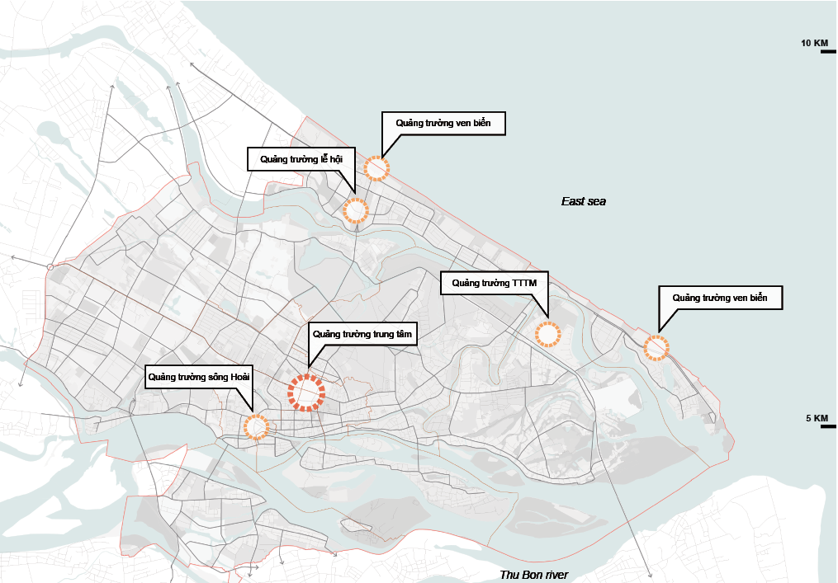
Sơ đồ vị trí không gian các quảng trường

Điều 9. Quy định đối với kiến trúc các loại hình công trình
Các nội dung quy định có liên quy được nêu tại điều 8 [Quy định cụ thể đối với khu vực có yêu cầu quản lý đặc thù] thì quản lý theo quy định tại điều 8; ngoài ra, kiến trúc các loại hình công trình được quy định cụ thể như sau:
1. Phân vùng quản lý
Toàn đô thị Hội An được chia thành 07 phân vùng quản lý đối với kiến trúc các loại hình công trình; tương ứng với 07 phân khu theo Quy hoạch chung đô thị Hội An; cụ thể:
- Phân vùng 1: Thuộc phường Hội An và phường Hội An Tây (gồm toàn bộ ranh giới hành chính các phường Tân An, Cẩm Phô, Minh An và Sơn Phong trước khi sáp nhập);
- Phân vùng 2: Thuộc phường Hội An (toàn bộ ranh giới hành chính phường Cẩm Nam trước khi sáp nhập);c
- Phân vùng 3: Thuộc phường Hội An Tây (gồm toàn bộ ranh giới hành chính các phường Thanh Hà và xã Cẩm Hà trước khi sáp nhập);
- Phân vùng 4: Thuộc phường Hội An (gồm toàn bộ ranh giới hành chính xã Cẩm Kim trước khi sáp nhập);
- Phân vùng 5: Thuộc phường Hội An Đông (gồm toàn bộ ranh giới hành chính phường Cẩm Châu và xã Cẩm Thanh trước khi sáp nhập);
- Phân vùng 6: Thuộc phường Hội An Tây và Hội An Đông (gồm toàn bộ ranh giới hành chính phường Cẩm An và phường Cửa Đại trước khi sáp nhập);
- Phân vùng 7: Xã Tân Hiệp.
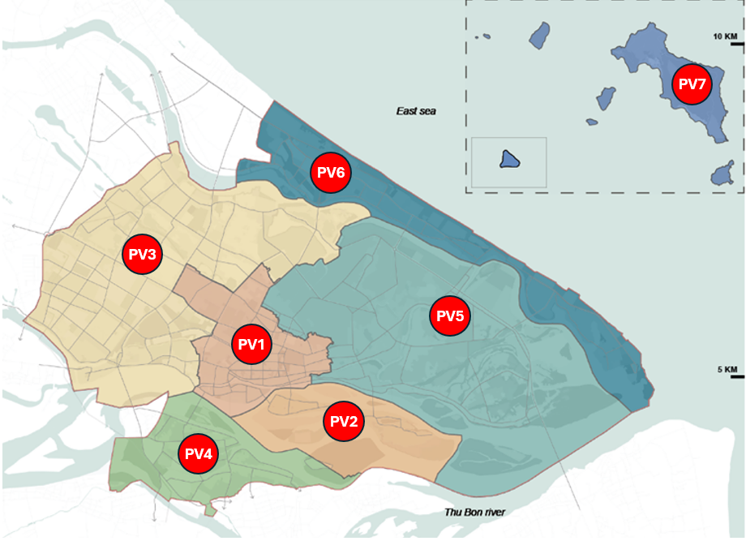
Sơ đồ phân vùng quản lý
2. Yêu cầu chung đối với công trình kiến trúc
- Tất cả các công trình phải được thiết kế, xây dựng tuân thủ các quy định pháp luật hiện hành liên quan và Điều 4, Điều 7 của Quy chế này.
- Công trình phải đảm bảo quy định vệ sinh môi trường (nước thải sinh hoạt, nước thải sản xuất không được thải trực tiếp ra đường mà phải có hạng mục thu gom, xử lý theo quy định trước khi thải vào hệ thống thoát nước thải chung trên địa bàn thành phố); không được gây tiếng ồn, khói, bụi và khí thải ảnh hưởng tới dân cư xung quanh (miệng ống xả khói, ống thông hơi không được hướng ra đường phố, ra các nhà xung quanh và phải lắp đặt tại vị trí tầng cao nhất của công trình).
- Công trình phải đảm bảo mỹ quan đô thị (các thiết bị kỹ thuật như bồn nước mái, buồng thang máy, hệ thống điều hòa, máy phát điện và các thiết bị kỹ thuật khác phải nằm trong chỉ giới đường đỏ, phải có giải pháp thiết kế, che chắn đảm bảo mỹ quan khi nhìn từ các hướng, đặc biệt đối với các công trình xây cao hơn các công trình xung quanh).
- Công trình xây dựng trong chỉ giới quy định, không lấn chiếm không gian, kể cả phần ngầm sang phần đất và không gian của các công trình kế cận.
- Kiến trúc của công trình phải phù hợp với bối cảnh không gian xung quanh, ngôn ngữ kiến trúc hiện đại, không khuyến khích sao chép các phong cách kiến trúc cổ điển nước ngoài.
- Không sử dụng các vật liệu phản quang, chói lóa; không nên sử dụng nhiều hơn 03 màu trên mặt đứng (trừ một số công trình có tính chất riêng như trường mẫu giáo, trường tiểu học, cung thiếu nhi). Hạn chế tối đa sử dụng vật liệu ốp hoặc sơn bên ngoài công trình có các gam màu nóng (cam, đỏ...), gam màu tối sẫm (đen, nâu đậm) làm màu ngoại thất chủ đạo. Hạn chế sử dụng các vật liệu có độ tương phản cao làm vật liệu ốp bên ngoài công trình.
- Tất cả các công trình kiến trúc trên các hành lang cảnh quan ven sông, ven biển, các tuyến cảnh quan đô thị gắn với đường phố chính (xác định trong Phụ lục I), hồ sơ thiết kế phải kèm theo bản vẽ phối cảnh màu thể hiện rõ màu sắc và kiến trúc tất cả các mặt của công trình.

3. Quy định đối với công trình công cộng, dịch vụ (không kể các công trình điểm nhấn, công trình cửa ngõ và các kiến trúc đặc thù)

3.1. Quy định chung
- Đảm bảo các yêu cầu tại khoản 2 điều này.
- Đảm bảo tuân thủ Quy chuẩn, tiêu chuẩn về xây dựng hiện hành.
- Đảm bảo các quy định pháp luật về an toàn phòng cháy chữa cháy, vệ sinh môi trường, kết cấu, giao thông, hạ tầng kỹ thuật đô thị.
- Tổ chức phương án kết nối giao thông và giao thông nội bộ thuận tiện cho người sử dụng; cần có giải pháp hạn chế lối ra công trình kết nối trực tiếp với trục giao thông liên khu vực, giao thông chính đô thị hoặc gần cận các ngã giao nút giao thông.
- Lối ra vào công trình cần có vịnh đậu xe; khuyến khích bố trí các khu vực đưa, đón khách và người làm việc trong khuôn viên đất của công trình, có giải pháp tổ chức giao thông tiếp cận đảm bảo không gây ùn tắc tại khu vực cổng ra vào công trình. Đối với các công trình có bố trí lối lên xuống tầng hầm tiếp cận trực tiếp với vỉa hè điểm chân đường dốc phải nằm trong chỉ giới xây dựng và cách tối thiểu 1,5m đối với chỉ giới đường đỏ hoặc ranh giới đất sau khi trừ phần diện tích đất nằm trong lộ giới quy hoạch, đồng thời có các giải pháp tín hiệu cảnh báo nhằm đảm bảo an toàn trong quá trình xe ra vào tầng hầm bị khuất tầm nhìn.
- Khuyến khích phương án thiết kế dành một phần hoặc toàn bộ tầng trệt để bố trí các không gian mở phục vụ công cộng, sân chơi, sảnh đón hoặc không gian xanh theo hướng tham gia đóng góp cho cảnh quan đô thị chung tại khu vực. Khuyến khích bố trí nhà vệ sinh công cộng phục vụ cho khách vãng lai.
- Khuyến khích bố trí diện tích bãi đỗ xe lớn hơn diện tích theo quy định.
3.2. Điều kiện lô đất được phép xây dựng:
- Vị trí xây dựng: Phải phù hợp với quy hoạch được duyệt hoặc được sự chấp thuận của cơ quan có thẩm quyền.
- Phải tiếp giáp với trục đường có lòng đường ≥ 5,5m (đường có lề) hoặc có lối dẫn vào công trình có chiều rộng lòng đường ≥ 3,5m. Bề rộng mặt tiền lô đất tiếp giáp với trục đường chính phải ≥ 4m. Riêng đối với nhà sinh hoạt khối phố, nhà văn hóa thôn sẽ được UBND cấp xã, phường xem xét quyết định theo điều kiện thực tế quản lý tại địa phương.
3.3. Quy định về tầng cao, khoảng lùi và độ vươn ban công

3.3.1. Tầng cao, chiều cao công trình
- Tầng cao:
+ Đối với công trình công cộng: tối đa 05 tầng, tối đa 2 tầng hầm; riêng đối với khu vực phân vùng 4 tầng cao tối đa 04 tầng;
+ Đối với công trình dịch vụ du lịch trên cồn bãi: Tối đa 2 tầng; riêng đối với khu vực phân vùng 3 tối đa 3 tầng;
+ Các công trình dịch vụ khác: tối đa 07 tầng, tối đa 2 tầng hầm. Riêng đối với khu vực phân vùng 4 tối đa 04 tầng, tối đa 1 tầng hầm; đối với khu vực phân vùng 3 tối đa 10 tầng, tối đa 2 tầng hầm.
- Chiều cao: Tùy theo công năng sử dụng của tầng và của từng loại công trình, đảm bảo chiều cao thông thủy tối thiểu từng tầng 2,7m và có sự hài hòa toàn dãy phố, đoạn phố.

3.3.2. Chỉ giới xây dựng
- Đối với lô đất có diện tích ≤ 300m², áp dụng như nhà ở riêng lẻ theo trục đường và quy định trong bảng 1 tại Điều này.
- Đối với lô đất có diện tích >300m²: cách chỉ giới đường đỏ tối thiểu 5m; riêng đối với công trình có chiều cao ≥ 28 tối thiểu 6m. Các mặt còn lại cách ranh giới đất tối thiểu 2m tính theo giọt nước mái. Đồng thời đảm bảo quy định về khoảng cách tối thiểu giữa các công trình tại Điểm 2.6.1 QCVN01:2021/BXD.
- Các công trình thấp tầng khi cải tạo nâng thêm tầng thì phải lùi vào theo đúng khoảng lùi quy định tương ứng với chiều cao đề nghị nâng tầng, kể cả phần hiện trạng.
- Các công trình xây dựng cải tạo, mở rộng ghép vào công trình hiện trạng thành một công trình mới thì phải tuân thủ khoảng lùi, mật độ quy định tương ứng với chiều cao công trình sau khi cải tạo kể cả phần hiện trạng của công trình.
- Trường hợp công trình được xây dựng trên thửa đất ghép vào công trình hiện trạng trên thửa đất kế cận thì khoảng lùi, mật độ được quy định tương ứng với thửa đất bao gồm cả thửa đất xây dựng mở rộng và thửa đất có công trình hiện trạng.
Bảng 1. Quy định khoảng lùi tối thiểu (m) của các công trình theo bề rộng đường (giới hạn bởi các chỉ giới đường đỏ) và chiều cao xây dựng công trình
Bề rộng đường tiếp giáp với lô đất xây dựng công trình (m) | Khoảng lùi theo chiều cao xây dựng công trình (m)
Bề rộng đường tiếp giáp với lô đất xây dựng công trình (m) | < 19 | 19 ÷< 22 | 22 ÷< 28 | ≥ 28
<19 | 0 | 3 | 4 | 6
19÷<22 | 0 | 0 | 3 | 6
≥22 | 0 | 0 | 0 | 6
3.3.3. Độ vươn ban công
Các bộ phận công trình, chi tiết kiến trúc trang trí như mái đón, mái đua, ô văng, sê nô không vượt quá chỉ giới đường đỏ và ranh giới đất hợp pháp.
3.4. Quy định về mật độ xây dựng, hệ số sử dụng đất
Tuân thủ theo QCVN:01/2021/BXD, quy hoạch chi tiết, thiết kế đô thị riêng được duyệt; khuyến khích các công trình công cộng, giáo dục mật độ thuần xây dựng tối đa 35%.
3.5. Hình thức mái và vật liệu lợp mái
- Ưu tiên áp dụng hình thức mái dốc, vật liệu mái thì tuỳ theo đặc điểm của từng dự án sẽ được quy định cụ thể.
- Đối với các khu du lịch ven biển ưu tiên sử dụng vật liệu lợp là ngói đất nung truyền thống; độ dốc mái tối thiểu là 55% đến 65%.
3.6. Quy định về tầng hầm
- Trong bước lập quy hoạch chi tiết cần phải xác định chỉ giới xây dựng phần ngầm công trình đảm bảo phù hợp với quy hoạch cấp trên.
- Tầng hầm khuyến khích xây dựng lùi tối thiểu 0,5m so với tất cả các cạnh ranh giới khu đất; trường hợp có biện pháp thi công đảm bảo an toàn thi công và an toàn cho các công trình hiện hữu lân cận, có thể xem xét cho phép xây dựng tầng hầm trùng với ranh giới khu đất.
- Mọi bộ phận ngầm dưới mặt đất (bao gồm cả tầng hầm và các thành phần kết cấu nền móng) của công trình đều không được vượt quá chỉ giới đường đỏ.
- Điểm bắt đầu của đường dốc lối vào tầng hầm lùi vào tối thiểu 1,5m so với chỉ giới đường đỏ tại vị trí xây dựng công trình và lùi tối thiểu 3m so với mép lòng đường tiếp cận.
- Đối với công trình xây dựng cách chỉ giới đường đỏ dưới 6m, cao độ sàn tầng 1 đối với công trình có tầng hầm không vượt quá 2,1m so với cao độ hè phố.
- Đối với công trình xây dựng cách chỉ giới đường đỏ ≥ 6m, cao độ sàn tầng 1 không vượt quá 2,4m so với cao độ hè phố.
3.7. Quy định về cây xanh trong khuôn viên công trình
- Khuyến khích tăng tối đa diện tích cây xanh trong lô đất.
- Yêu cầu áp dụng giải pháp thu nước mưa trên mái và bề mặt lô đất về các diện tích cây xanh để tiết kiệm nước tưới, cải thiện thoát nước bề mặt, bổ sung cơ chế thẩm thấu nước ngầm.
- Khuyến khích bố trí các diện tích cây xanh theo phương đứng như tường cây, vườn trên mái để cải thiện cảnh quan và vi khí hậu khu vực.
- Khuyến khích sử dụng loại cây cảnh bản địa, ít phải chăm sóc và tiết kiệm nước tưới.
- Khuyến khích sử dụng hàng rào mềm là các bồn cây, tường cây.
- Các hệ thống kỹ thuật của công trình như điều hoà, bể hoặc bồn nước, máy năng lượng mặt trời, đường ống kỹ thuật, không gian phơi cần được bố trí phù hợp sao cho không thể nhìn thấy từ các không gian công cộng.
3.8. Quy định riêng đối với công trình biệt thự du lịch
Ngoài các quy định trên, công trình biệt thự du lịch cần đảm bảo:
- Khi xây dựng mới hoặc cải tạo, phải làm mái dốc truyền thống (không cho phép một mái xuôi); lợp ngói hoặc các vật liệu khác có màu phù hợp, khuyến khích các công trình lợp ngói; đối với những công trình nhà ở và những công trình khác có diện tích mái lớn thì mặt bằng mái và vật liệu lợp mái có thể được xem xét cụ thể.
- Mái lợp ngói, độ dốc mái phải đảm bảo từ 50% đến 60%.
- Trường hợp các công trình đã xây dựng mái bằng khi sửa chữa, cải tạo phải lợp mái ngói tối thiểu 60% với độ dốc theo quy định (50% đến 60%.) và phần mái bằng phải còn được xử lý bằng cây xanh.
- Mật độ xây dựng thuần: tối đa 50%; đối với lô đất QCVN:01/2021/BXD quy định mật độ xây dựng thuần tối đa thấp hơn 50% thì áp dụng theo Quy chuẩn.
- Tầng cao tối đa: 03 tầng có thể bố trí tầng lửng, không xây dựng tầng áp mái, tầng tum, tối đa 01 tầng hầm; chiều cao công trình tối đa 15,5m. Riêng khu vực ven sông, hồ, đồng ruộng (khoảng cách tiếp giáp với sông, hồ, đồng ruộng ≤ 15m) áp dụng tương tự công trình nhà ở.
- Khoảng lùi: 3,0m đối với các tuyến đường cụt; 5,0m đối với các tuyến đường thông. Thửa đất tiếp giáp từ 02 tuyến đường trở lên hoặc giáp góc giao lộ: cho phép lựa chọn áp dụng khoảng lùi 01 tuyến đường là 5m, các tuyến đường còn lại áp dụng khoảng lùi là 3m. Khoảng lùi biên các mặt tiếp giáp sân vườn tối thiểu 1,5m. Đồng thời đảm bảo quy định về khoảng cách tối thiểu giữa các công trình tại Điểm 2.6.1 QCVN01:2021/BXD.
3.10. Quy định riêng đối với công trình khách sạn
Ngoài các quy định trên, công trình khách sạn cần đảm bảo:
- Mật độ xây dựng thuần: Tối đa 60%; đối với lô đất QCVN:01/2021/BXD quy định mật độ xây dựng thuần tối đa thấp hơn 60% thì áp dụng theo quy chuẩn.
- Chỉ giới xây dựng: Cách chỉ giới đường đỏ tối thiểu 5m; các mặt còn lại cách ranh giới đất trung bình 1,5m tính theo giọt nước mái; công trình tại góc giao lộ chỉ giới xây dựng phía mặt tiền chính là 5m, phía còn lại 3m. Đồng thời đảm bảo quy định về khoảng cách tối thiểu giữa các công trình tại Điểm 2.6.1 QCVN01:2021/BXD.
3.11. Quy định riêng đối với công trình trong khu vực hành lang cảnh quan ven biển
Ngoài các quy định trên, công trình trong khu vực hành lang cảnh quan ven biển cần đảm bảo:
- Tầng cao tối đa: 5 tầng; riêng công trình sát biển tối đa 3 tầng.
- Mật độ xây dựng thuần: tối đa 50%.

4. Quy định đối với công trình nhà ở

4.1. Quy định chung

- Đảm bảo các yêu cầu tại Khoản 2 Điều này.

- Tuân thủ QCVN 01:2021/BXD và các tiêu chuẩn thiết kế hiện hành cho Nhà ở riêng lẻ.

- Nhà ở cần có giải pháp kỹ thuật để đảm bảo an toàn PCCC, bền vững, đảm bảo chất lượng môi trường không khí, chiếu sáng tự nhiên; chú trọng các vấn đền phòng chống thiên tai, bão lụt, phù hợp với khí hậu vùng ven biển miền Trung.

- Mặt ngoài công trình không được sử dụng màu sắc, vật liệu gây ảnh hưởng tới thị giác, sức khoẻ con người; không sử dụng quá nhiều màu sắc cho 01 công trình.

- Vật liệu chủ đạo: khuyến khích sử dụng vật liệu xây dựng thân thiện với môi trường. Không được xây các kiến trúc bằng vật liệu tạm (tranh, tre, nứa, lá), trừ trường hợp có yêu cầu đặc biệt về kiến trúc và được phép của cơ quan có thẩm quyền.
- Khuyến khích xây dựng hàng rào thoáng kết hợp cây xanh dây leo có hoa, cây xanh bóng mát trong khuôn viên công trình.
- Cửa thoát hiểm: Đối với công trình xây dựng từ 02 tầng trở lên phải bố trí ít nhất 01 cửa đi hoặc cửa sổ để thoát hiểm khi có sự cố.
- Bảng hiệu, bảng quảng cáo không được che cửa đi, cửa sổ, phần trống của ban công, lô gia, lối và đường thoát nạn, lối phòng cháy, chữa cháy.

4.2. Quy định đối với công trình nhà ở riêng lẻ trong khu đô thị hiện hữu, khu đô thị mới:

4.2.1. Diện tích, kích thước tối thiểu lô đất được phép xây dựng:

- Theo hạn mức giao đất, công nhận quyền sử dụng đất ở được cấp thẩm quyền phê duyệt; phải đồng thời đảm bảo các yêu cầu về diện tích, kích thước tối thiểu đối với thửa đất ở mới tách và thửa đất ở còn lại sau khi tách theo quy định hiện hành tại khu vực.
- Đối với các lô đất không đáp ứng diện tích, kích thước tối thiểu lô đất được phép xây dựng, nhà nước sẽ xem xét thu hồi để sử dụng cho các mục đích công cộng.

4.2.2. Mật độ xây dựng

Áp dụng theo bảng 2 Điều này nhưng vẫn phải đảm bảo các quy định về khoảng lùi, khoảng cách giữa các công trình tại điểm 2.7.5 và điểm 2.7.6 của QCVN 01:2021/BXD).

Bảng 2. Mật độ xây dựng thuần tối đa của lô đất xây dựng nhà ở riêng lẻ

(nhà biệt thự, nhà ở liền kề, nhà ở độc lập)
Diện tích lô đất (m²) | <40 | <100 | 100 | 150 | 200 | 300 | 500 | ≥ 1000
Mật độ XD tối đa (%) | Không được xây dựng | Chỉ áp dụng khoảng lùi | 85 | 80 | 70 | 60 | 50 | 40

4.2.3. Chỉ giới xây dựng, độ vương ban công
- Chỉ giới xây dựng:
+ Đối với ranh giới lô đất tiếp giáp với đường giao thông: Khoảng lùi xây dựng theo từng tuyến đường của từng phường, xã được xác lập theo các Phụ lục III kèm theo:
STT | Tên phường, xã | Tên phục lục
1 | Phường Hội An | Phụ lục III-A
2 | Phường Hội An Đông | Phụ lục III-B
3 | Phường Hội An Tây | Phụ lục III-C
4 | Xã Tân Hiệp | Phụ lục III-D

Lưu ý: Thửa đất tiếp giáp từ 02 tuyến đường trở lên hoặc giáp góc giao lộ và không có tên trong bảng phụ lục các tuyến đường: Áp dụng khoảng lùi 01 tuyến chính theo quy định; Tuyến còn lại có bề rộng ≥ 6m thì áp dụng khoảng lùi tối thiểu là 1,0m và có bề rộng < 6m thì tuỳ theo điều kiện thực tế của từng lô đất do UBND xã, phường xem xét, quyết định.
+ Đối với ranh giới lô đất các cạnh còn lại: Đảm bảo quy định về khoảng cách tối thiểu giữa các công trình tại Điểm 2.6.1 QCVN01:2021/BXD.
- Độ vươn ban công công trình tại các tuyến phố hiện hữu không vượt quá theo quy chuẩn; không được phép nhô ra khỏi chỉ giới đường đỏ.
- Đối với những lô đất tại vị trí góc đường phải thực hiện vát góc hoặc bo cong đảm bảo tầm nhìn của các phương tiện giao thông theo quy định sau:
Góc cắt giao nhau với lộ giới | Kích thước vạt góc
- Nhỏ hơn 45⁰ | 8,0 x 8,0
- Lớn hơn hoặc bằng 45⁰ | 5,0 x 5,0
- 90⁰ | 4,0 x 4,0
- Nhỏ hơn hoặc bằng 135⁰ | 3,0 x 3,0
- Lớn hơn 135⁰ | 2,0 x 2,0

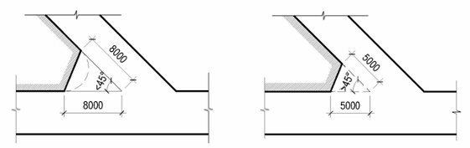
Kích thước vạt góc tại góc cắt giao nhau với lộ giới nhỏ hơn 45⁰ |  | Kích thước vạt góc tại góc cắt giao nhau với lộ giới lớn hơn hoặc bằng 45⁰
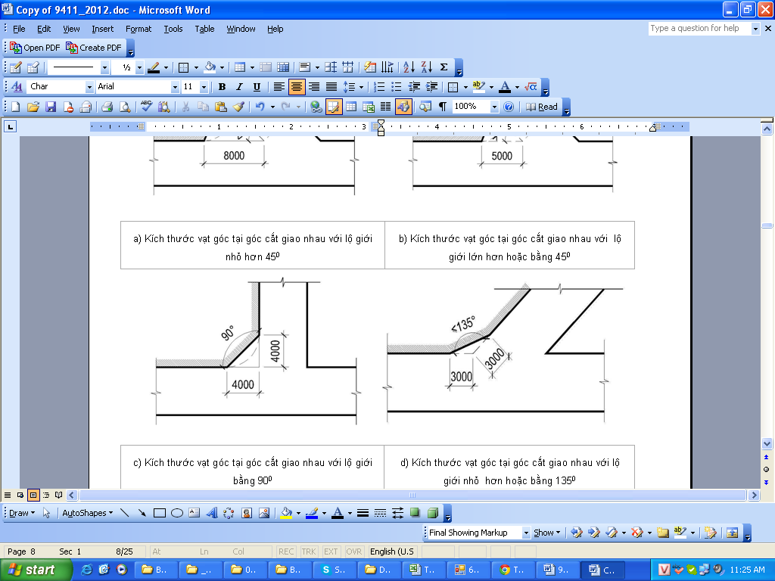
Kích thước vạt góc tại góc cắt giao nhau với lộ giới bằng 90⁰ | Kích thước vạt góc tại góc cắt giao nhau với lộ giới nhỏ hơn hoặc bằng 135⁰
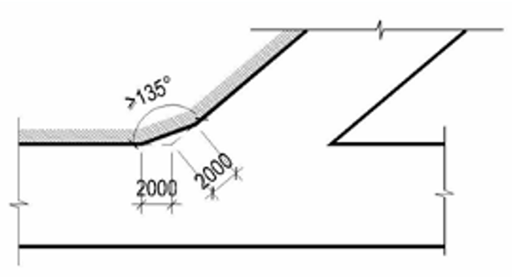
Kích thước vạt góc tại góc cắt giao nhau với lộ giới lớn hơn 135⁰

4.2.4. Tầng cao, chiều cao, cốt nền xây dựng
a) Đối với vùng đệm bên ngoài khu di sản văn hóa thế giới đô thị cổ Hội An:
- Vị trí: nằm ngoài khu phố cổ Hội An. Tứ cận:
+ Phía Đông: Đường Trần Nhân Tông
+ Phía Tây: Giáp đường Nguyễn Chí Thanh + Đường 28/3
+ Phía Nam: Giáp sông Thu Bồn.
+ Phía Bắc: Giáp đường Tôn Đức Thắng.
- Tầng cao: tối đa 04 tầng, tối đa 01 tầng hầm và có thể có tầng tầng lửng; không được phép xây tầng áp mái, tầng tum, nếu làm thang máy và tầng kỹ thuật phải tính toán hợp lý nằm trong hệ mái. Chiều cao công trình tối đa 18,5m.
+ Riêng đối với các trục đường Thái Phiên (dãy nhà số chẵn) từ đường Ngô Gia Tự đến giáp đường Bà Triệu, trục đường Bà Triệu (dãy nhà số chẵn) từ đường Ngô Gia Tự đến giáp đường Bà Triệu, trục đường Bà Triệu (dãy nhà số chẵn): Nếp nhà trước ( chiều sâu >= 6m) tầng cao tối đa 03 tầng, không được phép xây tầng áp mái, tầng tum, chiều cao đỉnh mái tối đa 13,5m, nếp nhà sau được tối đa 04 tầng, không được phép xây tầng áp mái, tần tum. Chiều cao công trình tối đa 16,5m. Khu vực từ đường Cao Hồng Lãnh kéo thẳng về phía Nam đến giáp sông Thu Bồn về phía Đông đến giáp khu vực IIB Khu phố cổ được phép xây dựng 3 tầng chiều cao không quá 13,5m; Trục đường 18/8 kéo về phía Đông đến giáp khu vưc IIB, đường Cao Hồng Lãnh được phép xây dựng tối đa 04 tầng, không được phép xây tầng áp mái, tần tum. Chiều cao công trình tối đa 16,5m.
- Đối với phạm vi thuộc phường Hội An Tây: được phép xây tầng áp mái, tầng tum.
b) Các khu vực ven sông, hồ, đồng ruộng (khoảng cách tiếp giáp với sông, hồ, đồng ruộng ≤ 15m):
- Nếp nhà giáp sông, hồ, đồng ruộng: Tối đa 02 tầng, không được phép xây tầng áp mái, tầng tum.
- Các nếp còn lại: Tối đa 03 tầng, không được phép xây tầng áp mái, tầng tum (nếp mái theo chiều dài lô đất ≥ 6m). Chiều cao công trình tối đa 13,5m.
- Riêng đối với các khu vực thuộc phường Hội An Tây: tối đa 03 tầng, được phép xây tầng áp mái, tầng tum. Chiều cao công trình tối đa 13,5m.
c) Đối với nhà ở riêng lẻ sát biển:
Tầng cao tối đa 03 tầng, có thể có tầng lửng; nếu làm thang máy thì phải tính toán hợp lý nằm trong hệ mái. Chiều cao công trình tối đa 13,5m
d) Các khu vực còn lại:
Tối đa 4 tầng (1 tầng trệt, 03 tầng lầu và có thể có tầng hầm, gác lửng) không xây dựng tầng áp mái, tầng tum, nếu làm thang máy và tầng kỹ thuật phải tính toán hợp lý nằm trong hệ mái. Chiều cao công trình tối đa 18,5m. Ngoài ra:
- Đối với các tuyến đường chính đô thị: được phép xây dựng tối đa 05 tầng; chiều cao công trình tối đa 21,5m.
- Đối với khu vực thuộc phường Hội An Tây, được phép xây dựng tầng áp mái, tầng tum.
d) Chiều cao tầng:
- Tầng 1: Tối thiểu 3,5m - tối đa 3,9m; Riêng đối với các công trình nhà vườn, nhà biệt thự được phép xây dựng chiều cao tầng 1 tối thiểu 3,0m; trường hợp có tầng lửng tối đa 5,4m.
- Các tầng còn lại: Tối thiểu 2,75 m - tối đa 3,6m.
+ Tầng hầm: (Không được tính là 01 tầng) Chiều cao không quá 1m so với cốt mặt vỉa hè hoặc cốt tim đỉnh đường; Chiều cao thông thủy tối thiểu 2,2m.
- Riêng đối với nhà biệt thự, nhà vườn, nhà sử dụng tầng trệt làm các chức năng khác như : Ga ra, hồ bơi thì chiều cao tầng 1 tối thiểu 03m.
e) Cốt nền: Tối đa 0,75m so với cốt mặt vỉa hè hoặc cốt tim đỉnh đường (đối với đường không có vỉa hè); Riêng đối với khu vực thấp lụt, cốt mặt nền nhà tầng 1 cao hơn so với mặt vỉa hè hoặc cốt tim đỉnh đường (đối với đường không có vỉa hè) tối đa 1,5m.
4.2.5. Quy định về tầng hầm
- Mọi bộ phận ngầm dưới mặt đất (bao gồm cả tầng hầm và các thành phần kết cấu nền móng) của công trình đều không được vượt quá chỉ giới đường đỏ và ranh giới lô đất.
- Điểm bắt đầu của đường dốc lối vào tầng hầm lùi vào tối thiểu 1,5m so với chỉ giới đường đỏ tại vị trí xây dựng công trình và lùi tối thiểu 3m so với mép lòng đường tiếp cận. Cao độ sàn tầng 1 đối với công trình có tầng hầm không vượt quá 1,4m so với cao độ hè phố. Độ dốc hầm an toàn cần đảm bảo không quá 15% đến 20% so với chiều sâu của hầm; đối với công trình xây dựng cách chỉ giới đường đỏ ≥ 6m, cao độ sàn tầng 1 đối với công trình có tầng hầm không vượt quá 2,1m so với cao độ hè phố.
- Trường hợp vị trí nhà xây dựng nằm trên lô đất bằng phẳng và có cao trình nền chênh lệch với cao trình đường, đường hẻm không quá 1m thì cao trình nền tầng trệt chênh cao trung bình từ +0,2m (không có khoảng lùi) đến +0,5m (có khoảng lùi) so với cao trình vỉa hè đường, đường, hẻm, lối đi chung và được phép xây dựng tầng hầm. Trường hợp có đường dẫn xuống hầm thì cao trình nền tầng trệt cao tối đa 1,0m so với vỉa hè đường, đường hẻm và đường dẫn không được vi phạm chỉ giới đường đỏ.
4.2.6. Quy định hình thức mái công trình:
Tất cả các loại nhà ở, khi xây dựng mới hoặc cải tạo, phải làm mái dốc truyền thống (không cho phép một mái xuôi); lợp ngói hoặc các vật liệu khác có màu phù hợp, khuyến khích các công trình lợp ngói. Đối với những công trình có diện tích mái lớn thì mặt bằng mái và vật liệu lợp mái có thể được xem xét như sau:
- Độ dốc mái phải đảm bảo từ 30% đến 60% (đối với mái tole tối thiểu 30%- 60% và mái ngói 50%-60%); diện tích che phủ mái tối thiểu 70%;
- Tuỳ theo độ cao thích hợp của công trình có thể cho phép xây dựng những công trình sử dụng hệ mái sinh thái (mái được phủ bằng cây xanh, hoa, cỏ, bể bơi).
- Ngoài khu vực đệm, một số công trình đặc biệt hoặc độc đáo có thể cho phép kết cấu mái bằng hoặc hệ mái khác phù hợp và phải được cơ quan có thẩm quyền xem xét quyết định.
4.2.7.Các chỉ tiêu kiến trúc chung khác
Các chi tiết khác như bậc thềm, vệt dắt xe, bậu cửa, gờ chỉ, ô văng, mái đua, mái đón, móng nhà của công trình nhà ở không được đưa vượt quá phương thẳng đứng của không gian chỉ giới đường đỏ và không gian của công trình kế cận (kể cả phần ngầm của công trình).
4.3. Quy định đối với công trình nhà ở riêng lẻ trên sông nước, ao, hồ, kênh rạch:
- Nhà ở trên sông, ao, hồ, kênh rạch (nhà sàn) chưa có kế hoạch di dời, không ảnh hưởng đến dòng chảy và giao thông đường thuỷ thì được cải tạo, sửa chữa theo nguyên trạng.
- Không được phép san lấp kênh, mương, rạch, ao hồ để xây dựng nhà khi chưa được sự cho phép của chính quyền địa phương.

4.4. Quy định đối với công trình nhà ở riêng lẻ trong khu vực quy hoạch chi tiết chưa triển khai:
- Việc cải tạo, xây dựng mới công trình nhà ở riêng lẻ trong khu vực quy hoạch chi tiết chưa triển khai thực hiện theo quy định hiện hành.
- Ngoài ra cần tuân thủ theo quy định tại Điểm 4.2 Điều này.

4.5. Quy định đối với công trình nhà chung cư, công trình hỗn hợp thương mại dịch vụ - ở
4.5.1. Quy định chung
- Đối với các dự án chung cư được đầu tư xây dựng mới chỉ cho phép xây dựng ở các trục đường có mặt cắt đường ≥10,5m và ưu tiên có các tuyến giao thông công cộng đi qua. Diện tích khu đất xây dựng tối thiểu phải đảm bảo ≥500 m².
- Vị trí, quy mô, các chỉ tiêu quy hoạch, kiến trúc phải được xác định trong quy hoạch đã được cấp có thẩm quyền phê duyệt.
- Trường hợp công trình được xây trên một lô đất thuộc một ô đất lớn hơn thì việc đề xuất chỉ tiêu về dân số và chỉ tiêu xây dựng công trình của lô đất phải trên cơ sở rà soát đảm bảo khả năng đáp ứng về hạ tầng theo quy chuẩn, không làm phá vỡ chỉ tiêu chung của ô đất được xác định trong đồ án quy hoạch.
- Trường hợp là công trình hỗn hợp phải xác định rõ tỉ trọng diện tích sàn chung cư (nếu có) trên tổng diện tích sàn xây dựng tại lô đất.
- Cho phép kết hợp bố trí trường mầm non tại tầng 1 và tầng 2 các công trình chung cư nhưng phải đảm bảo diện tích sân chơi, lối đi riêng phục vụ học sinh và các quy định về an toàn vệ sinh môi trường, phòng cháy chữa cháy theo quy định của pháp luật và các quy định chuyên ngành của Bộ Giáo dục và Đào tạo, Bộ Y tế.
- Đảm bảo tuân thủ QCVN 01:2021/BXD, QCVN 04:2021/BXD - Quy chuẩn kỹ thuật quốc gia về Nhà chung cư.
4.5.2. Mật độ xây dựng, chỉ giới xây dựng, tầng cao
Tuân thủ theo quy hoạch chi tiết, thiết kế đô thị riêng được duyệt; đối với khu vực chưa có quy hoạch chi tiết, thiết kế đô thị riêng thì đối theo các quy định sau:
- Mật độ thuần với nhóm nhà ở chung cưphải đảm bảo:
Chiều cao xây dựng công trình trên mặt đất (m) | Mật độ xây dựng tối đa (%) theo diện tích lô đất
Chiều cao xây dựng công trình trên mặt đất (m) | ≤ 3 000 m² | 10 000 m² | 18 000 m² | ≥ 35 000 m²
≤ 16 | 75 | 65 | 63 | 60
19 | 75 | 60 | 58 | 55
22 | 75 | 57 | 55 | 52
25 | 75 | 53 | 51 | 48
28 | 75 | 50 | 48 | 45
31 | 75 | 48 | 46 | 43
34 | 75 | 46 | 44 | 41
37 | 75 | 44 | 42 | 39
40 | 75 | 43 | 41 | 38
43 | 75 | 42 | 40 | 37
46 | 75 | 41 | 39 | 36
>46 | 75 | 40 | 38 | 35
- Chỉ giới xây dựng: Cách chỉ giới đường đỏ tối thiểu 5m; các mặt còn lại cách ranh giới đất trung bình 1,5m tính theo giọt nước mái; công trình tại góc giao lộ chỉ giới xây dựng phía mặt tiền chính là 5m, phía còn lại 3m. Đối với các chung cư có tầng trệt bố trí các công trình thương mại dịch vụ, bố trí khoảng lùi tầng trệt thêm 4,0m so với chỉ giới xây dựng trên các tuyến đường chính có lộ giới trên 12m. Đồng thời đảm bảo quy định về khoảng cách tối thiểu giữa các công trình tại Điểm 2.6.1 QCVN01:2021/BXD.
- Tầng cao: tối đa 07 tầng, tối đa 1 tầng hầm. Riêng đối với khu vực phân vùng 3 được phép xây dựng tối đa 10 tầng, tối đa 2 tầng hầm; đối với khu vực phân vùng 4 được phép xây dựng tối đa 04 tầng, tối đa 1 tầng hầm.
4.5.3. Hình thức kiến trúc
Thiết kế hài hòa với không gian đường phố và phong cách kiến trúc hiện đại, phù hợp với đặc điểm khí hậu, tập quán sinh hoạt và nếp sống văn minh đô thị.
4.5.4. Các quy định khác
Áp dụng theo quy định tại Khoản 3 Điều này.

5. Quy định đối với công trình công nghiệp
- Vị trí phù hợp với quy hoạch, bắt buộc nằm trong cụm công nghiệp.
- Các cơ sở sản xuất công nghiệp nhỏ lẻ mới không được phép xây trong các khu dân cư, trên các trục cảnh quan được xác định tại Phụ lục I, Phụ lục II.
- Các cơ sở sản xuất công nghiệp nhỏ lẻ cũ nằm trong khu dân cư phải có lộ trình di dời vào cụm công nghiệp.
- Các chỉ tiêu quản lý xác định theo đồ án quy hoạch chi tiết cụm công nghiệp được duyệt; tuân thủ theo Mục 2.5 QCVN 01:2021/BXD, và Tiêu chuẩn quốc gia TCVN 4604:2012 về Xí nghiệp công nghiệp - Nhà sản xuất - Tiêu chuẩn thiết kế.
- Đối với các cơ sở sản xuất công nghiệp nhỏ lẻ ngoài cụm công nghiệp:
+ Mật độ xây dựng thuần tối đa: 70%;
+ Tầng cao tối đa: 04 tầng;
+ Chiều cao công trình tối đa: 20,5m;
+ Khoảng lùi: Cách chỉ giới đường đỏ các trục đường tối thiểu 10m; các ranh giới lô đất tối thiểu 5m. Đồng thời đảm bảo quy định về khoảng cách tối thiểu giữa các công trình tại Điểm 2.6.1 QCVN01:2021/BXD.
+ Đảm bảo các quy định về vệ sinh môi trường đối với loại hình sản xuất theo quy định.
+ Tỷ lệ cây xanh tối thiểu 20% tổng diện tích lô đất.

6. Quy định đối với công trình tôn giáo, tín ngưỡng
- Việc xây dựng các công trình tôn giáo, tín ngưỡng phải phù hợp với quy hoạch đô thị, phải có hồ sơ xin phép xây dựng theo quy định.
- Hình thức kiến trúc hài hòa với không gian, cảnh quan của khu vực, tổ chức giao thông thuận lợi. Kiến trúc đẹp, hài hòa về tỷ lệ. Kích thước, quy mô, hình thức kiến trúc, màu sắc công trình tương đồng với kiến trúc khu vực xung quanh và phát huy truyền thống kiến trúc dân tộc, mang đặc thù riêng về kiến trúc của từng tôn giáo, tín ngưỡng.
- Các công trình tôn giáo cần tổ chức hợp lý các không gian đáp ứng nhu cầu tập trung đông người trong khuôn viên công trình (như quảng trường, sân bãi, khoảng trống tại tầng trệt, nhà để xe, lối thoát hiểm, ...), giải pháp tổ chức giao thông tiếp cận tránh gây ùn tắc cho các tuyến đường xung quanh.
- Trên các khoảng lùi xây dựng, ưu tiên bố trí cây xanh, thảm cỏ, vườn hoa, tiểu cảnh.
- Trong điều kiện cho phép, cần tạo khoảng cách tối đa giữa công trình tôn giáo với các công trình lân cận.
- Việc tu bổ, phục hồi cơ sở tín ngưỡng, cơ sở tôn giáo là di tích lịch sử – văn hóa, danh lam thắng cảnh đã được cơ quan nhà nước có thẩm quyền xếp hạng; cải tạo, nâng cấp, xây dựng mới công trình phụ trợ thuộc các cơ sở này thực hiện theo quy định của pháp luật hiện hành.
- Trong quá trình xem xét đầu tư xây dựng mới, sửa chữa, cải tạo công trình tôn giáo, tín ngưỡng hiện hữu cần có bước đánh giá rà soát giá trị để xem xét, tránh trường hợp các công trình kiến trúc có giá trị bị tháo dỡ không mong muốn.
- Không cho phép quảng cáo trên các công trình kiến trúc tôn giáo.

7. Công trình tượng đài, công trình kỷ niệm, trang trí đô thị
- Công trình tượng, tường đài và tranh hoành tráng thực hiện tuân thủ Nghị định số 113/2013/NĐ-CP ngày 02 tháng 10 năm 2013 của Chính phủ về về Hoạt động mỹ thuật; và Thông tư số 01/2018/TT-BVHTTDL ngày 18 tháng 01 năm 2018 của Bộ Văn hóa, Thể thao và Du lịch quy định chi tiết thi hành một số điều của Nghị định trên.
- Vị trí cần phù hợp với không gian kiến trúc cảnh quan xung quanh. Đảm bảo yếu tố thẩm mỹ, lôi cuốn, thu hút được người xem.
- Phải tổ chức thi tuyển hoặc tuyển chọn phương án thiết kế quy hoạch, kiến trúc công trình xây dựng nhằm chọn được phương án thiết kế tốt nhất, đáp ứng tối đa các yêu cầu về thẩm mỹ, quy hoạch kiến trúc, cảnh quan, công năng sử dụng; thể hiện được ý nghĩa, tính chất của công trình xây dựng, đồng thời có tính khả thi cao.
- Quá trình thiết kế, quy hoạch phải làm mô hình theo tỷ lệ thích hợp và lấy ý kiến của các cấp có thẩm quyền, lấy ý kiến rộng rãi của các chuyên gia và ý kiến cộng đồng.
- Thực hiện bảo quản và tu bổ theo định kỳ.
8. Quy định đối với công trình xây trên đất sản xuất nông nghiệp và nuôi trồng thủy sản.
- Chỉ được phép xây dựng công trình phục vụ cho sản xuất nông nghiệp và nuôi trồng thủy sản;
- Mật độ xây dựng tuân thủ theo quy định hiện hành. Hình thức kiến trúc phù hợp với công năng sử dụng; đảm bảo mỹ quan chung cho toàn khu vực.

Điều 10. Quy định đối với kiến trúc công trình hạ tầng kỹ thuật đô thị
1. Quy định chung
- Xây dựng các khu đầu mối và các công trình hạ tầng kỹ thuật phù hợp quy hoạch, quy chuẩn, tiêu chuẩn xây dựng liên quan và có tính đến các giải pháp thích ứng với biến đổi khí hậu. Khuyến khích các giải pháp hạ tầng đa chức năng và đáp ứng các nhu cầu phát triển trong tương lai. Bảo đảm tổ chức giao thông thuận lợi, kiến trúc và cảnh quan đô thị hài hòa.
- Bố trí công trình đầu mối hạ tầng kỹ thuật có mật độ xây dựng phù hợp, hạn chế chiều cao trong phạm vi kỹ thuật cho phép, khuyến khích ngầm hóa, bảo đảm khoảng lùi lớn so với lộ giới để tổ chức cây xanh cảnh quan, cây xanh cách ly với các khu vực chức năng khác của đô thị. Tận dụng các khoảng lùi công trình, sân bãi, hoa viên để trồng cây xanh, thảm cỏ, gia tăng mảng xanh, giúp cải thiện vi khí hậu, tăng cường cảnh quan, che chắn các công trình.
- Trong quá trình thiết kế hệ thống đường dây, đường ống kỹ thuật cần bảo đảm phối hợp chặt chẽ với các nội dung thiết kế hệ thống cây xanh và cảnh quan đô thị trên tuyến đường nhằm đồng bộ.
- Đối với các công trình hạ tầng kỹ thuật xung quanh các công trình văn hóa, di tích, các công trình có kiến trúc đặc biệt (các công trình an ninh quốc phòng, cơ quan hành chính, chính trị....), các công trình cần bảo tồn, các tuyến phố hoặc vị trí có chức năng đặc biệt khác như tuyến phố đi bộ, khu vực trước trụ sở các cơ quan quan trọng: các kiến trúc, màu sắc, vật liệu có thể được lựa chọn riêng biệt phù hợp với tính chất công trình, yêu cầu về bảo tồn và theo thiết kế được cơ quan chuyên ngành thẩm định phê duyệt.
- Nghiêm cấm quảng cáo trên các công trình và trong phạm vi hành lang bảo vệ các tuyến đường dây, đường ống hạ tầng kỹ thuật.
2. Quy định đối với vỉa hè (hè phố), vật trang trí
2.1. Nguyên tắc chung đối với vỉa hè
- Tiếp cận: Đảm bảo việc tiếp cận và di chuyển dễ dàng đối với mọi đối tượng, đặc biệt là người già, trẻ em và người khuyết tật.
- Đủ rộng: Bề rộng đảm bảo 02 làn đi bộ (tương ứng 1,5m) trở lên. Trường hợp các khu vực quy hoạch mới, khuyến khích bố trí vỉa hè rộng để đảm nhiệm được đầy đủ các chức năng của nó. Trường hợp vỉa hè hiện hữu chật hẹp, cần ưu tiên đảm bảo bề rộng tối thiểu 1,2m cho không gian đi bộ.
- An toàn: Bề mặt vỉa hè không trơn trượt; không có chướng ngại, không có hố, vật gây ngã, vấp. Người đi bộ cần được an toàn khỏi các đe doạ từ phương tiện cơ giới như ô tô, xe máy. Các vật, thiết bị như trụ điện, biển báo, bồn cây phải được bố trí khoa học, tránh gây nguy hiểm cho người đi bộ.
- Liên tục: Đảm bảo tối đa khả năng đi bộ liên tục trên vỉa hè (không phải đi xuống lòng đường, trèo cầu thang).
- Thẩm mỹ và môi trường: Vỉa hè cần được thiết kế (cải tạo) đảm bảo tính thẩm mỹ (gạch lát, cây xanh, bồn cây) tạo ấn tượng thị giác và cải thiện vi khí hậu.
- Thiết kế vỉa hè cần phù hợp với tính chất của từng đường phố (phố chuyên doanh thương mại - dịch vụ, phố khách sạn, phố khu dân cư), đảm bảo kết nối giao thông công cộng (nhà chờ xe buýt, nơi chờ xe taxi, lối qua đường).
2.2 Yêu cầu đối với mặt cắt vỉa hè (áp dụng cho các đường phố mới)
Một vỉa hè điển hình có mặt cắt gồm 4 phần cơ bản sau:
- Phần dành cho người đi bộ là không gian quan trọng nhất và bắt buộc đối với vỉa hè. Bề rộng phần này tối thiểu là 1,5m để đủ cho người đi bộ ngược chiều tránh nhau. Với những phố chính, phố thương mại dịch vụ, phần đi bộ có thể lên đến 5m hoặc 10m để tạo thành các trục phố sôi động. Phần đi bộ phải có bề mặt bằng phẳng (độ dốc 2%), sử dụng các vật liệu chống trơn, trượt đúng tiêu chuẩn quy định, đảm bảo thông suốt, không có chướng ngại vật, không bị lấn chiếm bởi các sử dụng khác; có bố trí gờ nhận biết cho người khiếm thị. Tất cả trang thiết bị trên vỉa hè (đèn chiếu sáng, đèn tín hiệu, tủ điều khiển, trạm xe buýt, ghế nghỉ chân, trụ bảng quảng cáo, thùng rác, trụ PCCC, cây xanh...) phải đảm bảo nằm ngoài phạm vi lối đi cho người đi bộ và phải bố trí ở phần dành cho tiện ích.
- Phần biên của vỉa hè là nơi vỉa hè tiếp giáp với lòng đường, bề rộng khoảng 0,5m. Cốt vỉa hè không nên cao hơn 0,15m so với mặt đường; khuyến khích bó vỉa bằng đá (gạch) vát có độ dốc dưới 30 độ.
- Phần tiện ích là phần vỉa hè để trồng cây xanh đường phố, bố trí chiếu sáng đô thị, bến xe buýt, biển báo, thùng rác công cộng và các tiện ích cần thiết khác trên đường phố. Tuỳ điều kiện và diện tích mà có thể có hoặc không có phần tiện ích. Mặt cắt phần tiện ích (nếu có) rộng khoảng 2m. Đối với những vỉa hè có đủ không gian cho phần tiện ích (2m) có thể bố trí vịnh đậu xe hoặc vịnh cho bến xe buýt (bằng cách mở rộng lòng đường 2m và thu hẹp vỉa hè phần dành cho tiện ích) nhưng phải đảm bảo bề rộng còn lại của vỉa hè không hẹp hơn 2m. Trường hợp vỉa hè không thiết kế có phần tiện ích thì không được phép bố trí tiện ích vào phần dành cho đi bộ nói trên.
- Phần chuyển tiếp là khoảng không gian giáp mặt tiền công trình và chuyển tiếp từ công trình ra vỉa hè. Phần này không bắt buộc phải có nhưng khuyến khích thiết kế bằng cách quy định khoảng lùi xây dựng so với chỉ giới đường đỏ. Với phố thương mại dịch vụ, khuyến khích khoảng lùi tối thiểu 1,5m - 2m. Đây là phần cho phép một số hoạt động dịch vụ, bày bán hàng hoá.
2.3. Yêu cầu đối với bề mặt vỉa hè
- Bề mặt vỉa hè phải bằng phẳng, an toàn, không có chướng ngại vật, hố lõm, không trơn trượt.
- Khuyến khích sử dụng vật liệu lát hè có khả năng cho phép nước mưa thẩm thấu xuống tầng nước ngầm. Xây dựng đồng bộ hệ thống nắp hố ga của hệ thống thoát nước, điện, thông tin liên lạc.
- Màu sắc của vỉa hè hài hòa với không gian cảnh quan đô thị khu vực.
- Vạch sơn băng qua đường phải bảo đảm mặt phẳng liên tục bằng chiều rộng của vạch sơn (chênh lệch cao độ nhỏ hơn 0,05m). Nếu có chênh lệch chiều cao với vỉa hè lân cận thì phải tạo độ dốc không quá 8% ở vỉa hè lân cận đó.
- Phần trồng cây cần có cốt đất thấp hơn cốt vỉa hè, không bố trí gờ bồn cây (hoặc nếu có gờ thì phải có khe thu nước) để cho phép nước mưa trên bề mặt vỉa hè chảy về các phần trồng cây.
2.4. Các quy định khác
- Cấm các hành vi cắt xẻ vỉa hè khi chưa được các cơ quan có thẩm quyền cấp phép xây dựng theo quy định (trừ trường hợp công trình được miễn cấp phép xây dựng).
- Khuyến khích ngầm hóa hệ thống cấp điện và thông tin liên lạc, được đưa vào những hành lang ngầm kỹ thuật có thể mở nắp để sửa chữa dễ dàng. Nên đặt các ống hành lang kỹ thuật dưới phần đi bộ, tránh phần bố trí tiện ích; lắp đặt các bảng chỉ dẫn, báo hiệu các đường dây, đường ống hạ tầng kỹ thuật ngầm.
- Việc thi công lắp đặt các công trình ngầm dọc theo đường, hè phố phải được cấp giấy phép xây dựng theo quy định hiện hành của pháp luật (trừ trường hợp công trình được miễn giấy phép xây dựng), đồng thời phải có biện pháp thi công bảo đảm an toàn giao thông, vệ sinh môi trường và hoàn trả mặt đường, hè phố đúng nguyên trạng ban đầu.
- Cần lưu ý bố trí trụ bảo vệ người đi bộ tại các giao lộ, khu vực chờ xe buýt, xe taxi, tại các ram dốc, khu vực có chênh lệch cao độ lớn.
- Việc sử dụng tạm hè phố thực hiện theo quy định hiện hành.
- Việc quảng cáo tuyên truyền bằng hình thức pa-nô, băng-rôn trên các dải phân cách, hè phố các đường phố phải đảm bảo tuân thủ theo Luật Quảng cáo, các quy định hiện hành khác và Điều 11 của Quy chế này.
3. Hệ thống cây xanh đường phố
- Việc quy hoạch, bố trí cây xanh và thiết kế cảnh quan cây xanh đường phố phải đảm bảo tuân thủ các quy định pháp luật hiện hành và các quy định khác có liên quan.
- Các tuyến đường có chiều dài dưới 2 km chỉ nên trồng từ 01 đến 02 loài cây. Trồng từ 01 đến 03 loài cây đối với các tuyến đường, tuyến phố có chiều dài từ 2km trở lên hoặc theo từng cung, đoạn đường.
- Khoảng cách cây trồng phù hợp với từng loài cây và với tổ chức không gian, kiến trúc đô thị hai bên đường. Tại những khu vực công trình lớn, hàng rào dài theo vỉa hè, phải thực hiện kết nối các bồn trồng cây để bố trí các mảng xanh, tăng cường cảnh quan đường phố.
- Việc bố trí các công trình ngầm bao gồm các đường ống, hào kỹ thuật, các tuyến cáp kỹ thuật phải được tính toán để phù hợp với việc trồng cây xanh đô thị, nhất là các loại cây có dáng cao, tán lớn, rễ sâu.
- Cây xanh trên ﻿dải phân cách giữa các làn đường: Không được trồng các loại cây có tán lá rộng làm che chắn tầm nhìn của phương tiện, gây ảnh hưởng đến an toàn giao thông; ưu tiên trồng cỏ, các loại kiểng hoặc loại cây tiểu mộc thấp dưới 1,5m và các loại hoa nở quanh năm tạo cảnh quan đường phố.
- Ô đất trồng cây xanh đường phố phải có kích thước và loại hình ô đất sử dụng thống nhất đối với cùng một loại cây trên cùng một tuyến phố, trên từng cung hay đoạn đường; phải được thiết kế chuẩn kỹ thuật trồng cây xanh đường phố.
- Với các đường phố mới hoặc cải tạo, phải áp dụng giải pháp hạ tầng xanh đường phố với mục đích thu gom nước mưa trên hè và lòng đường về gốc cây.
- Thiết kế lắp đặt khung bảo vệ cây bền vững và mỹ quan, hài hòa với thiết kế chung của vỉa hè.
- Trong các trường hợp vỉa hè rộng rãi, khuyến khích thiết kế ghế ngồi bao quanh gốc cây.
- Tận dụng các ô đất trồng cây bố trí trồng cỏ, cây bụi, hoa tạo thành khóm xung quanh gốc cây hoặc thành dải xanh để tăng vẻ đẹp cảnh quan đô thị.
- Ưu tiên lựa chọn các cây có sức sống mạnh, dễ chăm sóc; cây có hoa hoặc lá có màu sắc tươi, đẹp, hoa nở dài hạn và quanh năm; ít tốn nước tưới và không tốn công và chi phí cắt tỉa.
- Công tác cắt tỉa cây xanh phải đảm bảo yêu cầu kỹ thuật, tuân thủ các quy định hiện hành.
4. Bến bãi đường bộ, bến đường thủy, đường sắt đô thị
- Việc quy hoạch, thiết kế các công trình đầu mối giao thông (bến bãi đường bộ, bến đường thuỷ, đường sắt đô thị) phải đảm bảo tuân thủ các quy hoạch liên quan, các quy chuẩn, tiêu chuẩn kỹ thuật và các yêu cầu kỹ thuật chuyên ngành khác.
- Bảo đảm kết nối với các loại phương tiện giao thông khác nhau, đặc biệt là giao thông công cộng, thuận tiện cho người đi bộ cũng như việc tiếp nhận, lưu giữ tạm thời và trung chuyển hàng hóa. Bố trí các cầu vượt, đường đi bộ thuận tiện cho người đi bộ tiếp cận bến bãi. Tổ chức không gian công cộng thuận tiện, an toàn, vệ sinh và thẩm mỹ. Thiết kế các quảng trường giao thông an toàn cho người đi bộ, hành khách, vệ sinh, văn minh. Bố trí nhiều tiện ích công cộng trong khu vực quảng trường như bảng hướng dẫn thông tin, thùng rác, ghế ngồi, tiểu cảnh.
- Phải đảm bảo cơ sở hạ tầng kỹ thuật đồng bộ, kết nối giao thông thuận lợi, bảo đảm an toàn giao thông và không ảnh hưởng đến hoạt động bình thường của hệ thống hạ tầng kỹ thuật khu vực, có xem xét đến tương quan giữa bến bãi với khu vực xung quanh. Hạn chế ảnh hưởng tiêu cực đến các khu dân cư và các khu vực đô thị kế cận, giảm thiểu ảnh hưởng đến môi trường.
- Kiến trúc công trình cần có ngôn ngữ phù hợp, đáp ứng công năng, sử dụng vật liệu và năng lượng hiệu quả, kết nối nhiều loại hình phương tiện giao thông. Không gian mở, kết hợp các hoạt động thương mại, dịch vụ... Khuyến khích sử dụng kết cấu không gian lớn, giảm thiểu cột, tăng cường linh động để tổ chức giao thông và không gian công cộng cho hành khách. Các công trình sử dụng giải pháp thông gió, chiếu sáng tự nhiên, giảm thiểu sử dụng năng lượng.
- Áp dụng mô hình phát triển TOD (Transit Oriented Development - Phát triển theo định hướng giao thông công cộng) để thu hút sự phát triển của các công trình đa chức năng, đáp ứng yêu cầu về kết nối giao thông và không gian công cộng để thu hút người dân sử dụng đường sắt đô thị.
- Bến, bãi đỗ phương tiện giao thông phải chú ý tới môi trường, kết hợp trồng cây bóng mát, hạn chế tác động của diện tích bề mặt bê tông lớn tới công trình xung quanh bằng việc tăng cường trồng cây xanh cảnh quan, khuyến khích sử dụng vật liệu bề mặt có thấm nước theo hướng hạ tầng xanh.
- Bố trí đầy đủ các bảng hướng dẫn thông tin, thùng rác, ghế ngồi, tiểu cảnh tại những vị trí cần thiết.
5. Công trình đường dây, đường ống hạ tầng kỹ thuật
- Việc thiết kế, thi công, quản lý các hệ thống đường dây, đường ống hạ tầng kỹ thuật trong đô thị phải tuân thủ các quy hoạch hạ tầng liên quan, đảm bảo các yêu cầu kỹ thuật chuyên ngành, thoả mãn các quy chuẩn, tiêu chuẩn hiện có.
- Việc thiết kế, thi công, quản lý các hệ thống đường dây, đường ống hạ tầng kỹ thuật phải đảm bảo yêu cầu thẩm mỹ, không gây mất mỹ quan đô thị.
- Đối với các khu đô thị mới: ngầm hoá hệ thống các tuyến đường dây, đường ống; bố trí các hệ thống hào kỹ thuật chạy dưới đường đi bộ hoặc dưới vỉa hè, tránh phần dành cho cây xanh. Trong quá trình thiết kế và thi công, cần phối hợp chặt chẽ với các nội dung thiết kế cây xanh đô thị và cảnh quan đô thị trên tuyến đường và khu vực xung quanh một cách đồng bộ, hạn chế tối đa việc đào vỉa hè để lắp đặt bổ sung hệ thống đường dây đường ống, tăng cường mỹ quan đô thị và hiệu quả đầu tư.
- Đối với các khu vực đô thị cũ, đô thị cải tạo: hệ thống đường dây, đường ống hạ tầng kỹ thuật sẽ từng bước được ngầm hóa theo lộ trình phù hợp với điều kiện thực tế bằng việc xây dựng các công trình hào kỹ thuật để bố trí, lắp đặt.
- Trong phạm vi hành lang an toàn, hành lang cách ly các công trình hạ tầng kỹ thuật, tận dụng tổ chức cây xanh, thảm cỏ, bồn hoa, biểu tượng nhỏ để cải thiện cảnh quan đô thị, môi trường đô thị.
6. Công trình thông tin, viễn thông trong đô thị
﻿- Các công trình thông tin, viễn thông trong đô thị phải tuân thủ các quy hoạch liên quan và phải chọn vị trí xây dựng thích hợp về cảnh quan, đảm bảo bán kính phục vụ.
- Cột ăng-ten thu phát sóng của các tổ chức, doanh nghiệp phải được xây dựng, lắp đặt phù hợp với quy hoạch xây dựng, quy hoạch chuyên ngành được duyệt, đảm bảo khoảng cách an toàn, mỹ quan theo quy định của pháp luật. Việc xây dựng, lắp đặt các công trình cột ăng-ten, trạm thu phát sóng nhằm mục đích thương mại phải thực hiện đúng theo nội dung giấy phép xây dựng do cơ quan có thẩm quyền cấp. Không lắp đặt các ăng-ten thu phát sóng trên các đường phố chính, khu vực bảo tồn, các khu vực công cộng như chợ, trường học, bệnh viện, trên mái nhà, sân thượng các công trình nhà ở và công trình công cộng khác;
- Các công trình viễn thông công cộng, hộp kỹ thuật thông tin, thùng thư, trạm điện thoại công cộng được lắp đặt trên hè phố, đường phố phải được bố trí theo quy hoạch, thiết kế đô thị được duyệt, phù hợp với kích thước hè phố, có kiểu dáng đẹp, màu sắc hài hoà, dễ sử dụng, không cản trở người đi bộ, lối ra vào nhà ở, văn phòng làm việc, cơ sở dịch vụ thương mại, đảm bảo tầm nhìn được thông suốt.
- Dây điện thoại, dây thông tin phải được thay thế bằng dây tổ hợp; dỡ bỏ các thiết bị và đường dây không còn sử dụng, tiến tới ngầm hóa toàn bộ.
- Khuyến khích các tổ chức, cá nhân ưu tiên sử dụng chung cơ sở hạ tầng trạm thu, phát sóng thông tin di động để giảm chi phí trong đầu tư xây dựng công trình, bảo đảm mỹ quan đô thị và tiết kiệm quỹ đất xây dựng.
7. Công trình cấp, thoát nước, vệ sinh đô thị
﻿- Các công trình thuộc hệ thống cấp nước, thoát nước thải khi thiết kế, thi công phải tuân thủ các quy hoạch đã được phê duyệt, đảm bảo các quy chuẩn, tiêu chuẩn và các yêu cầu kỹ thuật của ngành; bên cạnh đó phải đảm bảo mỹ quan chung, không gây ảnh hưởng tiêu cực đến cảnh quan đô thị. Cụ thể:
- Các trạm bơm, bể chứa nước, đài nước, miệng thu nước thải, thu nước mưa, nắp cống, thiết bị chắn rác ở trên đường phố, trên lối đi bộ phải được thiết kế, lắp đặt bằng vật liệu thích hợp, đúng quy cách, bền vững và an toàn cho người, phương tiện giao thông và đảm bảo mỹ quan đô thị.
- Đối với các cửa thu nước chung, cần cải tạo, dần thay thế bằng các cửa thu nước ngăn mùi (hiện các tuyến đường chính nội đô đã dần thay thế), các cửa thu nước xây mới đề nghị lắp đặt thiết bị ngăn mùi ngay từ đầu để đảm bảo mỹ quan, giảm thiểu tác động đến môi trường xung quanh.
- Bờ hồ, bờ sông nếu có rào chắn, lan can phải có giải pháp kiến trúc hợp lý; cấu tạo miệng xả nước bảo đảm an toàn, mỹ quan, phù hợp với cảnh quan toàn tuyến.
- Nhà vệ sinh công cộng cần được bố trí tại các không gian công cộng trong thành phố như: các công viên, vườn hoa, quảng trường, đường dạo, các nhà ga, bến xe; đảm bảo mỹ quan và vệ sinh chung. Khuyến khích kết hợp với cây xanh cảnh quan để tạo cảm giác trật tự và thân thiện.
- Thùng thu rác trên các tuyến phố phải được bố trí để có thể phân loại rác tại nguồn, đặt đúng vị trí quy định, đảm bảo mỹ quan, có kích thước thích hợp với mọi đối tượng, sử dụng thuận tiện và dễ nhận biết.
8. Công trình cấp điện, chiếu sáng đô thị
﻿- Công trình cấp điện bao gồm: Trạm biến áp, trụ đỡ, đường dây phục vụ tốt nhất nhu cầu chiếu sáng đô thị, sản xuất, sinh hoạt của cộng đồng dân cư. Các công trình xây dựng, cây xanh đường phố phải đảm bảo khoảng cách an toàn theo quy định đối với hành lang bảo vệ an toàn đường dây dẫn điện, trạm biến áp.
- Công trình chiếu sáng đô thị bao gồm: Chiếu sáng các đường giao thông, đường hẻm trong khu dân cư, các nút giao thông, quảng trường, vườn hoa công viên, khu vui chơi công cộng, chiếu sáng công trình công cộng, dịch vụ... Hệ thống chiếu sáng được thiết kế xây dựng, lắp đặt phù hợp với quy mô, tính chất công trình, khu vực cần chiếu sáng, đồng bộ với công trình hạ tầng khác, đảm bảo tăng mỹ quan chung cho thành phố, đáp ứng yêu cầu về tiêu chuẩn chiếu sáng phù hợp quy chuẩn xây dựng hiện hành và tiết kiệm năng lượng;
- Hệ thống chiếu sáng tượng đài, đài kỷ niệm, công trình đặc biệt phải được thiết kế và thẩm định chuyên môn về thẩm mỹ kiến trúc, nghệ thuật chiếu sáng của cơ quan có thẩm quyền;
﻿- Đối với khu vực đô thị hiện hữu, có kế hoạch chỉnh trang hệ thống điện, từng bước ngầm hóa hệ thống lưới điện, đảm bảo an toàn và mỹ quan đô thị. Có giải pháp đảm bảo an toàn và mỹ quan cho các trạm biến áp, trạm ngắt điện trên các vỉa hè.
- Đối với khu vực đô thị mới phát triển, bảo đảm hệ thống điện hạ thế, trung thế trong các dự án được đầu tư xây dựng ngầm đồng bộ cùng với các hệ thống hạ tầng kỹ thuật khác (trừ giao thông). Các tuyến điện cao thế phát triển theo các quy hoạch được duyệt.
- Tận dụng các khoảng cách ly của các tuyến điện (không chạy theo vỉa hè) để tổ chức các mảng xanh đô thị.

Điều 11. Các yêu cầu khác
1. Đối với quảng cáo trên công trình kiến trúc
1.1. Quy định chung
- Tuân thủ QCVN 17:2018/BXD quy chuẩn kỹ thuật quốc gia về Xây dựng và lắp đặt phương tiện quảng cáo ngoài trời; các quy chuẩn và tiêu chuẩn xây dựng và các quy định liên quan khác.
- Không được đặt biển quảng cáo trên hàng rào, trong khuôn viên và trên công trình kiến trúc hành chính, chính trị, quân sự, trụ sở các đoàn thể; công trình tôn giáo, tín ngưỡng; công trình kiến trúc bảo tồn; tượng đài; công trình giáo dục, y tế và các công trình hạ tầng kỹ thuật đô thị.
- Đối với quảng cáo trên các công trình khác, quảng cáo không được che cửa đi, cửa sổ, phần trống của ban công, lô-gia, lối thoát hiểm, lối phòng cháy, chữa cháy; các bảng quảng cáo phải bảo đảm an toàn về kết cấu chịu lực, bảo đảm an toàn điện và phòng cháy, chữa cháy, gió bão.
1.2. Quy định cụ thể
a) Đối với nhà ở liền kề, biệt thự:
- Biển quảng cáo đặt tại mặt tường bên phải đảm bảo chiều cao tối đa 5,0m và không vượt quá bề mặt tường xây dựng công trình.
- Biển quảng cáo đặt tại mặt tiền công trình cần đảm bảo những yêu cầu sau:
+ Biển quảng cáo ngang: ốp sát vào ban công, mép dưới bảng trùng với mép dưới của sàn ban công hoặc mái hiên;
+ Biển quảng cáo dọc: ốp sát vào mép tường; chiều ngang tối đa 01m, chiều cao tối đa 4,0m nhưng không vượt quá chiều cao của tầng công trình/ nhà ở nơi đặt biển quảng cáo, mặt ngoài biển quảng cáo nhô ra khỏi mặt tường tối đa 0,2m;
+ Đối với các công trình nhà liên kế không có khoảng lùi: Cho phép đặt biển hiệu quảng cáo theo hình minh họa dưới đây.
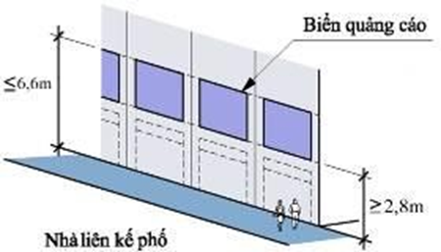 | 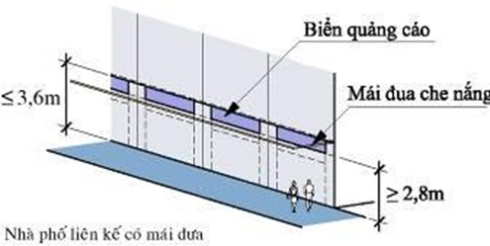
Sơ đồ quy định quảng cáo đối với nhà liên kế phố | Sơ đồ quy định quảng cáo đối với nhà liên kế phố có mái đua
b) Đối với công trình nhà chung cư, trung tâm thương mại, cao ốc văn phòng, công cộng:
- Cho phép quảng cáo trên công trình kiến trúc. Không giới hạn tổng diện tích quảng cáo. Các bảng quảng cáo không được vượt quá chiều cao khối đế thương mại dịch vụ, không được phép nhô ra hơn 60cm đối với mặt ngoài công trình.
- Cho phép xây dựng trụ quảng cáo độc lập trong khuôn viên công trình, bảng không được lấn lộ giới, cản trở tầm nhìn đối với giao thông trong và ngoài khuôn viên, cản trở lối đi lại của xe và người đi bộ và hài hòa với kiến trúc tổng thể của dự án.
- Đối với biển hiệu ngang thì chiều cao tối đa là 2,0m, chiều dài không vượt quá chiều ngang mặt nhà. Đối với biển hiệu dọc thì chiều ngang tối đa là 1,0m, chiều cao tối đa là 7,0m nhưng không vượt quá chiều cao của tầng nhà nơi đặt biển hiệu.
- Biển hiệu ở khối tháp có độ cao từ 20m trở lên chỉ được đặt ở vị trí trên cùng của tháp, mỗi mặt chỉ được đặt một biển hiệu, tuyệt đối không được phép lắp đặt trên mái công trình.
- Ngoại trừ trường hợp đặc biệt, biển hiệu công trình phải được làm dưới dạng các chữ cái rời và được chiếu sáng bằng đèn. Đối với biển hiệu ngang thì chiều cao tối đa là 2,0m, chiều dài không vượt quá chiều ngang mặt nhà. Đối với biển hiệu dọc thì chiều ngang tối đa là 1,0m, chiều cao tối đa là 4,0m nhưng không vượt quá chiều cao của tầng nhà nơi đặt biển hiệu.
- Đối với các công trình thương mại nhỏ lẻ: Khuyến khích sử dụng các hình thức biển quảng cáo bằng vật liệu thủ công truyền thống như bằng gỗ.
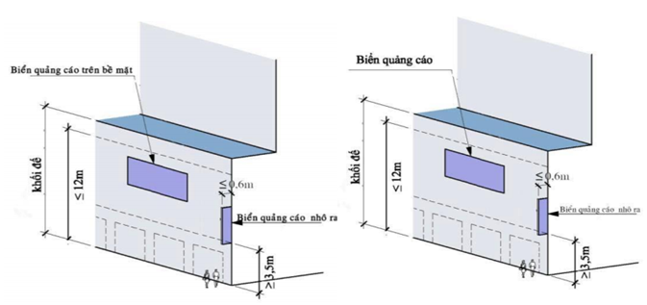
Sơ đồ Quy định quảng cáo đối với công trình công cộng
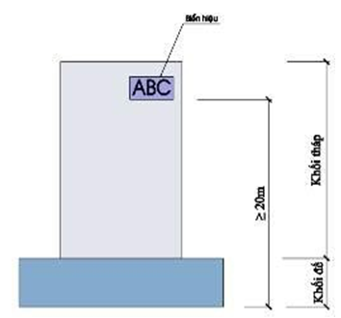 | 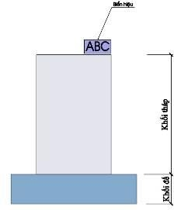
Được phép | Không được phép
c) Đối với công trình bảo tồn:
Không cho phép mọi hình thức quảng cáo trên công trình kiến trúc bảo tồn.
d) Đối với công trình đang xây dựng:
Trong khuôn viên công trình đang xây dựng (trừ những công trình không cho phép quảng cáo trên hàng rào) được lắp đặt hoặc thể hiện quảng cáo tạm thời vào mặt tường rào bao phủ xung quanh công trình nhưng không được gây ảnh hưởng đến công tác thi công và các hoạt động bình thường của các công trình lân cận.
2. Hình thức kiến trúc cổng, hàng rào
- Kiến trúc hàng rào cần bảo đảm các quy định sau đây:
+ Hài hòa với không gian, cảnh quan, kiến trúc đô thị khu vực;
+ Chi tiết thiết kế, màu sắc, vật liệu xây dựng hài hòa với công trình;
+ Hàng rào không được cao quá 2,5m so với vỉa hè; trường hợp có bố trí bệ tường rào thì phần bệ tường cao không quá 1,0m;
+ Hàng rào tiếp giáp không gian công cộng phải được thiết kế tối thiểu 75% (50% đối với nhà ở riêng lẻ) diện tích bề mặt cho phép nhìn xuyên qua, sử dụng các vật liệu như lưới, song sắt, ... để đảm bảo tầm nhìn thông thoáng.
+ Khuyến khích xây dựng hàng rào thưa thoáng, kết hợp trồng cây xanh tạo cảnh quan đô thị.
- Đối với các công trình công cộng, thể dục thể thao, công trình thương mại dịch vụ có quy mô lớn, khuyến khích bỏ hàng rào ( hoặc bố trí tường rào mềm) để góp phần tạo cảnh quan, không gian mở tại khu vực.
- Không làm hàng rào xung quanh các không gian cây xanh sử dụng công cộng.
- Cổng công trình:
+ Đối với nhà ở, kiến trúc cổng không cao quá 1,3 lần chiều cao hàng rào. Kiến trúc cổng cần hài hòa với kiến trúc công trình, hàng rào và kiến trúc đô thị khu vực kế cận, tỷ lệ với chiều rộng hè phố.
+ Đối với công trình công cộng: Cổng và phần hàng rào giáp hai bên cổng lùi sâu vào ranh giới lô đất, tạo thành chỗ tập kết xe có chiều sâu tối thiểu 4 m, chiều ngang tối thiểu bằng 4 lần chiều rộng của cổng.
- Các công trình an ninh quốc phòng, cơ quan hành chính, chính trị; các công trình chuyên ngành, đặc biệt quan trọng có thể có thiết kế cụ thể phù hợp với đặc thù từng công trình.
3. Màu sắc, chất liệu và chi tiết bên ngoài công trình kiến trúc
3.1. Màu sắc bên ngoài công trình kiến trúc
- Màu sắc trên các công trình kiến trúc phải hài hòa với cảnh quan, kiến trúc khu vực và các công trình lân cận, phù hợp phong cách kiến trúc của công trình.
- Không sử dụng màu phản quang, màu đậm, sặc sỡ. Màu sắc đối với từng loại công trình được quy định như sau:
+ Công trình nhà ở riêng lẻ: khuyến khích sử dụng tối đa 03 màu cho tường bên ngoài một công trình.
+ Công trình nhà ở chung cư, thương mại, hỗn hợp: khuyến khích sử dụng với gam màu lạnh, nhẹ nhàng. Khối đế các công trình bố trí công trình thương mại dịch vụ, có thể sử dụng màu sắc sinh động, tươi sáng.
+ Đối với công trình văn hóa, giáo dục, thể dục thể thao: màu sắc tươi sáng, sinh động phù hợp với nội dung hoạt động và lứa tuổi học sinh, bảo đảm hài hòa với kiến trúc công trình và cảnh quan đô thị khu vực lân cận.
+ Đối với công trình bảo tồn: màu sắc công trình kiến trúc bảo tồn phải phù hợp với phong cách của kiến trúc công trình và hài hòa với kiến trúc, cảnh quan của khu vực.
3.2. Vật liệu bên ngoài công trình kiến trúc
- Vật liệu xây dựng của công trình phải phù hợp quy chuẩn, tiêu chuẩn xây dựng, phù hợp với phong cách kiến trúc và hài hòa với kiến trúc và cảnh quan của khu vực.
- Cấm sử dụng vật liệu tạm bợ như (tre, nứa, lá, tranh...), nếu có yêu cầu đặc biệt về kiến trúc, cơ quan có thẩm quyền có thể xem xét quyết định cụ thể, nhưng phải đảm bảo được an toàn cả về kết cấu, phòng cháy chữa cháy.
- Khuyến khích sử dụng vật liệu xây dựng đẹp, bền, chất lượng cao, không bám bụi, phù hợp với điều kiện khí hậu mưa nắng nhiều như đá tự nhiên, sơn đá, đá nhân tạo có bề mặt nhám, kính, nhôm cao cấp, đặc biệt đối với tầng trệt, các khu vực đông người sử dụng.
- Hạn chế sử dụng các vật liệu như: Các loại kính phản quang màu (vàng, đỏ,..)
3.3. Chi tiết bên ngoài công trình kiến trúc
- Chi tiết trang trí kiến trúc mặt ngoài công trình (mặt tiền, mặt bên) phải phù hợp quy chuẩn, tiêu chuẩn xây dựng, hài hòa với kiến trúc cảnh quan của khu vực. Không khuyến khích sử dụng các chi tiết kiến trúc rườm rà trên các công trình kiến trúc. Đối với công trình bảo tồn, chi tiết trang trí kiến trúc cần phù hợp với phong cách kiến trúc của công trình gốc và hài hòa với kiến trúc và cảnh quan của khu vực.
- Có các giải pháp kiến trúc để che chắn các hệ thống kỹ thuật của công trình như máy lạnh, bể nước, máy năng lượng mặt trời, đường ống kỹ thuật cần để hạn chế nhìn thấy từ các không gian công cộng.
- Các công trình không được phép thiết kế, lắp đặt ống, mương xả nước mưa, nước rửa sân, nước thải sinh hoạt các loại ra vỉa hè và các tuyến đường công cộng; không được phép xây dựng và lắp đặt ram dốc, cánh cổng mở lấn ra vỉa hè công cộng.
- Che chắn các hệ thống kỹ thuật, máy lạnh, bể nước, hệ thống năng lượng mặt trời, ... để hạn chế nhìn từ không gian công cộng.
Cửa đi, cửa sổ
- Ở độ cao dưới 2,5m so với mặt vỉa hè, tất cả các loại cửa đi, cửa sổ và cửa khác (trừ cửa thoát nạn nhà công cộng) đều không được mở ra ngoài chỉ giới đường đỏ hoặc ngõ.
- Không được phép mở cửa các loại nếu tường xây sát với ranh giới lô đất thuộc quyền sử dụng của người khác.
4. Đối với dự án, công trình chưa triển khai và đang triển khai xây dựng
Tất cả dự án, công trình đã được giao đất nhưng chưa chưa triển và đang triển khai xây dựng phải xây dựng hàng rào để bảo vệ. Chủ đầu tư phải gửi thông báo về việc xây dựng hàng rào tạm đến UBND phường/xã nơi xây dựng để theo dõi, quản lý.
4.1. Đối với các công trình thi công trong phạm vi đất dành cho đường bộ
Phải gắng biển báo giảm tốc độ, đèn tín hiệu, rào chắn đảm bảo an toàn cho người và phương tiện tham gia giao thông
4.2. Đối với dự án, công trình đã được giao đất nhưng chưa triển khai
- Tổ chức bảo vệ dự án, công trình bằng hàng rào có chiều cao tối đa 2,6m, xây dựng đúng ranh lộ giới. Trường hợp xây dựng hàng rào trong phạm vi lộ giới mở rộng đường, cần có khoảng lùi tối thiểu 1m so với vỉa hè để bảo đảm giao thông cho người đi bộ và được cơ quan chức năng quản lý giao thông đường bộ cấp phép.
- Hàng rào phải bảo đảm an toàn về kết cấu, chống nghiêng đổ, gió lật; an toàn về giao thông đối với người và phương tiện lưu thông bên ngoài rào chắn, đặc biệt là an toàn cho người đi bộ cũng như cho người và thiết bị bên trong rào chắn. Bảo đảm chiếu sáng, an ninh trật tự, vệ sinh đô thị xung quanh ranh giới dự án.
- Khuyến khích tổ chức cây xanh cảnh quan trong khuôn viên công trình dự án chưa xây dựng và xây dựng hàng rào bảo vệ với kiến trúc đẹp, thưa thoáng để bổ sung cho cảnh quan đô thị. Phần hàng rào đặc phải bảo đảm chất lượng thẩm mỹ, sơn màu xanh nhạt hoặc bố trí cây xanh, dây leo trang trí; vẽ hình ảnh của dự án hoặc phong cảnh đẹp góp phần tăng cường mỹ quan đô thị.
4.3. Đối với dự án, công trình đang triển khai xây dựng:
- Tổ chức bảo vệ dự án, công trình bằng hàng rào tạm, che chắn kín, chiều cao hàng rào tạm tùy thuộc vào yêu cầu bảo vệ an toàn của công trường; làm bằng khung thép, vách tôn; xây dựng đúng ranh lộ giới. Phần hàng rào tiếp giáp vỉa hè có người đi bộ phải có mái che chắn phía trên cách cao độ vỉa hè ≥ 2,2m, rộng ≥ 1m.
- Trường hợp xây dựng hàng rào trong phạm vi lộ giới mở rộng đường, cần có khoảng lùi tối thiểu 1,5m so với lòng đường hiện hữu để bảo đảm giao thông cho người đi bộ và được cơ quan chức năng quản lý giao thông đường bộ cấp phép.
- Hàng rào phải bảo đảm an toàn về kết cấu, chống nghiêng đổ, gió lật; an toàn về giao thông đối với người và phương tiện lưu thông bên ngoài rào chắn, đặc biệt là an toàn cho người đi bộ cũng như cho người và thiết bị bên trong rào chắn. Bảo đảm chiếu sáng, an ninh trật tự, vệ sinh đô thị xung quanh ranh giới dự án.
- Thực hiện các hình thức trang trí hàng rào tạm công trình như sơn màu xanh nhạt, vẽ hình ảnh của dự án hoặc phong cảnh đẹp góp phần tăng cường mỹ quan đô thị.
5. Đối với việc xử lý mặt ngoài các công trình kiến trúc hiện hữu có ảnh hưởng tiêu cực tới cảnh quan đô thị; một số yêu cầu góp phần tăng cường mỹ quan đô thị
Chủ công trình có trách nhiệm có giải pháp che chắn, tạo mặt tiền hai lớp, trồng cây xanh, tạo các mảng tường xanh để che khuất tầm nhìn, hạn chế ảnh hưởng đến cảnh quan đô thị các khu vực lân cận; có các giải pháp che chắn tất cả các thiết bị máy móc, hệ thống kỹ thuật bên ngoài công trình (máy lạnh, bể nước, máy năng lượng mặt trời, đường ống kỹ thuật ...), đảm bảo phải được giấu khỏi tầm nhìn, hạn chế nhìn thấy từ các không gian công cộng.
6. Một số yêu cầu góp phần tăng cường mỹ quan đô thị
- Khuyến khích trang trí công trình theo sự kiện, theo mùa, trồng hoa và cây xanh. ﻿
- Ngoại trừ các trường hợp đặc biệt, màu sơn tường công trình được xây mới phải có sắc độ thấp, không quá lòe loẹt và phải tương thích hài hòa với không gian xung quanh. Về tổng thể, các toà nhà nên sử dụng màu sáng nhằm phản chiếu ánh nắng một cách hiệu quả, nhất là ở vùng khí hậu có nhiều nắng như thành phố Đà Nẵng.
- Trong trường hợp sử dụng kính thì diện tích lắp đặt kính ở mặt tiền phải thấp hơn 80% để tránh hiện tượng chói mắt.
- Tất cả dự án, công trình chưa triển khai và đang triển khai xây dựng cần lắp đặt hàng rào để bảo vệ. Việc xây dựng hàng rào tạm phải được sự cho phép của cơ quan có thẩm quyền.

Chương III:

QUẢN LÝ, BẢO VỆ CÔNG TRÌNH KIẾN TRÚC CÓ GIÁ TRỊ

Điều 12. Các quy định quản lý các công trình đã được xếp hạng theo pháp luật về Di sản văn hóa
- Các công trình đã được xếp hạng theo pháp luật về Di sản văn hóa được xác định và quản lý theo Luật Di sản văn hóa;
- Đối với khu vực không gian đô thị liền kề với khu vực bảo vệ I hoặc khu vực bảo vệ II có tác động đến cảnh quan của di tích thì khi lập quy hoạch cần có quy định cụ thể về khống chế tầng cao xây dựng nhằm bảo vệ các trường nhìn của công trình và từ các không gian liền kề đến công trình;
- Các tổ chức, cá nhân tham gia chủ trì lập quy hoạch dự án hoặc chủ trì tổ chức thi công, giám sát thi công dự án bảo quản, tu bổ và phục hồi di tích phải phải bảo đảm chứng minh năng lực hành nghề trùng tu và tu bổ di tích đối với tổ chức và có chứng chỉ hành nghề trùng tu và tu bổ di tích đối với cá nhân theo quy đinh của pháp luật;
- Chủ đầu tư dự án cải tạo, xây dựng công trình ở nơi có ảnh hưởng tới di tích có trách nhiệm phối hợp và tạo điều kiện để cơ quan nhà nước có thẩm quyền về văn hóa, thể thao và du lịch giám sát quá trình cải tạo, xây dựng công trình đó. Chủ đầu tư cần có đánh giá tác động của dự án đến kết cấu chịu lực và mức độ ảnh hưởng đến độ bền vững của công trình đã được xếp hạng do cơ quan quản lý về xây dựng cấp tỉnh thẩm định.
- Danh mục các công trình đã được xếp hạng theo pháp luật về Di sản văn hóa theo Phụ lục IV kèm theo.

Điều 13. Các quy định quản lý công trình thuộc Danh mục công trình kiến trúc có giá trị đã được phê duyệt
UBND cấp có thẩm quyền chủ trì lập danh mục các công trình kiến trúc có giá trị và tổ chức lập quy chế quản lý riêng theo quy định.
1. Không tự tiện phá dỡ hoặc cải tạo không đúng cách các công trình kiến trúc có giá trị, nhằm bảo vệ tính xác thực nguyên bản và sự toàn vẹn của công trình. Những công trình này vẫn phải giữ nguyên mật độ xây dựng, số tầng, chiều cao công trình.
2. Các quy định về bảo tồn các công trình kiến trúc có giá trị được áp dụng cho mặt ngoài các công trình không đủ điều kiện xếp hạng di tích, ngoại trừ các trường hợp đặc biệt. Nếu không gian hay vật dụng nội thất có giá trị vẫn còn tồn tại, thì chủ sở hữu được khuyến khích bảo tồn tối đa nội thất nguyên gốc;
3. Chủ sở hữu của các công trình kiến trúc có giá trị phải thực hiện các công tác duy tu bảo trì cần thiết để tránh làm cho công trình bị hư hại;
4. Trường hợp cơ quan quản lý quy hoạch kiến trúc tại địa phương nhận định công trình ngoài danh mục nhưng cần nghiên cứu bảo tồn, phải được cơ quan có thẩm quyền quyết định bổ sung vào danh mục.
5. Nghiêm cấm việc phá dỡ, xây dựng gây ảnh hưởng xấu đến những công trình này. Trong trường hợp công trình hư hỏng xuống cấp, có nguy cơ sập đổ, phải thực hiện chỉnh trang hoặc xây dựng lại theo đúng kiến trúc nguyên gốc.
6. Khi phát hiện công trình có biểu hiện xuống cấp về chất lượng, có kết cấu kém an toàn, cần thông báo kịp thời cho cơ quan chủ quản. Trường hợp hư hỏng nặng, có nguy cơ sập đổ theo kết luận của cơ quan có thẩm quyền cần tháo dỡ để đảm bảo an toàn, thì phải thực hiện đầy đủ các quy định của pháp luật về xây dựng trong quá trình thực hiện tháo dỡ.
7. Nếu nội thất vẫn còn giá trị, thì chủ sở hữu được khuyến khích cố gắng bảo tồn nội thất nguyên gốc.
8. Khi bổ sung các hệ thống kỹ thuật nhằm đáp ứng hoặc tiệm cận quy định kỹ thuật quốc gia (như hệ thống phòng cháy, chữa cháy, hệ thống điện nước, điều hòa nhiệt độ hoặc các kết cấu đảm bảo sự tiếp cận dành cho người khuyết tật...) không được làm ảnh hưởng đến các yếu tố cấu thành chính của công trình cũng như mặt tiền công trình.
9. Trường hợp các chi tiết kiến trúc bị hư hại không thể sửa chữa, tu bổ, phục hồi mà cần thiết phải thay thế mới, phải được các đơn vị tư vấn có năng lực chuyên môn phù hợp thiết kế.

Chương IV: TỔ CHỨC THỰC HIỆN

Điều 14. Tổ chức thực hiện Quy chế quản lý kiến trúc
1. Đối với việc cấp giấy phép xây dựng
- Tất cả các công trình xây dựng phải có giấy phép xây dựng do cơ quan nhà nước có thẩm quyền cấp (trừ các trường hợp được miễn giấy phép xây dựng theo quy định).
- Công tác cấp phép được thực hiện theo pháp luật hiện hành, theo các quy định hiện hành của Ủy ban nhân dân thành phố về cấp phép xây dựng trên địa bàn thành phố Đà Nẵng và theo các nội dung được quy định trong Quy chế này.
2. Đối với các khu vực có yêu cầu quản lý đặc thù
Việc quản lý đối với các khu vực có yêu cầu quản lý đặc thù được thực hiện theo các quy định tại Điều 4, Điều 8, Điều 9 của Quy chế này.
3. Về nghiên cứu, bổ sung, điều chỉnh các quy định cụ thể
Trong quá trình triển khai thực hiện, UBND các phường, xã có trách nhiệm theo dõi, tổng hợp các khó khăn, vướng mắc và các vấn đề nảy sinh trong thực tế để báo cáo các cấp có thẩm quyền xem xét, quyết định việc điều chỉnh, bổ sung các nội dung của Quy chế.

Điều 15. Trách nhiệm của cơ quan, tổ chức, cá nhân trong việc thực hiện Quy chế quản lý kiến trúc.
1. Trách nhiệm của Hội đồng tư vấn kiến trúc
1.1. Tham gia xây dựng định hướng phát triển kiến trúc đô thị, kiến trúc nông thôn đô thị Hội An phù hợp với định hướng phát triển kiến trúc Việt Nam đến năm 2030 tầm nhìn 2050 theo Quyết định số 1296/QĐ-TTg ngày 19 tháng 7 năm 2021 của Thủ tướng Chính phủ và các điều khoản của Quy chế sau khi ban hành.
1.2. Tham gia tư vấn, góp ý về xây dựng bản sắc đặc trưng riêng cho kiến trúc đô thị Hội An; góp ý cho công tác bảo tồn và phát triển cảnh quan kiến trúc, các công trình kiến trúc đặc thù của thành phố.
1.3. Tư vấn cho Chủ tịch Ủy ban nhân dân thành phố về lĩnh vực kiến trúc của các dự án có tính chất phức tạp, công trình trọng điểm, công trình điểm nhấn trên địa bàn đô thị Hội An; góp ý lựa chọn phương án thi tuyển kiến trúc của các dự án phải tổ chức thi tuyển theo quy định của Quy chế này.
1.4. Tham gia đánh giá, góp ý xây dựng danh mục các công trình kiến trúc có giá trị; góp ý kiến các nội dung liên quan đến công tác tu bổ, sửa chữa cải tạo các công trình kiến trúc có giá trị.
1.5. Tham gia soát xét, góp ý bổ sung, điều chỉnh các nội dung trong quá trình thực thi Quy chế.
2. Trách nhiệm của Sở Xây dựng
2.1. Hướng dẫn về chuyên môn, nghiệp vụ cho các cơ quan có thẩm quyền cấp giấy phép xây dựng và quản lý trật tự xây dựng trên địa bàn đô thị Hội An theo phân cấp.
2.2. Tổ chức kiểm tra định kỳ hoặc đột xuất công tác cấp giấy phép xây dựng và quản lý trật tự xây dựng tại các cơ quan có thẩm quyền cấp giấy phép xây dựng trên địa bàn đô thị Hội An theo phân cấp.
2.3. Theo dõi, tổng hợp, đánh giá quá trình thực hiện Quy chế, đề xuất các nội dung cần chỉnh sửa, bổ sung cho phù hợp với các văn bản pháp luật và thực tiễn triển khai trên địa bàn thành phố, trình các cấp có thẩm quyền xem xét.
3. Trách nhiệm của Sở Văn hóa, Thể thao và Du lịch
3.1. Cung cấp cho cơ quan cấp giấy phép xây dựng danh mục các di tích đã được xếp hạng và phạm vi, ranh giới các khu vực bảo vệ của từng di tích.
3.2. Chủ trì, phối hợp với các đơn vị liên quan trong công tác thẩm định nội dung bảo quản, tu bổ, phục hồi di tích theo quy định đối với các công trình phải bảo tồn trong danh mục công trình kiến trúc có giá trị.
3.3. Tham gia ý kiến theo đề nghị của cơ quan có thẩm quyền cấp giấy phép xây dựng.
3.4. Chủ trì, phối hợp với các đơn vị liên quan trong việc thanh kiểm tra các công trình xây dựng là di tích lịch sử - văn hóa và danh lam, thắng cảnh, các dự án đầu tư xây dựng mới có ảnh hưởng đến các di tích đã xếp hạng và các công trình kiến trúc có giá trị.
4. Trách nhiệm Ủy ban nhân dân các phường, xã
4.1. Phổ biến nội dung Quy chế này và các quy định của pháp luật liên quan đến công tác cấp giấy phép xây dựng trên các phương tiện thông tin đại chúng.
4.2. Tổng hợp các vấn đề của địa bàn quản lý trong quá trình triển khai thực hiện quy chế; đề xuất các nội dung cần chỉnh sửa, bổ sung cho phù hợp với các văn bản pháp luật và thực tiễn triển khai trên địa bàn, gửi Sở Xây dựng tổng hợp.
4.3. Tham gia quản lý các công trình kiến trúc có giá trị thuộc địa bàn quản lý.
4.4. Thường xuyên kiểm tra, theo dõi, kịp thời phát hiện các công trình kiến trúc có giá trị bị hư hỏng, xuống cấp để đề xuất các đơn vị có liên quan thực hiện việc tu bổ, sửa chữa, cải tạo theo quy định.
5. Trách nhiệm của các tổ chức chính trị - xã hội và nghề nghiệp
5.1. Tư vấn, phản biện các nội dung liên quan đến công tác quản lý kiến trúc đô thị, nông thôn, các dự án đầu tư xây dựng với cơ quan quản lý nhà nước và chủ dự án đầu tư, tổ chức có liên quan theo quy định chức năng nhiệm vụ.
5.2. Tham gia hoạt động giám sát việc thực hiện quy chế có liên quan đến chức năng, nhiệm vụ, quyền hạn; có ý kiến để điều chỉnh, bổ sung hoàn thiện các điều khoản của quy chế trong quá trình thực thi.
6. Trách nhiệm của tổ chức, cá nhân tư vấn thiết kế, nhà thầu xây dựng
6.1. Các tổ chức cá nhân thực hiện các dịch vụ tư vấn thiết kế, nhiệm vụ quy hoạch đô thị và nông thôn, lập quy hoạch đô thị và nông thôn, lập nhiệm vụ thi tuyển phương án kiến trúc công trình, thiết kế đô thị cần tham khảo, viện dẫn các điều khoản có liên quan trong Quy chế này.
6.2. Các nhà thầu xây dựng khi thực hiện thi công các công trình bên cạnh hoặc trong khu đất có công trình kiến trúc có giá trị phải đề xuất các biện pháp thi công không gây ảnh hưởng đến môi trường, cảnh quan và an toàn công trình.
6.3. Trách nhiệm của tư vấn khảo sát, tư vấn kiểm định chất lượng, tư vấn thiết kế, tư vấn giám sát thi công xây dựng, nhà thầu thi công xây dựng thực hiện theo quy định tương ứng tại Nghị định số 175/2024/NĐ-CP ngày 30/12/2024.
7. Trách nhiệm của chủ sở hữu, chủ đầu tư
7.1. Chủ đầu tư, chủ sở hữu tuân thủ theo các nội dung quy định tại quy chế này và các quy định pháp luật khác liên quan. Trong quá trình thực hiện nếu có nội dung chưa được quy định cụ thể trong quy chế hoặc khi thực hiện có vướng mắc cần phản hồi sớm đến Sở Xây dựng, Ủy ban nhân dân các phường, xã để giải quyết.
7.2. Chủ đầu tư có trách nhiệm tổ chức thi tuyển đối với các dự án trong diện phải thi tuyển theo quy định của Quy chế này. Kết quả thi tuyển phải được gửi đến cơ quan chuyên môn về kiến trúc thuộc Ủy ban nhân dân thành phố. Khi kết quả thi tuyển không lựa chọn được phương án phù hợp hoặc phương án không được đa số thành viên của Hội đồng tư vấn về kiến trúc thông qua thì phải tổ chức thi tuyển lại.

Điều 16. Kiểm tra, thanh tra, báo cáo và xử lý vi phạm
- Các cơ quan thực hiện chức năng kiểm tra, giám sát của Thành phố, phường, xã, thanh tra thành phố lập kế hoạch, thực hiện công tác kiểm tra, thanh tra đối với các tổ chức, cá nhân trong việc thực hiện Quy chế quản lý kiến trúc đô thị Hội An.
- Căn cứ kết quả kiểm tra, thủ trưởng cơ quan được giao thực hiện chức năng thanh tra có trách nhiệm yêu cầu đối tượng kiểm tra hoàn thành việc thực hiện kết luận thanh tra hoặc áp dụng theo thẩm quyền hoặc kiến nghị các cấp có thẩm quyền áp dụng các biện pháp xử lý theo quy định của pháp luật.

Điều 17. Điều chỉnh, bổ sung Quy chế
- Trong quá trình thực hiện nếu có sự khác biệt giữa nội dung Quy chế này với các quy định pháp lý khác thì các tổ chức, cá nhân có trách nhiệm thông báo với Sở Xây dựng, Ủy ban nhân dân các phường, xã để tổng hợp báo cáo Ủy ban nhân dân thành phố xem xét quyết định.
- Trong trường hợp các văn bản pháp lý, các quy chuẩn được tham chiếu, viện dẫn vào Quy chế này có sự thay đổi điều chỉnh thì các nội dung của quy chế sẽ theo các văn bản pháp lý mới.
- Trong quá trình thực hiện Quy chế, định kỳ 05 năm hoặc đột xuất Sở Xây dựng chủ trì, phối hợp với Ủy ban nhân dân các phường, xã rà soát, đánh giá, tổng hợp các vấn đề cần điều chỉnh, bổ sung báo cáo các cấp có thẩm quyền xem xét, quyết định.
- Trong quá trình tổ chức thực hiện nếu có khó khăn, vướng mắc hoặc thay đổi về pháp lý liên quan đến các quy định thuộc lĩnh vực mà mình quản lý thì các sở, ban, ngành thành phố, Ủy ban nhân dân các phường, xã có trách nhiệm thông báo và đề xuất biện pháp giải quyết bằng văn bản, gửi Sở Xây dựng để tổng hợp, báo cáo các cấp có thẩm quyền xem xét, quyết định điều chỉnh cho phù hợp./.

PHỤ LỤC I.1. DANH MỤC CÁC KHU VỰC CÓ YÊU CẦU QUẢN LÝ ĐẶC THÙ TẠI HỘI AN
(Ban hành theo Quyết định số......./2025/QĐ-UBND ngày.................. của UBND thành phố Đà Nẵng)
I | Các khu vực có ý nghĩa quan trọng về cảnh quan thiên nhiên, sinh thái đặc thù:  - Khu vực làng rau và đầm Trà Quế  - Khu vực làng Gốm Thanh Hà  - Khu vực làng mộc Kim Bồng  - Khu vực rừng dừa nước Cẩm Thanh  - Khu vực các Cồn Bãi  - Khu vực xã đảo Tân Hiệp
II. | Các hành lang cảnh quan dọc theo sông:  - Hành lang cảnh quan sông Thu Bồn  - Hành lang cảnh quan sông Đế Võng  - Hành lang cảnh quan sông Hoài  - Hành lang cảnh quan dọc sông Đò
III. | Hành lang cảnh quan ven biển  - Hành lang cảnh quan ven biển Đông
IV | Khu vực phố cổ Hội An
V. | Các trục cảnh quan đô thị gắn với các tuyến đường chính  - Trục cảnh quan đường Nguyễn Tất Thành  - Trục cảnh quan đường Lạc Long Quân – Võ Chí Công.  - Trục cảnh quan đường Nguyễn Chí Thanh – 28/3.  - Trục cảnh quan đường Hai Bà Trưng.  - Trục cảnh quan đường dạo ven sông.
VI. | Các trục cảnh quan gắn với tuyến phố đi bộ  - Trục cảnh quan đường Trần Phú  - Trục cảnh quan đường Lê Lợi  - Trục cảnh quan đường Nguyễn Thái Học  - Trục cảnh quan đường Bạch Đằng  - Trục cảnh quan đường Phan Chu Trinh  - Trục cảnh quan đường Hoàng Văn Thụ  - Trục cảnh quan đường Châu Thượng Văn
VII | Các cửa ngõ đô thị  - Khu vực cửa ngõ phía Tây: Nút giao Đường An Dương Vương - Nguyễn Tất Thành.  - Khu vực cửa ngõ sông Cổ Cò: Cửa ngõ sông Cổ Cò.  - Khu vực cửa ngõ biển: Nút giao Hai Bà Trưng – Lạc Long Quân.  - Khu vực cửa ngõ vòng xuyến đường Võ Chí Công.
VIII | Các khu vực quảng trường, công viên trung tâm  - Quảng trường sông Hoài  - Quảng trường ven biển An Bàng  - Quảng trường ven biển Cửa Đại  - Quảng trường Trung Tâm  - Công viên ngập nước ven sông.  - Công viên chuyên đề gắn với cồn đảo.  - Công viên tre.

PHỤ LỤC I.2-A: SƠ ĐỒ VỊ TRÍ CÁC KHU VỰC CÓ Ý NGHĨA QUAN TRỌNG VỀ CẢNH QUAN THIÊN NHIÊN, SINH THÁI ĐẶC THÙ TẠI ĐÔ THỊ HỘI AN
(Ban hành theo Quyết định số......./2025/QĐ-UBND ngày.................. của UBND thành phố Đà Nẵng)
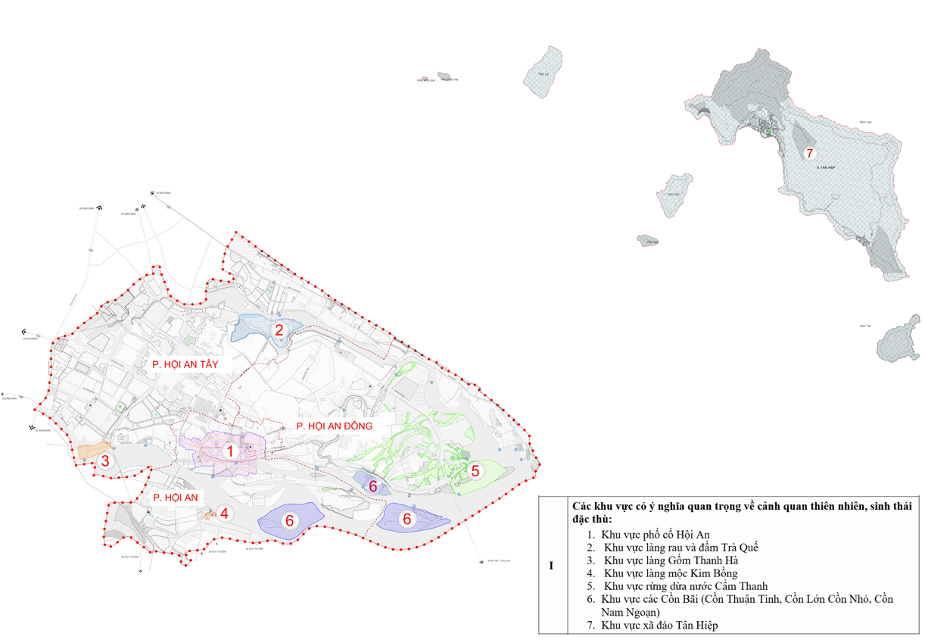

PHỤ LỤC I.2-B: SƠ ĐỒ VỊ TRÍ CÁC KHU VỰC CÁC HÀNH LANG CẢNH QUAN DỌC THEO SÔNG, VEN BIỂN
(Ban hành theo Quyết định số......./2025/QĐ-UBND ngày.................. của UBND thành phố Đà Nẵng)
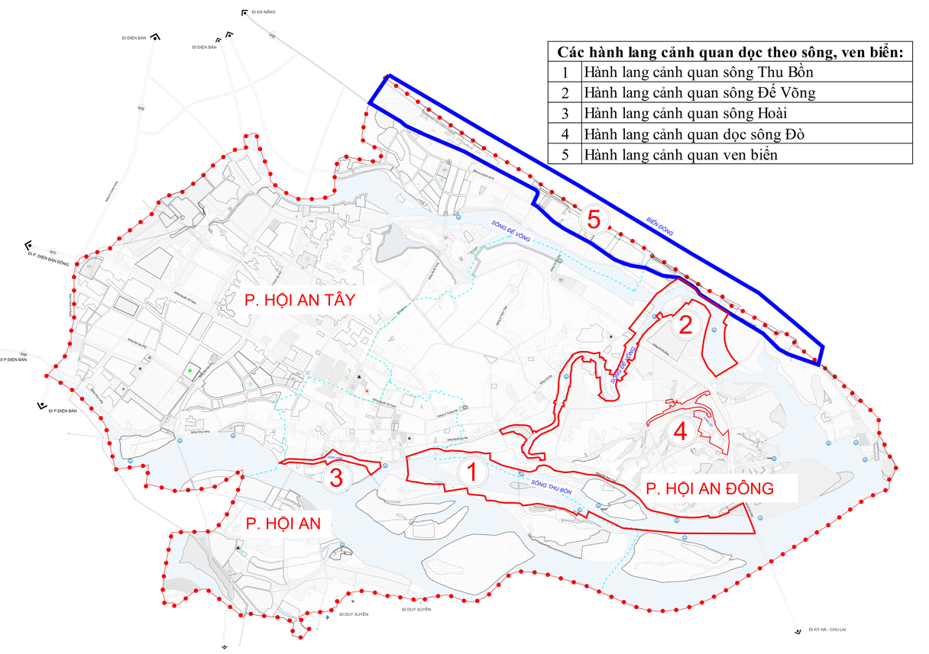

PHỤ LỤC I.2-C: SƠ ĐỒ VỊ TRÍ CÁC TRỤC CẢNH QUAN ĐÔ THỊ GẮN VỚI CÁC TUYẾN ĐƯỜNG CHÍNH
(Ban hành theo Quyết định số......./2025/QĐ-UBND ngày.................. của UBND thành phố Đà Nẵng)
1 | Trục đường Nguyễn Tất Thành
2 | Trục đường Lạc Long Quân – Võ Chí Công
3 | Trục đường Nguyễn Chí Thanh – 28/03
4 | Trục đường Hai Bà Trưng
5 | Trục đường dạo ven sông
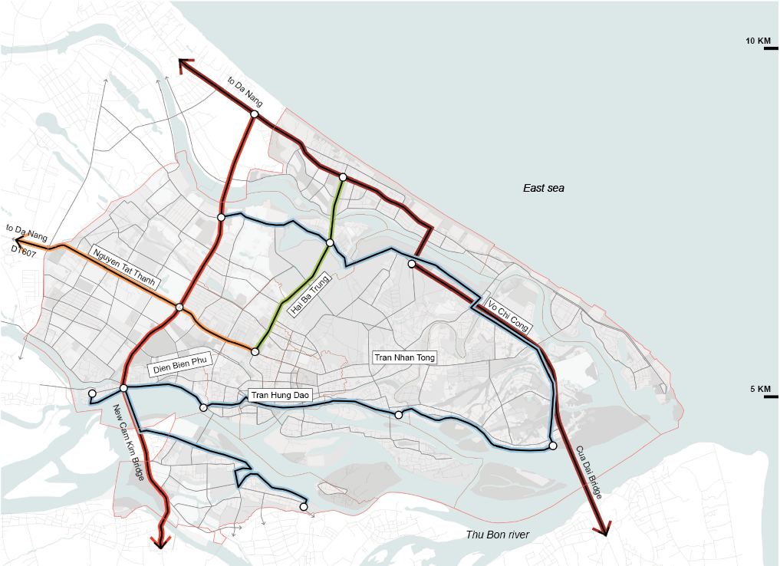

PHỤ LỤC I.2-D: SƠ ĐỒ VỊ TRÍ CÁC TRỤC CẢNH QUAN ĐÔ THỊ GẮN VỚI TUYẾN PHỐ ĐI BỘ
(Ban hành theo Quyết định số....../2025/QĐ-UBND ngày............của UBND thành phố Đà Nẵng)
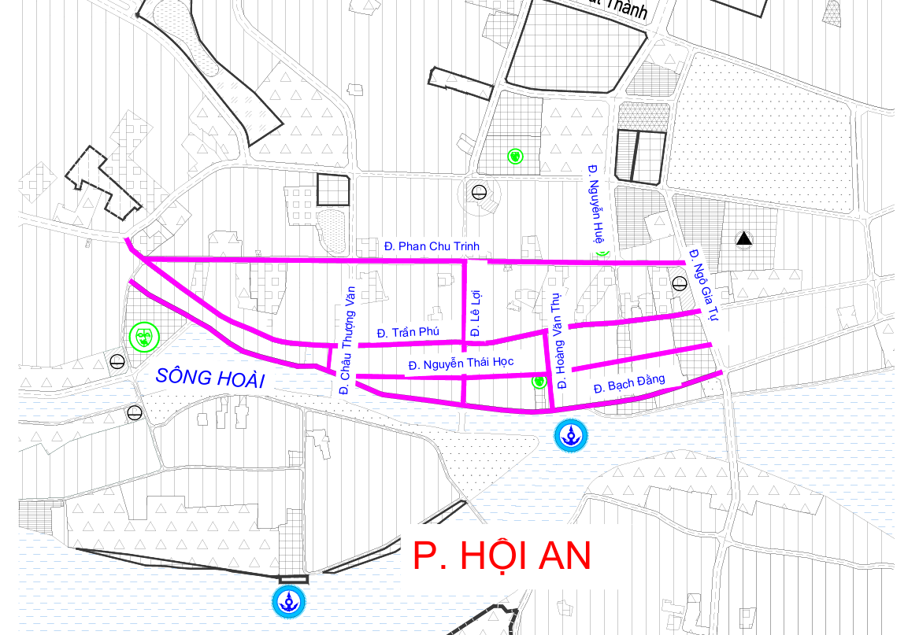

PHỤ LỤC I.2-E: SƠ ĐỒ VỊ TRÍ CÁC CỬA NGÕ ĐÔ THỊ
(Ban hành theo Quyết định số......./2025/QĐ-UBND ngày.................. của UBND thành phố Đà Nẵng)
1 | Khu vực cửa ngõ phía Tây: Nút giao Đường An Dương Vương - Nguyễn Tất Thành.
2 | Khu vực cửa ngõ sông Cổ Cò: Cửa ngõ sông Cổ Cò.
3 | Khu vực cửa ngõ biển: Nút giao Hai Bà Trưng – Lạc Long Quân.
4 | Khu vực cửa ngõ vòng xuyến đường Võ Chí Công
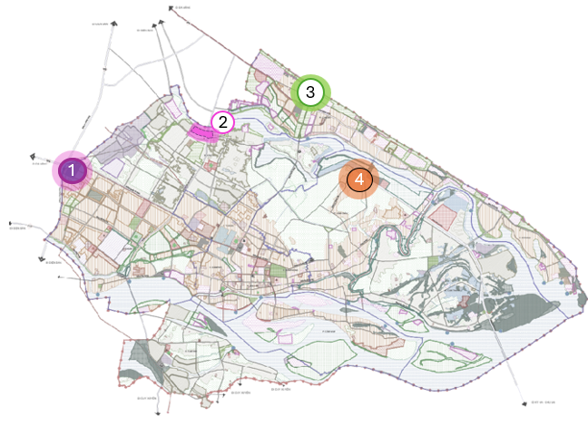

PHỤ LỤC I.2-G: SƠ ĐỒ VỊ TRÍ CÁC KHU VỰC QUẢNG TRƯỜNG, CÔNG VIÊN TRUNG TÂM
(Ban hành theo Quyết định số......./2025/QĐ-UBND ngày.................. của UBND thành phố Đà Nẵng)
1 | Quảng trường sông Hoài
2 | Công viên ngập nước ven sông
3 | Công viên chuyên đề gắn với cồn đảo
4 | Công viên tre.
5 | Quảng trường ven biển An Bàng
6 | Quảng trường ven biển Cửa Đại
7 | Quảng trường Trung Tâm
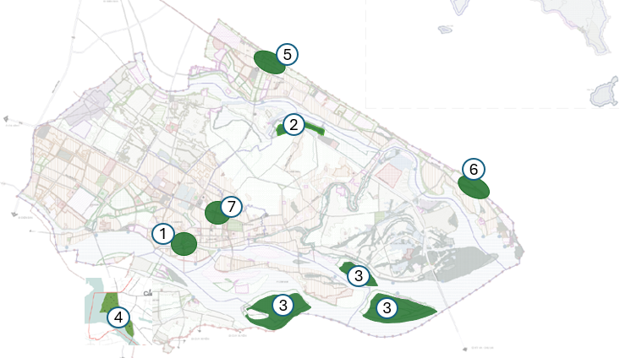

PHỤ LỤC II.1. DANH MỤC CÁC KHU VỰC CẦN LẬP THIẾT KẾ ĐÔ THỊ RIÊNG
(Ban hành theo Quyết định số......./2023/QĐ-UBND ngày..................... của UBND thành phố Đà Nẵng)
STT | KHU VỰC THIẾT KẾ ĐÔ THỊ
1 | Khu vực cửa ngõ phía Tây (khu vực nút giao đường An Dương Vương và đường Nguyễn Tất Thành)
2 | Khu vực của ngõ sông Cổ Cò (khu vực phía Nam cầu Nguyễn Duy Hiệu)
3 | Khu vực cửa ngõ biển (khu vực 2 bên được Hai Bà Trưng đoạn từ sông Đế Võng đến đường Lạc Long Quân)
4 | Khu vực cửa ngõ vòng xuyến đường Võ Chí Công
5 | Khu vực Bãi Làng, Bãi Ông – Cù Lao Chàm
6 | Khu vực cồn Thuận Tình
7 | Khu vực cồn Lớn cồn Nhỏ
8 | Khu vực cồn Nam Ngoạn
9 | Khu vực khác theo yêu cầu của Uỷ ban Nhân dân thành phố (nếu có).
Ghi chú:
- Hàng năm, Ủy ban nhân dân thành phố Đà Nẵng có trách nhiệm phân bổ kinh phí và nguồn lực để thực hiện lập các TKĐT riêng cho các khu vực trong danh mục theo thứ tự ưu tiên ở trên
- Ranh giới sơ bộ các khu vực trong danh mục được thể hiện ở các phần tiếp theo của phụ lục này.

PHỤ LỤC II.2. SƠ ĐỒ CÁC KHU VỰC CẦN LẬP THIẾT KẾ ĐÔ THỊ RIÊNG
(Ban hành theo Quyết định số......./2023/QĐ-UBND ngày..................... của UBND thành phố Đà Nẵng)
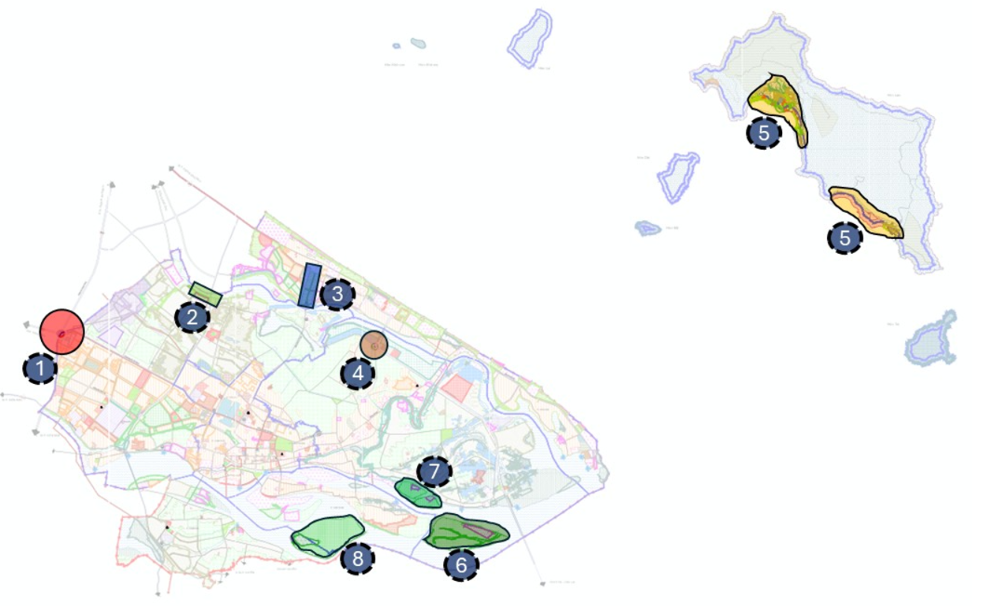

PHỤ LỤC III. DANH MỤC CÁC KHU VỰC, TUYẾN PHỐ ƯU TIÊN CHỈNH TRANG
(Ban hành theo Quyết định số......./2025/QĐ-UBND ngày..................... của UBND thành phố Đà Nẵng)

1 | Khu vực bảo vệ I và II thuộc Đô thị cổ Hội An | Khu vực di tích bảo tồn
2 | Đường Lý Thường Kiệt | Tuyến phố thương mại dịch vụ
3 | Đường Nguyến Tất Thành | Tuyến phố thương mại dịch vụ
4 | Đường Hai Bà Trưng | Tuyến phố cảnh quan.
5 | Đường Hùng Vương | Tuyến phố cảnh quan.
6 | Đường Trần Hưng Đạo | Tuyến phố dịch vụ du lịch
7 | Đường Trần Nhân Tông | Tuyến phố dịch vụ du lịch
8 | Đường Cửa Đại | Tuyến phố dịch vụ du lịch
9 | Đường Nguyễn Duy Hiệu | Tuyến phố dịch vụ du lịch
10 | Đường Trần Quang Khải | Tuyến phố dịch vụ du lịch
11 | Đường Huyền Trân Công Chúa | Tuyến phố dịch vụ du lịch
12 | Các khu vực khác được xác định trong các quy hoạch phân khu hoặc các chương trình của địa phương

PHỤ LỤC IV. DANH SÁCH CÁC CÔNG TRÌNH KIẾN TRÚC, VĂN HÓA LỊCH SỬ TẠI ĐÔ THỊ HỘI AN ĐÃ XẾP HẠNG DI TÍCH LỊCH SỬ
(Ban hành theo Quyết định số......./2025/QĐ-UBND ngày..................... của UBND thành phố Đà Nẵng)

Stt | Tên di tích | Địa điểm (hiện nay) | Năm công nhận
I | Cấp quốc gia đặc biệt
01 | Đô thị cổ Hội An | Phân bố ở phường Hội An, | Quyết định số 1272/QĐ-TTg ngày 12/8/2009 của Thủ tướng Chính phủ
II | Cấp quốc gia
01 | Hội quán Phúc Kiến | 46 Trần Phú, phường Hội An | Quyết định số 506-VH-QĐ ngày 19/3/1985 của Bộ Văn hoá
02 | Lai Viễn Kiều (Chùa Cầu) | Cuối đường Trần Phú | Quyết định số 506-VH-QĐ ngày 19/3/1985 của Bộ Văn hoá
03 | Nhà cổ Tấn Ký | 101 Nguyễn Thái Học, phường Hội An | Quyết định số 506-VH-QĐ ngày 19/3/1985 của Bộ Văn hoá
04 | Chùa Quan Âm (Bảo tàng LS-VH) | 13 Nguyễn Huệ, phường Hội An | Quyết định số 506-VH-QĐ ngày 19/3/1985 của Bộ Văn hoá
05 | Quan Công Miếu (Chùa Ông) | 24 Trần Phú, phường Hội An | Quyết định số 506-VH-QĐ ngày 19/3/1985 của Bộ Văn hoá
06 | Nhà thờ tộc Phan Xuân | Thôn Phước Thắng – phường Hội An | Quyết định số 506-VH-QĐ ngày 19/3/1985 của Bộ Văn hoá
07 | Đình Cẩm Phô | 52 Nguyễn Thị Minh Khai, phường Hội An | Quyết định số 506-VH-QĐ ngày 19/3/1985 của Bộ Văn hoá
08 | Đình Sơn Phong | 350 Nguyễn Duy Hiệu, phường Hội An | Quyết định số 506-VH-QĐ ngày 19/3/1985 của Bộ Văn hoá
09 | Đình Đế Võng | Khối Sơn Phô 1 – phường Hội An Đông | Quyết định số 506-VH-QĐ ngày 19/3/1985 của Bộ Văn hoá
10 | Chùa Chúc Thánh | 104 Tôn Đức Thắng, phường Hội An Tây | Quyết định số 506-VH-QĐ ngày 19/3/1985 của Bộ Văn hoá
11 | Chùa Phúc Lâm | Thôn Cửa Suối, phường Hội An Tây | Quyết định số 506-VH-QĐ ngày 19/3/1985 của Bộ Văn hoá
12 | Chùa Vạn Đức (Chùa Cây Cau) | Thôn Đồng Nà, phường Hội An Tây | Quyết định số 506-VH-QĐ ngày 19/3/1985 của Bộ Văn hoá
13 | Chùa Viên Giác (Cẩm Lý Tự) | 52 Hùng Vương, phường Hội An | Quyết định số 506-VH-QĐ ngày 19/3/1985 của Bộ Văn hoá
14 | Mộ ông Banjiro | Khối Trường Lệ - phường Hội An Đông | Quyết định số 506-VH-QĐ ngày 19/3/1985 của Bộ Văn hoá
15 | Mộ ông Yajirobei | Khối Trường Lệ - phường Hội An Đông | Quyết định số 506-VH-QĐ ngày 19/3/1985 của Bộ Văn hoá
16 | Mộ tổ tộc Lê | Thôn Thanh Đông – phường Hội An Đông | Quyết định số 506-VH-QĐ ngày 19/3/1985 của Bộ Văn hoá
17 | Khu mộ Thứ phi Quang Trung và các tướng Tây Sơn | Thôn Thanh Đông – phường Hội An Đông | Quyết định số 506-VH-QĐ ngày 19/3/1985 của Bộ Văn hoá
18 | Minh Hương Tuỵ Tiên Đường | 14 Trần Phú, phường Hội An | Quyết định số 506-VH-QĐ ngày 19/3/1985 của Bộ Văn hoá
19 | Đình Xuân Mỹ | Khối Nam Diêu, phường Hội An Tây | Quyết định số 506-VH-QĐ ngày 19/3/1985 của Bộ Văn hoá
20 | Nhà cổ Phùng Hưng | 04 Nguyễn Thị Minh Khai, phường Hội An | Quyết định số 506-VH-QĐ ngày 19/3/1985 của Bộ Văn hoá
21 | Di chỉ Bãi Ông | Thôn Bãi Ông, xã Tân Hiệp | Quyết định số 96/2006/QĐ-BVHTT ngày 13/12/2006 của Bộ Văn hoá
22 | Di chỉ Bãi Làng | Thôn Bãi Làng, xã Tân Hiệp
23 | Giếng Xóm Cấm | Thôn Cấm, xã Tân Hiệp
24 | Lăng Tiền Hiền | Thôn Bãi Làng, xã Tân Hiệp
25 | Chùa Hải Tạng | Thôn Bãi Làng, xã Tân Hiệp
26 | Lăng Ông Ngư | Thôn Bãi Làng, xã Tân Hiệp
27 | Miếu tổ nghề yến | Thôn Bãi Hương, xã Tân Hiệp
III | Cấp tỉnh
01 | Cơ quan Thị ủy Hội An (Khu vườn Xã Tiếp) | Thôn Thanh Nhứt – phường Hội An Đông | Quyết định số 483/QĐ-UB ngày 15/02/2005 của UBND tỉnh Quảng Nam
02 | Đình Thanh Nhất | Thôn Thanh Nhứt – phường Hội An Đông
03 | Nhà lao Thông Đăng | 127 Phan Chu Trinh, phường Hội An
04 | Nhà Đức An | 129 Trần Phú, phường Hội An
05 | Hiệu sách Vạn Sanh | 76 Lê Lợi, phường Hội An
06 | Cây Thông Một (nơi thành lập Đảng bộ lâm thời tỉnh Quảng Nam) | 02 Phạm Văn Đồng, phường Hội An Tây
07 | Nhà ông Huỳnh Tải | Khối Sơn Phô, phường Hội An Đông
08 | Di tích khảo cổ Trảng Sỏi | Khối Hòa Yên, phường Hội An Tây
09 | Di tích khảo cổ An Bang | Khối An Bang, phường Hội An Tây
10 | Nhà ông Lê Bàn | Khối Nam Diêu, phường Hội An Tây
11 | Nhà lao Hội An | Số 240/12 (số cũ 38/12), đường Lý Thường Kiệt, phường Hội An | Quyết định số 559/QĐ-UBND ngày 08/02/2007 của UBND tỉnh Quảng Nam
12 | Chiến thắng tại thôn Trà Quế | Thôn Trà Quế, phường Hội An Tây | Quyết định số 132/QĐ-UBND ngày 10/01/2008 của UBND tỉnh Quảng Nam
13 | Di tích khảo cổ Hậu Xá I | Khối Bàu Đưng, phường Hội An Tây
14 | Di tích khảo cổ Hậu Xá II | Khối Bàu Đưng, phường Hội An Tây
15 | Nhà thờ tộc Nguyễn Tường | 8/2 Nguyễn Thị Minh Khai, phường Hội An
16 | Đình Sơn Phô | Số 358 Cửa Đại, phường Hội An Đông
17 | Lăng Bà | Thôn Võng Nhi, phường Hội An Đông
18 | Rừng Dừa Bảy Mẫu | Thôn 1, 2, 3 phường Hội An Đông
19 | Khu miếu tổ nghề gốm Nam Diêu | Khối Nam Diêu, phường Hội An Tây
20 | Đình tiền hiền Kim Bồng | Thôn Trung Châu, phường Hội An
21 | Địa điểm cơ quan bí mật tỉnh uỷ Quảng Nam (Nhà ông Nguyễn Gừng) | Số 120 Thái Phiên, phường Hội An | Quyết định số 1161/QĐ-UBND ngày 07/4/2008 của UBND tỉnh Quảng Nam
22 | Nhà ông Huỳnh Đủ (cơ sở cách mạng) | Khối Ngọc Thành, phường Hội An
23 | Nhà thờ Thiên Chúa Giáo và Khu mộ các giáo sĩ Phương Tây | 106 Nguyễn Trường Tộ, phường Hội An
24 | Nhà thờ tộc Nguyễn Viết | Khối Thanh Chiếm, phường Hội An Tây
25 | Đình Thanh Hà | 128 Hùng Vương, phường Hội An Tây | Quyết định số 4506/QĐ-UBND ngày 30/12/2008 của UBND
26 | Đình ấp Xuân Lâm | Số 40 Trần Hưng Đạo, phường Hội An | Quyết định số 4506/QĐ-UBND ngày 30/12/2008 của UBND
27 | Mộ ông Nguyễn Văn Điển | Thôn Trà Quế, phường Hội An Tây | Quyết định số 4506/QĐ-UBND ngày 30/12/2008 của UBND
28 | Nhà thờ tộc Trần Thanh (phái nhì) | Khối Lâm Sa, phường Hội An | Quyết định số 4506/QĐ-UBND ngày 30/12/2008 của UBND
29 | Mộ tổ tộc Trần Văn | Thôn Võng Nhi, xã Hội An Đông | Quyết định số 4506/QĐ-UBND ngày 30/12/2008 của UBND
30 | Đình ấp Tu Lễ | 169 Trần Hưng Đạo, phường Hội An | Quyết định số 4506/QĐ-UBND ngày 30/12/2008 của UBND
31 | Chiến thắng Xóm Chiêu | Khối An Mỹ, phường Hội An Đông | Quyết định số 4506/QĐ-UBND ngày 30/12/2008 của UBND
32 | Trường Viên Minh | 108 Nguyễn Thái Học, phường Hội An | Quyết định số 4506/QĐ-UBND ngày 30/12/2008 của UBND
33 | Mộ ông Chu Kỳ Sơn | Khối Phong Niên, phường Hội An | Quyết định số 4506/QĐ-UBND ngày 30/12/2008 của UBND
34 | Mộ ông Khổng Thiên Như | Số 21 Hai Bà Trưng, phường Hội An | Quyết định số 4506/QĐ-UBND ngày 30/12/2008 của UBND
35 | Miếu Ông Tiến | Thôn Thanh Đông, xã Hội An Đông | Quyết định số 292/QĐ-UBND, ngày 21/01/2011 của UBND tỉnh Quảng Nam
36 | Lăng Trà Quân | Thôn Thanh Đông, xã Hội An Đông
37 | Lăng Ông | Khối An Bàng, phường Hội An Tây
38 | Khu lăng Ông | Khối Hà Trung, phường Hội An
39 | Văn Thánh miếu | 32 Hùng Vương, phường Hội An
40 | Đình An Mỹ | Khối An Mỹ, phường Hội An Đông
41 | Chùa Kim Bửu | Thôn Trung Châu, phường Hội An
42 | Nhà thờ tộc Đinh | Khối Xuyên Châu Trung, phường Hội An | Quyết định số 4248/QĐ-UBND, ngày 27/12/2013 của UBND tỉnh Quảng Nam
43 | Mộ chí sĩ Nguyễn Duy Hiệu | Thôn Bến Trễ, phường Hội An Tây
44 | Khổng Tử miếu và Đài kỷ niệm Danh nhân chí sĩ Quảng Nam | Số 122 và 161 Trần Hưng Đạo, phường Hội An
45 | Lăng Cô Hồn | Thôn Bãi Ông – xã Tân Hiệp | Quyết định số 619/QĐ-UBND, ngày 18/2/2016 của UBND tỉnh Quảng Nam.
46 | Lăng Thành Hoàng | Khối Tân Thành – phường Hội An Tây
47 | Khu phố mang dấu ấn kiến trúc Pháp | Phường Hội An | Quyết định số 1693/QĐ-UBND ngày 10/6/2019 của UBND tỉnh Quảng Nam.
48 | Đình Hội An | Phường Hội An | Quyết định số 3674/QĐ-UBND ngày 15/12/2021 của UBND tỉnh Quảng Nam.
49 | Văn chỉ Minh Hương | Phường Hội An | Quyết định số 41/QĐ-UBND ngày 05/01/2023 của UBND tỉnh Quảng Nam.
50 | Nhà tù Faifo | Phường Hội An | Quyết định số 1687/QĐ-UBND ngày 17/6/2025 của UBND tỉnh Quảng Nam.

PHỤ LỤC V. QUY ĐỊNH KHOẢNG LÙI XÂY DỰNG ĐƯỜNG CHÍNH, KIỆT, HẺM HIỆN TRẠNG
PHỤ LỤC V-A: QUY ĐỊNH KHOẢNG LÙI XÂY DỰNG ĐƯỜNG CHÍNH, KIỆT, HẺM HIỆN TRẠNG PHƯỜNG HỘI AN
TT | Tên đường | Điểm bắt đầu | Điểm kết thúc | Chỉ giới đường đỏ hiện trạng (m) | Chỉ giới đường đỏ quản lý (m) | Khoảng lùi (m)
A | Đường chính
1 | Nguyễn Phúc Chu | Bãi bồi An Hội | Cao Hồng Lãnh | 11,5 | 11,5 | 3
2 | La Hối | Nguyễn Hoàng | Nguyễn Phúc Chu | 10,5 | 10,5 | 0
3 | Nguyễn Phúc Tần | K.3 Nguyễn Phúc Chu | Cuối tuyến | 11,5 | 11,5 | 0
4 | Ngô Quyền | Bãi bồi An Hội | Cuối tuyến | 11,5 | 11,5 | 0
5 | Nguyễn Hoàng | Nguyễn Phúc Chu | Sông Thu Bồn | 16,5 | 16,5 | 0
6 | Nguyễn Phúc Nguyên | Nguyễn Phúc Chu | Ngô Quyền | 4 | 5,5 | 0
7 | Lưu Quý Kỳ | Bãi bối An Hội | Nguyễn Hoàng | 11,5 | 11,5 | 0
8 | Cao Hồng Lãnh | Cầu Quảng Trường | Nguyễn Phúc Tần |  |  | Khu vực quản lý Khu phố cổ
9 | Châu Thượng Văn | Nguyễn Phúc Chu | Ngô Quyền |  |  | Khu vực quản lý Khu phố cổ
10 | Bạch Đằng | Hoàng Diệu | Nguyễn Thái Học |  |  | Khu vực quản lý Khu phố cổ
11 | Nguyễn Thái Học | Trần Quý Cáp | Châu Thượng Văn |  |  | Khu vực quản lý Khu phố cổ
12 | Trần Phú | Hoàng Diệu | Chùa Cầu |  |  | Khu vực quản lý Khu phố cổ
13 | Phan Châu Trinh | Hoàng Diệu | Cuối tuyến |  |  | Khu vực quản lý Khu phố cổ
14 | Trần Hưng Đạo | Ngô Gia Tự | Hai Bà Trưng |  |  | Khu vực quản lý Khu phố cổ
15 | Lê Lợi | Trần Hưng Đạo | Bạch Đằng |  |  | Khu vực quản lý Khu phố cổ
16 | Hai Bà Trưng | Trần Hưng Đạo | Trần Phú |  |  | Khu vực quản lý Khu phố cổ
17 | Nguyễn Huệ | Thái Phiên | Trần Phú |  |  | Khu vực quản lý Khu phố cổ
18 | Nguyễn Trường Tộ | Lý Thường Kiệt | Trần Hưng Đạo |  |  | Khu vực quản lý Khu phố cổ
19 | Thái Phiên | Ngô Gia Tự | Nguyễn Trường Tộ |  |  | Khu vực quản lý Khu phố cổ
20 | Lý Thường Kiệt | Ngô Gia Tự | Nguyễn Trường Tộ |  |  | Khu vực quản lý Khu phố cổ
21 | Ngô Gia Tự | Lý Thường Kiệt | Trần Hưng Đạo |  |  | Khu vực quản lý Khu phố cổ
22 | Hoàng Văn Thụ | Trần Phú | Bạch Đằng |  |  | Khu vực quản lý Khu phố cổ
23 | Trần Quý Cáp | Trần Phú | Bạch Đằng |  |  | Khu vực quản lý Khu phố cổ
24 | Tiểu La | Trần Phú | Bạch Đằng |  |  | Khu vực quản lý Khu phố cổ
25 | Phan Châu Trinh | Hai Bà Trưng | Nguyễn Thị Minh Khai |  |  | Khu vực quản lý Khu phố cổ
26 | Nguyễn Thị Minh Khai | giáp P. Minh An | Hùng Vương |  |  | Khu vực quản lý Khu phố cổ
27 | Công Nữ Ngọc Hoa | giáp P. Minh An | Cao Hồng Lãnh |  |  | Khu vực quản lý Khu phố cổ
28 | Cao Hồng Lãnh | Nguyễn Thị Minh Khai | Cầu Quảng Trường |  |  | Khu vực quản lý Khu phố cổ
29 | Hùng Vương | Ngã 3 Tin lành | giáp phường Thanh Hà | 13,5 | 13,5 | 3
30 | Nguyễn Tất Thành | Hai Bà Trưng | giáp phường Thanh Hà | 13,5 | 22,5 | 0 (tầng trệt lùi 1,5m)
31 | Hai Bà Trưng | Trần Hưng Đạo | Nguyễn Tất Thành | 13,5 | 13,5 | 3
32 | Bà Triệu | Hai Bà Trưng | Hai Bà Trưng | 10 | 10 | 3
33 | Lê Quý Đôn | Trần Hưng Đạo | Giáp khu DL Văn Hóa | 5 | 8,5 | 0
34 | Thái Phiên | Nguyễn Trường Tộ | Trần Cao Vân | 11,5 | 11,5 | 3
34 | Thái Phiên | Trần Cao Vân | Bà Triệu | 8,5 | 8,5 | 0
35 | Nguyễn Trường Tộ | Lý Thường Kiệt | Trần Hưng Đạo | 13,5 | 13,5 | 3
36 | Trần Cao Vân | Hai Bà Trưng | Thái Phiên | 6 | 6 | 3
36 | Trần Cao Vân | Thái Phiên | Trần Hưng Đạo | 12 | 12 | 3
37 | Trần Hưng Đạo | Nguyễn Trường Tộ | Hùng Vương | 13 | 13 | 3
38 | Đường 18 tháng 8 | Hùng Vương | Nguyễn Phúc Tần | 17,5 | 17,5 | 3
39 | Lý Thường Kiệt | Nguyễn Trường Tộ | Hai Bà Trưng | 13,5 | 13,5 | 3
40 | Nguyễn Du | Cầu Quảng Trường | 18 tháng 8 | 12,5 | 12,5 | 3
40 | Nguyễn Du | 18 tháng 8 | giáp P. Thanh Hà | 12,5 | 12,5 | 5
41 | Đào Duy Từ | Cao Hồng Lãnh | 18 tháng 8 | 17,5 | 17,5 | 3
41 | Đào Duy Từ | 18 tháng 8 | giáp P. Thanh Hà | 17,5 | 17,5 | 5
41 | Đào Duy Từ | Đào Duy Từ | Hùng Vương | 7,5 | 7,5 | 0 (tầng trệt lùi 1,2m)
42 | Nguyễn Phúc Tần | giáp P. Minh An | Thoại Ngọc Hầu | 5 | 11,5 | 0
43 | Thoại Ngọc Hầu | Cầu Quảng Trường | Nguyễn Phúc Tần | 12,5 | 12,5 | 5
44 | Hùng Vương | Ngã 3 Tin lành | giáp phường Thanh Hà | 13,5 | 13,5 | 3
45 | Nguyễn Tất Thành | Hai Bà Trưng | giáp phường Thanh Hà | 13,5 | 22,5 | 0 (tầng trệt lùi 1,5m)
46 | Hai Bà Trưng | Trần Hưng Đạo | Nguyễn Tất Thành | 13,5 | 13,5 | 3
47 | Bà Triệu | Hai Bà Trưng | Hai Bà Trưng | 10 | 10 | 3
48 | Lê Quý Đôn | Trần Hưng Đạo | Giáp khu DL Văn Hóa | 5 | 8,5 | 0
49 | Thái Phiên | Nguyễn Trường Tộ | Trần Cao Vân | 11,5 | 11,5 | 3
49 | Thái Phiên | Trần Cao Vân | Bà Triệu | 8,5 | 8,5 | 0
50 | Nguyễn Trường Tộ | Lý Thường Kiệt | Trần Hưng Đạo | 13,5 | 13,5 | 3
51 | Trần Cao Vân | Hai Bà Trưng | Thái Phiên | 6 | 6 | 3
51 | Trần Cao Vân | Thái Phiên | Trần Hưng Đạo | 12 | 12 | 3
52 | Trần Hưng Đạo | Nguyễn Trường Tộ | Hùng Vương | 13 | 13 | 3
53 | Đường 18 tháng 8 | Hùng Vương | Nguyễn Phúc Tần | 17,5 | 17,5 | 3
54 | Lý Thường Kiệt | Nguyễn Trường Tộ | Hai Bà Trưng | 13,5 | 13,5 | 3
55 | Phan Châu Trinh | Hai Bà Trưng | Nguyễn Thị Minh Khai
56 | Nguyễn Thị Minh Khai | giáp P. Minh An | Hùng Vương
57 | Công Nữ Ngọc Hoa | giáp P. Minh An | Cao Hồng Lãnh
58 | Nguyễn Du | Cầu Quảng Trường | 18 tháng 8 | 12,5 | 12,5 | 3
58 | Nguyễn Du | 18 tháng 8 | giáp P. Thanh Hà | 12,5 | 12,5 | 5
59 | Đào Duy Từ | Cao Hồng Lãnh | 18 tháng 8 | 17,5 | 17,5 | 3
59 | Đào Duy Từ | 18 tháng 8 | giáp P. Thanh Hà | 17,5 | 17,5 | 5
60 | Nguyễn Phúc Tần | giáp P. Minh An | Thoại Ngọc Hầu | 5 | 11,5 | 0
61 | Cao Hồng Lãnh | Nguyễn Thị Minh Khai | Cầu Quảng Trường
62 | Thoại Ngọc Hầu | Cầu Quảng Trường | Nguyễn Phúc Tần | 12,5 | 12,5 | 5
63 | Nguyễn Tri Phương | Cầu Cẩm Nam | UBND phường Cẩm Nam | 13,5 | 13,5 | 0
63 | Nguyễn Tri Phương | UBND phường Cẩm Nam | Nhà ông Đỗ Phương | 8,9 | 13,5 | 0
64 | Lương Như Bích | Nguyễn Tri Phương | Nguyễn Tri Phương | 5 | 10,5 | 0
65 | Nguyễn Khoa | Nguyễn Tri Phương | Nguyễn Tri Phương | 4 | 4 | 3
66 | Trần Trung Tri | Nguyễn Tri Phương | Lương Như Bích | 5 | 5 | 1,5
67 | Nguyễn Trung Trực | Sân vận động TNĐ | Nhà ông Huỳnh Viết Xê | 7 | 7 | 1,5
68 | Lê Trung Đình | Sân vận động TNĐ | Nhà ông Phạm Như | 7,5 | 13,5 | 3
69 | Đường Ven sông Cẩm Nam | Lương Như Bích | Lương Như Bích | 4,5 | 4,5
70 | Đường Ven sông Cẩm Nam | Lương Như Bích | Hết khu dân cư Bắc Biên | 4,5 | 4,5 | 3
70 | Đường Ven sông Cẩm Nam | giáp khu dân cư Bắc Biên | cuối tuyến | 3 | 4,5 | 3
71 | Đường ĐX1 | Từ giáp đường 14H | Đường ĐX2 | 6 | 9 | 3
71 | Đường ĐX2 | Đường ĐX1 | Đường ĐX3 | 6 | 9 | 3
71 | Đường ĐX3 | Đường ĐX2 | Đến hết nhà ông Sỹ | 6 | 9 | 3
71 | Đường ĐX6 | Đường ĐX1 | Nhà ông Vinh | 2,5 | 6 | 3
71 | Đường TX24 | Đường ĐX2 | Chạy dọc bờ kè | 3÷5 | 7 | 2
B | Kiệt, hẻm
1 | K.03 NPC | Nguyễn Phúc Chu | Lưu Quý Kỳ | < 3,0 | Theo hiện trạng | 0
2 | K.07B NPC | Nguyễn Phúc Chu | Nguyễn Phúc Tần | < 3,0 | Theo hiện trạng | 0
3 | K.11 NPC | Nguyễn Phúc Chu | Nguyễn Phúc Tần | < 3,0 | Theo hiện trạng | 0
2 | K.21 NPC | Nguyễn Phúc Chu | Nguyễn Phúc Tần | < 3,0 | Theo hiện trạng | 0
3 | K.10 LQK | Lưu Quý Kỳ | Nguyễn Phúc Tần | < 3,0 | Theo hiện trạng | 0
4 | K.16 LQK | Lưu Quý Kỳ | Nguyễn Phúc Tần | < 3,0 | Theo hiện trạng | 0
5 | K.24 LQK | Lưu Quý Kỳ | Nguyễn Phúc Tần | < 3,0 | Theo hiện trạng | 0
6 | K.32 LQK | Lưu Quý Kỳ | Nguyễn Phúc Tần | < 3,0 | 3 | 0
7 | K.39 NQ | Ngô Quyền | K.25 Nguyễn Hoàng | < 3,0 | 3 | 0
8 | K.42 NQ | Ngô Quyền | Lưu Quý Kỳ | < 3,0 | 3 | 0
9 | K.61 NQ | Ngô Quyền | K.25 Nguyễn Hoàng | < 3,0 | 3 | 0
10 | K.93 NQ | Ngô Quyền | Nhà | 2 | 2 | 0
11 | K.02 NH | Nguyễn Hoàng | Nguyễn Phúc Nguyên | 3,5 | 0 | 0
12 | K.15 NH | Nguyễn Hoàng | Nguyễn Phúc Chu | 3 | 5 | 2
13 | K.25 NH | Nguyễn Hoàng | K.39 Nguyễn Hoàng | 3 | 5 | 2
 | K.25 NH/H12 | K.25 NH | K.39 NH | 2,4 | 3 | 0
 | K.25 NH/H26 | K.25 NH | K.39 NH | 1,8 | 3 | 0
 | K.25 NH/H30 | K.25 NH | K.39 NH | 2,2 | 2,2 | 0
14 | K.39 NH | Nguyễn Hoàng | Nguyễn Phúc Chu | 3 | 5 | 2
15 | K.163 LTK | Lý Thường Kiệt | K.169 LTK/H1 | 2 | 2 | 0
16 | K.169 LTK | Lý Thường Kiệt | Nhà ông Sỹ | 2 | 2 | 0
17 | K.169 LTK/H1 | K.169 LTK | K.106 NTT/H2 | 2,5 | 2,5 | 0
18 | K.175 LTK | Lý Thường Kiệt | Trần Cao Vân | 2 | 2 | 0
19 | K.175 LTK/H1 | K.175 LTK | Nhà bà Tâm | 2 | 2 | 0
20 | K.175 LTK/H4 | K.175 LTK | Trần Cao Vân | 2 | 2 | 0
21 | K.187 LTK | Lý Thường Kiệt | Trần Cao Vân | 2 | 2 | 0
22 | K.211 LTK | Lý Thường Kiệt | Trần Cao Vân | 2,5 | 2,5 | 0
23 | K.213 LTK | Lý Thường Kiệt | Nhà ông Huệ | 2 | 2 | 0
24 | K.106 NTT | Nguyễn Trường Tộ | Nguyễn Trường Tộ | 2,5 | 2,5 | 0
25 | K.106 NTT/H2 | K.106 NTT | Nhà ông Mỹ | 2 | 2 | 0
26 | K.112 NTT | Nguyễn Trường Tộ | Nhà ông Hồ | 2 | 2 | 0
27 | K.126 NTT | Nguyễn Trường Tộ | Trần Cao Vân | 2 | 2 | 0
28 | K.144 NTT | Nguyễn Trường Tộ | K.115 Trần Cao Vân | 3 | 3 | 0
29 | K.10 TCV | Trần Cao Vân | Nhà ông Việt | 3 | 4 | 0
30 | K.18 TCV | Trần Cao Vân | Nhà ông Quý | 2,5 | 4 | 0
31 | K.20 TCV | Trần Cao Vân | Thái Phiên | 2 | 4 | 0
32 | K.28 TCV | Trần Cao Vân | Nhà ông Hùng cơ khí | 2,5 | 2,5 | 0
33 | K.38 TCV | Trần Cao Vân | K.20 Trần Cao Vân | 2,9 | 4 | 0
34 | K.69 TCV | Trần Cao Vân | K.26 Thái Phiên | 2,5 | 2,5 | 0
35 | K.90 TCV | Trần Cao Vân | Hai Bà Trưng | 2,5 | 4 | 0
36 | K.102 TCV | Trần Cao Vân | Hai Bà Trưng | 4 | 4 | 3
37 | K.115 TCV | Trần Cao Vân | K.128 Trần Hưng Đạo | 3 | 3 | 0
38 | K.115 TCV/H1 | K.115 TCV | Nhà ông Chín | 3 | 3 | 0
39 | K.124 TCV | Trần Cao Vân | Hai Bà Trưng | 3 | 3,5 | 0
40 | K.128 TCV | Trần Cao Vân | Hai Bà Trưng | 3 | 4 | 0
41 | K.8 TP | Thái Phiên | K.106 Nguyễn Tất Thành | 3 | 3 | 0
42 | K.15 TP | Thái Phiên | K.102 Trần Cao Vân | 3 | 3 | 0
43 | K.25 TP | Thái Phiên | K.90 Trần Cao Vân | 2,5 | 2,5 | 0
44 | K.26 TP | Thái Phiên | K.106 Nguyễn Trường Tộ | 3 | 3 | 0
45 | K.43 TP | Thái Phiên | K.90 Trần Cao Vân | <3,0 | 4 | 0
46 | K.56 TP | Thái Phiên | K.38 Trần Cao Vân | <3,0 | 4 | 0
47 | K.56 TP/H1 | K.56 Thái Phiên | Nhà ông Thọ | <3,0 | 4 | 0
48 | K.56 TP/H3 | K.56 Thái Phiên | K.76 Thái Phiên | <3,0 | 4 | 0
49 | K.76 TP | Thái Phiên | K.20 Trần Cao Vân | <3,0 | 4 | 0
50 | K.106 TP | Thái Phiên | K.20 Trần Cao Vân | <3,0 | 4 | 0
51 | K.114 TP | Thái Phiên | K.106 Thái Phiên | <3,0 | 4 | 0
52 | K.114 TP/H1 | K.114 Thái Phiên | Nhà bà Nga | <3,0 | 4 | 0
53 | K.561 HBT | Hai Bà Trưng | TCVH Khối 5C | 2,5 | 6 | 0
54 | K.561 HBT/H1 | Kiệt 561 Hai Bà Trưng | Nhà Toàn | <3,0 | 4 | 0
55 | K.28 THĐ | Trần Hưng Đạo | Nhà ông Đức | <3,0 | 4 | 0
56 | K.52 THĐ | Trần Hưng Đạo | Nhà ông Toại | 2 | 5 | 0
57 | K.80 THĐ | Trần Hưng Đạo | Bà Triệu | 4,0 - 7,0 | 4 | 0
58 | K.111 THĐ | Trần Hưng Đạo | Nhà ông Pháp | 3 | 5 | 0
59 | K.114 THĐ | Trần Hưng Đạo | Nhà … | 2 | 4 | 0
60 | K.139 THĐ | Trần Hưng Đạo | K.157 Trần Hưng Đạo | 2 | 5 | 0
61 | K.139 THĐ/H2 | K.139 Trần Hưng Đạo | Nhà …. | <3,0 | 4 | 0
62 | K.139 THĐ/H4 | K.139 Trần Hưng Đạo | K.157 Trần Hưng Đạo | <3,0 | 4 | 0
63 | K.157 THĐ | Trần Hưng Đạo | Phan Chu Trinh | 2 | 4 | 0
64 | K.10 NTMK | Nguyễn Thị Minh Khai | Phan Chu Trinh | 2 | 6 | 0
65 | K.10 NTMK/H2 | K.10 N.T.M Khai | K.10 N.T.M Khai | <3,0 | 4 | 0
66 | K.10 NTMK/H4 | K.10 N.T.M Khai | K.10 NTMK/H2 | <3,0 | 4 | 0
67 | K.21 NTMK | Nguyễn Thị Minh Khai | Công Nữ Ngọc Hoa | <3,0 | 4 | 0
68 | K.51 NTMK | Nguyễn Thị Minh Khai | Công Nữ Ngọc Hoa | <3,0 | 4 | 0
69 | K.1 NTT | Nguyễn Tất Thành | Nguyễn Tất Thành | 2 | 2,5 | 0
70 | K.1 NTT/H2 | K.1 NTT | Nhà ông Thành (Hinh) | 2 | 5 | 0
71 | K.49 NTT | Nguyễn Tất Thành | Nhà ông Tín | 4 | 4 | 3
72 | K.01 LQĐ | Lê Quý Đôn | Nhà bà Quỳnh | 2 | 4 | 0
73 | K.05 LQĐ | Lê Quý Đôn | K.15 Lê Quý Đôn | <3,0 | 4 | 0
74 | K.15 LQĐ | Lê Quý Đôn | K.05 Lê Quý Đôn | <3,0 | 4 | 0
75 | K.17 LQĐ | Lê Quý Đôn | Nhà ông Ba | <3,0 | 4 | 0
76 | K.19 LQĐ | Lê Quý Đôn | K.37 LQĐ/H3 | 3 | 6 | 0
77 | K.19 LQĐ/H2 | K.12 Lê Quý Đôn | K.37 LQĐ/H3 | <3,0 | 4 | 0
78 | K.23 LQĐ | Lê Quý Đôn | K.35 LQĐ | <3,0 | 4 | 0
79 | K.29 LQĐ | Lê Quý Đôn | Lò bánh mì Sài Gòn | 2 | 4 | 0
80 | K.35 LQĐ | Lê Quý Đôn | K.23 Lê Quý Đôn | 2 | 5 | 0
81 | K.37 LQĐ | Lê Quý Đôn | Quán Gió | 2 | 5 | 0
82 | K.37 LQĐ/H1 | K.37 Lê Quý Đôn | K.35 Lê Quý Đôn | <3,0 | 4 | 0
83 | K.37 LQĐ/H3 | K.37 Lê Quý Đôn | K.19 Lê Quý Đôn | <3,0 | 4 | 0
84 | K.40 LQĐ | Lê Quý Đôn | K.48 Hùng Vương | 3 | 5 | 0
85 | K.48 LQĐ | Lê Quý Đôn | K.40 Lê Quý Đôn | <3,0 | 4 | 0
86 | K.19 HV | Hùng Vương | Đường 18/8 | 2,5 | 6 | 0
87 | K.21 HV | Hùng Vương | Đào Duy Từ |  | 8,5 | 0
88 | K.23 HV | Hùng Vương | Nhà bà Hảo | <3,0 | 4 | 0
89 | K.24 HV | Hùng Vương | Nhà ông Tình | <3,0 | 4 | 0
90 | K.24 HV/H1 | K.24 HV | Nhà ông Thông | <3,0 | 4 | 0
91 | K.48 HV | Hùng Vương | Lê Quý Đôn | 3 | 6 | 0
92 | K.48 HV/H1 | K.48 Hùng Vương | Nhà ông Phương | <3,0 | 4 | 0
93 | K.48 HV/H2 | K.48 Hùng Vương | K. 24 HV/H1 | <3,0 | 4 | 0
94 | K.48 HV/H2/1 | K.48 HV/H2 | Nhà ông Xen | <3,0 | 4 | 0
95 | K.48 HV/H2/3 | K.48 HV/H2 | Ao ông Trình | <3,0 | 4 | 0
96 | K.48 HV/H3 | K.48 Hùng Vương | K.68 HV/H2 | 2,5 | 6 | 0
97 | K.48 HV/H5 | K.48 Hùng Vương | Nhà… | <3,0 | 4 | 0
98 | K.48 HV/H7 | K.48 Hùng Vương | K.68 HV/H2 | 2,5 | 5 | 0
99 | K.48 HV/H9 | K.48 Hùng Vương | Nhà… | <3,0 | 4 | 0
100 | K.68 HV | Hùng Vương | Nhà ông Sinh | 2,5 | 5 | 0
101 | K.70 HV | Hùng Vương | cuối đường Lê Quý Đôn | 3 | 6 | 0
102 | K.70 HV/H2 | K.70 Hùng Vương | K.48 HV/H7 | 2,5 | 5 | 0
103 | K.74 HV | Hùng Vương | K.70 Hùng Vương | 2,5 | 5 | 0
104 | K.77 HV | Hùng Vương | Đường 18/8 | 2,9 | 6 | 0
105 | K.84 HV | Hùng Vương | Nhà | 2 | 2 | 0
106 | K.99 HV | Hùng Vương | Đường 18/8 | 4 | 10,5 | 0
107 | K.99 HV/H1 | K.99 Hùng Vương | Nhà ông Thuấn | 3 | 3 | 0
108 | K.99 HV/H2 | K.99 Hùng Vương | Nhà ông Hoàng | 3 | 3 | 0
109 | K.99 HV/H3 | K.99 Hùng Vương | Nhà ông Một | 3 | 3 | 0
110 | K.99 HV/H4 | K.99 Hùng Vương | Nhà ông Dũng | 3 | 3 | 0
111 | K.102 HV | Hùng Vương | cuối đường Lê Quý Đôn | 20,5 |  | 2
112 | K.102 HV/H1 | K.84 Hùng Vương | K.106 Hùng Vương | 3 | 8,5 | 0
113 | K.102 HV/H1/2 | K.84 HV/H1 | Nhà… | 3 | 3 | 0
114 | K.106 HV | Hùng Vương | Đường liên phường | 3 | 6 | 0
115 | K.8 18/8 | Đường 18/8 | K.99 Hùng Vương | 2 | 2 | 0
116 | K.23 18/8 | Đường 18/8 | K.21 Hùng Vương | 2,5 | 6 | 0
117 | K.35 18/8 | Đường 18/8 | Nhà ông Nguyên | 3 | 3 | 0
118 | K.50 18/8 | Đường 18/8 | Nguyễn Phúc Chu | 3,2 | 4 | 1
119 | K.57B 18/8 | Đường 18/8 | Bãi xe quảng trường | 3 | 5 | 0
120 | K.43 ĐDT | Đào Duy Từ | Nguyễn Du | 4 | 4 | 0
121 | K.67 NPT | Nguyễn Phúc Tần | K.57B 18/8 | 2 | 2 | 1
122 | K.72 NPT | Nguyễn Phúc Tần | Sông Thu Bồn | 4 | 4 | 0
123 | K.73 NPT | Nguyễn Phúc Tần | K.67 Nguyễn Phúc Tần | 2 | 4 | 1
124 | K.78 NPT | Nguyễn Phúc Tần | Nhà ông Cẩm | 4 | 4 | 0
125 | K.95 NPT | Nguyễn Phúc Tần | Thoại Ngọc Hầu | 2 | 4 | 1
126 | K.105 NPT | Nguyễn Phúc Tần | K.95 Nguyễn Phúc Tần | 2 | 3 | 1
127 | K.105 NPT/H2 | K.105 Nguyễn Phúc Tần | K.57B 18/8 | 2 | 2 | 0
128 | K.113 NPT | Nguyễn Phúc Tần | K.57B 18/8 | 4 | 4 | 1,5
129 | K.163 LTK | Lý Thường Kiệt | K.169 LTK/H1 | 2 | 2 | 0
130 | K.169 LTK | Lý Thường Kiệt | Nhà ông Sỹ | 2 | 2 | 0
131 | K.169 LTK/H1 | K.169 LTK | K.106 NTT/H2 | 2,5 | 2,5 | 0
132 | K.175 LTK | Lý Thường Kiệt | Trần Cao Vân | 2 | 2 | 0
133 | K.175 LTK/H1 | K.175 LTK | Nhà bà Tâm | 2 | 2 | 0
134 | K.175 LTK/H4 | K.175 LTK | Trần Cao Vân | 2 | 2 | 0
135 | K.187 LTK | Lý Thường Kiệt | Trần Cao Vân | 2 | 2 | 0
136 | K.211 LTK | Lý Thường Kiệt | Trần Cao Vân | 2,5 | 2,5 | 0
137 | K.213 LTK | Lý Thường Kiệt | Nhà ông Huệ | 2 | 2 | 0
138 | K.106 NTT | Nguyễn Trường Tộ | Nguyễn Trường Tộ | 2,5 | 2,5 | 0
139 | K.106 NTT/H2 | K.106 NTT | Nhà ông Mỹ | 2 | 2 | 0
140 | K.112 NTT | Nguyễn Trường Tộ | Nhà ông Hồ | 2 | 2 | 0
141 | K.126 NTT | Nguyễn Trường Tộ | Trần Cao Vân | 2 | 2 | 0
142 | K.144 NTT | Nguyễn Trường Tộ | K.115 Trần Cao Vân | 3 | 3 | 0
143 | K.10 TCV | Trần Cao Vân | Nhà ông Việt | 3 | 4 | 0
144 | K.18 TCV | Trần Cao Vân | Nhà ông Quý | 2,5 | 4 | 0
145 | K.20 TCV | Trần Cao Vân | Thái Phiên | 2 | 4 | 0
146 | K.28 TCV | Trần Cao Vân | Nhà ông Hùng cơ khí | 2,5 | 2,5 | 0
147 | K.38 TCV | Trần Cao Vân | K.20 Trần Cao Vân | 2,9 | 4 | 0
148 | K.69 TCV | Trần Cao Vân | K.26 Thái Phiên | 2,5 | 2,5 | 0
149 | K.90 TCV | Trần Cao Vân | Hai Bà Trưng | 2,5 | 4 | 0
150 | K.102 TCV | Trần Cao Vân | Hai Bà Trưng | 4 | 4 | 3
151 | K.115 TCV | Trần Cao Vân | K.128 Trần Hưng Đạo | 3 | 3 | 0
152 | K.115 TCV/H1 | K.115 TCV | Nhà ông Chín | 3 | 3 | 0
153 | K.124 TCV | Trần Cao Vân | Hai Bà Trưng | 3 | 3,5 | 0
154 | K.128 TCV | Trần Cao Vân | Hai Bà Trưng | 3 | 4 | 0
155 | K.8 TP | Thái Phiên | K.106 Nguyễn Tất Thành | 3 | 3 | 0
156 | K.15 TP | Thái Phiên | K.102 Trần Cao Vân | 3 | 3 | 0
157 | K.25 TP | Thái Phiên | K.90 Trần Cao Vân | 2,5 | 2,5 | 0
158 | K.26 TP | Thái Phiên | K.106 Nguyễn Trường Tộ | 3 | 3 | 0
159 | K.43 TP | Thái Phiên | K.90 Trần Cao Vân | <3,0 | 4 | 0
160 | K.56 TP | Thái Phiên | K.38 Trần Cao Vân | <3,0 | 4 | 0
161 | K.56 TP/H1 | K.56 Thái Phiên | Nhà ông Thọ | <3,0 | 4 | 0
162 | K.56 TP/H3 | K.56 Thái Phiên | K.76 Thái Phiên | <3,0 | 4 | 0
163 | K.76 TP | Thái Phiên | K.20 Trần Cao Vân | <3,0 | 4 | 0
164 | K.106 TP | Thái Phiên | K.20 Trần Cao Vân | <3,0 | 4 | 0
165 | K.114 TP | Thái Phiên | K.106 Thái Phiên | <3,0 | 4 | 0
166 | K.114 TP/H1 | K.114 Thái Phiên | Nhà bà Nga | <3,0 | 4 | 0
167 | K.561 HBT | Hai Bà Trưng | TCVH Khối 5C | 2,5 | 6 | 0
168 | K.561 HBT/H1 | Kiệt 561 Hai Bà Trưng | Nhà Toàn | <3,0 | 4 | 0
169 | K.28 THĐ | Trần Hưng Đạo | Nhà ông Đức | <3,0 | 4 | 0
170 | K.52 THĐ | Trần Hưng Đạo | Nhà ông Toại | 2 | 5 | 0
171 | K.80 THĐ | Trần Hưng Đạo | Bà Triệu | 4,0 - 7,0 | 4 | 0
172 | K.111 THĐ | Trần Hưng Đạo | Nhà ông Pháp | 3 | 5 | 0
173 | K.114 THĐ | Trần Hưng Đạo | Nhà … | 2 | 4 | 0
174 | K.139 THĐ | Trần Hưng Đạo | K.157 Trần Hưng Đạo | 2 | 5 | 0
175 | K.139 THĐ/H2 | K.139 Trần Hưng Đạo | Nhà …. | <3,0 | 4 | 0
176 | K.139 THĐ/H4 | K.139 Trần Hưng Đạo | K.157 Trần Hưng Đạo | <3,0 | 4 | 0
177 | K.157 THĐ | Trần Hưng Đạo | Phan Chu Trinh | 2 | 4 | 0
178 | K.10 NTMK | Nguyễn Thị Minh Khai | Phan Chu Trinh | 2 | 6 | 0
179 | K.10 NTMK/H2 | K.10 N.T.M Khai | K.10 N.T.M Khai | <3,0 | 4 | 0
180 | K.10 NTMK/H4 | K.10 N.T.M Khai | K.10 NTMK/H2 | <3,0 | 4 | 0
181 | K.21 NTMK | Nguyễn Thị Minh Khai | Công Nữ Ngọc Hoa | <3,0 | 4 | 0
182 | K.51 NTMK | Nguyễn Thị Minh Khai | Công Nữ Ngọc Hoa | <3,0 | 4 | 0
183 | K.1 NTT | Nguyễn Tất Thành | Nguyễn Tất Thành | 2 | 2,5 | 0
184 | K.1 NTT/H2 | K.1 NTT | Nhà ông Thành (Hinh) | 2 | 5 | 0
185 | K.49 NTT | Nguyễn Tất Thành | Nhà ông Tín | 4 | 4 | 3
186 | K.01 LQĐ | Lê Quý Đôn | Nhà bà Quỳnh | 2 | 4 | 0
187 | K.05 LQĐ | Lê Quý Đôn | K.15 Lê Quý Đôn | <3,0 | 4 | 0
188 | K.15 LQĐ | Lê Quý Đôn | K.05 Lê Quý Đôn | <3,0 | 4 | 0
189 | K.17 LQĐ | Lê Quý Đôn | Nhà ông Ba | <3,0 | 4 | 0
190 | K.19 LQĐ | Lê Quý Đôn | K.37 LQĐ/H3 | 3 | 6 | 0
191 | K.19 LQĐ/H2 | K.12 Lê Quý Đôn | K.37 LQĐ/H3 | <3,0 | 4 | 0
192 | K.23 LQĐ | Lê Quý Đôn | K.35 LQĐ | <3,0 | 4 | 0
193 | K.29 LQĐ | Lê Quý Đôn | Lò bánh mì Sài Gòn | 2 | 4 | 0
194 | K.35 LQĐ | Lê Quý Đôn | K.23 Lê Quý Đôn | 2 | 5 | 0
195 | K.37 LQĐ | Lê Quý Đôn | Quán Gió | 2 | 5 | 0
196 | K.37 LQĐ/H1 | K.37 Lê Quý Đôn | K.35 Lê Quý Đôn | <3,0 | 4 | 0
197 | K.37 LQĐ/H3 | K.37 Lê Quý Đôn | K.19 Lê Quý Đôn | <3,0 | 4 | 0
198 | K.40 LQĐ | Lê Quý Đôn | K.48 Hùng Vương | 3 | 5 | 0
199 | K.48 LQĐ | Lê Quý Đôn | K.40 Lê Quý Đôn | <3,0 | 4 | 0
200 | K.19 HV | Hùng Vương | Đường 18/8 | 2,5 | 6 | 0
201 | K.21 HV | Hùng Vương | Đào Duy Từ |  | 8,5 | 0
202 | K.23 HV | Hùng Vương | Nhà bà Hảo | <3,0 | 4 | 0
203 | K.24 HV | Hùng Vương | Nhà ông Tình | <3,0 | 4 | 0
204 | K.24 HV/H1 | K.24 HV | Nhà ông Thông | <3,0 | 4 | 0
205 | K.48 HV | Hùng Vương | Lê Quý Đôn | 3 | 6 | 0
206 | K.48 HV/H1 | K.48 Hùng Vương | Nhà ông Phương | <3,0 | 4 | 0
207 | K.48 HV/H2 | K.48 Hùng Vương | K. 24 HV/H1 | <3,0 | 4 | 0
208 | K.48 HV/H2/1 | K.48 HV/H2 | Nhà ông Xen | <3,0 | 4 | 0
209 | K.48 HV/H2/3 | K.48 HV/H2 | Ao ông Trình | <3,0 | 4 | 0
210 | K.48 HV/H3 | K.48 Hùng Vương | K.68 HV/H2 | 2,5 | 6 | 0
211 | K.48 HV/H5 | K.48 Hùng Vương | Nhà… | <3,0 | 4 | 0
212 | K.48 HV/H7 | K.48 Hùng Vương | K.68 HV/H2 | 2,5 | 5 | 0
213 | K.48 HV/H9 | K.48 Hùng Vương | Nhà… | <3,0 | 4 | 0
214 | K.68 HV | Hùng Vương | Nhà ông Sinh | 2,5 | 5 | 0
215 | K.70 HV | Hùng Vương | cuối đường Lê Quý Đôn | 3 | 6 | 0
216 | K.70 HV/H2 | K.70 Hùng Vương | K.48 HV/H7 | 2,5 | 5 | 0
217 | K.74 HV | Hùng Vương | K.70 Hùng Vương | 2,5 | 5 | 0
218 | K.77 HV | Hùng Vương | Đường 18/8 | 2,9 | 6 | 0
219 | K.84 HV | Hùng Vương | Nhà | 2 | 2 | 0
220 | K.99 HV | Hùng Vương | Đường 18/8 | 4 | 10,5 | 0
221 | K.99 HV/H1 | K.99 Hùng Vương | Nhà ông Thuấn | 3 | 3 | 0
222 | K.99 HV/H2 | K.99 Hùng Vương | Nhà ông Hoàng | 3 | 3 | 0
223 | K.99 HV/H3 | K.99 Hùng Vương | Nhà ông Một | 3 | 3 | 0
224 | K.99 HV/H4 | K.99 Hùng Vương | Nhà ông Dũng | 3 | 3 | 0
225 | K.102 HV | Hùng Vương | cuối đường Lê Quý Đôn | 20,5 |  | 2
226 | K.102 HV/H1 | K.84 Hùng Vương | K.106 Hùng Vương | 3 | 8,5 | 0
227 | K.102 HV/H1/2 | K.84 HV/H1 | Nhà… | 3 | 3 | 0
228 | K.106 HV | Hùng Vương | Đường liên phường | 3 | 6 | 0
229 | K.8 18/8 | Đường 18/8 | K.99 Hùng Vương | 2 | 2 | 0
230 | K.23 18/8 | Đường 18/8 | K.21 Hùng Vương | 2,5 | 6 | 0
231 | K.35 18/8 | Đường 18/8 | Nhà ông Nguyên | 3 | 3 | 0
232 | K.50 18/8 | Đường 18/8 | Nguyễn Phúc Chu | 3,2 | 4 | 1
233 | K.57B 18/8 | Đường 18/8 | Bãi xe quảng trường | 3 | 5 | 0
234 | K.43 ĐDT | Đào Duy Từ | Nguyễn Du | 4 | 4 | 0
235 | K.67 NPT | Nguyễn Phúc Tần | K.57B 18/8 | 2 | 2 | 1
236 | K.72 NPT | Nguyễn Phúc Tần | Sông Thu Bồn | 4 | 4 | 0
237 | K.73 NPT | Nguyễn Phúc Tần | K.67 Nguyễn Phúc Tần | 2 | 4 | 1
238 | K.78 NPT | Nguyễn Phúc Tần | Nhà ông Cẩm | 4 | 4 | 0
239 | K.95 NPT | Nguyễn Phúc Tần | Thoại Ngọc Hầu | 2 | 4 | 1
240 | K.105 NPT | Nguyễn Phúc Tần | K.95 Nguyễn Phúc Tần | 2 | 3 | 1
241 | K.105 NPT/H2 | K.105 Nguyễn Phúc Tần | K.57B 18/8 | 2 | 2 | 0
242 | K.113 NPT | Nguyễn Phúc Tần | K.57B 18/8 | 4 | 4 | 1,5
243 | K.01 NTP | Nguyễn Tri Phương | Giáp đường ven sông | 4 | 4 | 3
244 | K.32 NTP | Nguyễn Tri Phương | K.03 TTT | 4 | 4 | 3
245 | K.43 NTP | Nguyễn Tri Phương | K.129 NTP | ≤3,0 | 3,5 | 3
246 | K.97 NTP | Nguyễn Tri Phương | K.03 NTP | 4 | 4 | 3
247 | K.129 NTP | Nguyễn Tri Phương | Lương Như Bích | ≤3,0 | 3,5 | 1,5
248 | K.187 NTP | Nguyễn Tri Phương | Đường ven sông Cẩm Nam | 3 | 3,5 | 1,5
249 | K.200 NTP | Nguyễn Tri Phương | Giáp sông Thu Bồn | 3 | 3,5 | 1,5
250 | K.207 NTP | Nguyễn Tri Phương | Đường ven sông Cẩm Nam | ≤3,0 | 3,5 | 1,5
251 | K.241 NTP | Nguyễn Tri Phương | Đường ven sông Cẩm Nam | ≤3,0 | 3,5 | 1
252 | K.269 NTP | Nguyễn Tri Phương | K.279 NTP | ≤3,0 | 3,5 | 1
253 | K.279 NTP | Nguyễn Tri Phương | Đường ven sông Cẩm Nam | ≤3,0 | 3,5 | 1
254 | K.280 NTP | Nguyễn Tri Phương | Nguyễn Tri Phương | ≤3,0 | 3,5 | 1
255 | K.299 NTP | Nguyễn Tri Phương | Giáp sông Thu Bồn | ≤3,0 | 3,5 | 3
256 | K.326 NTP | Nguyễn Tri Phương | Giáp sông Thu Bồn | ≤3,0 | 3,5 | 1
257 | K.331 NTP | Nguyễn Tri Phương | Nguyễn Khoa | ≤3,0 | 3,5 | 3
258 | K.345 NTP | Nguyễn Tri Phương | Nguyễn Khoa | 4 | 4 | 3
259 | K.393 NTP | Nguyễn Tri Phương | Nguyễn Khoa | 3 | 3,5 | 0
260 | K.395 NTP | Nguyễn Tri Phương | Nguyễn Khoa | ≤3,0 | 3,5 | 3
261 | K.404 NTP | Nguyễn Tri Phương | K.418 NTP | ≤3,0 | 3,5 | 1
262 | K.418 NTP | Nguyễn Tri Phương | Giáp đường ven sông | ≤3,0 | 3,5 | 3
263 | K.434 NTP | Nguyễn Tri Phương | Giáp đường ven sông | ≤3,0 | 3,5 | 3
264 | K.448 NTP | Nguyễn Tri Phương | Nhà bà Nguyễn Thị Liên | ≤3,0 | 3,5 | 3
 | K.448 NTP/H2 | K.448 NTP | Giáp sông Thu Bồn | ≤3,0 | 3,5 | 3
265 | K.457 NTP | Nguyễn Tri Phương | Rừng phòng hộ | ≤3,0 | 3,5 | 3
266 | K.475 NTP | Nguyễn Tri Phương | Ao Thuyền | ≤3,0 | 3,5 | 3
 | K.475 NTP/H1 | K.475 NTP | Ao Thuyền | ≤3,0 | 3,5 | 3
 | K.475 NTP/H3 | K.475 NTP | Ao Thuyền | ≤3,0 | 3,5 | 3
267 | K.486 NTP | Nguyễn Tri Phương | Nhà bà Nguyễn Thị Liên | 3-10.5 | 10,5 | 0
 | K.486 NTP/H1 | K.486 NTP | K.502 NTP | ≤3,0 | 3,5 | 3
 | K.486 NTP/H2 | K.486 NTP | K.448 NTP | ≤3,0 | 3,5 | 3
 | K.486 NTP/H4 | K.486 NTP | K.448 NTP | ≤3,0 | 3,5 | 3
268 | K.502 NTP | Nguyễn Tri Phương | K.486 NTP | 3-10.5 | 10,5 | 0
 | K.502 NTP/H1 | K.502 NTP | K.526 NTP | ≤3,0 | 3,5 | 3
 | K.502 NTP/H3 | K.502 NTP | K.486 NTP | ≤3,0 | 3,5 | 3
269 | K.517 NTP | Nguyễn Tri Phương |  | ≤3,0 | 3,5 | 3
270 | K.547 NTP | Nguyễn Tri Phương | Giáp sông | ≤3,0 | 3,5 | 3
271 | K.526 NTP | Nguyễn Tri Phương | Lê Trung Đình | ≤3,0 | 3,5 | 3
272 | K.548 NTP | Nguyễn Tri Phương | K.526 NTP | ≤3,0 | 3,5 | 3
273 | K.570 NTP | Nguyễn Tri Phương | Nguyễn Tri Phương | ≤3,0 | 3,5 | 3
274 | K.582 NTP | Nguyễn Tri Phương |  | ≤3,0 | 3,5 | 0
275 | K.01 TTT | Trần Trung Tri |  | ≤3,0 | 3,5 | 3
276 | K.02 TTT | Trần Trung Tri | Lương Như Bích | ≤3,0 | 3,5 | 1
277 | K.03 TTT | Trần Trung Tri | Lương Như Bích | ≤3,0 | 3,5 | 3
278 | K.04 TTT | Trần Trung Tri | Lương Như Bích | ≤3,0 | 3,5 | 3
 | K.04 TTT/H1 | K.04 TTT |  | ≤3,0 | 3,5 | 3
 | K.04 TTT/H2 | K.04 TTT | K.06 TTT | ≤3,0 | 3,5 | 3
279 | K.06 TTT | Trần Trung Tri | Lương Như Bích | ≤3,0 | 3,5 | 2,5
280 | K.01 LNB | Lương Như Bích | Giáp đường ven sông | ≤3,0 | 3,5 | 3
281 | K.02 LNB | Lương Như Bích | Hẻm K.04 TTT/H2 | ≤3,0 | 3,5 | 3
282 | K.03 LNB | Lương Như Bích | Đường ven sông Cẩm Nam | ≤3,0 | 3,5 | 1,5
283 | K.04 LNB | Lương Như Bích | Kiệt K.06 TTT | ≤3,0 | 3,5 | 2,5
284 | K.05 LNB | Lương Như Bích | Đường ven sông Cẩm Nam | ≤3,0 | 3,5 | 1
 | K.05 LNB/H2 | K.05 LNB | Nhà Nguyễn Văn Tư | ≤3,0 | 3,5 | 1,5
285 | K.06 LNB | Lương Như Bích | Nhà ông Lê Em | ≤3,0 | 3,5 | 3
286 | K.07 LNB | Lương Như Bích | Đường ven sông Cẩm Nam | ≤3,0 | 3,5 | 2,5
 | K.07 LNB/H2 | K.07 LNB | Kiệt K.187 NTP | ≤3,0 | 3,5 | 3
287 | K.08 LNB | Lương Như Bích | Kiệt K.43 NTP | ≤3,0 | 3,5 | 2,5
288 | K.10 LNB | Lương Như Bích | Kiệt K.43 NTP | ≤3,0 | 3,5 | 3
289 | K.12 LNB | Lương Như Bích | Kiệt K.129 NTP | ≤3,0 | 3,5 | 2,5
290 | K.01 NK | Nguyễn Khoa |  | ≤3,0 | 3,5 | 3
291 | K.02 NK | Nguyễn Khoa | Giáp rừng phòng hộ | ≤3,0 | 3,5 | 3
292 | K.03 NK | Nguyễn Khoa | Kiệt K.395 NTP | ≤3,0 | 3,5 | 3
293 | K.04 NK | Nguyễn Khoa | Giáp sông Cẩm Nam | ≤3,0 | 3,5 | 2,5
294 | K.06 NK | Nguyễn Khoa | Nguyễn Khoa | ≤3,0 | 3,5 | 2,5
295 | K.08 NK\ | Nguyễn Khoa | K.06 NK | ≤3,0 | 3,5 | 3
296 | K.10 NK | Nguyễn Khoa | K.06 NK | ≤3,0 | 3,5 | 3
297 | K.12 NK | Nguyễn Khoa | Giáp sông Cẩm Nam | ≤3,0 | 3,5 | 1
298 | K.14 NK | Nguyễn Khoa | Giáp sông Cẩm Nam | ≤3,0 | 3,5 | 3
299 | K.16 NK | Nguyễn Khoa | Giáp sông Cẩm Nam | ≤3,0 | 3,5 | 1
300 | K.18 NK | Nguyễn Khoa | K.299 NTP | ≤3,0 | 3,5 | 1
301 | K.01 NTT | Nguyễn Trung Trực | K.502 NTP/H3 | ≤3,0 | 3,5 | 2,5
302 | K.02 NTT | Nguyễn Trung Trực | Kiệt K.548 NTP | ≤3,0 | 3,5 | 2,5
303 | K.04 NTT | Nguyễn Trung Trực | Hẻm K.502 NTP/ H3 | ≤3,0 | 3,5 | 3
304 | K.02 LTĐ | Lê Trung Đình | Kiệt K.04 NTT | 4 | 4 | 3
305 | Đường Kim Bửu | Nhà bà Tuyết | Chùa Kim Bửu | 2,5 | 6 | 3
306 | Đường Trung Hà | Bến đò | Hết nhà ông Minh | 6 | 6 | 3
307 | Đông Hà 1 | Nhà bà Tự | Nhà ông Phạm Cây | 6 | 8 | 2
308 | Đường Đông Hà 2 | Nhà ông Võ Sĩ Trường | Nhà ông Môn | 6 | 8 | 2
309 | Đường BT 1 | Đường ĐX1 | Nhà ông Chiến | 2 | 4 | 3
310 | Đường BT 2 | Đường ĐX2 | Nhà văn hóa Trung Hà | 6 | 8 | 2
311 | Đường BT 3 | Nhà ông Trần Thơm | Nhà ông Cúc | 4 | 6 | 3
312 | Đường BT 4 | Nhà ông Trần Bảy | Nhà ông Trần Vinh | 3 | 6 | 2
313 | Đường BT 5 | Nhà bà Tăng Thị Ca | Nhà thờ tộc Trương | 2÷5,5 | 6 | 3
314 | Đường BT 6 | Nhà ông Lộc | đến giáp kè Phước Trung | 2 | 4 | 3
315 | Đường BT 7 | Nhà ông Trương Được | Giáp ĐX.6 | 2-3 | 4 | 1
316 | Đường BT 8 | Nhà ông Thống | Điện Phương | 2 | 3 | 2,5
317 | Đường BT 9 | Nhà ông Tơ | Nhà ông Phạm Mạnh | 2,5 | 4 | 3
318 | Đường BT 10 | Nhà ông Hùng | Lăng Trung Châu | 2,5 | 4 | 3
319 | Đường BT 11 | Nhà ông Phạm Tâm | Bến Sứa | 2,5 | 4 | 2
320 | Đường BT 12 | Nhà ông Phong | Nhà Ông Lực | 3 | 4 | 3
321 | Đường BT 13 | Đường ĐX1 | Nghĩa địa (trên) | 3 | 6 | 3
322 | Đường BT 14 | Đường ĐX1 | Nghĩa địa (dưới) | 3 | 4 | 3/1,5
323 | Đường BT 15 | Nhà ông Trương Văn Sánh | Nhà ông Đỗ Tuấn | 3 | 3 | 2,5
324 | Đường BT 16 | Nhà ông Trái | Nhà ông Thủy | 3 | 3,5 | 3
325 | Đường BT 17 | Nhà ông Huỳnh Kim Lực | giáp đường Trung Hà | 2 | 4 | 3
326 | Đường BT 18 | Nhà ông Võ Đức Lộc | Nhà ông Nguyễn Bôn | 2,5 | 4 | 3
327 | Đường BT 19 | Nhà bà Bánh | Nhà ông Nhung | 2 | 4 | 3
328 | Đường BT 20 | Nhà bà Tài | Nhà bà Phi | 2 | 4 | 3
329 | Đường BT 21 | Nhà ông Bôn | Nhà ông Lắm | 4 | 4 | 2
330 | Đường BT 22 | Nhà ông Lắm | Nhà ông Bằng | 4 | 4 | 3
331 | Đường BT 23 | Trạm Bơm | Nhà ông Lắm | 2,5 | 4 | 2
332 | Đường BT 24 | Nhà ông Lắm | Nhà ông Toan | 2,5 | 4 | 3
333 | Đường BT 25 | Từ trường mẫu giáo | hết trường Lý Thường Kiệt | 2 | 4 | 2,5
334 | Đường BT 26 | Nhà bà Bông | Nhà ông Quýt | 2 | 3 | 2
335 | Đường BT 27 | Nhà ông Vinh | Đường đi Duy Vinh | 2,5 | 4 | 3
336 | Đường BT 28 | Nhà ông Trần Tạ | Nhà ông Vương Hữu Nhung | 2 | 4 | 2
337 | Đường BT 29 | Đập Hòa Bình | Nhà ông Trần Vân | 3 | 6 | 3
338 | Đường BT 30 | Nhà bà Thao | Nhà bà Hội | 2 | 4 | 3
339 | Đường BT 31 | Nhà ông Đề | Chợ | 3 | 3 | 3
340 | Đường BT 32 | Nhà ông Tám | Nhà ông Sơn | 3 | 4 | 2
341 | Đường BT 33 | Bến đò | Đường ĐX3 | 6 | 6 | 3
342 | Đường BT 34 | Nội bộ làng nghề |  | 7 | 7 | 3
343 | Đường BT 35 | Từ khu đóng tàu thuyền | Nhà bà Nguyễn Thị Nhờ | 3 | 5 | 4
344 | Đường BT 36 | Nhà ông Bơi | Nhà ông Ta | 2,5 | 4 | 3
345 | Đường BT 37 | Nhà ông Mỹ | Nhà bà Lộc | 2,5 | 3 | 2
346 | Đường BT 38 | Nhà bà Pháp | Nhà ông Nghiêm | 2 | 4 | 2
347 | Đường BT 39 | Nhà ông Mân | Nhà ông Huỳnh Kim Khánh | 3 | 4 | 2
348 | Đường BT 40 | Bờ kè | Nhà ông Ngưỡng | 2 | 4 | 2
349 | Đường BT 41 | Nhà ông Trần Đình Xân | Giáp Duy Vinh | 6 | 9 | 3
350 | Đường BT 42 | Thượng Phước | Duy Phước | 2 | 7,5 | 3
351 | Đường BT 43 | Nhà ông Nguyễn Phú | Kè sông | 4 | 4 | 3
352 | Đường BT 44 | Từ nhà ông Công | Giáp ĐX.6 | 2 | 4 | 2
353 | Đường BT 45 | Từ nhà bà Trần Thị Tri | Giáp kè Phước Trung | 4 | 6 | 2
354 | Đường BT 46 | Nhà ông Huỳnh Minh Quy | Nhà ông Nguyễn Đức Hùng | 2-3 | 6 | 1,5
355 | Đường BT 47 | Từ Đường Trung Hà | hết nhà bà Nhiễu | 2 | 4 | 2
356 | Đường BT 48 | Từ nhà ông Trần Văn Hưng | Giáp ĐX.2 | 3 | 6 | 1,5
357 | Đường BT 49 | Từ trạm Y tế cũ | Nhà ông Nguyễn Phúc | 3 | 3 | 3
358 | Đường BT 50 | Nhà Lê Ngọc Điệp | Lăng cô | 3 | 6 | 2
359 | Đường BT 51 | BT.4 | Nhà ông Lê Tấn Chinh | 3 | 6 | 2
360 | Đường BT 52 | Nhà ông Võ Long | Nhà bà Lê Thị Hương | 2,5 | 6 | 2
361 | Đường BT | Các đường còn lại trong tổ 17 |  | 2,0-3,0 | 4 | 2
362 | Đường BT | Các đường còn lại trong tổ 18 |  | 2,0-3,0 | 4 | 2
363 | Đường BT | Các đường còn lại trong tổ 19 |  | 2,0-3,0 | 4 | 2
* Ghi chú: Đối với các trục đường, kiệt hẻm, lối đi chung còn lại có mặt cắt từ 2,5m đến dưới 4m thì áp dụng chỉ giới xây dựng 1,5m và đối với các trục đường, kiệt hẻm, lối đi chung còn lại có mặt cắt dưới 2,5m thì áp dụng chỉ giới xây dựng 1,0m.

PHỤ LỤC V-B: QUY ĐỊNH KHOẢNG LÙI XÂY DỰNG THEO ĐƯỜNG CHÍNH, KIỆT, HẺM HIỆN TRẠNG PHƯỜNG HỘI AN ĐÔNG

TT | Tên đường | Điểm bắt đầu | Điểm kết thúc | Chỉ giới đường đỏ hiện trạng (m) | Chỉ giới đường đỏ quản lý (m) | Khoảng lùi (m)
A | Đường chính
1 | Cửa Đại | Khách sạn Đồng Xanh | Giáp Trường Trần Hưng Đạo | 13,5 | 13,5 | 5
1 | Cửa Đại | Giáp Trường Trần Hưng Đạo | Giáp Cầu Cẩm An | 13,5 | 20,5 | 1,5
2 | Nguyễn Duy Hiệu | Giáp Phường Hội An | Đường Lê Thánh Tông | 13,5 | 13,5 | 3
3 | Nguyễn Trãi | Đường Cửa Đại | Đình Thanh Tây | 6 | 13,5 | 3
4 | Lê Thánh Tông | Giáp cầu Cẩm Thanh | Đê Pam | 5 | 13,5 | 3
5 | Hải Thượng Lãn Ông | Hai Bà Trưng | Trạm biến áp | 5 | 12 | 3
6 | Phan Đình Phùng | Mạc Đỉnh Chi | Hải Thượng Lãn Ông | 12 | 12 | 3
7 | Trần Nhân Tông | Lý Thường Kiệt nối dài | 150 Trần Nhân Tông | 19,5 | 19,5 | 0
7 | Trần Nhân Tông | 150 Trần Nhân Tông | Giáp cống Cẩm Thanh | 13,5 | 13,5 | 3
7 | Trần Nhân Tông | Lý Thường Kiệt nối dài | Nhà thờ tộc Nguyễn Đức | 3 | 13,5 | 3
8 | Lý Thái Tổ | Hai Bà Trưng | Giáp phường Hội An | 13 | 13 | 3
9 | Đỗ Đăng Tuyển | Nguyễn Duy Hiệu | Lê Thánh Tông | 12 | 12 | 3
10 | Lý Thường Kiệt | Cửa Đại | Lý Thường Kiệt nối dài | 13,5 | 13,5 | 3
11 | Nguyễn Đình Chiểu | Lý Thái Tổ | Mạc Đỉnh Chi | 11 | 11 | 0
11 | Nguyễn Đình Chiểu | Lý Thái Tổ | Trạm biến áp | 5 | 12 | 3
12 | Mạc Đỉnh Chi | Hai Bà Trưng | Nguyễn Đình Chiểu | 11 | 11 | 3
13 | Lê Đình Thám | Hai Bà Trưng | Phan Đình Phùng | 12 | 12 | 3
14 | Đặng Văn Ngữ | Lê Đình Thám | Hải Thượng Lãn Ông | 12 | 12 | 3
15 | Tôn Thất Tùng | Đặng Văn Ngữ | Phan Đình Phùng | 12 | 12 | 3
16 | Trần Nhật Duật | Cửa Đại | Nguyễn Duy Hiệu | 5,5 | 10,5 | 3
16 | Trần Nhật Duật | Cửa Đại | Nhà ông Chanh | 4 | 10,5 | 3
17 | Phạm Ngũ Lão | Cửa Đại | Khu TĐC Sơn Phô I | 3 | 12 | 3
17 | Phạm Ngũ Lão | Cửa Đại | Nguyễn Duy Hiệu | 4 | 12 | 3
18 | Trần Quang Khải | Trần Nhân Tông | Quán Tú Anh | 13,5 | 13,5 | 3
18 | Trần Quang Khải | Quán Tú Anh | Cống Xả Mân | 11,5 | 11,5 | 3
19 | Trần Quốc Toản | Cửa Đại | Nguyễn Duy Hiệu | 6 | 13,5 | 3
19 | Trần Quốc Toản | Nguyễn Duy Hiệu | Bờ sông | 3 | 6 | 3
20 | Trần Bình Trọng | Cửa Đại | Đỗ Đăng Tuyển | 11 | 11 | 3
21 | Hai Bà Trưng | Giáp p. Tân An | Giáp xã Cẩm Hà | 19,5 |  | 3
22 | Huyền Trân Công Chúa | Giáp P. Sơn Phong | Giáp dự án cồn Ba Xã | 8 |  | 3
23 | Cửa Đại | Lạc Long Quân | Cầu Phước Trạch | 13,5 | 13,5 | 3
24 | Âu Cơ | Bãi biển Cửa Đại | Đồn Biên Phòng Cửa Đại | 13,5 | 13,5 | Theo QĐ 272
24 | Âu Cơ | Lạc Long Quân | Bãi biển Cửa Đại | 17,5 | 17,5 | Theo QĐ 272
25 | Lạc Long Quân | Cửa Đại | Mai An Tiêm | 17,5 | 17,5 | Theo QĐ 272
26 | Mai An Tiêm | Sông Đế Võng | Bãi biễn | 13,5 | 13,5 | 1
27 | Phan Tình | Cửa Đại | Mai An Tiêm | 7,5 | 7,5 | 3
28 | Trương Minh Hùng | Cửa Đại | Mai An Tiêm | 10,5 | 10,5 | 3
29 | Phù Đổng Thiên Vương | Số nhà 1 (giáp sông) | Số nhà 102 - PĐTV | 3,5 | 3,5 | 1
30 | Phù Đổng Thiên Vương | Số nhà 102 | Số nhà 352 - PĐTV | 5,5 | 5,5 | 2
31 | Đường Đ.1 | Âu Cơ | Đường Đ.2 | 14 | 14 | 1,5
32 | Đường Đ.2 | Âu Cơ | Đường Đ.3 | 13,5 | 13,5 | 3
33 | Đường Đ.3 | Đường Đ.2 | Nhà … | 6 | 6 | 3
34 | Đường Đ.4 | Âu Cơ | Phù Đổng Thiên Vương | 6 | 13,5 | 3
35 | Đường Đ.5 | Đường Đ.2 | Âu Cơ | 13,5 | 13,5 | 3
36 | Đường Đ.6 | Đường Đ.2 | Đường Đ.8 | 6 | 6 | 3
37 | Đường Đ.7 | Đường Đ.2 | Đường Đ.8 | 6 | 6 | 3
38 | Đường Đ.8 | Đường Đ.5 | Nhà ông Phan Thanh Mười | 6 | 6 | 1
39 | Đường Đ.9 | Đường Đ.5 | Đường Đ.12 | 10,5 | 10,5 | 3
40 | Đường Đ.10 | Đường Đ.5 | Nhà … | 13,5 | 13,5 | 3
41 | Đường Đ.11 | Đường Đ.4 | Đường Đ.9 | 10,5 | 10,5 | 3
42 | Đường Đ.12 | Đường Đ.4 | Đường Đ.10 | 10,5 | 10,5 | 3
43 | Đường Đ.13 | Âu Cơ | Đường Đ.1 | 10,5 | 10,5 | 3
44 | Đường Đ.14 | Âu Cơ | Đường Đ.1 | 10,5 | 10,5 | 3
45 | Đường Đ.15 | Âu Cơ | Đường Đ.1 | 10,5 | 10,5 | 3
46 | Đường Đ.16 | Âu Cơ | Đường Đ.1 | 10,5 | 10,5 | 3
47 | Đường Đ.17 | Đường Đ.27 | Đường Đ.16 | 10,5 | 10,5 | 3
48 | Đường Đ.18 | Đường Đ.20 | Đường Đ.25 | 17,5 | 17,5 | 2,4
49 | Đường Đ.19 | Đường Đ.21 | Đường Đ.20 | 17,5 | 17,5 | 2,4
50 | Đường Đ.20 | Âu Cơ | Đường Đ.19 | 17,5 | 17,5 | 2,4
51 | Đường Đ.21 | Âu Cơ | Đường Đ.19 | 17,5 | 17,5 | 2,4
52 | Đường Đ.22 | Âu Cơ | Đường Đ.20 | 17,5 | 17,5 | 2,4
53 | Đường Đ.23 | Âu Cơ | Đường Đ.19 | 15,5 | 15,5 | 2,4
54 | Đường Đ.24 | Âu Cơ | Đường Đ.19 | 25 | 25 | 2,4
54 | Đường Đ.24 | Đường Đ.19 | Đường Đ.20 | 25 | 25 | 10
55 | Đường Đ.25 | Âu Cơ | Đường Đ.18 | 10 | 10 | 1,5
56 | Đường Đ.26 | Âu Cơ | Đường Đ.1 | 15,5 | 15,5 | 2,4
57 | Đường Đ.27 | Âu Cơ | Đường Đ.1 | 12,5 | 12,5 | 1,5
58 | Đường Đ.28 | Âu Cơ | Phù Đổng Thiên Vương | 10 | 10 | 1,5
59 | Đường Đ.29 | Đường Đ.25 | Đường Đ.28 | 10 | 10 | 1,5
60 | Đường Đ.30 | Đường Đ.1 | Đường Đ.31 | 12 | 12 | Bắc 2,4
 |  |  |  |  |  | Nam 1,5
61 | Đường Đ.31 | Âu Cơ | Đường Đ.30 | 10 | 10 | 2,4
62 | Đường Đ.32 | Đường Đ.30 | Đường Đ.33 | 10 | 10 | 1,5
63 | Đường Đ.33 | Đường Đ.1 | Phù Đổng Thiên Vương | 10 | 10 | 1,5
64 | Tống Văn Sương | Rừng Dừa Bảy Mẫu | Cầu sông Đò | 7 | 13,5 | 3
65 | Đồng Khởi | Cống Cồn Chài | Đường dẫn cầu Cửa Đại | 7 | 13,5 | 3
66 | Lăng Bà | Tống Văn Sương | Rừng Dừa Bảy Mẫu | 6 | 13,5 | 3
67 | ĐX22 | Nhà Văn hóa thôn Vạn Lăng | Nhà ông Nguyễn Ngọc Vinh | 5,0 | 5 | 1,5
67 | ĐX22 | Đường Võ Chí Công | Nhà ông Lê Văn Nhực | 5,0 | 5 | 3,0
68 | Đồng Giá | Tống Văn Sương | Đồng Khởi | 5,5 | 10,5 | 3
69 | Huỳnh Thị Lựu | Tống Văn Sương | Đồng Khởi | 7,5 | 13,5 | 3
B | Kiệt, hẻm
1 | K.99 LTT | Lý Thái Tổ | K.101 LTT | ≤ 4.0 |  | 1
2 | K.101 LTT | Lý Thái Tổ | Nhà…….. | ≤ 4.0 |  | 1
3 | K.103 LTT | Lý Thái Tổ | K.111 LTT | ≤ 4.0 |  | 1
 | K.103 LTT/H1 | K.103 LTT |  | ≤ 4.0 |  | 1
 | K.103 LTT/H3 | K.103 LTT |  | ≤ 4.0 |  | 1
4 | K.105 LTT | Lý Thái Tổ | K.103 LTT | ≤ 4.0 |  | 1
5 | K.107 LTT | Lý Thái Tổ | Nhà…….. | ≤ 4.0 |  | 1
6 | K.109 LTT | Lý Thái Tổ | K.103 LTT | ≤ 4.0 |  | 1
7 | K.111 LTT | Lý Thái Tổ | K.135 LTT | ≤ 4.0 |  | 3
 | K.111 LTT/H1 | K.111 LTT | Nhà Bà Kỳ | ≤ 4.0 |  | 3
 | K.111 LTT/H2 | K.111 LTT | K.135 LTT | ≤ 4.0 |  | 3
 | K.111 LTT/H2/2 | K.111 LTT/H2 | K.111 LTT/H4 | ≤ 4.0 |  | 3
 | K.111 LTT/H4 | K.111 LTT | K.135 LTT | ≤ 4.0 |  | 3
 | K.111 LTT/H6 | K.111 LTT | K.111 LTT/H2 | ≤ 4.0 |  | 3
8 | K.124 LTT | Lý Thái Tổ | Đồng lúa | ≤ 4.0 |  | 3
 | K.124 LTT/H1 | K.124 LTT | Hết nhà Ô. Hải Sơn | ≤ 4.0 |  | 1
 | K.124 LTT/H2 | K.124 LTT | Nhà bà Tiếng | ≤ 4.0 |  | 1
9 | K.128 LTT | Lý Thái Tổ | Nhà bà Siêng | ≤ 4.0 |  | 1
10 | K.130A LTT | Lý Thái Tổ | Nhà ông Mai Văn Quyết | ≤ 4.0 |  | 3
11 | K.130 LTT | Lý Thái Tổ | Nhà…….. | ≤ 4.0 |  | 1
12 | K.135 LTT | Lý Thái Tổ | K.111 LTT | ≤ 4.0 |  | 3
13 | K.140 LTT | Lý Thái Tổ | Phan Đình Phùng | ≤ 4.0 |  | 3
 | K.140 LTT/H1 | K.140 LTT | Nhà bà Tiếng | ≤ 4.0 |  | 1
 | K.140 LTT/H2 | K.140 LTT | K.140 LTT/H4 | ≤ 4.0 |  | 3
 | K.140 LTT/H4 | K.140 LTT | K.170 LTT/H1 | ≤ 4.0 |  | 3
14 | K.170 LTT | Lý Thái Tổ | K.170 LTT/H1 | ≤ 4.0 |  | 3
 | K.170 LTT/H1 | K.170 LTT | Đồng lúa | ≤ 4.0 |  | 3
15 | K.172 LTT | Lý Thái Tổ | Nhà…….. | ≤ 4.0 |  | 3
 | K.172 LTT/H1 | K.172 LTT | K.192 LTT | ≤ 4.0 |  | 3
16 | K.192 LTT | Lý Thái Tổ | K.1 HBT | ≤ 4.0 |  | 3
17 | K.01 HTLO | Hải Thượng Lãng Ông | Chùa Phổ Triêm | ≤ 4.0 |  | 1
18 | K.02 HTLO | Hải Thượng Lãng Ông | K.1 HBT | ≤ 4.0 |  | 1
19 | K.01 HBT | Hai Bà Trưng | Trạm biến áp | ≤ 4.0 |  | 3
 | K.01 HBT/H1 | K.01 HBT | Nhà bà Nhàng | ≤ 4.0 |  | 1
20 | K.01 NĐC | Nguyễn Đình Chiểu | Nhà … (giáp Tân An) | ≤ 4.0 |  | 1
21 | K.87 CĐ | Cửa Đại | KS Đông Dương | 7 |  | 1
22 | K.89 CĐ | Cửa Đại | Sông | ≤ 4.0 |  | 1
23 | K.99A CĐ | Cửa Đại | Cty Giặt là Hội An | ≤ 4.0 |  | 1
24 | K.115 CĐ | Cửa Đại | Cầu Đỏ | 5 |  | 3
25 | K.129 CĐ | Cửa Đại | K.149 CĐ | ≤ 4.0 |  | 3
 | K.129 CĐ/H1 | K.129 CĐ | Nhà ông …. | ≤ 4.0 |  | 1
 | K.129 CĐ/H2 | K.129 CĐ | K.135A CĐ | 2 |  | 2
26 | K.135A CĐ | Cửa Đại | K.149 CĐ | ≤ 4.0 |  | 3
27 | K.149 CĐ | Cửa Đại | K.115 CĐ | 3 | 6 | 3
 | K.149 CĐ/H2 | K.149 CĐ | K.171 CĐ/H3 | ≤ 4.0 |  | 3
28 | K.168 CĐ | Cửa Đại | K.168 CĐ/H2 | ≤ 4.0 | 6 | 3
 | K.168 CĐ/H1 | K.168 CĐ | Nhà ông Lê Mích | ≤ 4.0 |  | 1
 | K.168 CĐ/H2 | K.168 CĐ | K.168 CĐ/H3 | ≤ 4.0 |  | 3
 | K.168 CĐ/H3 | K.168 CĐ | Đồng lúa | ≤ 4.0 |  | 3
29 | K.170 CĐ | Cửa Đại | Nhà ông Phương | ≤ 4.0 |  | 3
30 | K.171 CĐ | Cửa Đại | K.149 CĐ | ≤ 4.0 | 6 | 3
 | K.171 CĐ/H1 | K.171 CĐ | K.171 CĐ | ≤ 4.0 |  | 3
 | K.171 CĐ/H3 | K.171 CĐ | K.149 CĐ/H2 | ≤ 4.0 |  | 3
 | K.171 CĐ/H3/2 | K.171 CĐ/H3 | Nhà ông ….. | ≤ 4.0 |  | 1
 | K.171 CĐ/H5 | K.171 CĐ | Nhà ông Phúc | ≤ 4.0 |  | 1
 | K.171 CĐ/H7 | K.149 CĐ/H2 | K.171 CĐ | ≤ 4.0 |  | 3
31 | K.222 CĐ | Cửa Đại | K.163 NT | ≤ 4.0 |  | 3
32 | K.227 CĐ | Cửa Đại | Sông | ≤ 4.0 |  | 1
33 | K.229 CĐ | Cửa Đại | Lê Thánh Tông | ≤ 4.0 |  | 2
34 | K.258 CĐ | Cửa Đại | Nhà Thờ | 2 |  | 1
35 | K.270 CĐ | Cửa Đại | K.222 CĐ | ≤ 4.0 |  | 3
36 | K.300 CĐ | Cửa Đại | K.302 Nguyễn Trãi | ≤ 4.0 |  | 3
37 | K.306 CĐ | Cửa Đại | Lê Thánh Tông | ≤ 4.0 | 6 | 3
38 | K.318 CĐ | Cửa Đại | Sân phơi | 2,5 | 7 | 3
39 | K.341 CĐ | Cửa Đại | Nguyễn Duy Hiệu | ≤ 4.0 | 2 | 2
 | K.341 CĐ/H1 | K.341 CĐ | Nhà ông Mai | ≤ 4.0 |  | 1
40 | K.354 CĐ | Cửa Đại | K.200B Lê Thánh Tông | ≤ 4.0 | 6 | 3
41 | K.362 CĐ | Cửa Đại | Nhà ông Nghê | ≤ 4.0 | 6 | 3
 | K.362 CĐ/H1 | K.362 CĐ | Nhà ông Bền | ≤ 4.0 |  | 1
 | K.362 CĐ/H2 | K.362 CĐ | K. 200B LTT/H2 | ≤ 4.0 |  | 3
42 | K.376 CĐ | Cửa Đại | Nhà ông Tỵ | ≤ 4.0 |  | 1
43 | K.380 CĐ | Cửa Đại | Nhà ông Nguyễn Nam | ≤ 4.0 |  | 3
 | K.380 CĐ/H2 | K.380 CĐ | K. 200B LTT/H2 | ≤ 4.0 |  | 3
 | K.403 CĐ | Cửa Đại | Nhà ông Thương | ≤ 4.0 |  | 1
44 | K.414 CĐ | Cửa Đại | Trần Nhân Tông | ≤ 4.0 |  | 3
 | K.414 CĐ/H2 | K.414 CĐ | Hết nhà ông Nhớ | ≤ 4.0 |  | 1
45 | K.417CĐ | Cửa Đại | Nguyễn Duy Hiệu | ≤ 4.0 |  | 3
 | K.417CĐ/H2 | K.417 CĐ | Nhà ….. | ≤ 4.0 | 2 | 1
46 | K.492 CĐ | Cửa Đại | Nhà ….. | 2 | 2 | 1
 | K.PNL/H1 | Phạm Ngũ Lão | KS Nhà Cổ | ≤ 4.0 | 2 | 1
48 | K.02 LTT | Lê Thánh Tông | Nhà ông Công | ≤ 4.0 |  | 3
50 | K.18 LTT | Lê Thánh Tông | K. 32 LTT/H4 | ≤ 4.0 |  | 3
51 | K.32 LTT | Lê Thánh Tông | Hết nhà ông Mẫn | ≤ 4.0 |  | 3
 | K.32 LTT/H1 | K.32 LTT | Nhà ….. | ≤ 4.0 |  | 1
 | K.32 LTT/H2 | K.32 LTT | K.18 LTT | ≤ 4.0 |  | 3
 | K.32 LTT/H4 | K.32 LTT | Hết nhà ông Đinh Hai | ≤ 4.0 |  | 1
52 | K.36 LTT | Lê Thánh Tông | Ruộng Lúa | ≤ 4.0 |  | 3
53 | K.40 LTT | Lê Thánh Tông | Nhà ….. | 2 | 2 | 1
54 | K.49 LTT | Lê Thánh Tông | Nhà ông Mới | ≤ 4.0 |  | 3
 | K.49 LTT/H1 | K.49 LTT | Nhà bà Nhanh | ≤ 4.0 |  | 1
54 | K.50 LTT | Lê Thánh Tông | Ruộng Lúa | ≤ 4.0 |  | 2
55 | K.53 LTT | Lê Thánh Tông | K. 107 LTT | ≤ 4.0 |  | 3
56 | K.57 LTT | Lê Thánh Tông | K. 107 LTT | ≤ 4.0 |  | 3
57 | K.75 LTT | Lê Thánh Tông | K. 107 LTT | ≤ 4.0 |  | 3
58 | K.83 LTT | Lê Thánh Tông | Nhà ông Mãi | 2 | 2 | 1
59 | K.87 LTT | Lê Thánh Tông | K.107 LTT | ≤ 4.0 |  | 3
60 | K.89 LTT | Lê Thánh Tông | K.107 LTT | ≤ 4.0 |  | 3
61 | K.96 LTT | Lê Thánh Tông | Nhà ông Đi | ≤ 4.0 | 2 | 1
62 | K.100 LTT | Lê Thánh Tông | Ruộng Lúa | ≤ 4.0 |  | 3
63 | K.107 LTT | Lê Thánh Tông | Ruộng Lúa | ≤ 4.0 |  | 3
64 | K.115 LTT | Lê Thánh Tông | K.107 LTT | ≤ 4.0 |  | 3
65 | K.121 LTT | Lê Thánh Tông | K.123A LTT/H1 | ≤ 4.0 |  | 3
66 | K.123 LTT | Lê Thánh Tông | K.123A LTT/H1 | ≤ 4.0 |  | 3
67 | K.123A LTT | Lê Thánh Tông | K.168 CĐ/H3 | ≤ 4.0 |  | 3
 | K.123A LTT/H1 | K.123A LTT | K.123 LTT | ≤ 4.0 |  | 3
 | K.123A LTT/H1/2 | K.123A LTT/H1 | K.123A LTT/H3 | ≤ 4.0 |  | 3
 | K.123A LTT/H3 | K.123A LTT | K.107 LTT | ≤ 4.0 |  | 3
 | K.123A LTT/H4 | K.123A LTT | K.125 LTT | ≤ 4.0 |  | 3
 | K.123A LTT/H4/1 | K.123A LTT/H4 | Nhà bà Tịnh | ≤ 4.0 |  | 1
 | K.123A LTT/H6 | K.123A LTT | K.125 LTT | ≤ 4.0 |  | 1
68 | K.125 LTT | K.123A LTT | K.123A LTT | ≤ 4.0 |  | 3
69 | K.125A LTT | K.125 LTT | Nhà ông Lê Thanh Tịnh | ≤ 4.0 |  | 3
70 | K.146 LTT | Lê Thánh Tông | Lê Thánh Tông | ≤ 4.0 |  | 3
71 | K.153 LTT | K. 306 CĐ | K.125 NTT | ≤ 4.0 | 6 | 3
72 | K.155 LTT | Lê Thánh Tông | Giáp nhà ông Hết | ≤ 4.0 |  | 1
73 | K.182 LTT | Lê Thánh Tông | Ruộng Lúa | ≤ 4.0 |  | 3
 | K.182 LTT/H2 | K.182 LTT | K.200B LTT/H2 | ≤ 4.0 |  | 3
74 | K.183 LTT | Lê Thánh Tông | K.306 CĐ | ≤ 4.0 |  | 3
 | K.183 LTT/H1 | K.183 LTT | Nhà ông Hiền, ông Tròn | ≤ 4.0 |  | 1
75 | K.195 LTT | Lê Thánh Tông | K.229 CĐ | ≤ 4.0 |  | 3
76 | K.200B LTT | Lê Thánh Tông | K.362 CĐ | ≤ 4.0 | 5 | 3
 | K.200B LTT/H2 | K.200B LTT | Hết nhà ông Nhơn | ≤ 4.0 |  | 3
 | K.200B LTT/H2/2 | K.200B LTT/H2 | Hết nhà ông Một | ≤ 4.0 |  | 1
77 | K.207B LTT | Lê Thánh Tông | K.229 CĐ | ≤ 4.0 |  | 3
78 | K.01 TQK | Trần Quang Khải | K.174 TNT | ≤ 4.0 |  | 3
 | K.01 TQK/H1 | K.01 TQK | K.09 TQK | ≤ 4.0 |  | 3
79 | K.09 TQK | Trần Quang Khải | Huyền Trân Công Chúa | ≤ 4.0 |  | 3
80 | K.19 TQK | Trần Quang Khải | Huyền Trân Công Chúa | ≤ 4.0 |  | 3
81 | K.20 TQK | Trần Quang Khải | K.128 Trần Nhân Tông | ≤ 4.0 |  | 3
82 | K.27 TQK | Trần Quang Khải | Huyền Trân Công Chúa | ≤ 4.0 |  | 3
83 | K.28 TQK | Trần Quang Khải | K.114 Trần Nhân Tông | ≤ 4.0 |  | 3
84 | K.39 TQK | Trần Quang Khải | Huyền Trân Công Chúa | ≤ 4.0 |  | 3
85 | K.59 TQK | Trần Quang Khải | Huyền Trân Công Chúa | ≤ 4.0 |  | 1
86 | K.82 TQK | Trần Quang Khải | K.28 TQK | ≤ 4.0 |  | 3
 | K.82 TQK/H2 | K.82 TQK | K.128 Trần Nhân Tông | ≤ 4.0 |  | 3
 | K.82 TQK/H4 | K.82 TQK | K.128 Trần Nhân Tông | ≤ 4.0 |  | 3
87 | K.86 TQK | Trần Quang Khải | Nhà ông Sáu | ≤ 4.0 |  | 1
88 | K.112 TQK | Trần Quang Khải | Nhà ông Thám | ≤ 4.0 |  | 1
89 | K.120 TQK | Trần Quang Khải | Phan Bội Châu | ≤ 4.0 |  | 1
 | K.120 TQK/H1 | Phan Bội Châu | Khách sạn | ≤ 4.0 |  | 1
90 | K.107 TNT | Trần Nhân Tông | Trần Nhật Duật | ≤ 4.0 |  | 3
 | K.107 TNT/H2 | Trần Nhân Tông | Nhà | ≤ 4.0 |  | 1
91 | K.114 TNT | Trần Nhân Tông | Trần Quang Khải | ≤ 4.0 | 10,5 | 3
92 | K.115 TNT | Trần Nhân Tông | Khu xen cư SP1 | ≤ 4.0 |  | 3
93 | K.120 TNT | Trần Nhân Tông | K.28 Trần Quang Khải | ≤ 4.0 |  | 3
94 | K.128 TNT | Trần Nhân Tông | Trần Quang Khải | ≤ 4.0 | 6 | 3
95 | K.135 TNT | Trần Nhân Tông | Nhà ….. | ≤ 4.0 |  | 1
96 | K.150 TNT | Trần Nhân Tông | K.01 Trần Quang Khải | ≤ 4.0 |  | 3
97 | K.157 TNT | Trần Nhân Tông | Trần Nhân Tông (K.173 TNT) | ≤ 4.0 |  | 3
98 | K.157 TNT/H1 | K.157 TNT | K.161 TNT | ≤ 4.0 |  | 3
99 | K.161 TNT | Trần Nhân Tông | Nhà ông Thái | ≤ 4.0 |  | 3
 | K.161 TNT/H2 | K.161 TNT | Nhà … | ≤ 4.0 |  | 1
100 | K.167 TNT | Trần Nhân Tông | K.157 TNT | ≤ 4.0 |  | 3
101 | K.171 TNT | Trần Nhân Tông | K.157 TNT | ≤ 4.0 |  | 3
102 | K.172 TNT | Trần Nhân Tông | K.01 TQK | ≤ 4.0 |  | 3
103 | K.173 TNT | Trần Nhân Tông | Giáp Sông | ≤ 4.0 |  | 3
104 | K.174 TNT | Trần Nhân Tông | K.19 TQK | ≤ 4.0 |  | 3
105 | K.175 TNT | Trần Nhân Tông | Giáp Sông | ≤ 4.0 |  | 3
106 | K.176 TNT | Trần Nhân Tông | Huyền Trân Công Chúa | ≤ 4.0 |  | 3
107 | K.178 TNT | Trần Nhân Tông | Huyền Trân Công Chúa | ≤ 4.0 |  | 2
108 | K.180 TNT | Trần Nhân Tông | Huyền Trân Công Chúa | ≤ 4.0 |  | 3
 | K.180 TNT/H1 | K.180 TNT | Nhà ông Bưng | ≤ 4.0 |  | 1
109 | K.01 NDH | Nguyễn Duy Hiệu | Bờ sông | ≤ 4.0 |  | 3
 | K.01 NDH/H1 | K.01 NDH | Nhà ông Nờm | ≤ 4.0 |  | 1
110 | K.03 NDH | Nguyễn Duy Hiệu | Giáp sông | ≤ 4.0 |  | 3
111 | K.05 NDH | Nguyễn Duy Hiệu | K.11 NDH | ≤ 4.0 |  | 3
 | K.05 NDH/H1 | K.05 NDH | Giáp sông | ≤ 4.0 |  | 1
 | K.05 NDH/H3 | K.05 NDH | Giáp sông | ≤ 4.0 |  | 1
112 | K.07 NDH | Nguyễn Duy Hiệu | Giáp sông | ≤ 4.0 | 6 | 3
113 | K.09 NDH | Nguyễn Duy Hiệu | K.11 NDH | ≤ 4.0 |  | 3
 | K.09 NDH/H1 | K.09 NDH | K.11 NDH | ≤ 4.0 |  | 3
114 | K.11 NDH | Nguyễn Duy Hiệu | K.07 NDH | ≤ 4.0 |  | 3
115 | K.01 TND | Trần Nhật Duật | K.380 CĐ | ≤ 4.0 |  | 3
116 | K.02 TND | Trần Nhật Duật | Nhà ông A | ≤ 4.0 |  | 1
117 | K.03 TND | Trần Nhật Duật | Nhà … | ≤ 4.0 |  | 1
118 | K.05 TND | Trần Nhật Duật | Trần Quốc Toản | ≤ 4.0 |  | 3
 | K.05 TND/H1 | K.05 TND | Nhà … | ≤ 4.0 |  | 1
119 | K.145 NT | Nguyễn Trãi | Nhà … | ≤ 4.0 |  | 3
 | K.145 NT/H2 | K.145 NT | Nhà ông Bình | ≤ 4.0 |  | 1
120 | K.147 NT | Nguyễn Trãi | Nhà ông Quý | ≤ 4.0 |  | 3
121 | K.149 NT | Nguyễn Trãi | Nhà … | ≤ 4.0 |  | 3
 | K.149 NT/H1 | K.149 NT | Nhà ông Hòa | ≤ 4.0 |  | 1
123 | K.165 NT | Nguyễn Trãi | K.270 Cửa Đại | ≤ 4.0 |  | 3
124 | K.300 NT | Nguyễn Trãi |  | ≤ 4.0 |  | 3
125 | K.302 NT | Nguyễn Trãi | Nhà ông Quốc | ≤ 4.0 |  | 3
 | K.302 NT/H2 | K.302 NT |  | ≤ 4.0 |  | 3
 | K.302 NT/H4 | K.302 NT | Nhà ông Tỳ | ≤ 4.0 |  | 1
126 | K.304 NT | Nguyễn Trãi | Nhà ông Ngôn | ≤ 4.0 |  | 1
127 | K.308 NT | Nguyễn Trãi | K.300 Cửa Đại | ≤ 4.0 |  | 3
128 | K.02 HTCC | Huyền Trân Công Chúa |  | ≤ 4.0 |  | 1
129 | K.04 HTCC | Huyền Trân Công Chúa | K.19 Trần Quang Khải | ≤ 4.0 |  | 3
130 | K.06 HTCC | Huyền Trân Công Chúa |  | ≤ 4.0 |  | 1
131 | K.1 MAT | Mai An Tiêm | Cầu Phước Trạch | 5,5 | 7,5 | Tây 0,5
 |  |  |  |  |  | Đông 3
132 | K.57 TMH | Trương Minh Hùng | Phan Tình | 2,5 | 2,5 | 1
133 | K.57 TMH/H1 | Nhà….. | Nhà…. | 2 | 2 | 0,5
134 | K.57 TMH/H2 | K.57 TMH | K.79 TMH | 2,5 | 2,5 | 1
135 | K.67 TMH | Trương Minh Hùng | Nhà…. | 2 | 2 | 1
136 | K.68 TMH | Trương Minh Hùng | K.1 MAT | 2 | 2 | 1
137 | K.69 TMH | Trương Minh Hùng | K.57 TMH/H2 | 2 | 2 | 1
138 | K.72 TMH | Trương Minh Hùng | K.1 MAT | 2 | 2 | 0,5
139 | K.78 TMH | Trương Minh Hùng | K.1 MAT | 2 | 2 | 0,5
140 | K.79 TMH | Trương Minh Hùng | Nhà …. | 2 | 2 | 1
141 | K.82 TMH | Trương Minh Hùng | K.1 MAT | 2 | 2 | 0,5
142 | K.89 TMH | Trương Minh Hùng | Phan Tình | 2,5 | 2,5 | 1
143 | K.90 TMH | Trương Minh Hùng | K.1 MAT | 2 | 2 | 0,5
144 | K.33 CĐ | Cửa Đại | Chợ Cửa Đại | 2,5 | 2,5 | 1
145 | K.36 CĐ | Cửa Đại | K.89 TMH | 2 | 2 | 1
146 | K.44 CĐ | Cửa Đại | K.89 TMH | 2 | 2 | 1
147 | K.1 LLQ | Lạc Long Quân | Nhà | 2 | 2 | 0
148 | K.3 LLQ | Lạc Long Quân | Phan Tình | 2 | 2 | 0
149 | K.44 PT | Phan Tình | K.57 TMH/H.2 | 2 | 2 | 0,5
150 | K.2 Đ.1 | Đ.1 | K.4 Đ.3 | 2,5 | 2,5 | 1
151 | K.2 Đ.1/H.2 | K.2 Đ.1 | K.82 PĐTV/H.3 | 2 | 2 | 1
152 | K.4 Đ.3 | Đ.3 | K.82 PĐTV | 2 | 2 | 1
153 | K.6 Đ.3 | Đ.3 | K.10 PĐTV/H1 | 2 | 2 | 1
154 | K.8 Đ.3 | Đ.3 | K.18 PĐTV | 2 | 2 | 1
155 | K.1 Đ.4 | Đường Đ.4 | K.10 Phù Đổng Thiên Vương | 2 | 2,5 | 1
156 | K.2 Đ.4 | Đường Đ.4 | K.82 Phù Đổng Thiên Vương | 2 | 2,5 | 1
157 | K.1 PĐTV | Phù Đổng Thiên Vương | Chợ … | 2 | 2 | 1
158 | K.9 PĐTV | Phù Đổng Thiên Vương | Chợ … | 2 | 2 | 1
159 | K.10 PĐTV | Phù Đổng Thiên Vương | K.18 PĐTV | 2 | 2 | 1
160 | K.18 PĐTV | Phù Đổng Thiên Vương | Đ.5 | 2,5 | 2,5 | 1
161 | K.21 PĐTV | Phù Đổng Thiên Vương | Sông Đế Võng | 2 | 2 | 1
162 | K.37 PĐTV | Phù Đổng Thiên Vương | Nhà… | 2,5 | 2,5 | 1
163 | K.38 PĐTV | Phù Đổng Thiên Vương | Đ.3 | 2 | 2 | 1
164 | K.47 PĐTV | Phù Đổng Thiên Vương | K.91 PĐTV | 2,5 | 2,5 | 1
165 | K.74 PĐTV | Phù Đổng Thiên Vương | Đường Đ.3 | 2 | 2 | 1
166 | K.77 PĐTV | Phù Đổng Thiên Vương | K.37 PĐTV | 2 | 2 | 1
167 | K.82 PĐTV | Phù Đổng Thiên Vương | K.2 Đ.4 | 2,5 | 2,5 | 1
168 | K.91 PĐTV | Phù Đổng Thiên Vương | K.37 PĐTV | 2,5 | 2,5 | 1
169 | K.108 PĐTV | Phù Đổng Thiên Vương | Nhà… | 2 | 2 | 1
170 | K.116 PĐTV | Phù Đổng Thiên Vương | Nhà ông Nguyễn Xí | 3 | 3 | 1
171 | K.116 PĐTV/H1 | K.116 PĐTV | K.166 PĐTV | 2 | 2 | 1
172 | K.116 PĐTV/H2 | K.116 PĐTV | Sông Đế Võng | 2 | 2 | 1
173 | K.116 PĐTV/H3 | K.116 PĐTV | K.166 PĐTV | 2 | 2 | 1
174 | K.116 PĐTV/H4 | K.116 PĐTV | Sông Đế Võng | 2 | 2 | 1
175 | K.116 PĐTV/H5 | K.116 PĐTV | K.116 PĐTV/H3 | 2 | 2 | 1
176 | K.116 PĐTV/H6 | K.116 PĐTV | Sông Đế Võng | 2 | 2 | 1
177 | K.116 PĐTV/H8 | K.116 PĐTV | Sông Đế Võng | 2 | 2 | 1
178 | K.126 PĐTV | Phù Đổng Thiên Vương | K.116 PĐTV | 2 | 2 | 1
179 | K.129 PĐTV | Phù Đổng Thiên Vương | Sông Đế Võng | 2 | 2 | 0,5
180 | K.142 PĐTV | Phù Đổng Thiên Vương | K.116 PĐTV | 2 | 2 | 1
181 | K.166 PĐTV | Phù Đổng Thiên Vương | K.142 PĐTV | 2,5 | 2,5 | 1
182 | K.178 PĐTV | Phù Đổng Thiên Vương | K.166 PĐTV | 3 | 3 | 1
183 | K.186 PĐTV | Phù Đổng Thiên Vương |  | 2,5 | 2,5 | 1
184 | K.192 PĐTV | Phù Đổng Thiên Vương | Nhà … | 2 | 2 | 1
185 | K.200 PĐTV | Phù Đổng Thiên Vương | Nhà … | 2 | 2 | 1
186 | K.201 PĐTV | Phù Đổng Thiên Vương | Sông Đế Võng | 2 | 2 | 0,5
187 | K.207 PĐTV | Phù Đổng Thiên Vương | Sông Đế Võng | 2 | 2 | 0,5
188 | K.217 PĐTV | Phù Đổng Thiên Vương | Sông Đế Võng | 2 | 2 | 0,5
189 | K.233 PĐTV | Phù Đổng Thiên Vương | K.217 PĐTV | 2,5 | 2,5 | 0,5
190 | K.239 PĐTV | Phù Đổng Thiên Vương | Sông Đế Võng | 2 | 2 | 0,5
191 | ĐX 17 | Đường Đồng Khởi | Nhà bà Đỗ Thị Hoa | 3,0 | 10,5 | 3,0
191 | ĐX 17 | Cầu Vịnh Thơ | Nhà ông Đinh Thuận | 3,0 | 3,0 | 3,0
193 | Rừng Dừa Bảy Mẫu | Đường Cửa Đại | Đường Tống Văn Sương | 6.0-13.5 | 13,5 | 3,0
193 | Rừng Dừa Bảy Mẫu | Đường Tống Văn Sương | Đường Đồng Khởi | 3-7.5 | 3-7.5 | 3,0
194 | ĐH15 | Nhà ông Nguyễn Bông | Nhà ông Lê Đình Bảy | 5 | 5 | 3
195 | Xóm Dinh | Huỳnh Thị Lựu | Khu TĐC Thanh Nhứt | 5,5 | 10,5 | 3
196 | Thanh Nhứt | Rừng Dừa Bảy Mẫu | Đồng Khởi | 5 | 10,5 | 3
197 | ĐX21 | Đồng Khởi | Nhà ông Huỳnh Phước Tài | 3 | 3 | 3
198 | ĐX 23 | Nhà ông Võ Văn Quý | Tống Văn Sương | 3 | 3 | 3
199 | Đường ven sông tổ dân phố Vạn Lăng | Đường Võ Chí Công | Nhà bà Phạm Thị Thu Thảo | 3,0 | 3,0 | 1,5
* Ghi chú:
1 | Các đường đất, bê tông còn lại |  |  | ≤ 4.0 |  | 3,0
2 | Các đường kiệt, hẻm cụt (chiều dài lớn hơn 100 m) |  |  | ≤ 4.0 |  | 1,0
3 | Các đường kiệt, hẻm cụt (chiều dài nhỏ hơn 100 m) và lối đi chung tự mở |  |  | ≤ 4.0 |  | 1,0

PHỤ LỤC V-C: QUY ĐỊNH KHOẢNG LÙI XÂY DỰNG ĐƯỜNG CHÍNH, KIỆT, HẺM HIỆN TRẠNG PHƯỜNG HỘI AN TÂY
TT | Tên đường | Điểm bắt đầu | Điểm kết thúc | Chỉ giới đường đỏ hiện trạng (m) | Chỉ giới đường đỏ quản lý (m) | Khoản lùi (m)
A | Đường chính
1 | Hùng Vương | An Dương Vương | Ngã ba Nguyễn Du | 20.5 | 20.5 | 3
1 | Hùng Vương | Ngã ba Nguyễn Du | Bến xe cũ | 13.5 | 13.5 | 3
2 | Nguyễn Tất Thành | Hai Bà Trưng | Nguyễn Chí Thanh | 16,5 | 30 | 0
2 | Nguyễn Tất Thành | Nguyễn Chí Thanh | An Dương Vương | 19 | 30 | 0
3 | Đường 28 tháng 3 | Hùng Vương | Nguyễn Tất Thành | 19.5 | 19.5 | 3
4 | Duy Tân | Hùng Vương | Hết đường Duy Tân | 9.5 | 9.5 | 0
5 | An Dương Vương | Hùng Vương | Nguyễn Tất Thành | 13.5 | 33 | 3
6 | Điện Biên Phủ | 28 tháng 3 | An Dương Vương | 21.5 |  | 5
7 | Nguyễn Du | Giáp phường Hội An | Hùng Vương | 5 | 12.5 | 3
8 | Nguyễn Nghiễm | Giáp phường Hội An | Chùa An Lạc | 5 | 17.5 | 3
8 | Nguyễn Nghiễm | Chùa An Lạc | Nguyễn Du | 5 | 12.5 | 3
9 | Trường Chinh | Điện Biên Phủ | Hùng Vương | 21.5 | 21.5 | 3
10 | Phạm Phán | Sông Thu Bồn | Đập tràn | 5 | 7.5 | 3
11 | Xô Viết Nghệ Tĩnh | Hùng Vương | Cù Chính Lan | 13.5 | 17.5 | 3
12 | Nguyễn Khuyến | Duy Tân (chợ cá) | Phạm Phán | 4 | 4 | 3
13 | Đường ven sông Thu Bồn | Duy Tân (chợ cá) | Phạm Phán | 3.5 | 3.5 | 0 và quản lý về hành lang sông đối với giáp sông
14 | Văn Tiến Dũng | Trường Chinh | An Dương Vương | 13.5 | 18.5 | 3
15 | Nguyễn Phong Sắc | Xô Viết Nghệ Tĩnh | Kênh tiêu úng | 10.5 | 10.5 | 3
16 | Lê Trọng Tấn | Điện Biên Phủ | Kênh tiêu úng | 10.5 | 10.5 | 3
16 | Lê Trọng Tấn | (Riêng đoạn từ đường Điện Biên Phủ đến số nhà 02 có chỉ giới đường đỏ quản lý là 13,5m) |  |  |  | 3
17 | Bế Văn Đàn | Xô Viết Nghệ Tĩnh | Kênh tiêu úng | 10.5 | 10.5 | 3
18 | Phan Đình Giót | Xô Viết Nghệ Tĩnh | Kênh tiêu úng | 10.5 | 10.5 | 3
19 | Nguyễn Thị Định | Đầu tuyến | Kênh tiêu úng | 13.5 | 13.5 | 3
20 | Tô Vĩnh Diện | Xô Viết Nghệ Tĩnh | Kênh tiêu úng | 10.5 | 10.5 | 3
21 | Võ Văn Kiệt | Đầu tuyến | Kênh tiêu úng | 13.5 | 13.5 | 3
22 | Cù Chính Lan | Xô Viết Nghệ Tĩnh | Kênh tiêu úng | 13.5 | 13.5 | 3
23 | Bùi Chát | Lê Trọng Tấn | Võ Văn Kiệt | 10.5 | 10.5 | 3
24 | Hoàng Quốc Việt | Cù Chính Lan | Văn Tiến Dũng | 10.5 | 10.5 | 3
25 | Đường nhựa TĐK 38, TDP Thanh Chiếm | Đầu tuyến | Bùi Chát | 10.5 | 10.5 | 3
26 | Đường nhựa TĐK 37, TDP Thanh Chiếm | Đầu tuyến | Bùi Chát | 13.5 | 13.5 | 3
27 | Huỳnh Thúc Kháng | Nguyễn Tất Thành | Tôn Đức Thắng | 19.5 | 19.5 | 3
28 | Phạm Văn Đồng | Nguyễn Chí Thanh | Lê Hồng Phong | 13.5 | 13.5 | 3
29 | Phan Đăng Lưu | Nguyễn Đức Cảnh | Núi Thành | 13.5 | 13.5 | 3
30 | Nguyễn Văn Cừ | Nguyễn Đức Cảnh | Huỳnh Thúc Kháng | 13.5 | 13.5 | 3
30 | Nguyễn Văn Cừ | Huỳnh Thúc Kháng | Nguyễn Văn Trỗi | 10.5 | 10.5 | 3
31 | Phan Thanh | Nguyễn Đức Cảnh | Núi Thành | 10.5 | 10.5 | 3
32 | Hoàng Hữu Nam | Nguyễn Đức Cảnh | Núi Thành | 10.5 | 10.5 | 3
33 | Huỳnh Ngọc Huệ | Nguyễn Đức Cảnh | Lê Văn Hiến | 10.5 | 10.5 | 3
34 | Lê Văn Hiến | Nguyễn Đức Cảnh | Huỳnh Ngọc Huệ | 13.5 | 13.5 | 3
35 | Nguyễn Đức Cảnh | Tôn Đức Thắng | Lê Văn Hiến | 13.5 | 13.5 | 3
36 | Phan Ngọc Nhân | Nguyễn Chí Thanh | Tôn Đức Thắng | 10.5 | 10.5 | 3
37 | Núi Thành | Huỳnh Thúc Kháng | Nguyễn Văn Cừ | 13.5 | 13.5 | 3
38 | Xuân Diệu | Huỳnh Thúc Kháng | Thanh Hóa | 10.5 | 10.5 | 3
38 | Xuân Diệu | Thanh Hóa | Chế Lan Viên | 13.5 | 13.5 | 3
39 | Huỳnh Lý | Huỳnh Thúc Kháng | Thanh Hóa | 13.5 | 13.5 | 3
40 | Nguyễn Văn Trỗi | Xuân Diệu | Tôn Đức Thắng | 13.5 | 13.5 | 3
41 | Thanh Hóa | Nguyễn Tất Thành | Tôn Đức Thắng | 13.5 | 13.5 | 2.15
42 | Lê Đình Dương | Thanh Hóa | Chế Lan Viên | 10.5 | 10.5 | 3
43 | Lưu Trọng Lư | Thanh Hóa | Chế Lan Viên | 13.5 | 13.5 | 3
44 | Phạm Ngọc Thạch | Phạm Văn Đồng | Chế Lan Viên | 10.5 | 10.5 | 3
45 | Chế Lan Viên | Phạm Văn Đồng | Tôn Đức Thắng | 13.5 | 13.5 | 3
46 | Nguyễn Tuân | Nguyễn Tất Thành | Phạm Văn Đồng | 10.5 | 10.5 | 3
47 | Tôn Đức Thắng | Nguyễn Chí Thanh | Nguyễn Đình Chiểu | 19.5 | 19.5 | 3
47 | Tôn Đức Thắng | ( Riêng đoạn từ Lê Hồng Phong đến Hai Bà Trưng cho phép khoảng lùi 1,5m ) |  |  |  | 3
48 | Hải Thượng Lãng Ông | Hai Bà Trưng | Lê Hồng Phong | 11 | 11 | 3
49 | Hai Bà Trưng | Nguyễn Tất Thành | Lạc Long Quân | 19.5 | 19.5 | 3
49 | Hai Bà Trưng | Lạc Long Quân | Nguyễn Phan Vinh | 13.5 | 13.5 | 3
50 | Trần Văn Dư | Nguyễn Tất Thành | Tôn Đức Thắng | 11 | 11 | 3
51 | Phan Bá Phiến | Nguyễn Tất Thành | Lê Văn Hưu | 11 | 11 | 1
52 | Ngô Sĩ Liên | Lê Hồng Phong | Trần Văn Dư | 10 | 10 | 3
53 | Lê Văn Hưu | Lê Hồng Phong | Hai Bà Trưng | 10 | 10 | 3
54 | Nguyễn Bỉnh Khiêm | Lê Hồng Phong | Đoàn Thị Điểm | 10 | 10 | 3
55 | Cao Bá Quát | Lê Hồng Phong | Đoàn Thị Điểm | 8 | 8 | 3
56 | Đoàn Thị Điểm | Lê Văn Hưu | Tôn Đức Thắng | 9 | 9 | 3
57 | Chu Văn An | Đoàn Thị Điểm | Trần Văn Dư | 7 | 7 | 3
58 | Phan Thành Tài | Trần Văn Dư | Lê Văn Hưu | 7 | 7 | 3
59 | Nguyễn Công Trứ | Nguyễn Trường Tộ | Hai Bà Trưng | 11 | 11 | 0
59 | Nguyễn Công Trứ | Hai Bà Trưng | Trần Văn Dư | 8 | 11 | 3
60 | Phan Đình Phùng | Lý Thường Kiệt | Lý Thái Tổ | 12 | 12 | 3
61 | Đinh Tiên Hoàng | Hai Bà Trưng | Nguyễn Trường Tộ | 11 | 11 | 0
62 | Nguyễn Đình Chiểu | Đinh Tiên Hoàng | Lý Thái Tổ | 11 | 11 | 0
63 | Mạc Đỉnh Chi | Hai Bà Trưng | Nguyễn Đình Chiểu | 11 | 11 | 3
64 | Tuệ Tĩnh | Tôn Đức Thắng | Mạc Đỉnh Chi | 12 | 12 | 3
65 | Nguyễn Hiền | Tuệ Tĩnh | Nguyễn Đình Chiểu | 12 | 12 | 3
66 | Cao Thắng | Mạc Đỉnh Chi | Nguyễn Hiền | 12 | 12 | 3
67 | Nguyễn Trường Tộ | Miếu ông Cọp | Lý Thái Tổ | 4 | 12 | 1.5
67 | Nguyễn Trường Tộ | Lý Thường Kiệt | Miếu ông Cọp | 13.5 | 13.5 | 1.5
68 | Lý Thái Tổ | Hai Bà Trưng | Hết đường Lý Thái Tổ | 13.5 | 13.5 | 3
69 | Thích Quảng Đức | Tôn Đức Thắng | Hải Thượng Lãng Ông | 13.5 | 13.5 | 3
70 | Lạc Long Quân | Điện Dương | Ngã tư Hai Bà Trưng-LLQ | 27 | 27 | QĐ 272
70 | Lạc Long Quân | Ngã tư Hai Bà Trưng-LLQ | Cửa Đại | 27 | 27 | QĐ 272
71 | Nguyễn Phan Vinh | Lạc Long Quân | Khu du lịch năm sao | 10.5 | 10.5 | 3
72 | Trương Minh Hùng | Lạc Long Quân | Hết ranh giới phường | 10.5 | 10.5 | 3
73 | Mai An Tiêm | Lạc Long Quân | Hết ranh giới phường | 10.5 | 10.5 | 3
74 | Ven Sông Đế Võng | Trường Sa | ranh giới phường Hội An Đông | 3 | 10.5 | 2
75 | Phạm Phú Thứ | Đống Đa | Hồ Thấu | 13.5 | 13.5 | 3
76 | Nguyễn Thành Ý | Đống Đa | Hồ Thấu | 13.5 | 13.5 | 3
77 | Lương Thúc Kỳ | Lam Sơn | Hồ Thấu | 13.5 | 13.5 | 3
78 | Trường Sa | Lạc Long Quân | Hàm Rồng | 13.5 | 13.5 | 3
79 | Lam Sơn | Lạc Long Quân | Trường Sa | 13.5 | 13.5 | 3
80 | Đống Đa | Lạc Long Quân | Trường Sa | 13.5 | 13.5 | 3
81 | Hồ Thấu | Lạc Long Quân | Trường Sa | 13.5 | 13.5 | 3
82 | Hàm Tử | Tuy Nhạc | Trường Sa | 13.5 | 13.5 | 3
83 | Phạm Như Xương | Hàm Tử | Như Nguyệt | 13.5 | 13.5 | 3
84 | Lê Tấn Toán | Hàm Tử | Như Nguyệt | 13.5 | 13.5 | 3
85 | Tuy Nhạc | Hàm Tử | Hàm Rồng | 8.7 | 8.7 | 3
86 | Như Nguyệt | Lạc Long Quân | Trường Sa | 13.5 | 13.5 | 3
87 | Vạn Kiếp | Tuy Nhạc | Trường Sa | 13.5 | 13.5 | 3
88 | Mẹ Thứ | Vạn Kiếp | Triệu Quang Phục | 13.5 | 13.5 | 3
89 | Phan Khôi | Vạn Kiếp | Triệu Quốc Đạt | 13.5 | 13.5 | 3
90 | Phan Tứ | Vạn Kiếp | Thuận Yến | 13.5 | 13.5 | 3
91 | Thuận Yến | Vạn Kiếp | Phan Khôi | 13.5 | 13.5 | 3
92 | Bùi Giáng | Vạn Kiếp | Phan Khôi | 13.5 | 13.5 | 3
93 | Triệu Quốc Đạt | Lạc Long Quân | Trường Sa | 13.5 | 13.5 | 3
94 | Thái Thị Bôi | Tuy Nhạc | Mẹ Thứ | 11.5 | 11.5 | 3
95 | Lê Thị Xuyến | Tuy Nhạc | Mẹ Thứ | 13.5 | 13.5 | 3
96 | Triệu Quang Phục | Đường Nguyễn Phan Vinh | Trường Sa | 13.5 | 13.5 | 3
97 | Phùng Hưng | Đường Nguyễn Phan Vinh | Trường Sa | 13.5 | 13.5 | 3
98 | Vạn Xuân | Lê Thị Xuyến | Khúc Thừa Dụ | 19 | 19 | 3
99 | Hoàng Châu Ký | Tuy Nhạc | Khúc Hạo | 11.5 | 11.5 | 3
100 | Khúc Hạo | Vạn Xuân | Hàm Rồng | 13.5 | 13.5 | 3
101 | Khúc Thừa Dụ | Đường Nguyễn Phan Vinh | Hàm Rồng | 15.5 | 15.5 | 3
102 | Phạm Trợ | Trương Bút | Khúc Thừa Dụ | 11.5 | 11.5 | 3
103 | Trần Tấn Mới | Trương Bút | Khúc Thừa Dụ | 11.5 | 11.5 | 3
104 | Hàm Rồng | Lạc Long Quân | Trường Sa | 19.5 | 19.5 | 3
105 | Trương Bút | Khúc Thừa Dụ | Hàm Rồng | 11.5 | 11.5 | 3
106 | Trần Thị Lý | Phùng Hưng | Hoàng Châu Ký | 11.5 | 11.5 | 3
107 | Như Nguyệt | Như Nguyệt | Trường Sa | 13.5 | 13.5 | 3
108 | Bình Than | Khúc Thừa Dụ | Trường Sa | 15.5 | 15.5 | 3
109 | Mai Thúc Loan | Đường Nguyễn Phan Vinh | Khúc Thừa Dụ | 9.5 | 9.5 | 3
110 | Khương Hữu Dụng | Phùng Hưng | Thạch Lam | 11.5 | 11.5 | 3
111 | Đặng Thuỳ Trâm | Chu Cẩm Phong | Triệu Quang Phục | 11.5 | 11.5 | 3
112 | Nguyễn Văn Xuân | Đường Nguyễn Phan Vinh | Mai Thúc Loan | 13.5 | 13.5 | 3
113 | Thạch Lam | Đường Nguyễn Phan Vinh | Đường Mai Thúc Loan | 13.5 | 13.5 | 3
114 | Nguyễn Mỹ | Đặng Thuỳ Trâm | Đường Mai Thúc Loan | 13.5 | 13.5 | 3
115 | Dương Thị Xuân Quý | Đặng Thuỳ Trâm | Đường Mai Thúc Loan | 13.5 | 13.5 | 3
116 | Chu Cẩm Phong | Đường Nguyễn Phan Vinh | Đường Mai Thúc Loan | 13.5 | 13.5 | 3
117 | Nguyễn Chí Thanh (bên phải tuyến) | Nguyễn Tất Thành | Đồng Nà 1 | 19,5 | 19,5 | 3
118 | Nguyễn Chí Thanh (bên trái tuyến) | Nguyễn Tất Thành | Đồng Nà 1 | 19,5 | 19,5 | 1(ban công vươn ra 1m)
119 | Lê Hồng Phong | Nguyễn Tất Thành | Đoàn Kết | 18,5 | 19,5 | 3
120 | Đường Đồng Nà 1 | Từ ranh giới phường Điện Dương | Trà Quế 1 | 8,5 | 13,5 | 3
121 | Đường Trà Quế 1 | Đồng Nà 1 | Hai Bà Trưng | 13,5 | 13,5 | 3
122 | Đường Lê Hồng Phong nối dài | Đoàn Kết | Hai Bà Trưng | 3 | 3,5 | 3
123 | Đường Bàu Ốc Thượng | Nguyễn Tất Thành | Cồn Thạnh | 8,5 | 13,5 | 3
124 | Đường Cồn Thạnh | Bàu Ốc Thượng | Đồng Nà 1 | 8,5 | 13,5 | 3
125 | Đường Bàu Ốc Hạ 1 | Nguyễn Tất Thành | Bàu Ốc Hạ 2 | 8,5 | 13,5 | 3
126 | Đường Đồng Nà 2 | Đoàn Kết | Đồng Nà 1 | 13,5 | 13,5 | 3
127 | Đường Đoàn Kết | Lê Hồng Phong | Nguyễn Chí Thanh | 13,5 | 13,5 | 3
128 | Đường Bàu Ốc Hạ 2 | Nguyễn Chí Thanh | Cồn Tập 2 | 6,5 | 13,5 | 2
129 | Đường HBT- TQ1 | Hai Bà Trưng (Nhà ông Kế) | Trà Quế 1 | 3,5 | 5,5 | 3
130 | Đường từ BOT- nhà ông Ninh | Bàu Ốc Thượng | Nhà ông Nguyễn Ninh | 4,5 | 4,5 | 3
131 | Đường từ NTT- NTND | Nguyễn Tất Thành | Nghĩa trang Nhân dân | 6,5 | 13,5 | 3
132 | Đường từ BOT đến đường NTT-NTND | Đường Bàu Ốc Thượng | Đường từ NTT- NTND | 5,5 | 5,5 | 3
133 | Đường từ BOT đến đường từ BOT đến đường NTT-NTND | Đường Bàu Ốc Thượng (Nhà ông 9) | Đường từ BOT đến đường NTT-NTND | 3 | 3,5 | 3
134 | Đường Cồn Tập 2 | Cồn Thạnh | Bến Trễ 10 | 13,5 | 13,5 | 3
135 | Đường Cồn Phi | Cồn Thạnh | Giáp Điện Dương | 13,5 | 13,5 | 3
136 | Đường Cồn Tập 1 | Bàu Ốc Thượng | Bàu Ốc Hạ 2 | 13,5 | 13,5 | 3
137 | Đường Bến Trễ 10 | Cồn Tập 2 | Đường vào Trung tâm bảo trợ xã hội Quảng Nam | 13,5 | 13,5 | 3
138 | Đường Bến Trễ 1 | Cồn Tập 2 | Đường Đồng Nà 1 | 13,5 | 13,5 | 3
139 | Đường Bến Trễ 3 | Cồn Tập 2 | Nhà bà Nở | 10,5 | 10,5 | 3
140 | Đường Bến Trễ 4 | Cồn Tập 2 | Nhà ông Xuân | 10,5 | 10,5 | 3
141 | Đường Bến Trễ 5 | Cồn Tập 2 | Đường Đồng Nà 1 | 10,5 | 10,5 | 3
142 | Đường Bến Trễ 6 | Cồn Tập 2 | Nhà ông Quá | 10,5 | 10,5 | 3
143 | Đường Bến Trễ 7 | Cồn Tập 2 | Đồng Nà 1 | 10,5 | 10,5 | 3
144 | Đường Bến Trễ 8 | Cồn Tập 2 | Đồng Nà 1 | 10,5 | 10,5 | 3
145 | Đường Bến Trễ 9 | Cồn Tập 2 | Bến Trễ 8 | 10,5 | 10,5 | 3
146 | Đường Bến Trễ 2 | Cồn Thạnh | Bến Trễ 10 | 13,5 | 13,5 | 3
147 | Đường TK1-NCT | Trảng Kèo 1 | Nguyễn Chí Thanh | 3 | 5,5 | 3
148 | Đường ĐN2-NCT | Đồng Nà 2 | Nguyễn Chí Thanh | 3 | 10,5 | 3
149 | Đường HBT- ông Long | Hai Bà Trưng (Nhà ông Chấn ) | Nhà ông Long | 3 | 7,5 | 3
150 | Đường HBT-Biệt thự Trà Quế | Hai Bà Trưng | Biệt thự Trà Quế | 3 | 5,5 | 3
151 | Đường từ HBT đến đường HBT-TQ1 | Hai Bà Trưng | Đường HBT-TQ1 | 3 | 5,5 | 3
152 | Đường ĐN1-ĐK | Đồng Nà 1 | Đoàn Kết | 3 | 7,5 | 3
153 | Đường Trảng Kèo 8 | Trảng Kèo 4 | Trảng Kèo 9 | 11,5 | 11,5 | 3
154 | Đường Trảng Kèo 7 | Trảng Kèo 4 | Trảng Kèo 9 | 11.5 | 11,5 | 3
155 | Đường Trảng Kèo 6 | Trảng Kèo 2 | Nguyễn Chí Thanh | 16,5 | 16,5 | 3
156 | Đường Trảng Kèo 5 | Trảng Kèo 4 | Bàu Tràm 1 | 11,5 | 11,5 | 3
157 | Đường Bờ Hồ 1 | Lê Hồng Phong | Nguyễn Chí Thanh | 16,5 | 16,5 | 3
158 | Đường Bàu Tràm 3 | Bàu Tràm 1 | Bàu Tràm 4 | 11,5 | 11,5 | 3
159 | Đường Bàu Tràm 2 | Bàu Tràm 1 | Nguyễn Chí Thanh | 11,5 | 11,5 | 3
160 | Đường Bờ Hồ 2 | Trảng Kèo 1 | Phan Ngọc Nhân | 16 | 16 | 3
161 | Đường Trảng Kèo 2 | Đoàn Kết | Bờ Hồ 1 | 16,5 | 16,5 | 3
162 | Đường Trảng Kèo 1 | Tôn Đức Thắng | Đoàn Kết | 19,5 | 19,5 | 3
163 | Đường Trảng Kèo 4 | Bờ Hồ 1 | Đường Đ19 | 11,5 | 11,5 | 3
164 | Đường Bàu Tràm 1 | Phan Ngọc Nhân | Trảng Kèo 6 | 16,5 | 16,5 | 3
165 | Đường Trảng Kèo 9 | Bờ Hồ 1 | Đường Đ19 | 11,5 | 11,5 | 3
166 | Đường Bàu Tràm 4 | Bàu Tràm 2 | Trảng Kèo 6 | 11,5 | 11,5 | 3
167 | Đường Trảng Kèo 3 | Đường Trảng Kèo 2 | Mẫu giáo Cẩm Hà | 16,5 | 16,5 | 3
B | Kiệt, hẻm
1 | K.119 NTT | Nguyễn Tất Thành | Đất hộ nhà bà Bỗng | < 3.0 | 4 | 3
2 | K.207 NTT | Nguyễn Tất Thành | Đất hộ nhà bà Sum | < 3.0 | 4 | 0
3 | K.251 NTT | Nguyễn Tất Thành | Đất hộ nhà ông Long | < 3.0 | 4 | 0
4 | K.291 NTT | Nguyễn Tất Thành | Đất hộ nhà bà Phụng | < 3.0 | 4 | 0
5 | K.389 NTT | Nguyễn Tất Thành | Đất hộ nhà ông Công | < 3.0 | 4 | 1
6 | K.409 NTT | Nguyễn Tất Thành | Đất hộ nhà bà Xê | < 3.0 | 4 | 1
7 | K.429 NTT | Nguyễn Tất Thành | Đất nhà hộ bà Nuốt | < 3.0 | 4 | 1
8 | K.463 NTT | Nguyễn Tất Thành | Hết đường bê-tông | < 3.0 | 4 | 1
9 | K.473 NTT | Nguyễn Tất Thành | Ngã ba đường bê-tông | < 3.0 | 4 | 1
10 | K.515 NTT | Nguyễn Tất Thành | Nhà thờ tộc Nguyễn | < 3.0 | 4 | 0
11 | K.539 NTT | Nguyễn Tất Thành | Đất nhà hộ ông Hàng | < 3.0 | 4 | 1
12 | K.565 NTT | Nguyễn Tất Thành | Điện Biên Phủ | 3.5 | 3.5 | 3
13 | K.589 NTT | Nguyễn Tất Thành | Hết đường bê-tông | < 3.0 | 4 | 0
14 | K.615 NTT | Nguyễn Tất Thành | Hết đường bê-tông | < 3.0 | 4 | 1
15 | K.649 NTT | Nguyễn Tất Thành | Hết đường bê-tông | < 3.0 | 4 | 1
16 | K.108 HV | Hùng Vương | Đất nhà hộ ông Bích | 3 | 3 | 3
17 | K.116 HV | Hùng Vương | Hết đất hộ bà Nỡ | 3.5 | 4 | 1
18 | K.116 HV/H1 | K.116 HV | Hết đất ông Võ Đằng | < 3.0 | 4 | 1
19 | K.132 HV | Hùng Vương | Giáp phường Cẩm Phô | < 3.0 | 4 | 1
20 | K.139 HV | Hùng Vương | Hết đất hộ bà Mận | < 3.0 | 4 | 1
21 | K.139 HV/H1 | K.139 HV | Hất đất hộ ông Mai | < 3.0 | 4 | 1
22 | K.172 HV | Hùng Vương | K.192 HV | < 3.0 | 3 | 1
23 | K.192 HV | Hùng Vương | Giáp ruộng lúa | < 3.0 | 3 | 1
24 | K.192 HV/H2 | K.192 HV | K.172 HV | < 3.0 | 3 | 1
25 | K.192 HV/H4 | K.192 HV | K.172 HV | < 3.0 | 3 | 1
26 | K.192 HVH6 | K.192 HV | K.172 HV | < 3.0 | 3 | 1
27 | K.195 HV | Hùng Vương | Hết đất hộ ông Xin | < 3.0 | 3 | 1
28 | K.201 HV | Hùng Vương | Nguyễn Du | < 3.0 | 3 | 1
29 | K.254 HV | Hùng Vương | Hết đất hộ ông Hùng | 3 | 4 | 3
30 | K.262 HV | Hùng Vương | Hất đất hộ ông Nhân | 3 | 4 | 3
31 | K.282 HV/H1 | K.262 HV | K.282 HV | < 3.0 | 4 | 1
32 | K.282 HV | Hùng Vương | K.225 Đường 28-3 | 3 | 4 | 1
33 | K.282 HV/H1 | K.282 HV | K.314 HV | 3 | 3 | 3
34 | K.314 HV | Hùng Vương | K.225 Đường 28-3 | 3 | 3 | 3
35 | K.360 HV | Hùng Vương | Nhà ông Nguyễn Dè | 3.5 | 3.5 | 3
36 | K.360 HV/H1 | K.360 HV | Hết đất hộ ông Nhân | < 3.0 | 4 | 1
37 | K.384 HV | Hùng Vương | Nhà ông Nguyễn Thủm | Gồm 2 đoạn
 |  | Hùng Vương | Khu hoa viên | 5 | 5 | 3
 |  | Khu hoa viên | Nhà ông Nguyễn Thủm | 3 | 4 | 3
38 | K.384 HV/H1 | K.384 HV | K.406 HV | < 3.0 | 4 | 1
39 | K.406 HV | Hùng Vương | Nhà ông Nguyễn Dè | 3.5 | 4 | 3
40 | K.406 HV/H1 | K.406 HV | Ngã ba đường bê-tông | < 3.0 | 4 | 1
41 | K.406 HV/H2 | K.406 HV | K.384 HV | < 3.0 | 4 | 1
42 | K.426 HV | Hùng Vương | K.406 HV/H1 | < 3.0 | 4 | 1
43 | K.438 HV | Hùng Vương | Hết đất hộ ông Cang | < 3.0 | 4 | 0
44 | K.444 HV | Hùng Vương | Hết đất hộ ông Trịnh Hoa | 3 | 3 | 3
45 | K.526 HV | Hùng Vương | Hết đường bê-tông | < 3.0 | 4 | 0
46 | K.536 HV | Hùng Vương | K.33 ADV | < 3.0 | 4 | 1
47 | K.27 ADV | An Dương Vương | Hết đất hộ bà Hợi | < 3.0 | 4 | 1
48 | K. Khu thương binh nặng | An Dương Vương | Hết KTT TB nặng | < 3.0 | 4 | 1
49 | K.33 ADV | An Dương Vương | Xô Viết Nghệ Tĩnh | 4 | 4 | 3
50 | K.76 (28-3) | Đường 28-3 | Hết đất hộ ông Ruộng | < 3.0 | 4 | 1
51 | K.225(28-3) | Đường 28-3 | K.282 HV | < 3.0 | 4 | 1
52 | K.15 DT | Duy Tân | Giáp đường ven sông | 3 |  | 1
53 | K.27 DT | Duy Tân | Giáp đường ven sông | 3 |  | 1
54 | K.30 DT | Duy Tân | Nguyễn Khuyến | 3 |  | 1
55 | K.37 DT | Duy Tân | Giáp đường ven sông | 3 |  | 1
56 | K.40 DT | Duy Tân | Nguyễn Khuyến | 3 |  | 1
57 | K.47 DT | Duy Tân | Giáp đường ven sông | 3 |  | 1
58 | K.50 DT | Duy Tân | Nguyễn Khuyến | 3 |  | 1
59 | K.63 DT | Duy Tân | Giáp đường ven sông | 3 |  | 1
60 | K.01 PP | Phạm Phán | Giáp đường ven sông | 3 |  | 1
61 | K.03 PP | Phạm Phán | Giáp đường ven sông | 3 |  | 1
62 | K.05 PP | Phạm Phán | Phạm Phán | 3 |  | 1
63 | K.53 LHP | Lê Hồng Phong | Nhà Ông Nguyễn Tường | 3 |  | 3
64 | K.55 LHP | Lê Hồng Phong | Nhà thờ Tộc Mai | 6 | 6 | 2
65 | K.57 LHP | Lê Hồng Phong | Nhà bà Phạm Thị Lý | 6 | 6 | 2
66 | K.57LHP/H1 | K.57 LHP | Nhà bà Quảng Thị Anh Phượng | 3 |  | 3
67 | K.59 LHP | Lê Hồng Phong | Đường Hai Bà Trưng | 4 |  | 3
68 | K.61 LHP | Lê Hồng Phong | Nhà bà Mai Thị Quơn | < 3.0
69 | K.94 HTLÔ | Hải Thượng Lãn Ông | Cuối kiệt | 3 | 6 | 0
70 | K.06 TQĐ | Thích Quảng Đức | Nhà bà Phạm Thị Lý | 7.5 |  | 3
71 | K.88 NTT | Nguyễn Trường Tộ | Sau B.V Thái Bình Dương | 3 | 6 | 0
72 | K.96 NTT | Nguyễn Trường Tộ | Phan Đinh Phùng | 3 | 6 | 0
73 | K.276 LTK | Lý Thường Kiệt | Nguyễn Công Trứ | 3 | 6 | 0
74 | K.298 LTK | Lý Thường Kiệt | K.96 Nguyễn Trường Tộ | 3 | 3 | 0
75 | K.28 NCT | Nguyễn Công Trứ | Phan Đinh Phùng | 3 | 6 | 0
76 | K.33 ĐTH | Đinh Tiên Hoàng | Tôn Đức Thắng | 3 | 6 | 0
77 | K.55 PĐP | Phan Đình Phùng | Nhà bà Đặng Thị Năm | 3 | 6.0 | 0
78 | K.52 ĐTH | Đinh Tiên Hoàng | K.28 Nguyễn Công Trứ | 3 | 6 | 0
79 | K.28 NĐC | Nguyễn Đình Chiểu | Nhà ông Phan Thanh Trung | 3 | 6 | 0
80 | K.45 NĐC | Nguyễn Đình Chiểu | Nguyễn Trường Tộ (nối dài) | 3 |  | 3
81 | K.53 NĐC | Nguyễn Đình Chiểu | Nguyễn Trường Tộ (nối dài) | 2 | 6 | 0
82 | K.58A NĐC | Nguyễn Đình Chiểu | K.33 Đinh Tiên Hoàng | 3 | 6 | 0
83 | K.80 NĐC | Nguyễn Đình Chiểu | K.33 Đinh Tiên Hoàng | 3 |  | 0
84 | K.1 NPV | NPV- Nguyễn Mười | Nhà bà Đinh Thị Năm | 2.5 | 3.5 | 1
85 | K.2 NPV | NPV- Nguyễn Chạy | giáp Biển | 2 | 3.5 | 1
86 | K.3 NPV | NPV- Lê Thị Tằm | Nhà bà Nguyễn Thị Lũy | 2.3 | 3.5 | 1
87 | K.4 NPV | NPV- L:ê Thanh Gần | giáp Khu du lịch năm sao | 2.5 | 1.3 | 0
88 | K.5 NPV | Đường NPV-Nguyễn Tay | Đường Hai Bà Trưng | 3 | 3.5 | 2
89 | K.6 NPV | Đường NPV- Đinh Bốc | giáp Biển | 2 | 3.5 | 1
90 | K.7 NPV | NPV- Phạm Thị Ký | Đường Lạc Long Quân | 2.5 | 3.5 | 1
91 | K.8 NPV | NPV- Nguyễn Thành Nuôi | giáp rừng phòng hộ | 2.5 | 3.5 | 2
92 | K.9 NPV | NPV- Phạm Chạy | Nhà ông Nguyễn Sáu | 1.3 | 1.3 | 0
93 | K.10 NPV | NPV- Trần Kéo | Biển | 3 | 3.5 | 2
94 | K.10 NPV/H1 | Nhà ông Vũ Thanh Nguyệt | K.14NPV- Trần Thị Sum | 2.5 | 3.5 | 2
95 | K.11 NPV | NPV- Trần Văn Tho | Nhà ông Trần Tâm | 2.2 | 3.5 | 2
96 | K.12 NPV | NPV- Nguyễn Đức Tám | Biển | 2.2 | 3.5 | 1
97 | K.13 NPV | NPV- Trần Thị Lụa | Đường Lạc Long Quân | 2.5 | 3.5 | 2
98 | K.13 NPV/H1 | Nhà ông Nguyễn Minh | Nguyễn Mộng Chi | 3 | 3.5 | 2
99 | K.14 NPV | NPV- Trần Duy Lai | Biển | 3 | 3.5 | 2
100 | K.15 NPV | NPV- Ngô Thị Tiếng | Nhà ông Đức | 1.5 | 1.5 | 1
101 | K.16 NPV | Đường NPV- Trần Long | Nhà ông Nguyễn Thanh Bình | 2.2 | 3.5 | 1
102 | K.17 NPV | NPV-Phan Thanh Hùng | Đường Lạc Long Quân | 3 | 3.5 | 2
103 | K.18 NPV | Đường NPV- Lê Thị Hồng | Biển | 3 | 3.5 | 2
104 | K.18 NPV/H1 | K.18 NPV- Lê Thanh Nhựt | K.20 NPV- Lê Ngọc Thuận | 2 | 3.5 | 1
105 | K.19 NPV | NPV- Nguyễn Phú Hơn | Chợ An Bàng | 5.5 | 5.4 | 2
106 | K.20 NPV | Đường NPV- Lê Rô | Biển | 2.8 | 3.5 | 2
107 | K.21 NPV | Đường NPV- Lê Hoặc | Đường KDC | 2 | 3.5 | 1
108 | K.22 NPV | NPV- Nguyễn Tấn Anh | Biển | 2.7 | 3.5 | 2
109 | K.23 NPV | NPV- Cống thoát nước | Đường KDC | 1.8 | 3.5 | 1
110 | K.24 NPV | NPV- Lê Công Danh | Biển | 2.5 | 3.5 | 2
111 | K.24 NPV/H1 | K.24 NPV- Nguyễn Thị Út | K.28 NPV- Lê Cứ | 2.5 | 3.5 | 1
112 | K.25 NPV | NPV- Nguyễn Thị Trợ | Nhà ông Trần Ơi | 1 | 1 | 0
113 | K.26 NPV | Đường NPV-- Trần Tia | K.24 NPV- Nguyễn Sinh Tâm | 2 | 3.5 | 2
114 | K.28 NPV | Đường NPV- Nguyễn Ba | Biển | 2.5 | 3.5 | 2
115 | K.28 NPV/H1 | K.28 NPV | Khu du lịch Qudos | 2.5 | 3.5 | 1
116 | K.28 NPV/H3 | K.28 NPV | Khu du lịch Qudos | 2.5 | 3.5 | 1
117 | K.1 LLQ | LLQ- Nguyễn Hữu Dũng | Trương Minh Hùng | 2.5 | 3.5 | 1
118 | K.1A LLQ | LLQ- Nguyễn Hữu Dũng |  | 2.5 | 3.5 | 1
119 | K.2 LLQ | LLQ- Trần Thanh Mạnh | Biển | 3 | 3.5 | 3
120 | K.3 LLQ | Đường Lạc Long Quân | Sông Đế Võng | 3 | 3.5 | 2
121 | K.3 LLQ/H1 | K.3 LLQ- Lê Thị Tuấn | Nhà bà Phạn Thị Mùi | 2 | 3.5 | 1
122 | K.4 LLQ | LLQ- Lê Thanh Sang | Nguyễn Phan Vinh | 3 | 3.5 | 2
123 | K.5 LLQ | LLQ- Trần Thị Lan | Sông Đế Võng | 3 | 3.5 | 2
124 | K.5 LLQ/H1 | K.5 LLQ- Phạm Sử | Nhà ông Lê Chiến Thắng | 2.5 | 3.5 | 1
125 | K.5 LLQ/H2 | K.5 LLQ- Trần Minh Châu | Nhà ông Phạm Chữ | 2.5 | 3.5 | 1
126 | K.5 LLQ/H3 | K.5 LLQ- Phạm Ngự | Nhà ông Phạm Ngự | 2 | 3.5 | 1
127 | K.5 LLQ/H4 | K.5 LLQ- Trần Thị Điệp | Nhà ông Phạm Điếc | 2.5 | 3.5 | 1
128 | K.6 LLQ | Đường Lạc Long Quân | NPV- Nguyễn Tao | 2.3 | 3.5 | 2
129 | K.8 LLQ | Đường Lạc Long Quân | Nhà ông Nguyễn Tri | 2 | 3.5 | 1
130 | K.10 LLQ | Đường Lạc Long Quân | Nhà ông Nguyễn Văn Út | 2 | 3.5 | 1
131 | K.1 HBT | Đường Hai Bà Trưng | Nhà Trần Hùng | 3 | 3.5 | 1
132 | K.2 HBT-Đường Ven sông Đế Võng | Đường Hai Bà Trưng | Nhà ông Phạm Tài | 3 | 10,5 | 2
133 | K.2 HBT/H2 | K.2 HBT- Phạm Văn Có | Nhà bà Nguyễn Thị Đờn | 1.5 | 1.5 | 0
134 | K.2 HBT/H4 | K.2 HBT- Nguyễn Thị Bích | Nhà ông Lê Mẹo | 1.5 | 3.5 | 0
135 | K.2 HBT/H6 | K.2 HBT- Nguyễn Thịnh | Nhà ông Trương Hào | 2 | 3.5 | 1
136 | K.2 HBT/H18 | K.2 HBT- Nguyễn Thị Thê | Nhà ông Nguyễn Thanh Xuân | 2.5 | 3.5 | 1
137 | K.2 TMH | Đường TMH- Nguyễn Ất | K.2 MAT- Nguyễn Khứu | 1.5 | 1.5 | 0
138 | K.4 TMH | Đ. Trương Minh Hùng | Đ. Lạc Long Quân | 1.3 | 1.3 | 0
139 | K.6 TMH | Đ. Trương Minh Hùng | Đ. Lạc Long Quân | 1.5 | 1.5 | 0
140 | K.2 VSĐV | Đ. Ven Sông Đế Võng | Đ. Trương Minh Hùng | 1.5 | 1.5 | 0
141 | K.4 VSĐV | Đ. Ven Sông Đế Võng | Đ. Trương Minh Hùng | 2.5 | 3.5 | 1
142 | K.6 VSĐV | Đ. Ven Sông Đế Võng | Đ. Trương Minh Hùng | 1.5 | 1.5 | 0
143 | K.8 VSĐV | Đ. Ven Sông Đế Võng | Đ. Trương Minh Hùng | 1.8 | 1.8 | 0
144 | K.10 VSĐV | Đ. Ven Sông Đế Võng | Đ. Trương Minh Hùng | 0.8 | 0.8 | 0
145 | Đường bê-tông còn lại thì quản lý nguyên trạng |  |  |  |  | 3
146 | Đường kiệt, hẻm cụt thì quản lý theo nguyên trạng |  |  |  |  | 1

PHỤ LỤC V-D: QUY ĐỊNH KHOẢNG LÙI XÂY DỰNG ĐƯỜNG CHÍNH, KIỆT, HẺM HIỆN TRẠNG XÃ TÂN HIỆP
TT | Tên đường | Điểm bắt đầu | Điểm kết thúc | Chỉ giới đường đỏ hiện trạng (m) | Chỉ giới đường đỏ quản lý (m) | Khoảng lùi (m)
A | Đường chính
1 | Đường Đ1 | Chợ Bãi Làng | Xóm mới | 10 | 10 | 1,5
2 | Đường Đ2 | Cổng chào thôn | Đường dọc bờ biển | 5 | 5 | 1
2 | Đường Đ2 | Đường dọc bờ biển | Nhà bà Chiến | 4,5 | 4,5 | 1
3 | Đường Đ3 | Tịnh Xá Ngọc Truyền | Đồn Biên phòng 276 | 4 | 4 | 1
3 | Đường Đ3 | Đồn Biên phòng 276 | Chợ Bãi Làng | 3,5 | 5,5 | 1,5
4 | Đường Đ4 | Cổng chào thôn Bãi Ông | Nhà ông Phan Hưng | 3,5 | 5,5 | 1,5
5 | Đường Đ5 | Nhà bà Hạng | Nhà bà Chính | 3,5 | 5,5 | 1,5
6 | Đường Đ6 | Lăng Bà Mụ | Cổng Chào thôn bãi Ông | 3,5 | 3,5 | 1,5
6 | Đường Đ6 | Cổng Chào thôn bãi Ông | Giếng cổ xóm Cấm | 2,5 | 3,5 | 1,5
7 | Đường Đ7 | Lăng Bà Mụ | Nhà văn hóa thôn Bãi Ông | 3,5 | 5,5 | 1,5
8 | Đường Đ8 | Nhà ông Thành | Nhà ông Giỏi | 2,4 | 2,4 | 1,5
9 | Đường Đ 9 | Đường trong khu TĐC Bãi Ông |  | 3 | 3 | 1,5
10 | Đường Đ10 | Nhà ông Thành | Đội Yến | 3,5 | 5,5 | 1,5
10 | Đường Đ10 | Đội Yến | Đường Đ7 | 3,5 | 5,5 | 1,5
11 | Đường Đ11 | Đồn Biên phòng 276 | Bãi Hương | 3,5 | 5,5 | 2
12 | Đường Đ12 | Đầu dốc | Nhà bà Ngôn | 10 | 10 | 1
12 | Đường Đ12 | Nhà bà Ngôn | Đất Quốc phòng | 3,5 | 3,5 | 1,5
13 | Đường Đ 13 | Nhà… | Đường Đ2 | 3,5 | 3,5 | 1
B | Các trục đường còn lại
1 | Các đường bê tông |  |  | >3,0 | >4,0 | 1
2 | Các đường bê tông |  |  | 3 | 3 | 1
3 | Các đường bê tông |  |  | <2 | 2 | 1
4 | Các đường bê tông Kiệt cụt ) |  |  | <2 | 2 | 1
5 | Các đường bê tông trên khu vực đồi dốc |  |  | ≤3 | 3 | 1,5

Theo Luật Kiến trúc 2019 - Luật số 40/2019/QH14 ngày 13/6/2019
Theo Luật Kiến trúc 2019 - Luật số 40/2019/QH14 ngày 13/6/2019.
Theo Luật Quy hoạch đô thị và nông thôn số 47/2024/QH15 ngày 26/11/2024.
Theo Luật Quy hoạch đô thị và nông thôn số 47/2024/QH15 ngày 26/11/2024.
Theo Luật Quy hoạch đô thị và nông thôn số 47/2024/QH15 ngày 26/11/2024.
Theo Luật Kiến trúc 2019 - Luật số 40/2019/QH14 ngày 13/6/2019
Định nghĩa được đề xuất trong Quy chế này
Định nghĩa được đề xuất trong Quy chế này
Định nghĩa được đề xuất trong Quy chế này
Định nghĩa được đề xuất trong Quy chế này
Định nghĩa được đề xuất trong Quy chế này
Theo Luật Di sản văn hóa ngày 23 tháng 11 năm 2024
Theo Luật Di sản văn hóa ngày 23 tháng 11 năm 2024
Theo Luật Quy hoạch đô thị và nông thôn số 47/2024/QH15 ngày 26/11/2024
Theo Luật Quy hoạch đô thị và nông thôn số 47/2024/QH15 ngày 26/11/2024
Theo Luật Quy hoạch đô thị và nông thôn số 47/2024/QH15 ngày 26/11/2024
Khái niệm được quy chế đưa ra dựa trên Thông tư 16/2025/TT-BXD ngày 30 tháng 6 năm 2025
Theo Luật Quy hoạch đô thị và nông thôn số 47/2024/QH15 ngày 26/11/2024.
Theo QCVN 01:2021/BXD, Quy chuẩn kỹ thuật quốc gia về quy hoạch xây dựng.
Theo QCVN 01:2021/BXD, Quy chuẩn kỹ thuật quốc gia về quy hoạch xây dựng.
Định nghĩa được đề xuất trong Quy chế này.
Định nghĩa được đề xuất trong Quy chế này.
Định nghĩa được đề xuất trong Quy chế này.
Theo QCVN 01:2021/BXD, Quy chuẩn kỹ thuật quốc gia về quy hoạch xây dựng.
Theo QCVN 01:2021/BXD, Quy chuẩn kỹ thuật quốc gia về quy hoạch xây dựng.
Theo QCVN 01:2021/BXD, Quy chuẩn kỹ thuật quốc gia về quy hoạch xây dựng.
Theo QCVN 01:2021/BXD, Quy chuẩn kỹ thuật quốc gia về quy hoạch xây dựng.
Theo Thông tư số 06/2021/TT-BXD của Bộ trưởng Bộ Xây dựng quy định về phân cấp công trình xây dựng và hướng dẫn áp dụng trong hoạt động quản lý đầu tư xây dựng.
Điều 3, Luật Xây dựng số 50/2014/QH13 ngày 18/6/2014
Theo QCVN 01:2021/BXD, Quy chuẩn kỹ thuật quốc gia về quy hoạch xây dựng.
Tiêu chuẩn quốc gia TCVN 9411:2012 về “Nhà ở liên kế - Tiêu chuẩn thiết kế”
Theo QCVN 01:2021/BXD, Quy chuẩn kỹ thuật quốc gia về quy hoạch xây dựng.
Theo Nghị định số 39/2010/NĐ-CP ngày 07/4/2010 của Chính phủ về Quản lý không gian xây dựng ngầm đô thị.
Theo QCVN 01:2021/BXD, Quy chuẩn kỹ thuật quốc gia về quy hoạch xây dựng.
Theo QCVN 01:2021/BXD, Quy chuẩn kỹ thuật quốc gia về quy hoạch xây dựng.
Theo QCVN 01:2021/BXD, Quy chuẩn kỹ thuật quốc gia về quy hoạch xây dựng.
Định nghĩa được đề xuất trong Quy chế này.
Theo Luật Di sản văn hóa ngày 23 tháng 11 năm 2024
Theo Luật Di sản văn hóa ngày 23 tháng 11 năm 2024
Định nghĩa được đề xuất trong Quy chế này
Quy định đối với cốt tầng không nhất thiết là một giá trị duy nhất, nhưng đảm bảo không tạo ra sự chênh lệch quá lớn (trên 0,5m) giữa các công trình kề cận
Quy định đối với cốt tầng trệt, chiều cao khối đế không nhất thiết là một giá trị duy nhất, nhưng đảm bảo không tạo ra sự chênh lệch quá lớn (trên 0,5m) giữa các công trình kề cận
Hạ tầng xanh đường phố là những giải pháp thiết kế đường phố có tính đến hiệu quả về môi trường và tài nguyên. Những giải pháp phổ biến gồm có: tổ chức thoát nước mưa trên bề mặt vỉa hè (hoặc cả lòng đường) về các ô đất, luống, bồn thấp trồng cây bằng cách thiết kế cốt trồng cây thấp hơn cốt vỉa hè (hoặc lòng đường) và sử dụng bồn cây không có gờ bao (hoặc nếu có gờ thì được mở các khe để nước thoát vào). Một loại hình hạ tầng xanh đường phố khác là đèn chiếu sáng đường phố sử dụng quang điện; và nhiều giải pháp khác…
QCXD 01:2021/BXD
Tiêu chuẩn TCVN 9257:2012 về Quy hoạch cây xanh sử dụng công cộng trong các đô thị.

